Nesta era do design, há um grande número de ferramentas incríveis disponíveis. Este manual concentra-se em Figma. Ele irá guiá-lo por toda a interface do Figma, ao mesmo tempo em que fornece instruções passo a passo sobre como você pode utilizar os recursos fornecidos pelo Figma da melhor maneira possível. Se você for nosso usuário Pro, terá acesso aos arquivos de ativos que pode usar como referência.

**Ferramentas de Design**

Com a disponibilidade de tantas ferramentas de design, é fácil ficar sobrecarregado quando se trata de selecionar a melhor que atenda a todas as nossas necessidades. Aqui, gostaria de mencionar que não existe tal coisa chamada **"a melhor"** ferramenta de design. Cada ferramenta tem seu próprio conjunto de vantagens e recursos que a diferenciam, mas podemos facilmente pesquisar a ferramenta que funciona melhor para nós. A seguir mencionadas estão algumas das incríveis ferramentas de design disponíveis para nós.

* [**Esboço**](https://www.sketch.com/)
* [**Adobe XD**](https://www.adobe.com/in/products/xd.html)
* [**Framer**](https://www.framer.com/)
* [**InVision Studio**](https://www.invisionapp.com/)
* [**Figma**](https://www.figma.com/)

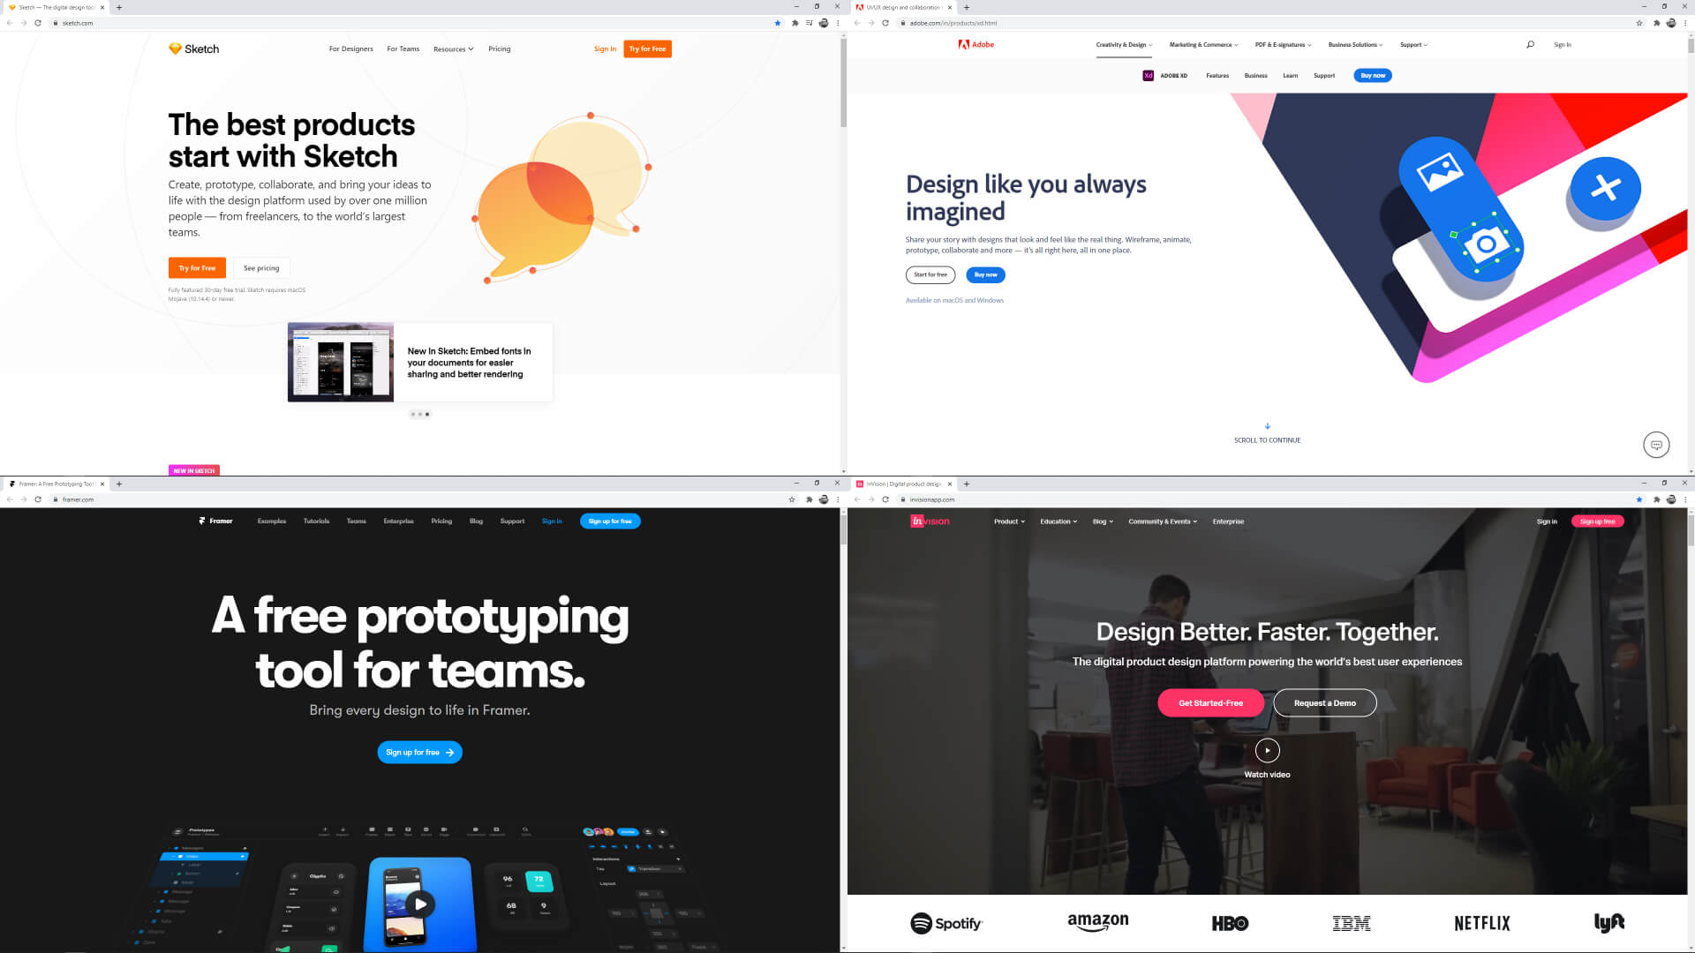

## Figma

Figma é chamada de **ferramenta de design de interface colaborativa** . E se destaca pelo recurso de colaboração. Ele dá aos usuários a capacidade de compartilhar um arquivo de design com vários membros da equipe e obter feedback instantâneo uns dos outros por meio de comentários. Hoje em dia, a maioria das outras ferramentas de design também implementou o recurso de **colaboração** , mas Figma foi quem primeiro trouxe isso para a mesa.

Figma também fornece muitos recursos, plug-ins e técnicas úteis que tornam seu fluxo de trabalho mais suave.

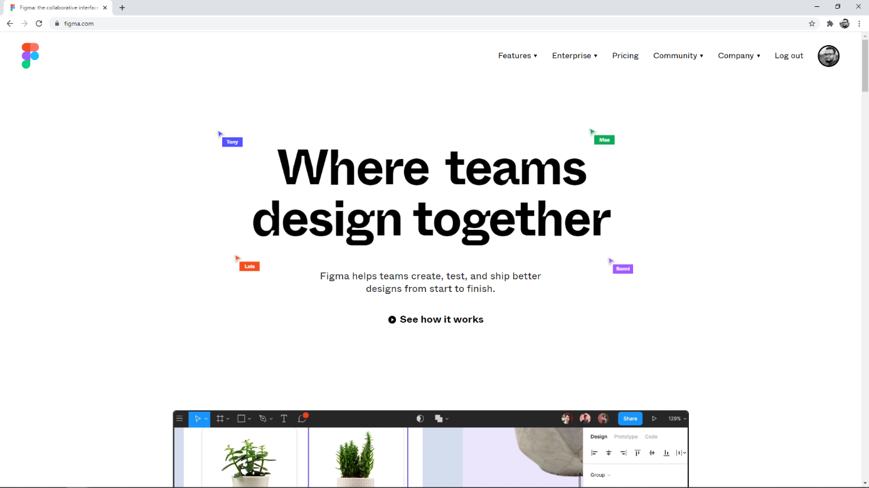

## Por que usar o Figma?

Apenas alguns anos atrás, em 2016,  **[Figma](http://figma.com/)**  surgiu como a primeira ferramenta de design que utilizou o poder e a acessibilidade da Web, enquanto prometia os mesmos recursos poderosos que você esperaria de um aplicativo nativo. Eles surpreenderam a todos com seu recurso de colaboração em tempo real. Os designers ficaram extasiados por finalmente poderem compartilhar seus designs com seus colegas de trabalho e clientes sem atrito e ver vários ponteiros do mouse desenhando formas simultaneamente. Foi como mágica.

Percorremos um longo caminho desde então. Figma elevou a fasquia para o nível mais alto, melhorando continuamente e implementando novos recursos. Hoje, tudo existe na Web e a Figma faz uso disso ao máximo, reunindo tudo para designers e desenvolvedores.

Vamos dar uma olhada em alguns dos recursos especiais que fazem o Figma se destacar.

### **VECTOR NETWORK**

Figma introduziu uma nova maneira poderosa de projetar vetores. Em vez de conectar caminhos um a um, você pode criar conexões semelhantes à web, tornando todo o processo de criação de formas mais flexível.

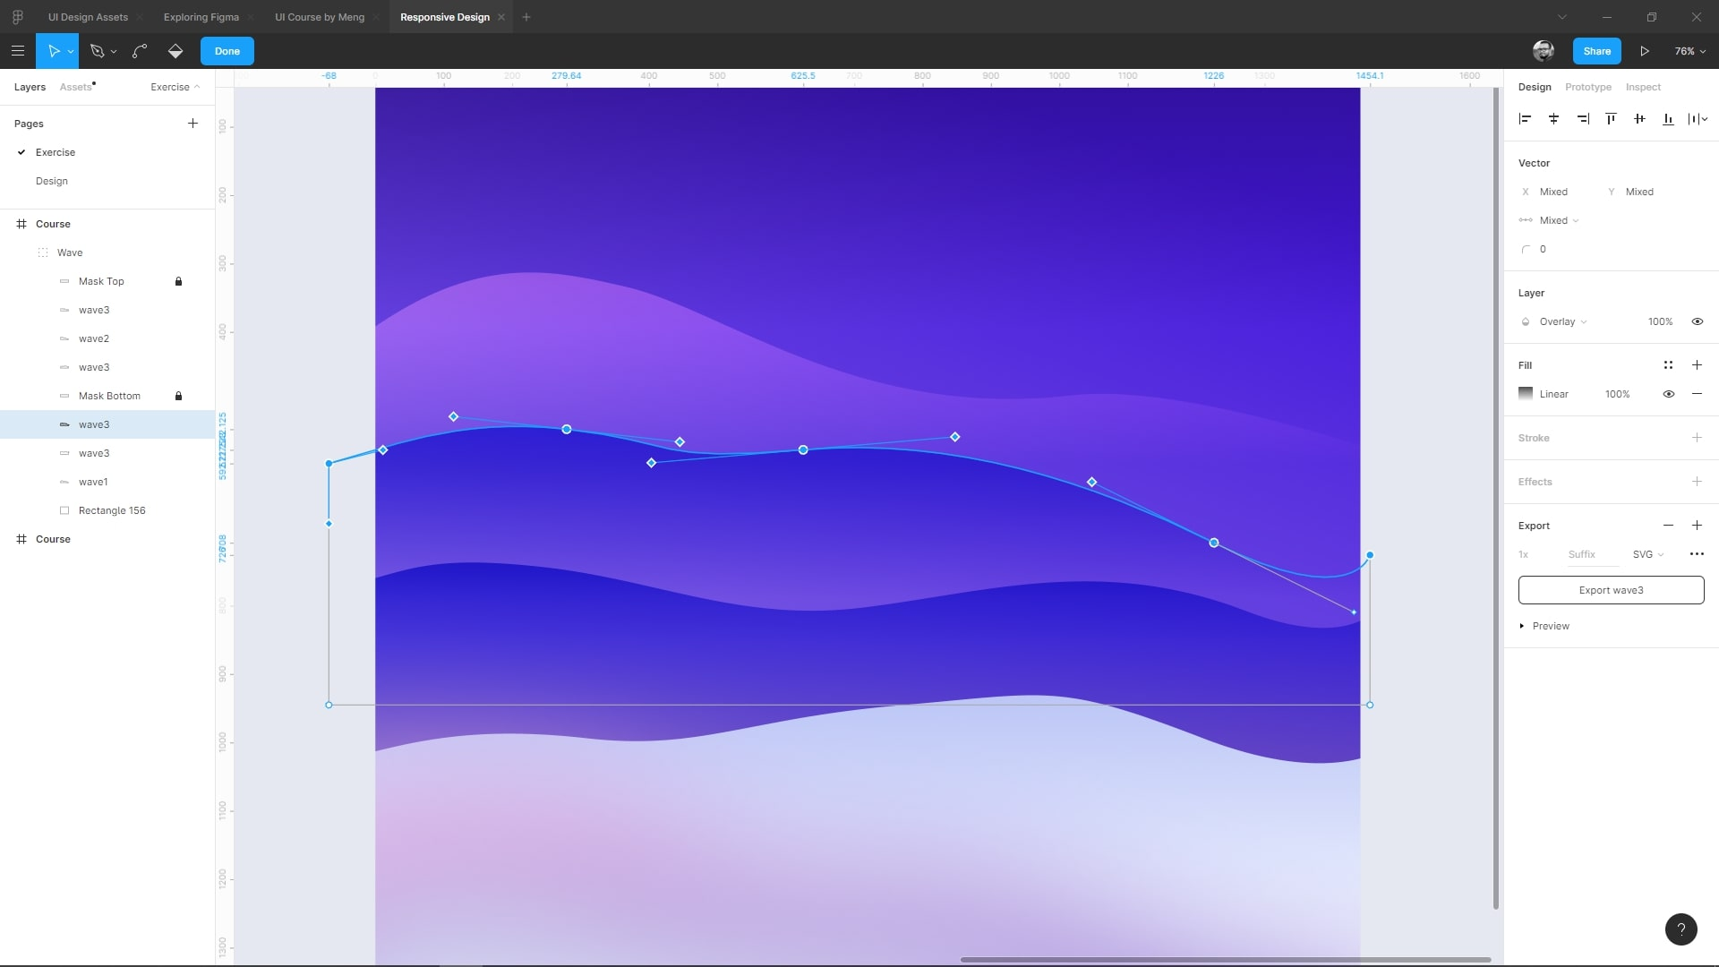

### **ESTILOS**

Na Figma, a maioria dos elementos básicos são definidos em **Estilos** , que contém **Cores** (incluindo gradientes e imagens), **Texto** e até **Efeitos** . Você pode torná-los prontamente disponíveis como uma Biblioteca. Conforme você projeta, você pode definir esses estilos em seu Inspetor, para coisas como **Texto** , **Preenchimento** , **Traço** e **Efeitos** .

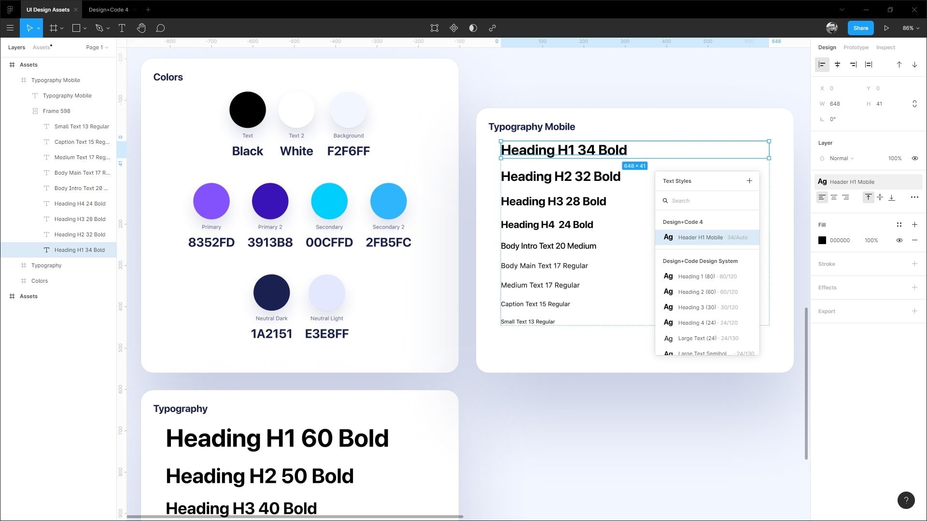

### **COMPONENTES**

Os componentes são blocos de construção para qualquer projeto de design. Teses são coleções de elementos reunidos de forma reutilizável, como **botões** , **formulários** , **navegações** , **cartões** , **células** e **sobreposições** . Elementos componentes como conteúdo de texto, cores e imagens podem ser personalizados no Inspetor. Um componente de botão pode ser duplicado muitas vezes, com conteúdo e estilos diferentes.

Além disso, você pode ter componentes dentro de componentes, permitindo que você personalize até mesmo os grupos de elementos mais complexos, como ícones, estados e temas complexos. No Figma, é muito fácil adicionar diferentes elementos de design como **componentes** e publicá-los como recursos de design personalizáveis.

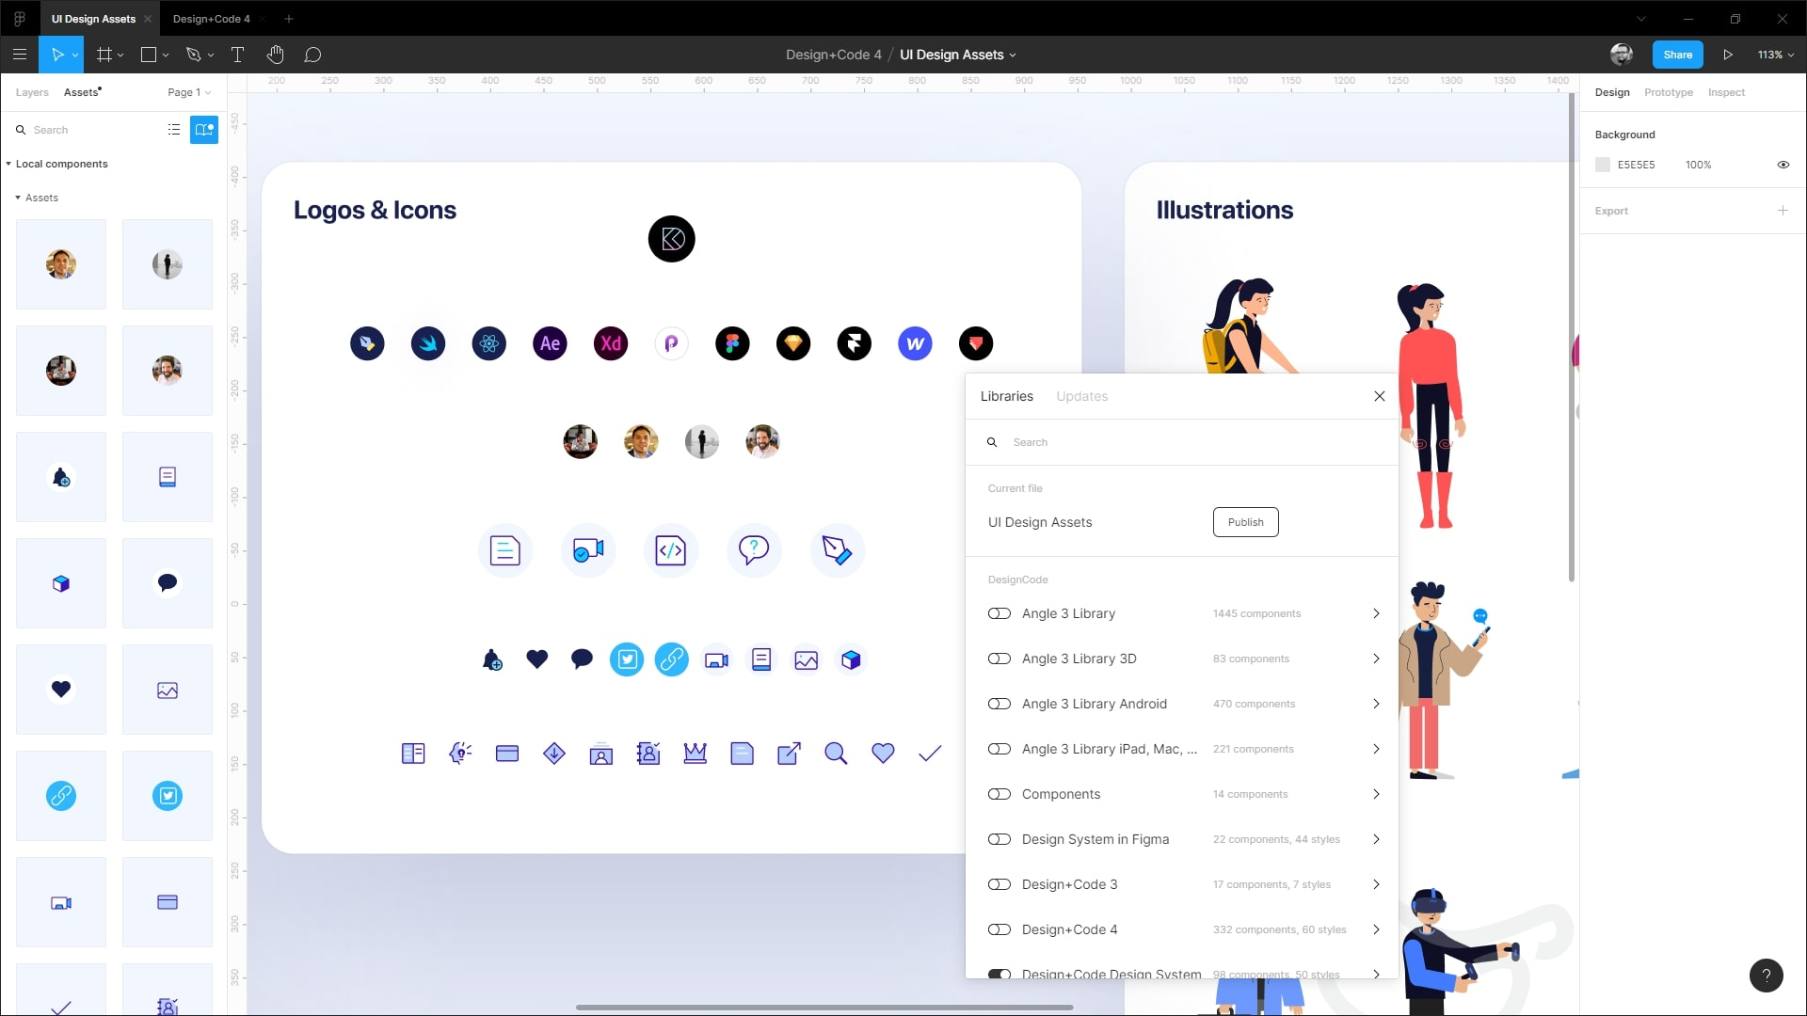

### **BIBLIOTECA DA EQUIPE**

Imagine Abstract, Google Docs e Sketch em uma única ferramenta. Imagine uma experiência mais coesa e suave. Essa é a Figma. Bibliotecas de equipe permitem que você compartilhe seus componentes, estilos e ativos com toda a sua equipe. Você pode ativar e desativar essas bibliotecas clicando no botão **liga / desliga** sempre que desejar.

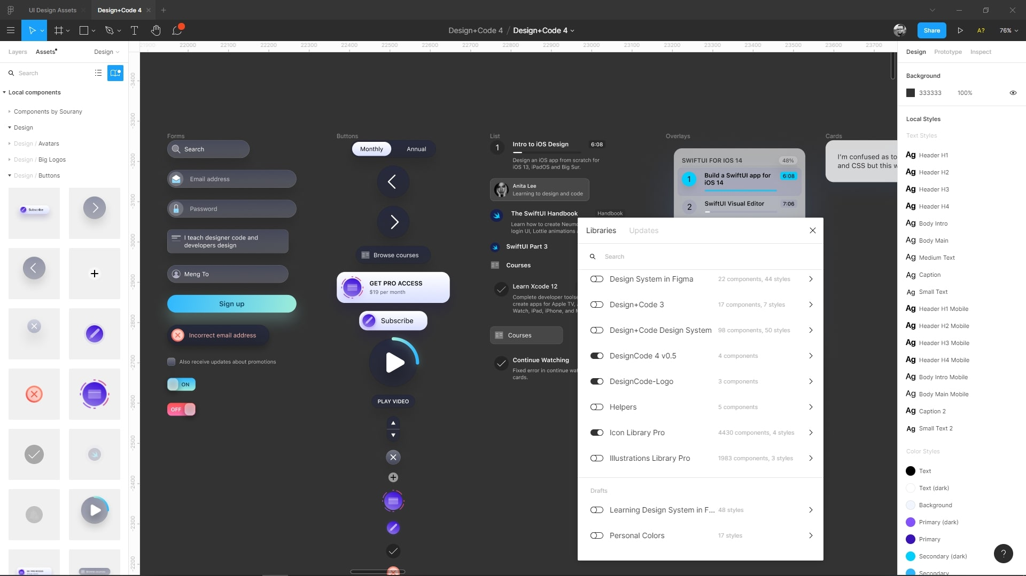

### **RESTRIÇÕES**

As restrições na Figma são iguais às do Sketch. Eles permitem que você defina distâncias do contêiner pai. Também permite dimensionar ou alinhar elementos.

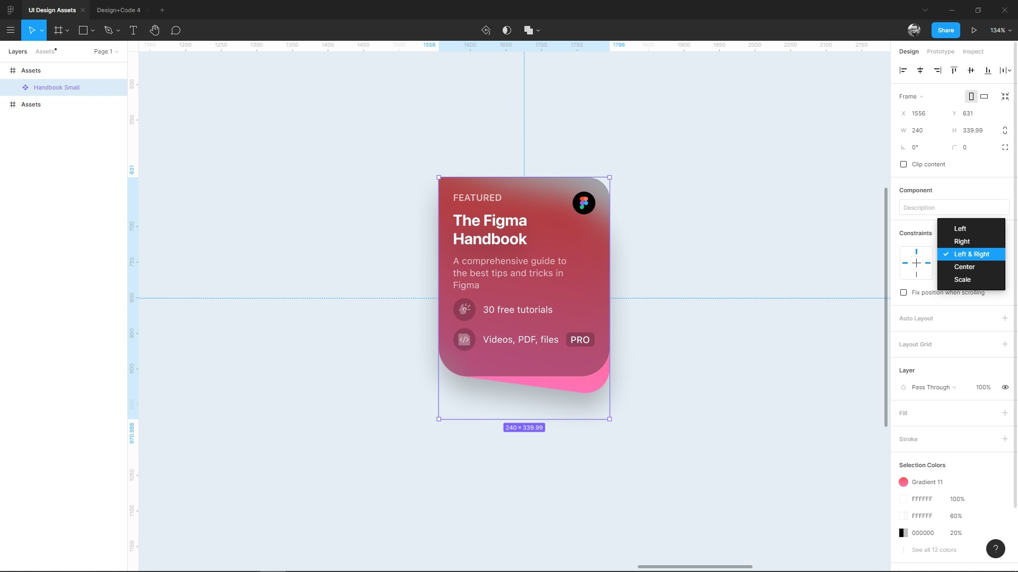

### **COLABORAÇÃO EM TEMPO REAL**

Figma é realmente o Google docs de ferramentas de design. Depois de começar a colaborar com outros designers, desenvolvedores e clientes em tempo real em um projeto de design, você nunca mais vai querer voltar. Você pode compartilhar seu design com qualquer pessoa e ela pode observar seu progresso, **comentar** e até mesmo participar enquanto você dá vida aos seus pixels.

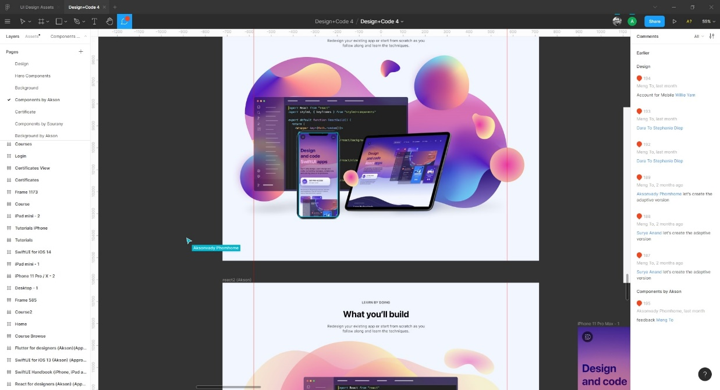

### **CONTROLE DE VERSÃO**

No Figma, tudo o que você faz é salvo automaticamente no histórico gratuitamente. Você também pode confirmar manualmente as versões ( **Command + Option + S** ) para manter as coisas em uma linha do tempo organizada. Você não precisa se preocupar com ramificações porque a colaboração em tempo real permite que você garanta que ninguém pisará no dedo do outro. Na verdade, é um alívio não comparar isso muito com o Git, porque Figma tornou todo o processo muito menos complexo do que o Git.

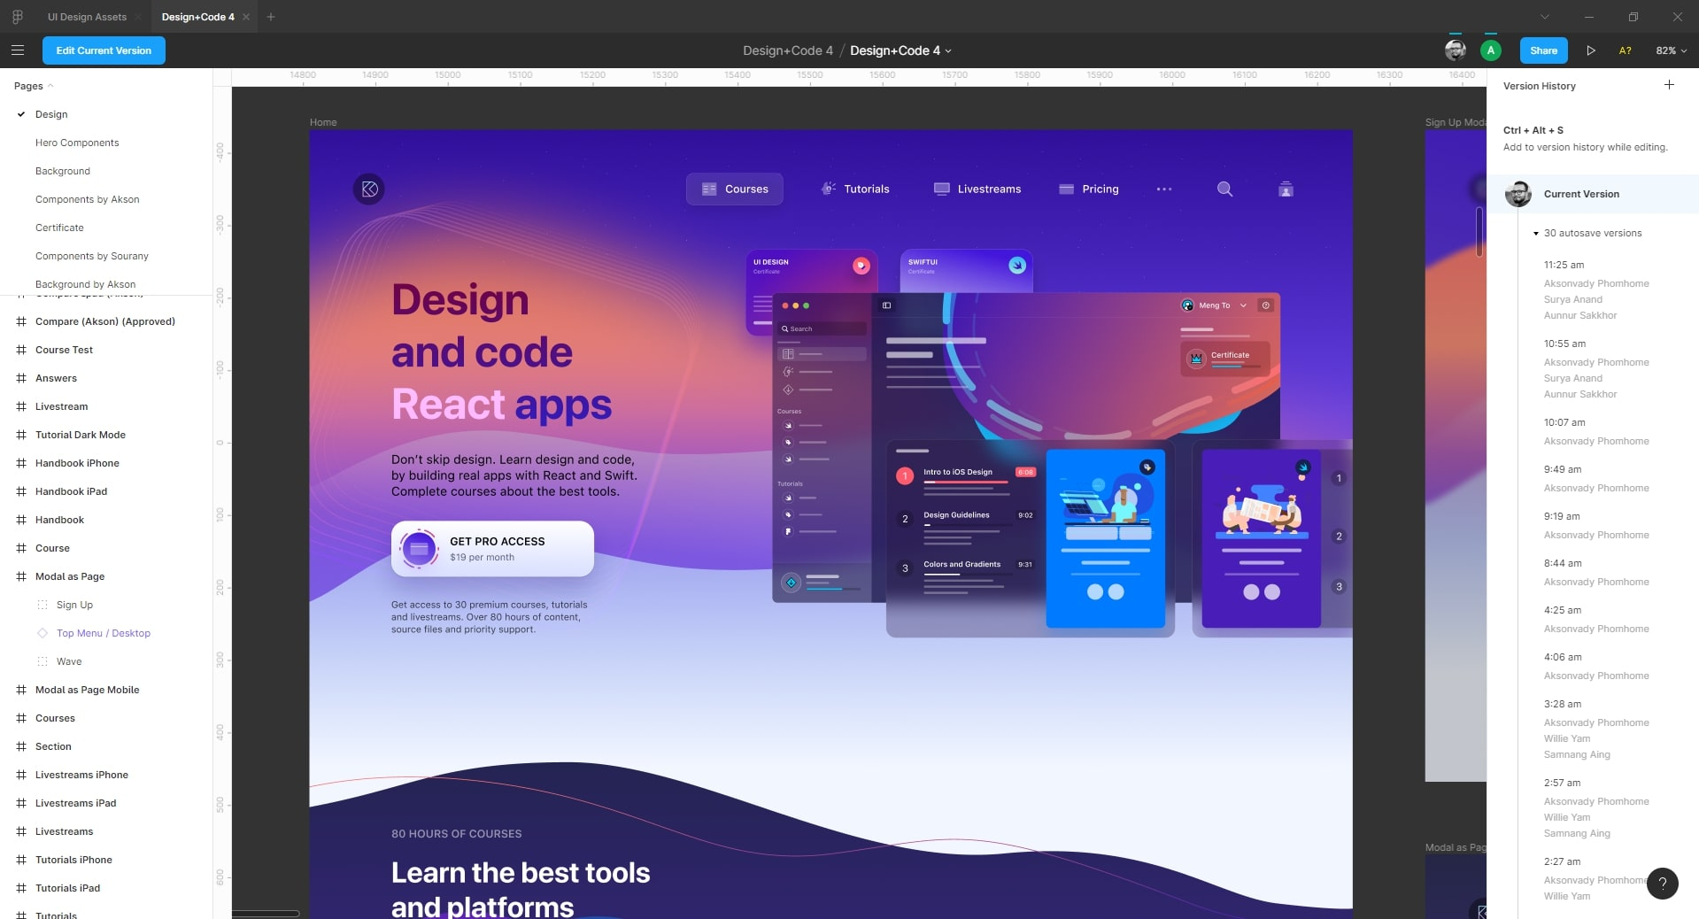

### **INCORPORAÇÕES AO VIVO**

Você pode incorporar seus Figma Frames em seu site obtendo o código HTML iFrames. Isso permite que você tenha acesso ao vivo aos seus projetos.

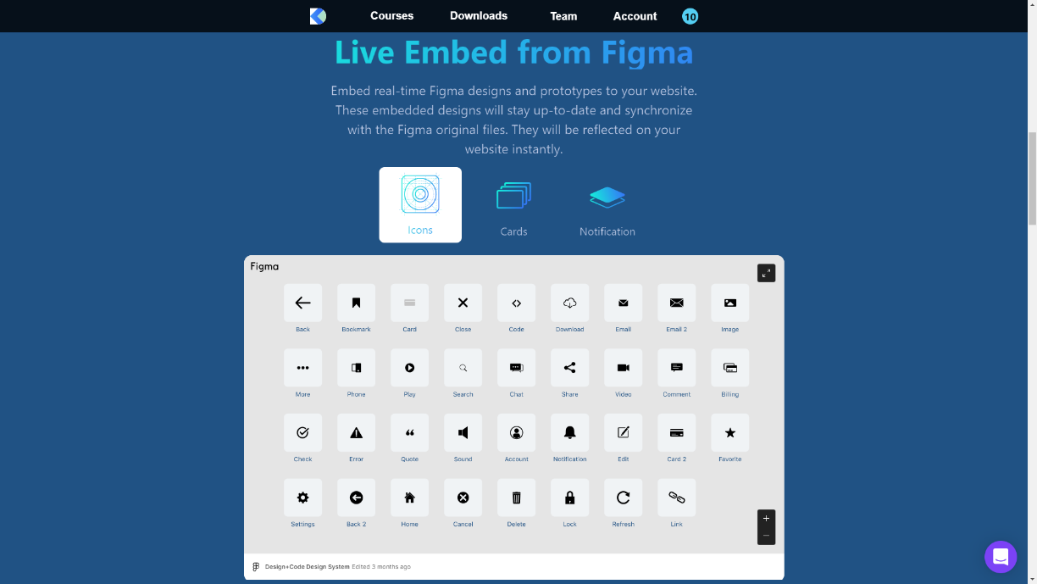

### **INSPECIONAR**

Qualquer documento no Figma pode ser compartilhado com qualquer pessoa. Mais importante, os desenvolvedores podem entrar e inspecionar os elementos de design para obter as propriedades de cor, tamanhos e distâncias. Eles podem selecionar qualquer ativo e exportá-lo para **PNG** , **SVG** ou em código usando **Swift** , **Java** ou **CSS** .

De forma mais geral, as pessoas convidadas podem receber permissão para visualizar ou editar. Isso significa que você pode incluir praticamente qualquer pessoa em sua equipe, incluindo gerentes de produto, clientes e qualquer pessoa por meio de um link.

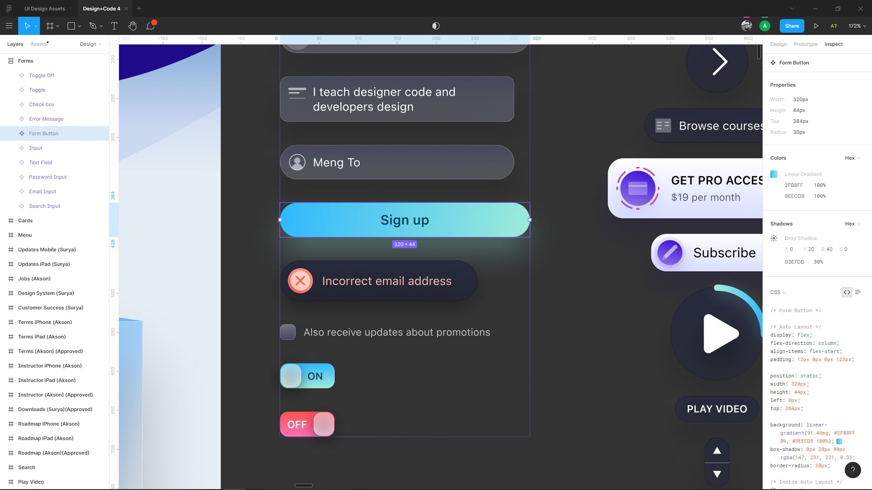

### **ATALHOS DO TECLADO**

Os atalhos no Figma são muito semelhantes ao Sketch. Algumas diferenças importantes que são muito importantes para saber:

* **Command + Option + G**  cria um quadro para os elementos selecionados. Um quadro é como uma prancheta.
* **Control + G**  para ativar / desativar a grade.
* **K**  para Escala, que permite dimensionar elementos em tempo real.
* **C**  para comentários. Os comentários são embutidos no Figma diretamente, em vez de passar por um espaço diferente.

Você pode abrir os atalhos de teclado Figma clicando na barra de **menus** , em seguida, indo para **Ajuda e conta** > **Atalhos de teclado** ou você pode pressionar um atalho **Ctrl + Shift +?**no seu teclado.

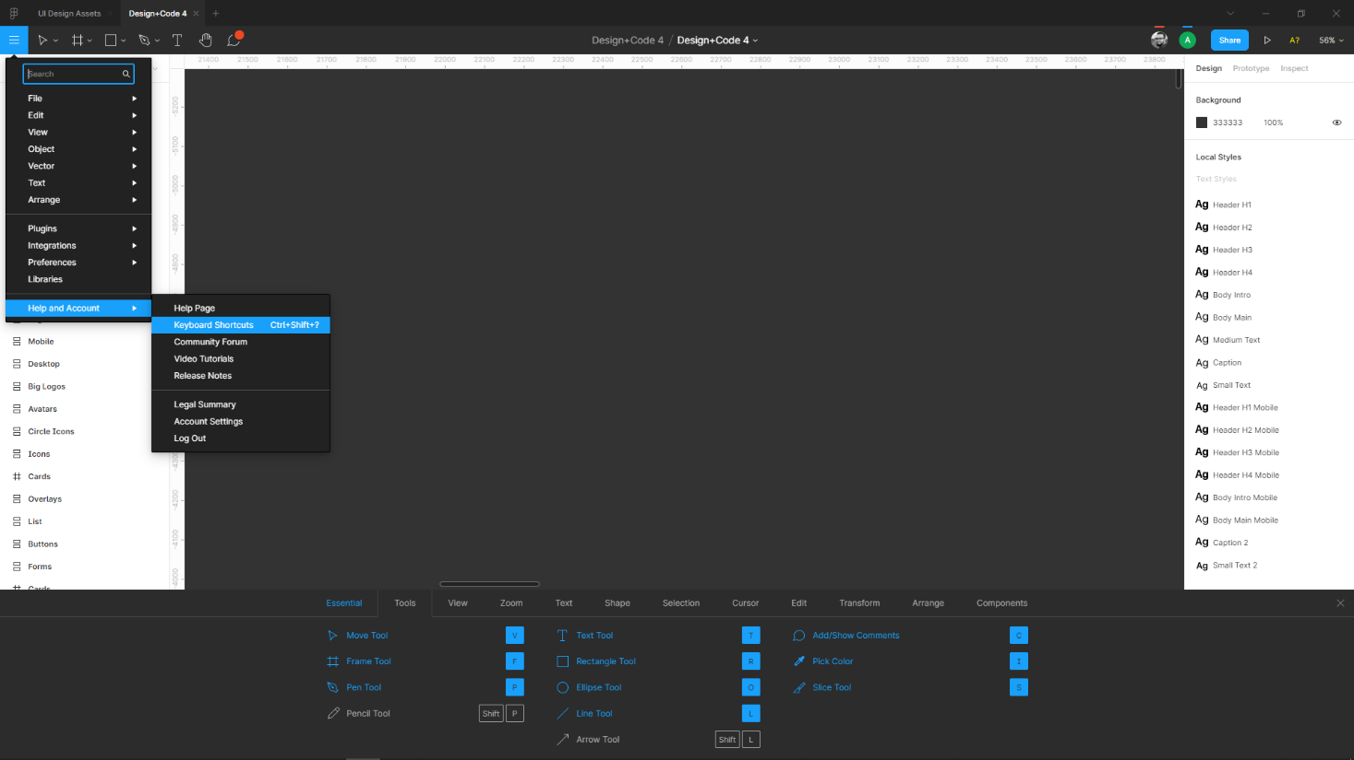

Encontre mais atalhos de teclado organizados em um formato amigável em  **[shortcuts.design](https://shortcuts.design/toolspage-figma.html)** .

### **ATUAÇÃO**

Enquanto a maioria das ferramentas hoje se concentra no trem de propaganda de novos recursos, Figma simplesmente se concentra em um fluxo de trabalho sólido com um desempenho incomparável por seus pares. Esta é uma das principais razões pelas quais eu mudei do Photoshop em primeiro lugar. Para mim, o Figma é o mais rápido possível em uma ferramenta de design.

**Quando você trabalha 8 horas por dia em uma ferramenta, cada segundo que você economiza conta.**

Cada arrastar de um botão e cada edição de texto é suave como manteiga a 60 quadros por segundo. Aumentar e diminuir o zoom sem atrasos.

### **MULTIPLATAFORMA**

O que diferencia o Figma é sua natureza colaborativa e sempre acessível. Barreiras como exigir um Mac ou baixar um aplicativo grande são coisas do passado. Graças a isso, qualquer pessoa pode projetar e qualquer pessoa pode visualizar seu projeto, enquanto você projeta. Como alguém que tem usado isso diariamente, não posso exagerar como isso é revolucionário. Sua equipe não depende mais de uma ferramenta de terceiros ou de um conjunto cada vez mais complexo e fragmentado de plug-ins, o Figma simplesmente tem tudo desde o início. Como muitos desenvolvedores trabalham em máquinas Windows, isso é realmente essencial para manter sua equipe em sincronia. Qualquer desenvolvedor pode receber um link seu, inspecionar o design e obter as cores, fontes e até mesmo código CSS, Swift e SVG.

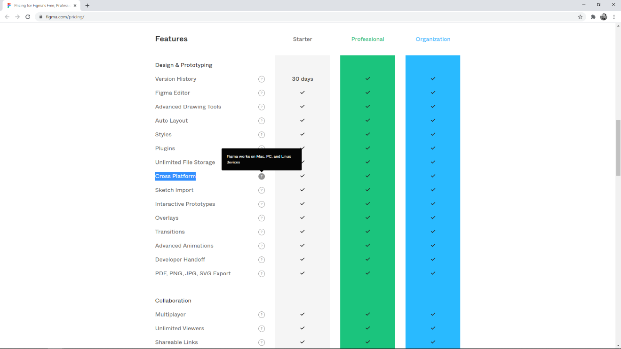

## Sketch VS Figma

Hoje em dia, as ferramentas de design não são muito diferentes umas das outras. O layout é semelhante e você encontrará os mesmos recursos essenciais, como componentes, bibliotecas e transferência de desenvolvedor.

Enquanto Sketch é rico em plug-ins como **[Craft](https://www.invisionapp.com/craft)** , [**Abstract**](https://www.abstract.com/) e **[Zeplin](https://zeplin.io/)** , Figma tem todas essas ferramentas embutidas nele no início. Além disso, enquanto o Sketch requer macOS, Figma funciona perfeitamente com dispositivos Mac, Windows e Linux. Além disso, você pode executar o editor Figma diretamente em seu navegador.

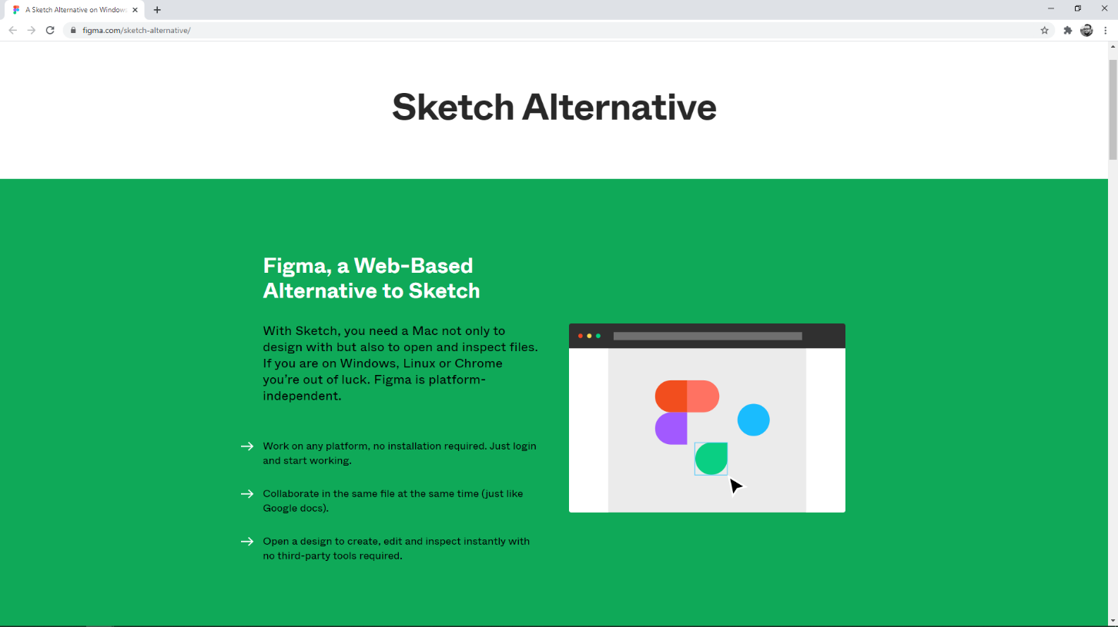

### **IMPORTANDO DO SKETCH**

Figma trata seus arquivos Sketch como cidadãos de primeira classe. É tão bom na importação que até mesmo um arquivo de biblioteca complexo e enorme como o **[Angle](https://angle.sh/downloads)** pode ser importado com 95% de precisão. Todas as camadas e símbolos são mantidos intactos.

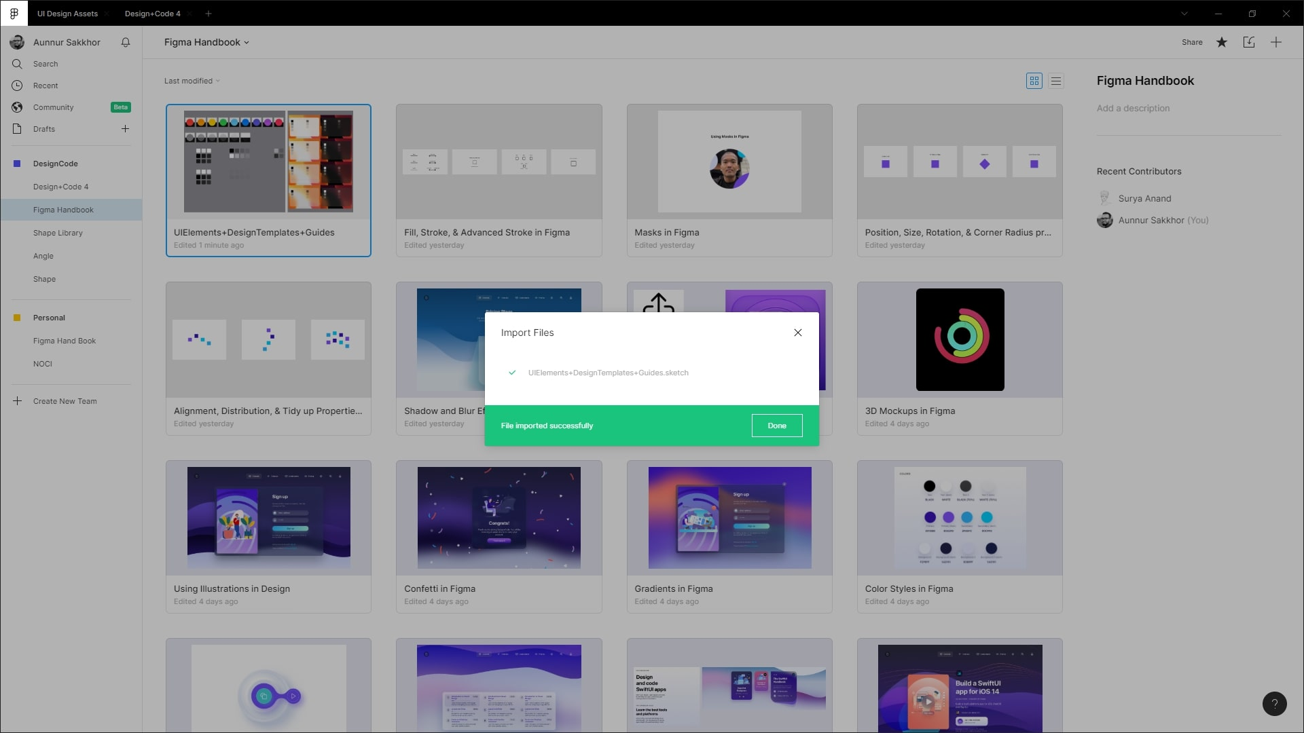

## Começando

Para começar, vamos [**acessar figma.com**](http://figma.com/) e se inscrever para uma conta gratuita.

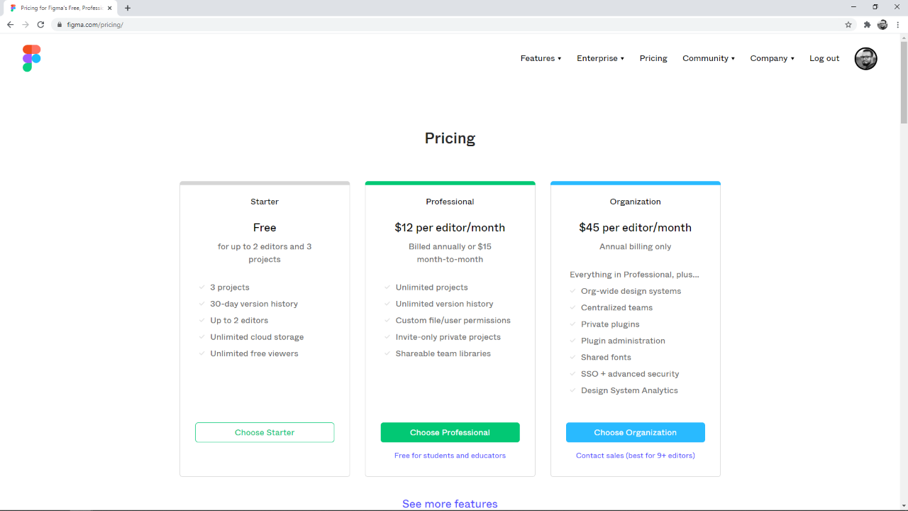

Você pode usar o Figma diretamente do seu navegador ou baixar o aplicativo para desktop na página [**Downloads**](https://www.figma.com/downloads/) . Uma especialidade da Figma que você já conhece é o **Cross-Platform** . Ele funciona com Mac, Windows e também dispositivos Linux. Baixe o aplicativo Figma com base no seu sistema operacional.

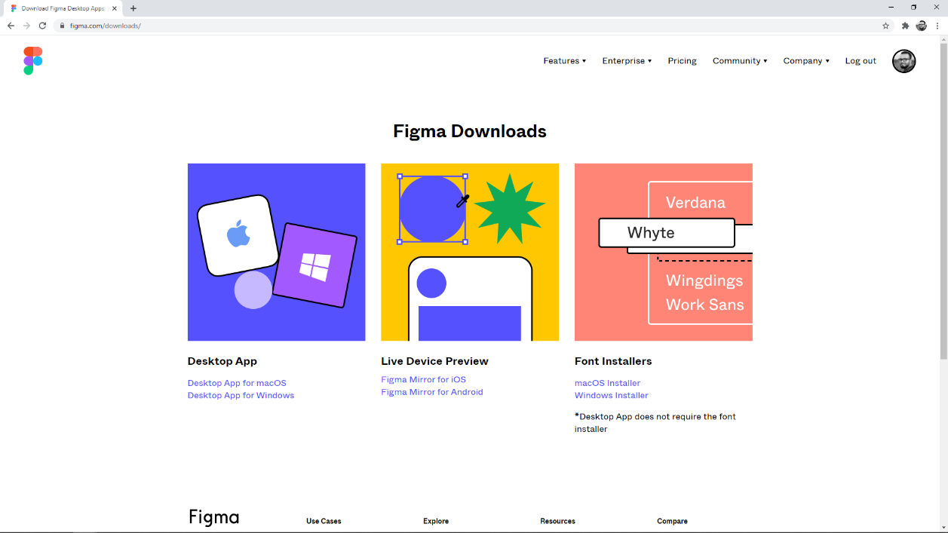

## Conclusão

Expressar sua criatividade e habilidades de design não requer nenhuma ferramenta fixa. Você escolheria uma ferramenta para o seu trabalho, alguns de seus outros amigos escolheriam algumas outras ferramentas. Mas quando você está em uma equipe e todos os membros da equipe podem trabalhar na mesma página, essa é uma boa adição no geral. Figma seria uma ótima escolha para sua equipe, até mesmo para seu uso pessoal. Ele tem muitos recursos e recursos que ajudarão a acelerar seu fluxo de trabalho.

# O Editor na Figma

Familiarizando-se com a interface Figma

Este tutorial descreve a interface Figma. Ele o divide em 4 seções e, em seguida, fornece uma breve descrição de cada seção.

## Começando

Depois de criar uma conta, você será redirecionado para o painel Figma que contém os detalhes, bem como diferentes guias. É aqui que você pode criar novos arquivos, importar arquivos, examinar seus arquivos recentes ou pesquisar os existentes.

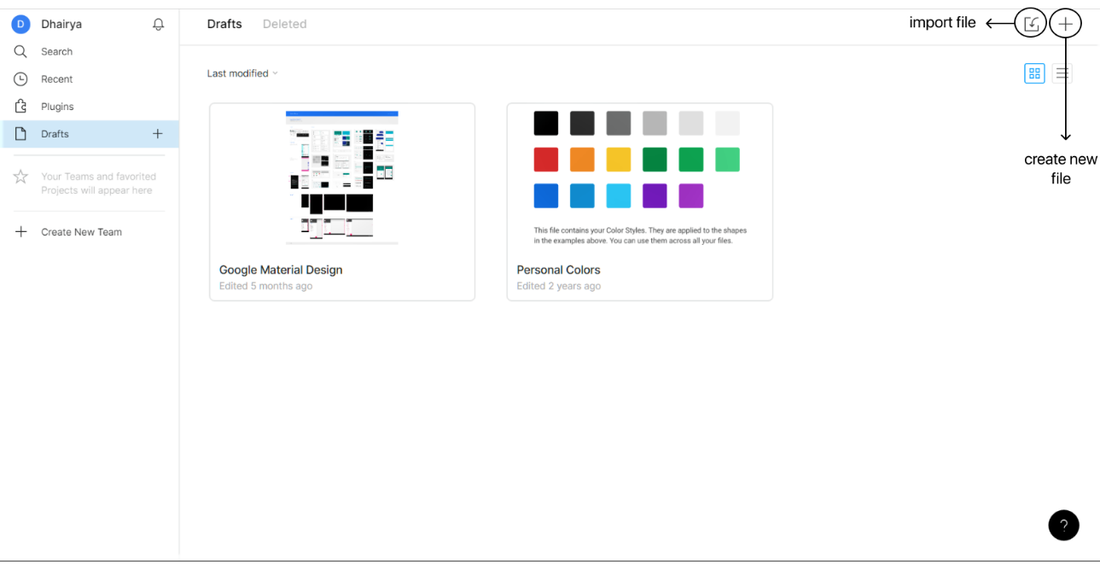

## O editor

A maioria das ferramentas de design moderno, especialmente as ferramentas de design de IU, parecem quase iguais. Isso ocorre para que o usuário não se sinta sobrecarregado ao trabalhar em diferentes ferramentas ou ao migrar de uma ferramenta para outra. O editor é onde você termina depois de criar um novo arquivo.

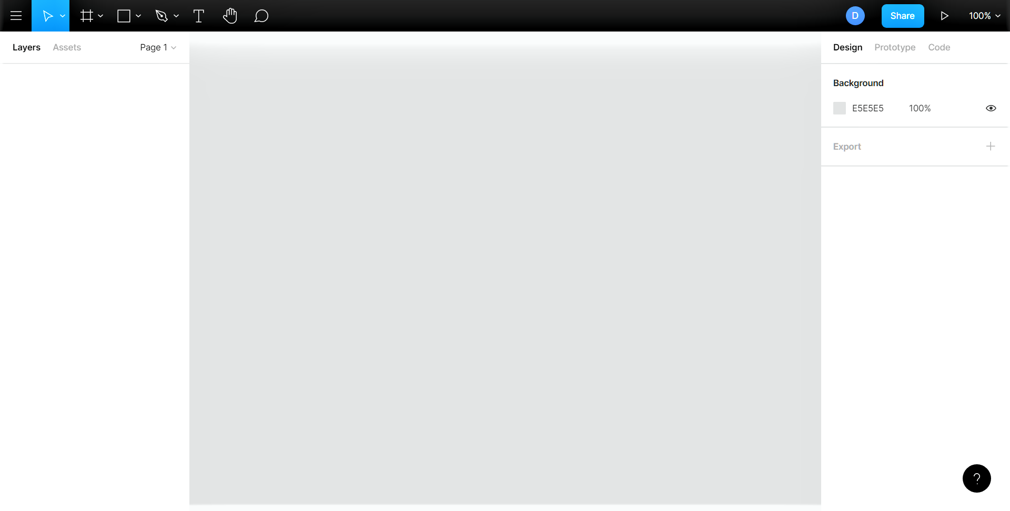

## Barra de ferramentas

A primeira seção sobre a qual falaremos é a barra de ferramentas. Tem toneladas de opções. Vamos examinar essas opções uma por uma. Começando da esquerda:

1. O menu de hambúrguer oferece acesso a várias opções diferentes, como **Preferências** , **Plug-ins** , **Bibliotecas** , **Configurações de conta** , **Opções diferentes** e **Personalizações** .

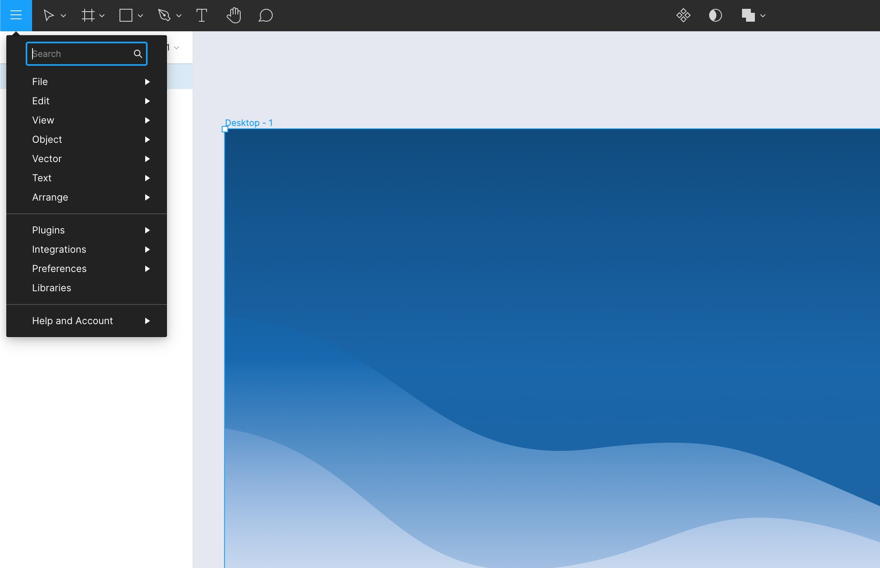

1. A seguir está a ferramenta de seleção que oferece duas opções - **Mover** e **Escala** .

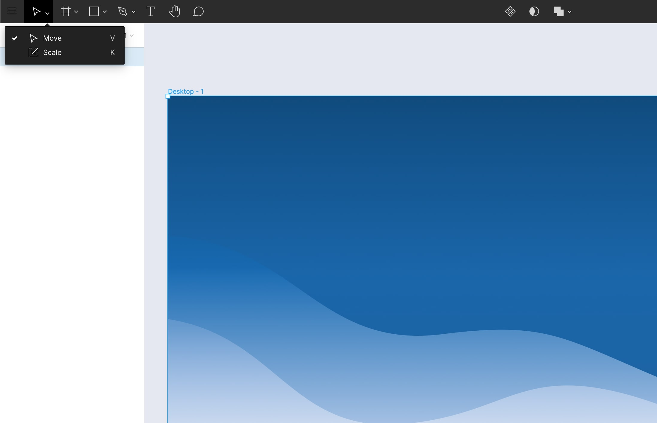

1. A ferramenta de moldura permite que você crie novas pranchetas. Você pode criar um personalizado ou selecionar uma das opções padrão no painel direito. Essa ferramenta também fornece acesso à ferramenta de fatia, que permite especificar a região que deseja exportar.

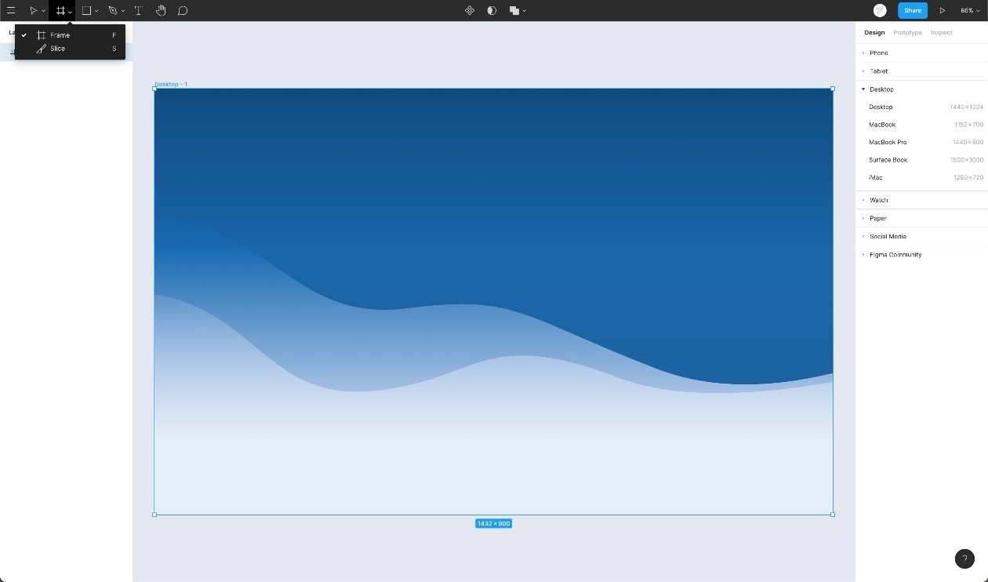

1. As ferramentas de forma permitem criar formas básicas predefinidas.

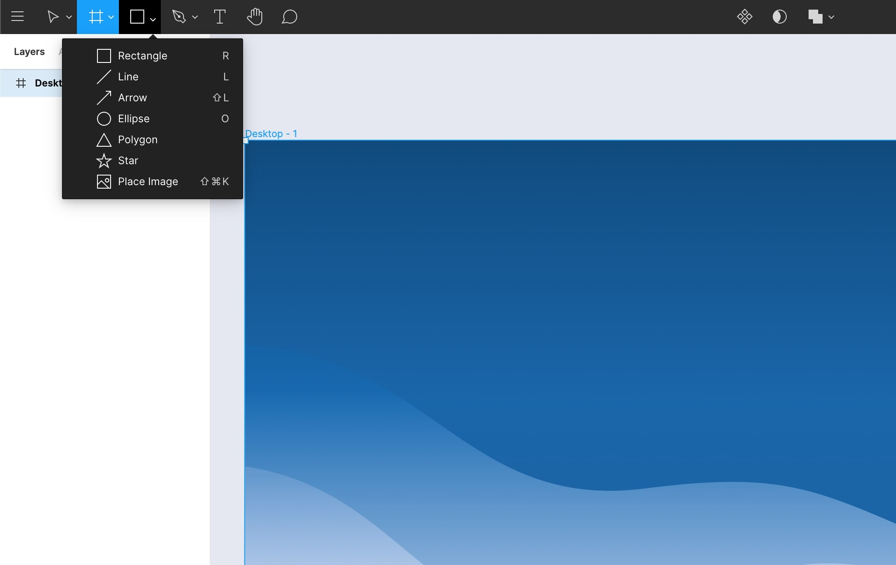

1. A ferramenta caneta permite criar formas personalizadas usando pontos de âncora vetoriais. A ferramenta lápis também está disponível na lista suspensa da ferramenta Caneta.

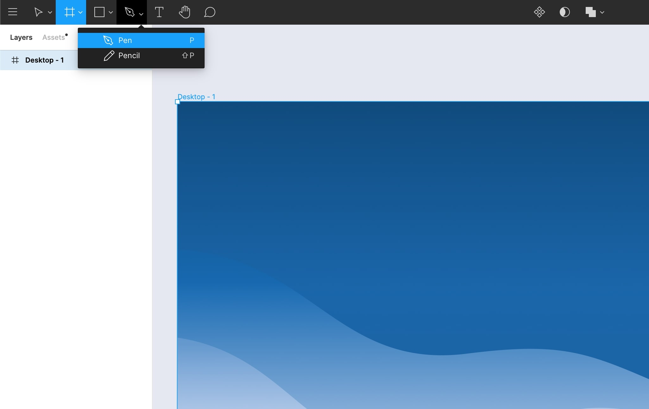

1. A ferramenta de texto é o que você usará para adicionar elementos de texto ao seu design.

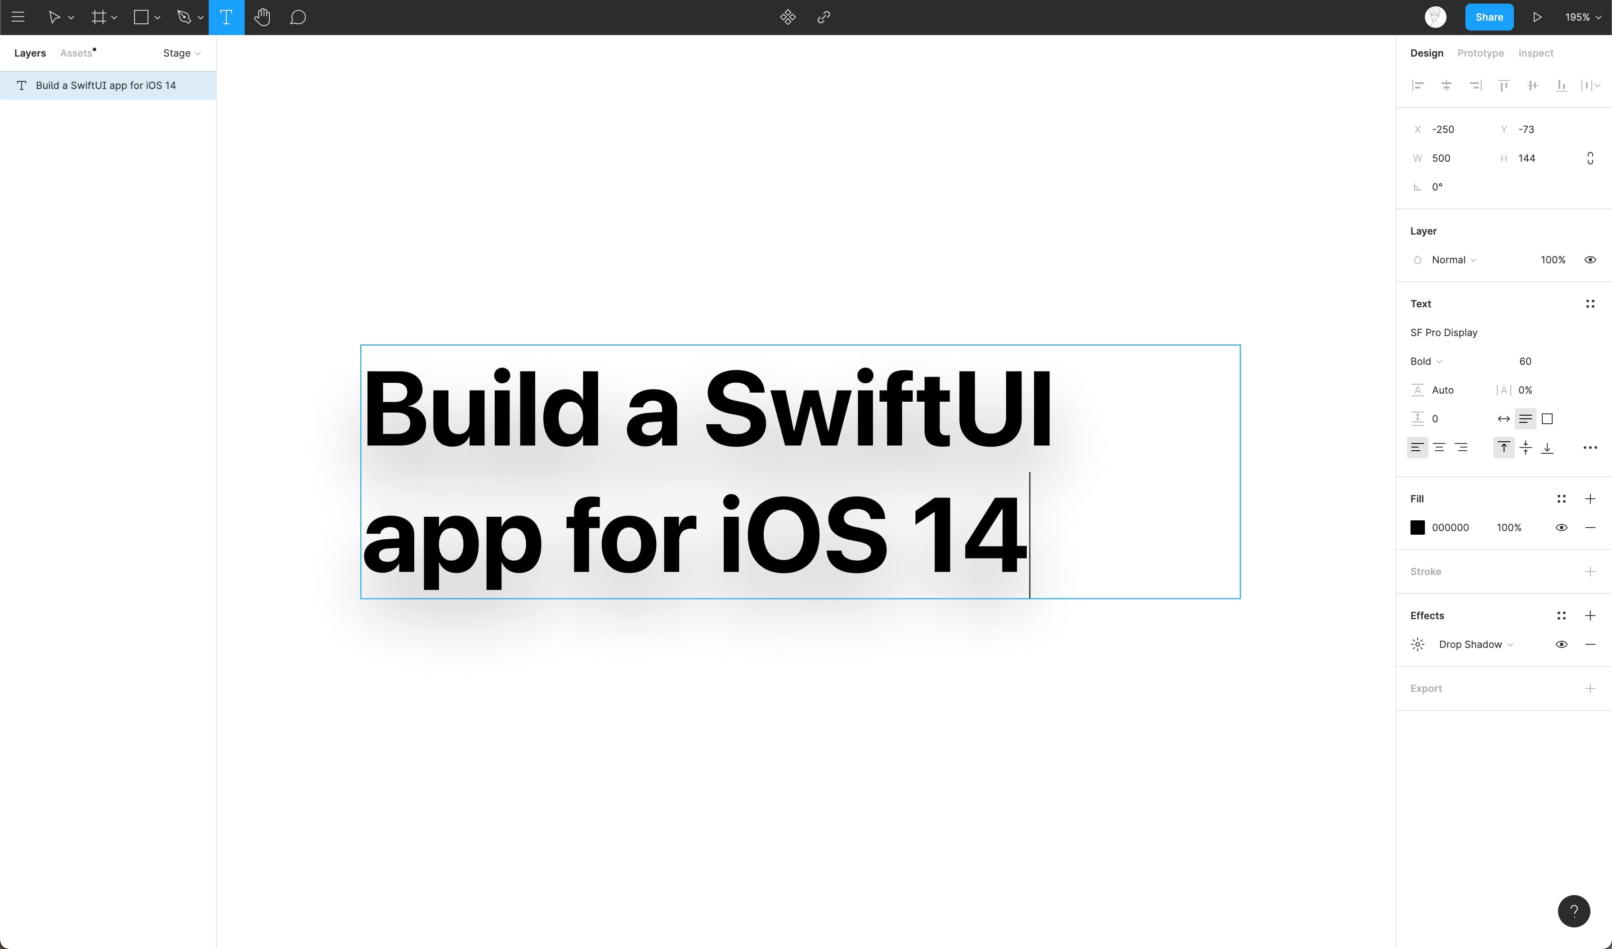

1. **A ferramenta manual** é útil quando você deseja se mover em seu arquivo de design sem ativar linhas flutuantes, selecionar elementos ou mover os mesmos acidentalmente.
2. Agora, vamos passar para a **ferramenta Comentário,** que dá ao usuário a capacidade de adicionar comentários em todo o arquivo de design, visualizar esses comentários e responder aos mesmos.

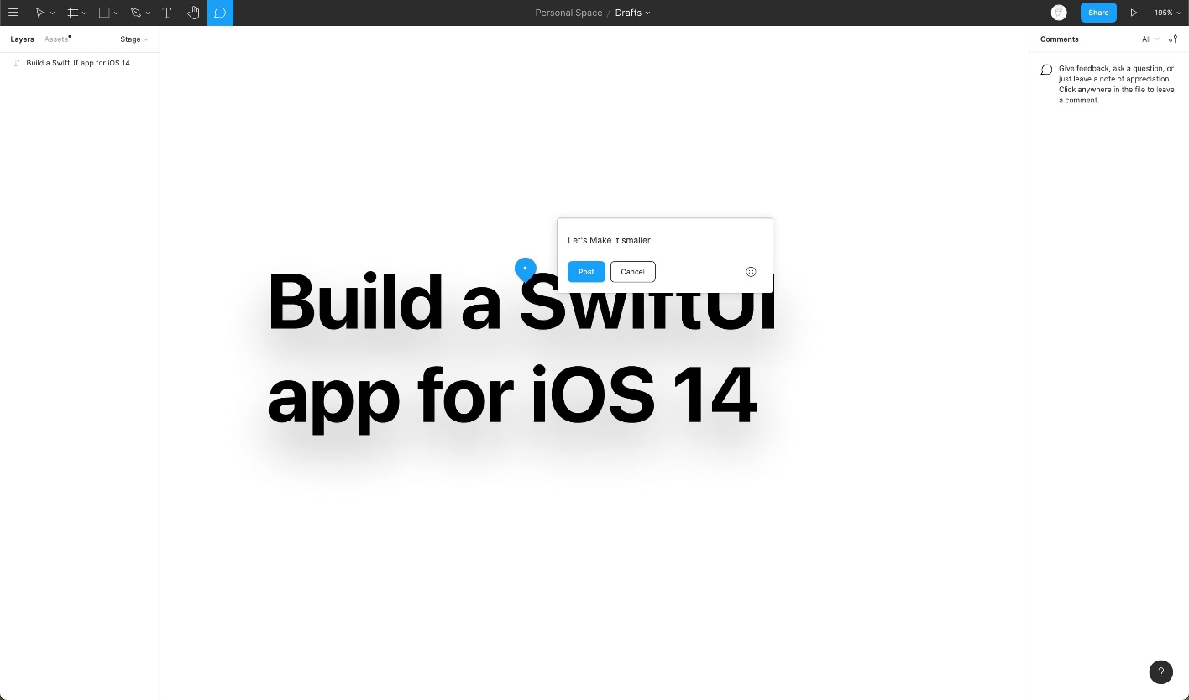

1. No lado direito, temos avatares de perfil de usuário que permitem que você veja quem está visualizando o arquivo a qualquer momento.

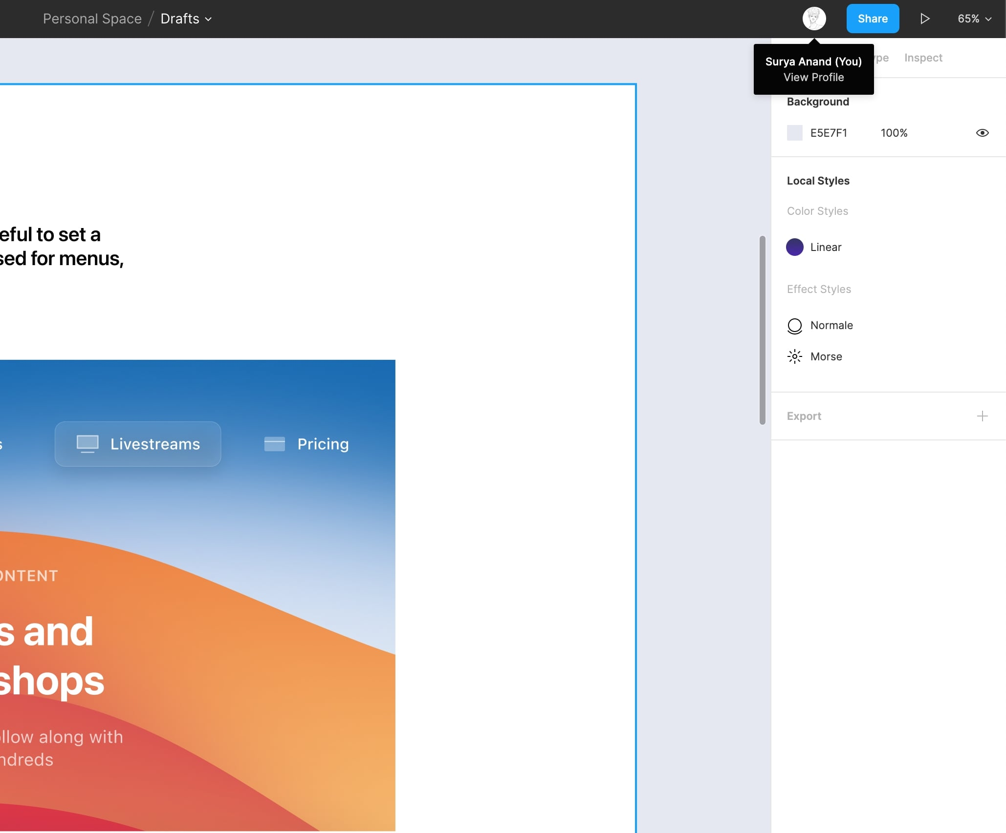

1. Ao lado dele está o botão **Compartilhar** , que fornece um link ou um código incorporado que você pode compartilhar. Ele também abre as configurações de compartilhamento.

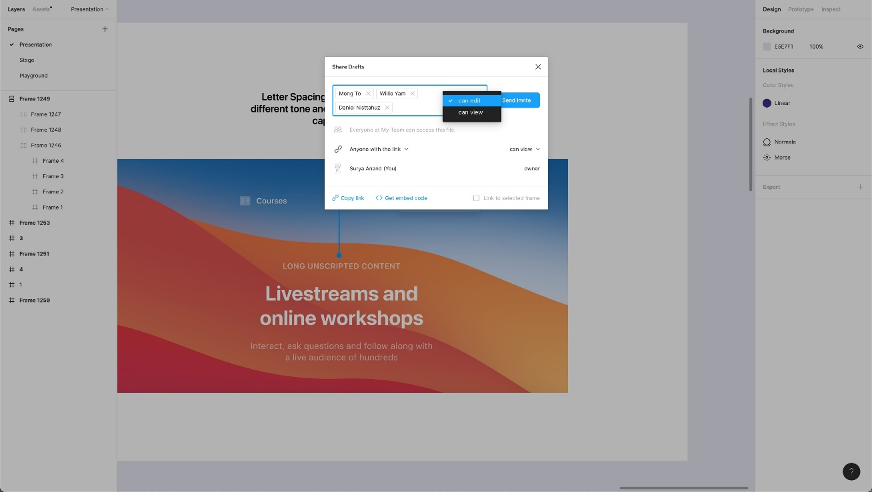

1. O botão play permite que você visualize o protótipo, se você tiver algum.

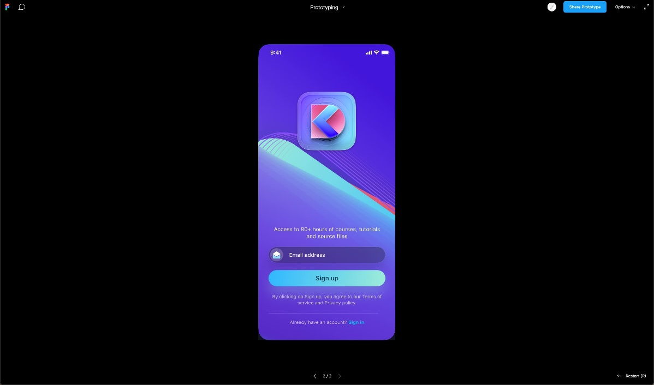

1. Por último, você tem as configurações de zoom, bem como outras opções, como grades, réguas, contornos, etc.

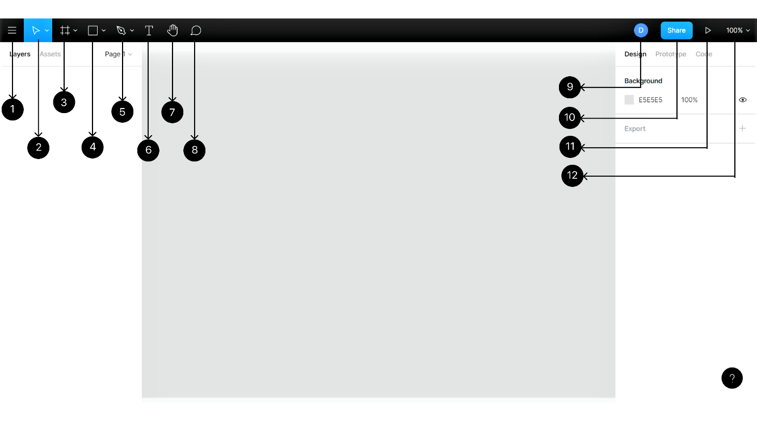

## Nomes de arquivos e projetos

* O meio da barra de ferramentas contém o nome do arquivo, que é 'Sem título' por padrão. Basta clicar nele para editar.
* O nome do projeto, que é 'Rascunho' por padrão, contém o arquivo específico. Você pode alterar o nome do projeto para mover o arquivo para outro projeto.

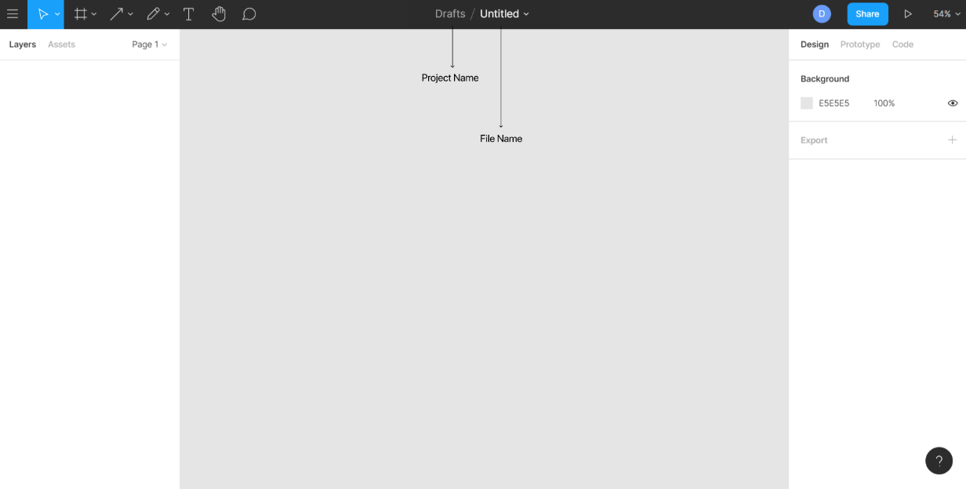

## Painel

Existem dois painéis localizados em cada lado do editor.

* Painel de camadas: o painel à esquerda é o painel de camadas. Ele contém camadas, ativos e páginas que foram adicionadas ao arquivo.
* Painel de propriedades: o do lado direito é o painel de propriedades. Aqui, você pode personalizar o tamanho do quadro, posições, cores, traços e efeitos. Você também pode visualizar o código de um elemento aqui.

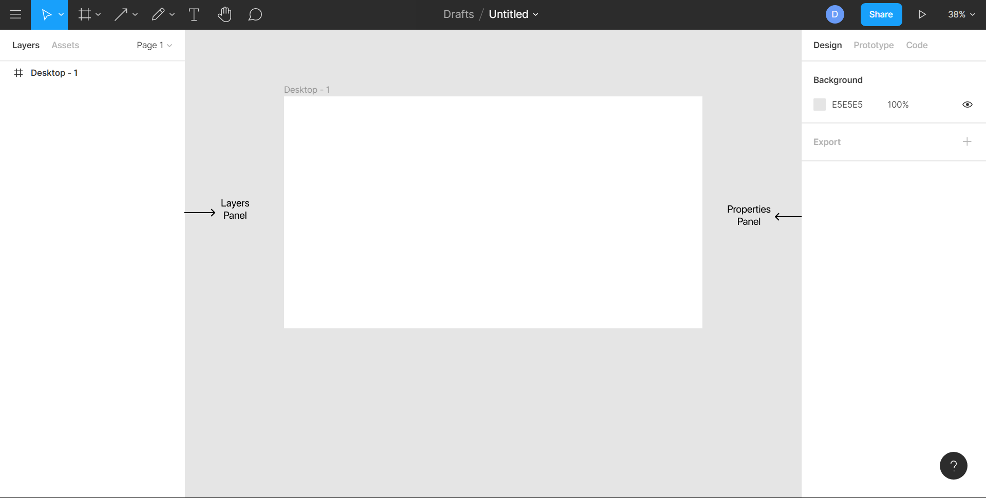

## Páginas

Quando você está trabalhando em um grande projeto de design, pode ser necessário colocar diferentes elementos de design em diferentes lugares, não apenas em uma única página. Você pode criar várias páginas no Figma e colocar elementos semelhantes em uma única página.

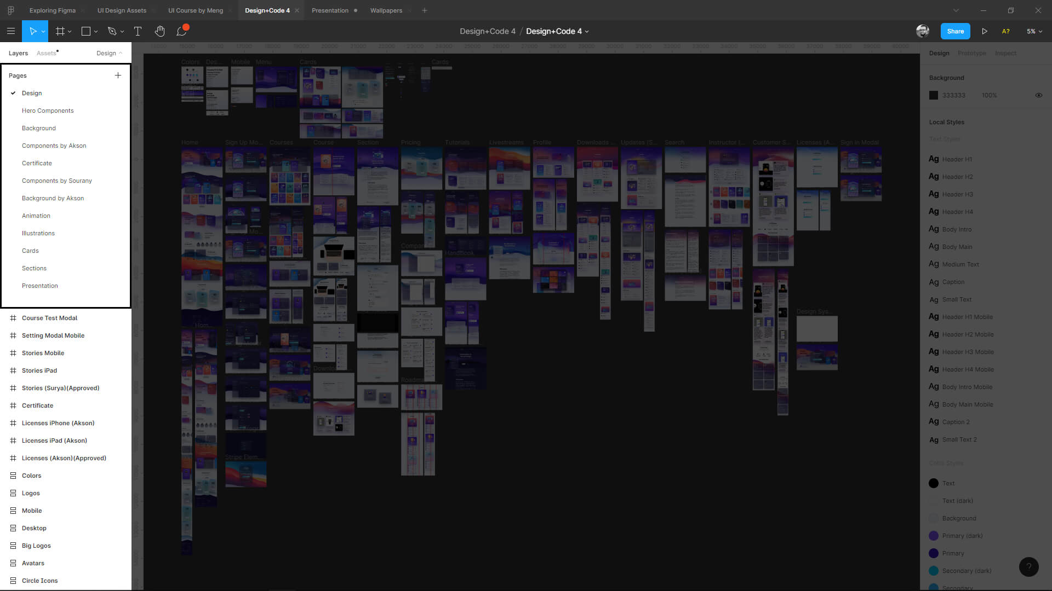

## Ativos

No lado esquerdo do editor Figma, está o painel **Ativos** . Ativos são os elementos que você salva como **componentes** . Pode incluir **botões** , **formulários** , **navegações** , **cartões** , **células** e **sobreposições** . Ativos são extremamente úteis quando se trata de reutilizar elementos de design.

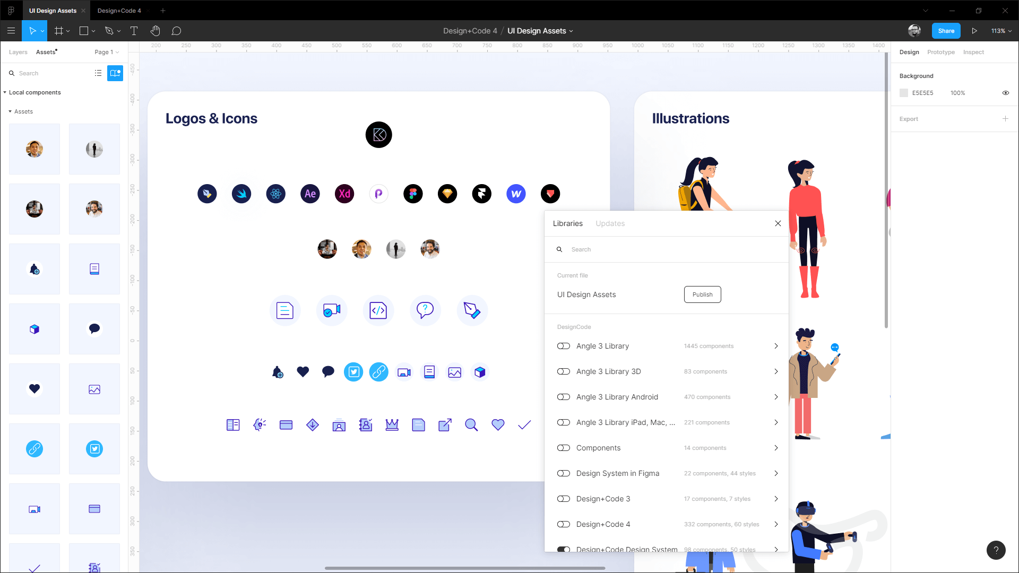

## Conclusão

Figma é uma ferramenta de design totalmente baseada na web, que pode ser executada em seu navegador sem sacrificar nenhuma de suas funcionalidades. É uma das escolhas mais comuns quando se trata de ferramentas de design de interface. Fora alguns dos recursos úteis, como colaboração em tempo real, layout automático, Figma tem tantos plug-ins e recursos que podem economizar muito tempo para nosso processo de design.

# Ferramentas Básicas

Conhecendo o painel de ferramentas na Figma



Figma dá aos seus usuários acesso a uma série de ferramentas. Neste tutorial, veremos todas as ferramentas básicas disponíveis para nós.

## Quadro

A ferramenta de moldura é o que permite criar molduras na tela. Você também pode aninhar quadros uns dentro dos outros. Vamos começar adicionando um quadro.

* Para criar uma moldura, clique na ferramenta Moldura na barra de ferramentas ou pressione uma das seguintes teclas - F ou A

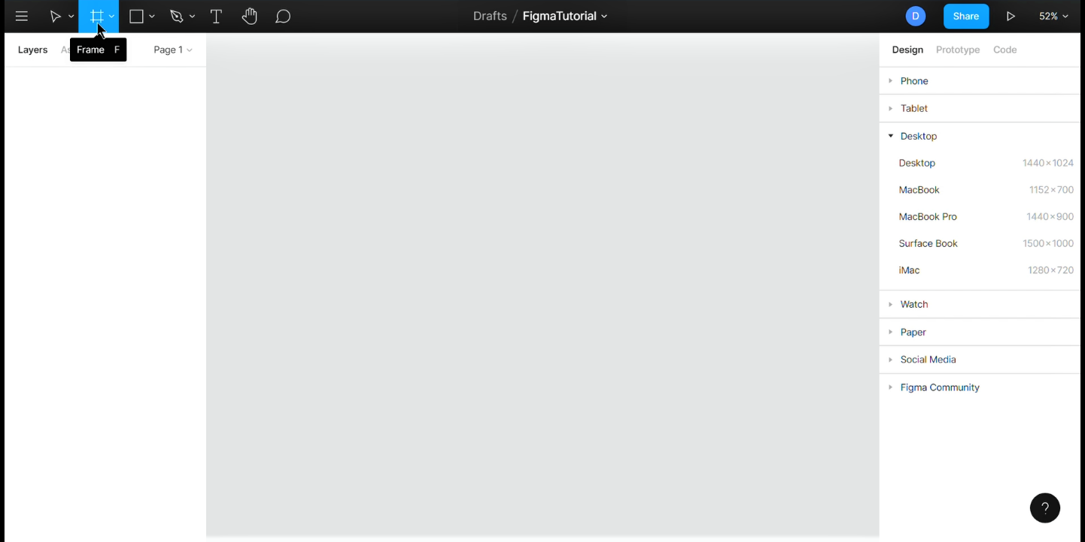

* Depois de clicar na ferramenta de moldura, você pode escolher um dos dispositivos predefinidos no painel Propriedades ou desenhar um personalizado na tela

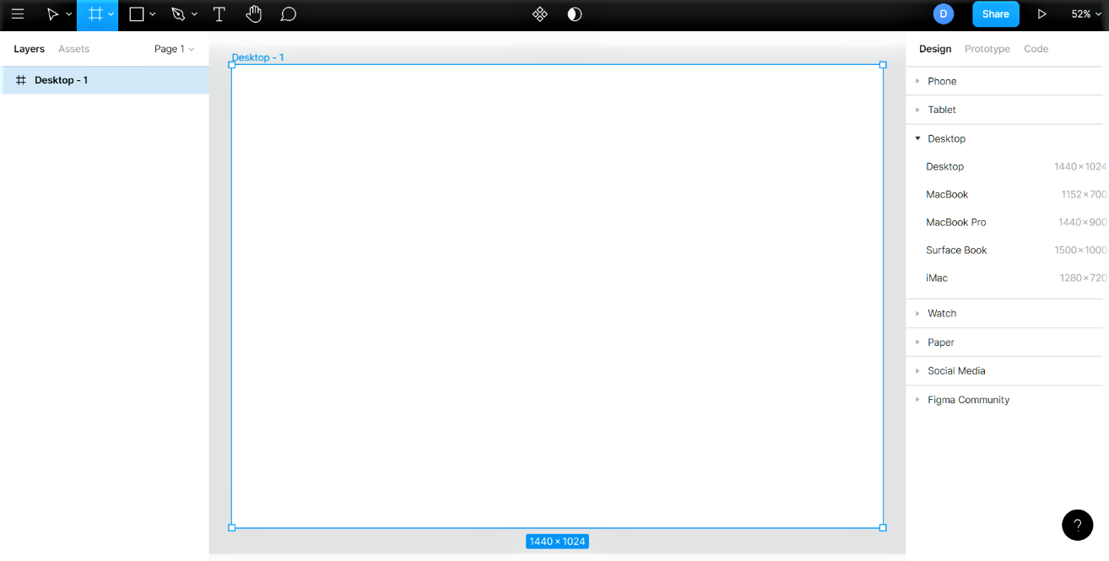

## Grades

As grades são essenciais para entender o espaçamento negativo ao projetar para iOS, Android e Web. Para dispositivos móveis, é comum usar uma grade de 8 pontos. Para a Web, é um pouco menos sobre espaçamento e mais sobre divisão, como a grade 960. É bom ter alguma grade no lugar, como a grade padrão de 10 pontos. Isso garante que todos os elementos caiam em pixels limpos, evitando a metade dos pixels o máximo possível.

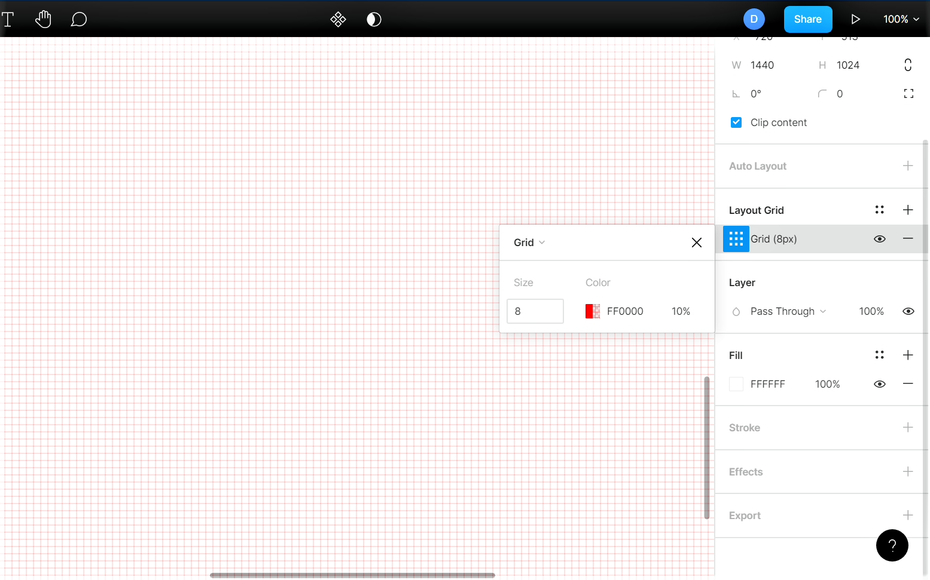

## Ferramentas de forma

A seguir estão as ferramentas Forma. Você pode acessar todos os básicos por meio das ferramentas Forma na barra de ferramentas. As formas disponíveis incluem - Retângulo, Linha, Seta, Elipse, Polígono e Estrela. Para inserir uma forma, faça o seguinte:

* Clique na opção Ferramentas de forma e selecione sua forma preferida

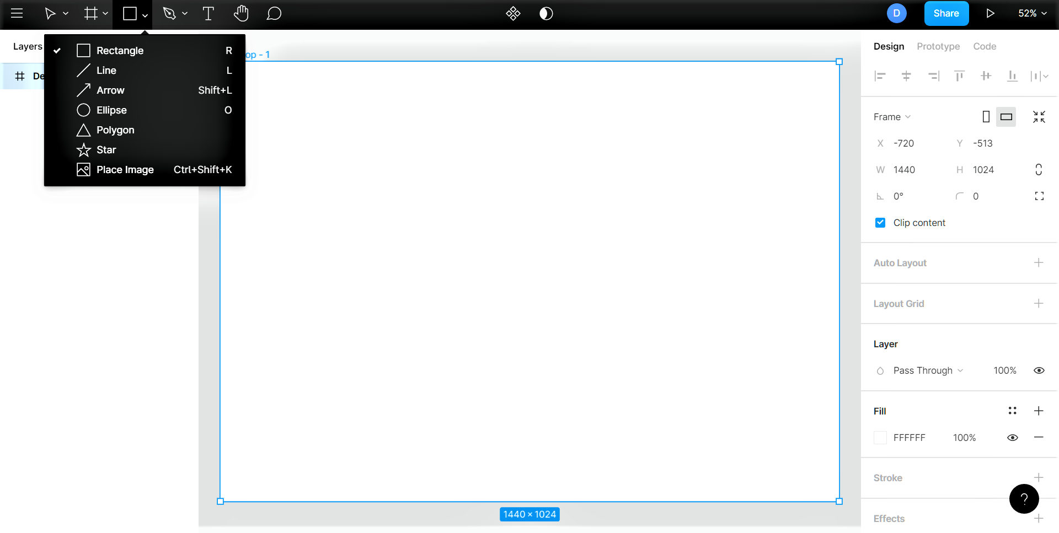

* Aqui, estaremos adicionando um retângulo, mas você pode adicionar qualquer forma que desejar

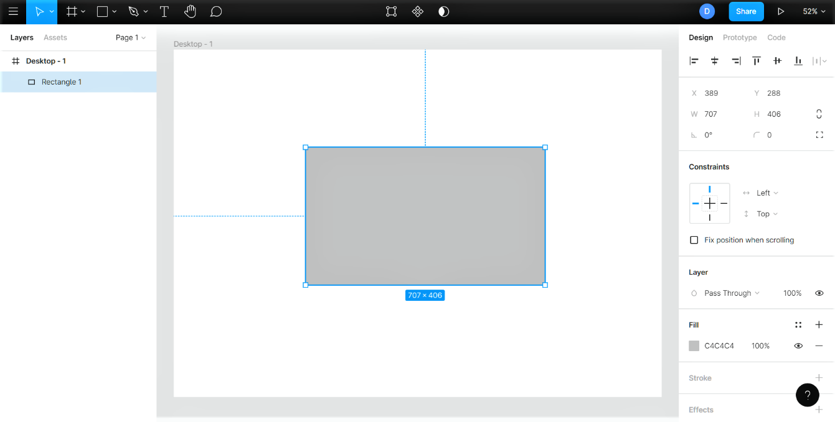

## Alinhamento

A parte superior do painel Propriedades contém várias opções de alinhamento. A seguir está a lista de todas as opções, bem como seus atalhos de teclado:

* Alinhar à esquerda (Alt + A)
* Alinhar Centros Horizontais (Alt + H)
* Alinhar à direita (Alt + D)
* Alinhar superior (Alt + W)
* Alinhar centros verticais (Alt + V)
* Alinhar inferior (Alt + S)

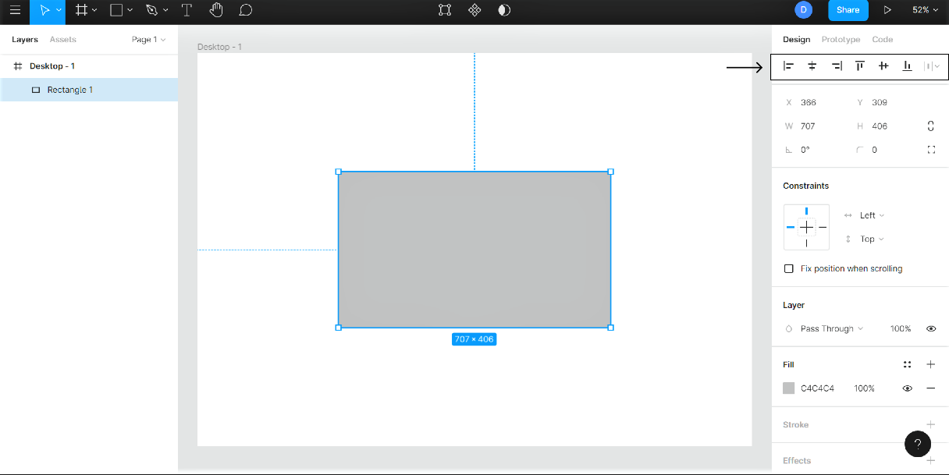

## Redimensionar

Você pode redimensionar qualquer camada selecionando-a e arrastando os cantos. Segure Shift para manter a mesma proporção e segure Opção para redimensionar do centro a fim de manter o mesmo alinhamento. Como alternativa, você pode alterar os valores 'W' (largura) e 'H' (altura) no painel de propriedades. Certifique-se de clicar na opção Proporções de restrição para que ela seja dimensionada proporcionalmente.

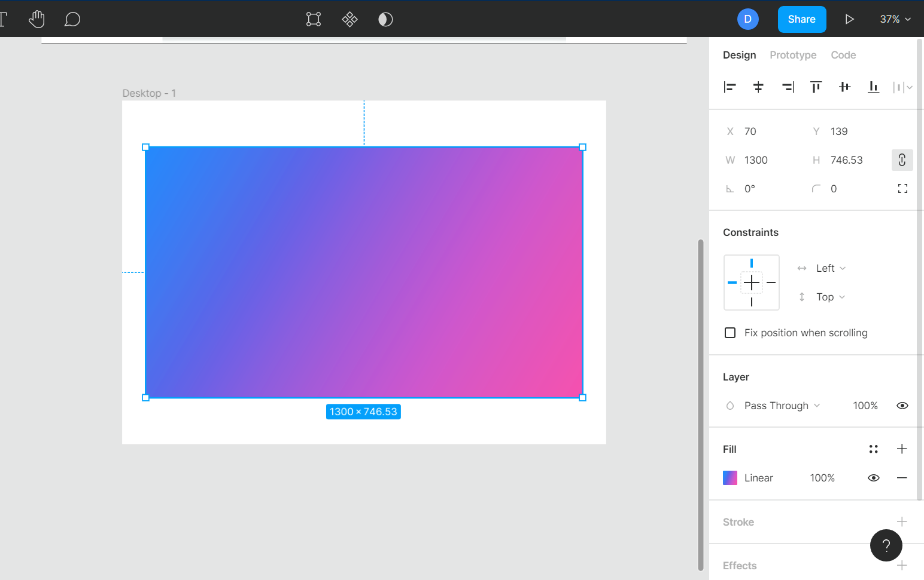

# Imagem

No Figma, as imagens podem ser editadas imediatamente após a importação. Você pode controlar configurações como Exposição, Contraste, Saturação e muito mais sem ter que sair da ferramenta de design.

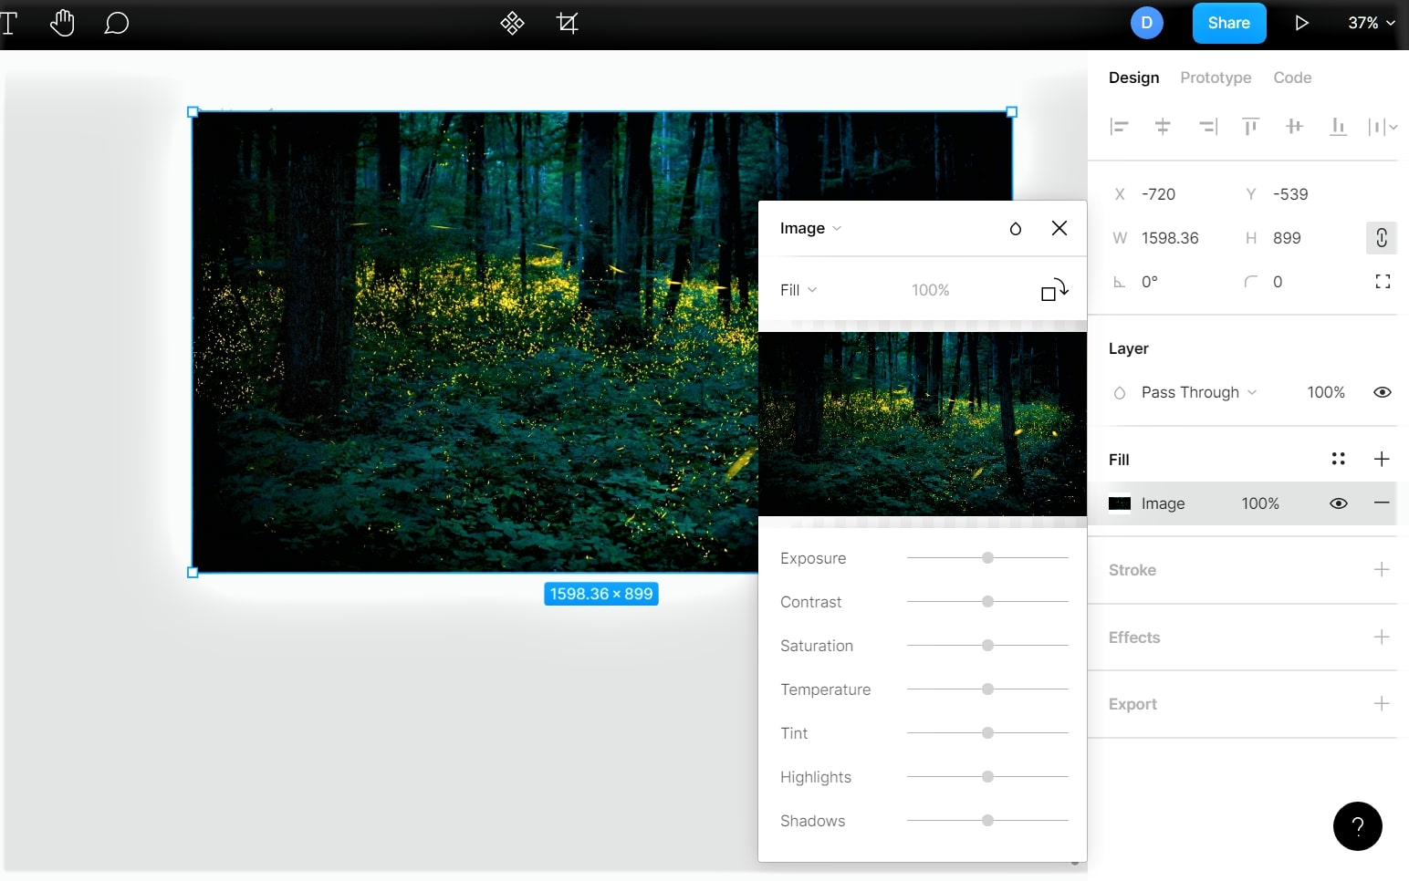

## Seletor de Cores

Clique em Preencher para começar a personalizar o fundo. Como acontece com a maioria das ferramentas de design, você pode alterar a cor clicando na cor na roda ou por meio da ferramenta conta-gotas. Como alternativa, você pode inserir o código HEX ou escolher uma das cores predefinidas. O valor da opacidade também pode ser alterado aqui.

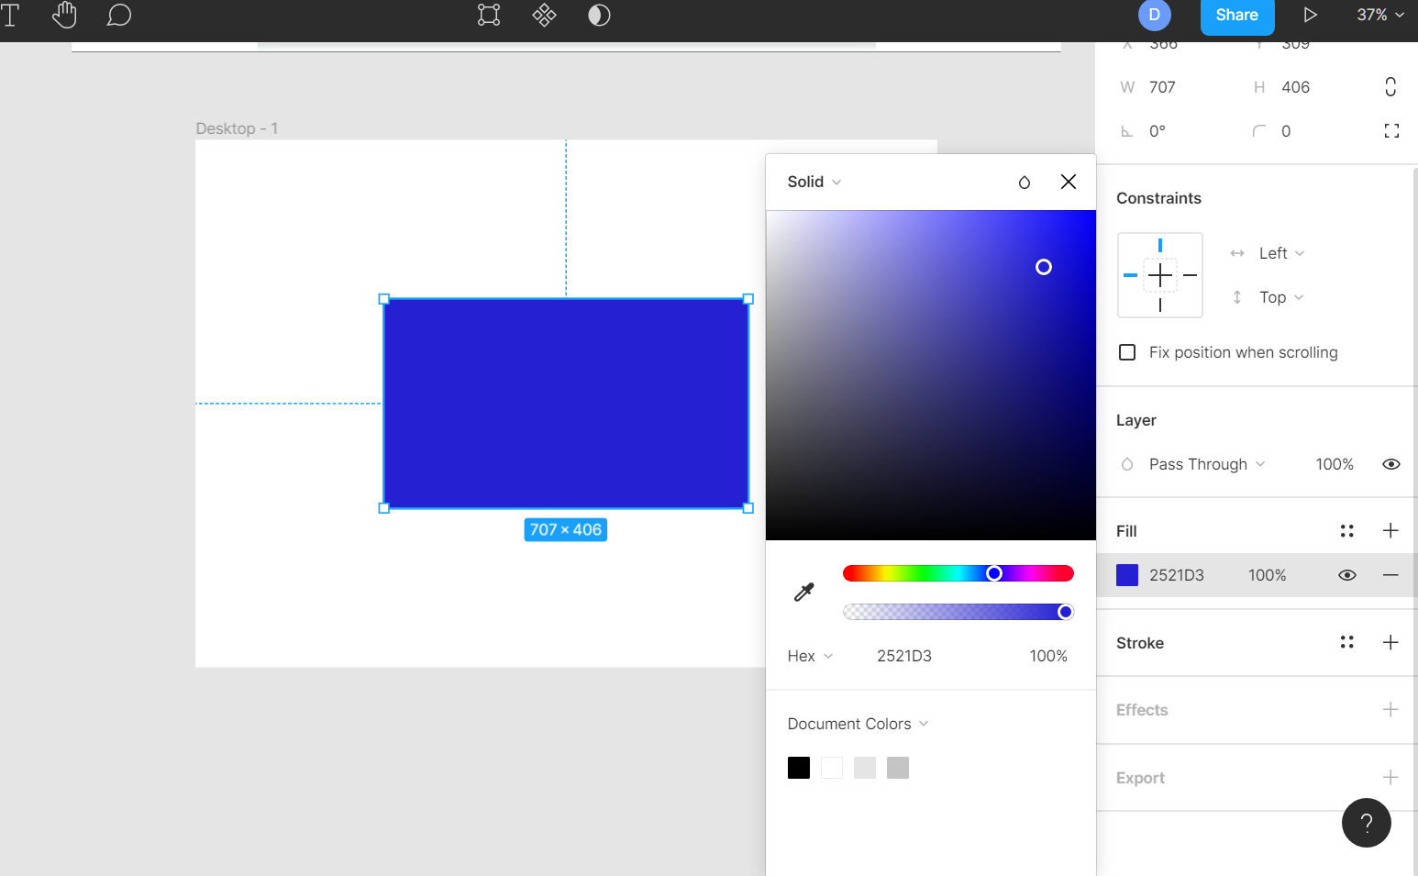

## Gradientes

Figma também oferece a opção de substituir as cores sólidas por gradientes. Existem várias opções de gradiente. Você pode encontrar as opções de gradiente no seletor de cores. Você pode brincar com diferentes combinações de cores, tanto a opacidade quanto a direção do gradiente!

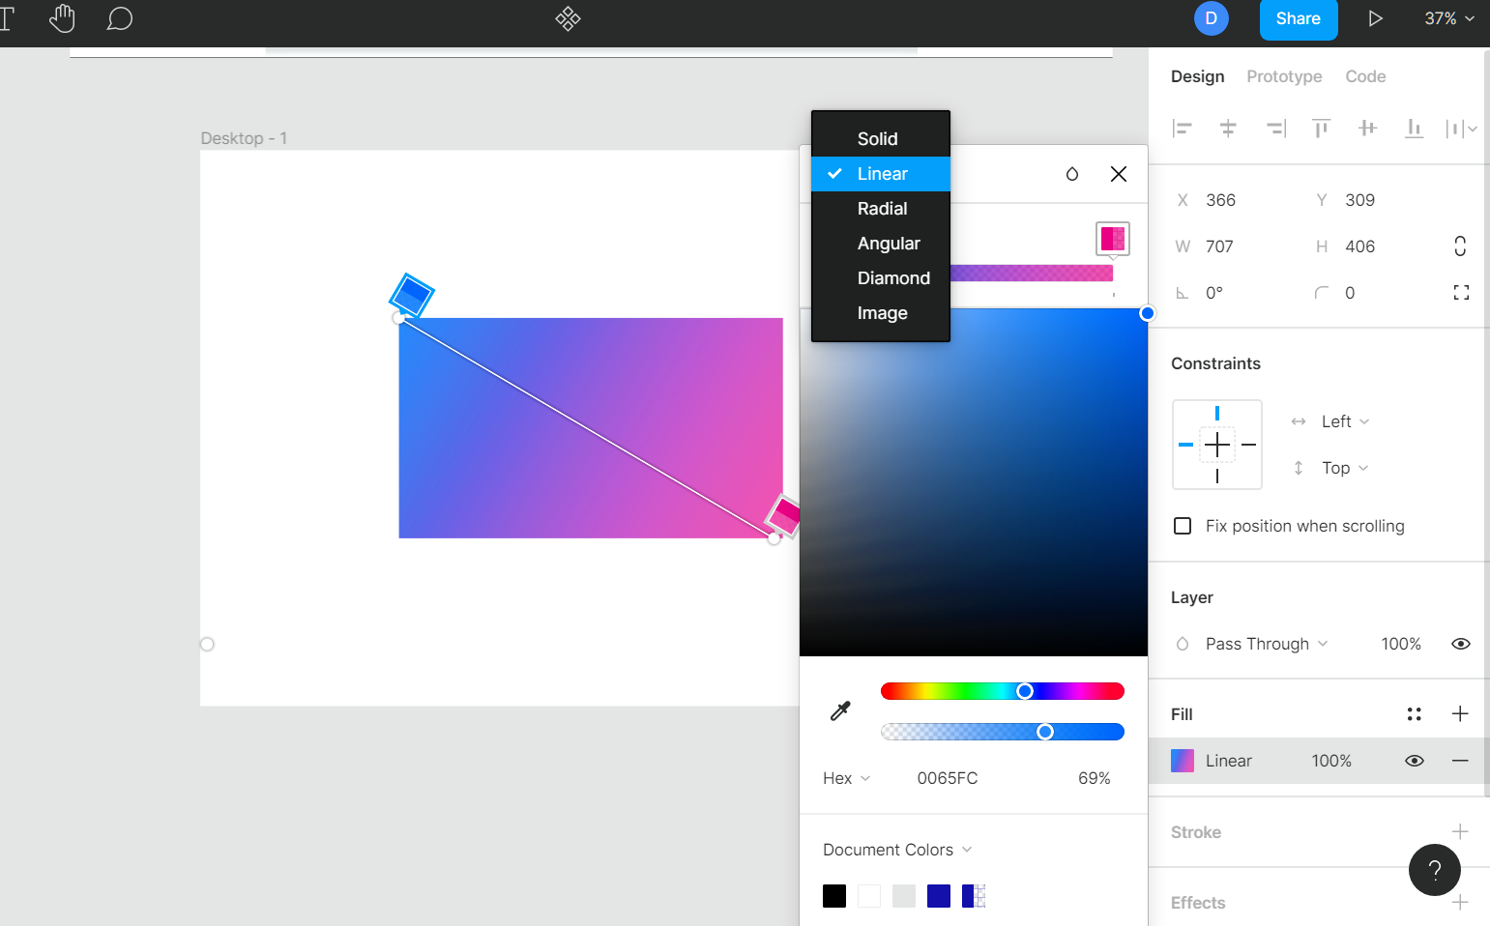

## Conclusão

Aprender sobre as ferramentas básicas é importante, especialmente se você for novo em uma plataforma, pois torna a curva de aprendizado muito mais fácil, de forma que você será capaz de compreender qualquer nova técnica rapidamente porque entendeu o básico.

# Propriedades de posição, tamanho, rotação e raio do canto

Trabalho com propriedades de posição, tamanho, rotação e raio de canto

Neste tutorial a seguir, aprenderemos a usar as propriedades Posição, Tamanho, Rotação e Raio do canto na Figma.

**Posição**

Em qualquer projeto de design, independentemente do que você colocar um elemento em seu quadro ou prancheta, ele cairá em uma posição. As propriedades de posição consistem no **eixo X** e **do eixo Y.**Na Figma, eles estão localizados após as propriedades de Alinhamento no canto superior direito do painel Propriedades.

Você pode selecionar e mover um objeto para alterar a posição que ele mantém, ou você pode inserir os **valores X e Y** para alterar a posição com mais precisão. Além disso, **passando o mouse sobre os campos de entrada X e Y** , você pode navegar pela direita ou esquerda para mover o objeto para o eixo X ou Y.

Vamos ver como funciona o scrabbling. Pressione 'R' no teclado ou selecione a **ferramenta Retângulo** no painel Ferramentas e crie um retângulo na tela. Certifique-se de que a ferramenta Mover esteja selecionada.

* Passe o mouse sobre o campo de entrada **X** e, em seguida, scrabble para a direita para mover o objeto para a direita (mais o eixo X) da tela.
* Passe o mouse sobre o campo de entrada **X** e, em seguida, scrabble para a esquerda para mover o objeto para a esquerda (menos o eixo X) da tela.
* Passe o mouse sobre o campo de entrada **Y** e, em seguida, scrabble para a direita para mover o objeto para a parte inferior (mais o eixo Y) da tela.
* Passe o mouse sobre o campo de entrada **Y** e, em seguida, deslize para a esquerda para mover o objeto para a parte superior (menos o eixo Y) da tela.

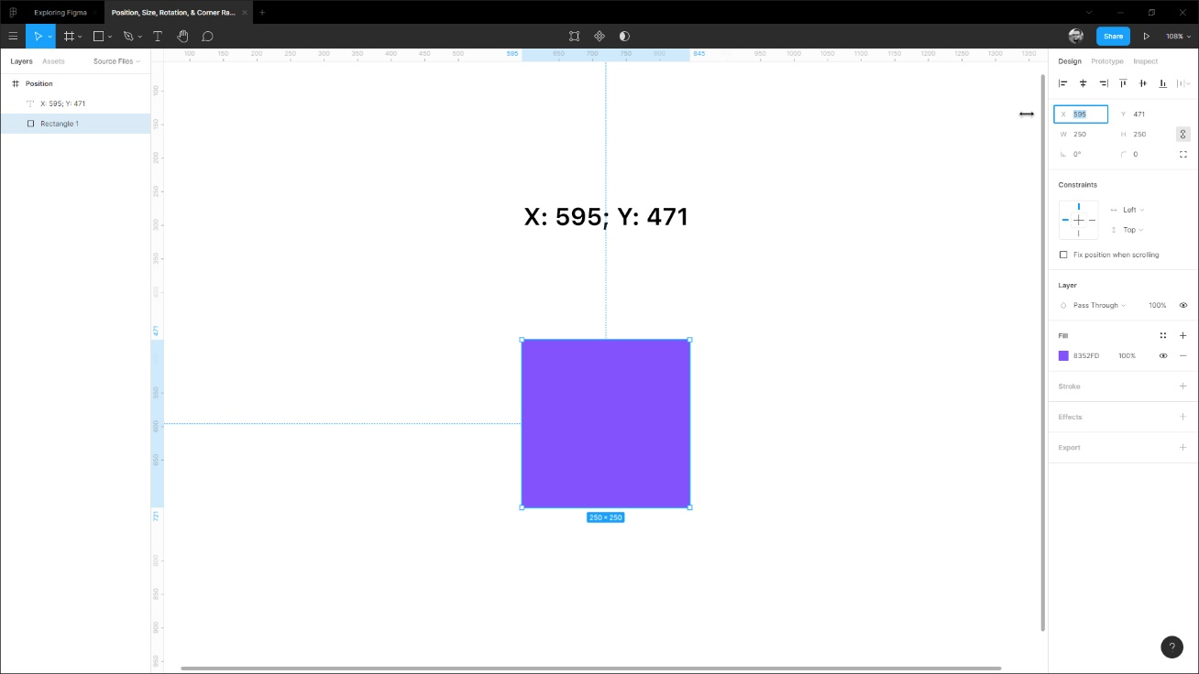

**Tamanho**

As propriedades de tamanho consistem em **Largura (W)** e **Altura (H).**Eles estão localizados após as propriedades de Posição na parte superior do painel Propriedades. Você pode selecionar um objeto e arrastar as áreas dos cantos para aumentar ou diminuir o tamanho ou pode inserir valores de largura e altura (em Pixel) para alterar o tamanho com mais precisão. Além disso, **passando o mouse sobre os campos de entrada Largura (W) e Altura (H)** , você pode arrastar para a direita ou esquerda para aumentar ou diminuir o tamanho.

Para entender melhor, pressione 'R' no teclado ou selecione a **ferramenta Retângulo** no painel Ferramentas e crie um retângulo na tela. Certifique-se de que a ferramenta Mover esteja selecionada.

* Passar o mouse sobre os campos de entrada **Largura (W)** e **Altura (H)** e arrastar para a direita aumentará o tamanho.
* Passar o mouse sobre os campos de entrada **Largura (W)** e **Altura (H)** e arrastar à esquerda diminuirá o tamanho.

Uma coisa importante a notar é que, se as **Proporções de restrição** forem ativadas quando você aumentar ou diminuir o tamanho da forma, o tamanho mudará proporcionalmente.

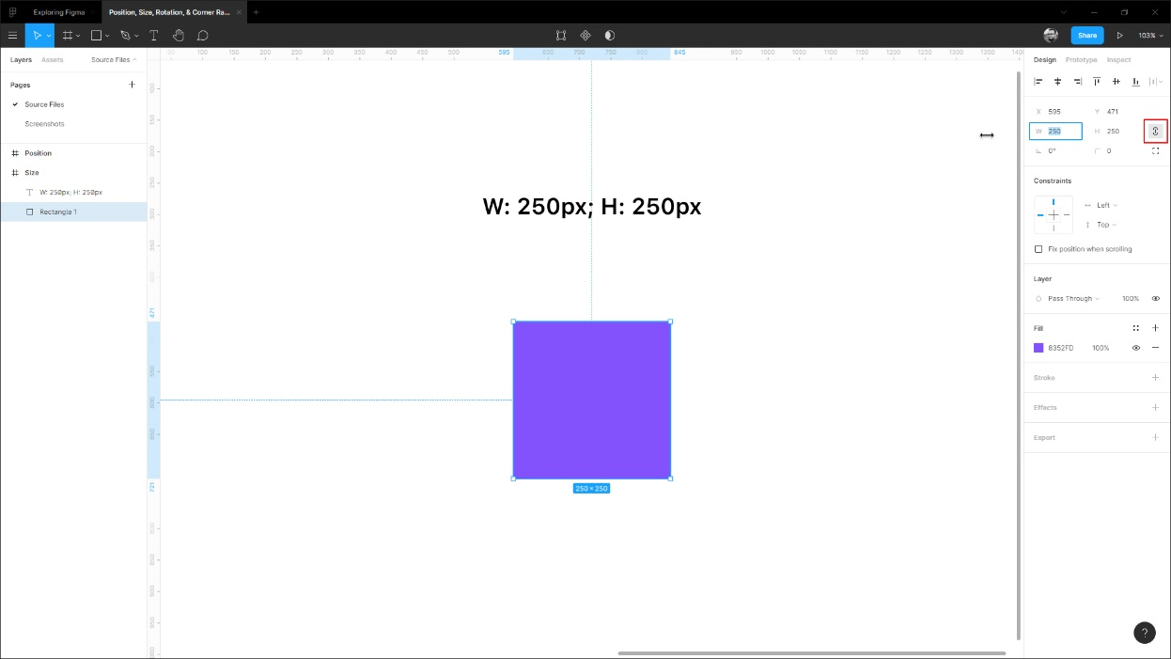

**Rotação**

A propriedade Rotação está localizada após as propriedades **Tamanho (L e A)** na parte superior do painel Propriedades. Quando você posiciona um objeto ou cria uma forma em sua prancheta, por padrão, o ângulo é definido como **0 °** . Você pode alterar o ângulo em qualquer grau que desejar.

Depois de selecionar um objeto e pairar sobre as áreas dos cantos, você verá a seta para girar a forma. Ou você pode inserir o valor (em graus) para alterar o ângulo com mais precisão. Além disso, **passando o mouse sobre o campo de entrada Rotação** , você pode arrastar para a direita ou esquerda para girar a forma para os valores positivos ou negativos.

Pressione 'R' no teclado ou selecione a **ferramenta Retângulo** no painel Ferramentas e crie um retângulo na tela. Certifique-se de que a ferramenta Mover esteja selecionada. Agora, vamos tentar scrabbling.

* Passar o mouse sobre o campo de entrada **Rotação** e arrastar para a direita girará a forma para a direita e os graus aumentarão para os valores **negativos (-)** .
* Passe o mouse sobre o campo de entrada **Rotação** e rasteje pela esquerda para girar a forma para a esquerda e os graus aumentarão para os valores **Positivos (+)** .

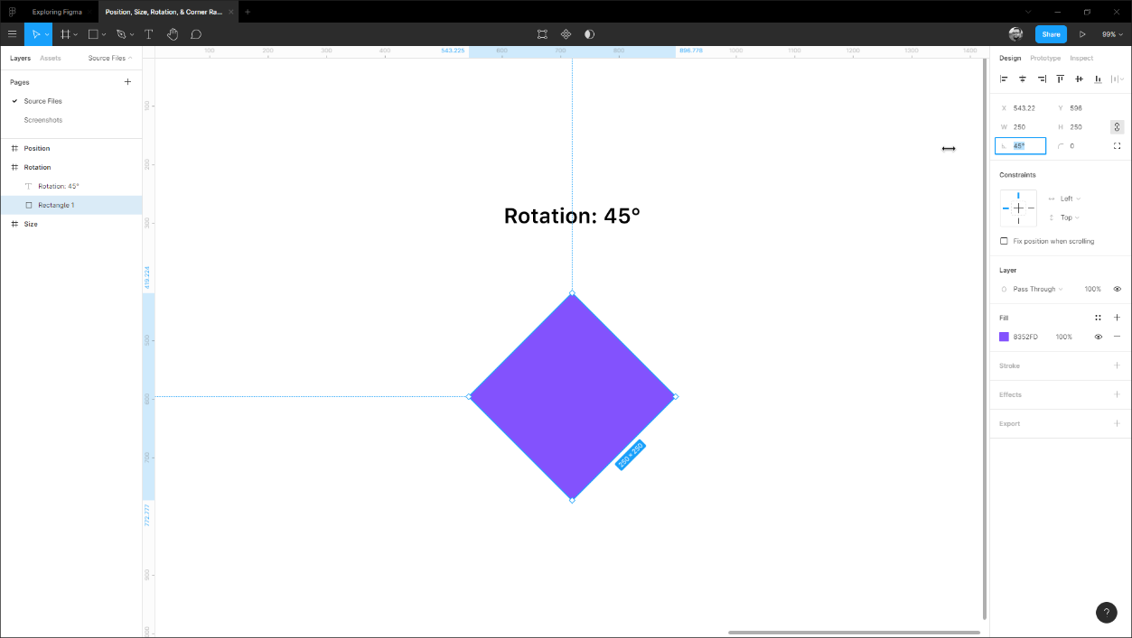

**Raio de canto**

Nesta era de design de interface de usuário, vemos cantos arredondados em todos os lugares - aplicativos móveis, aplicativos de desktop, sites, campos de entrada do navegador. Você pode definir cantos arredondados alterando o raio dos cantos. Na Figma, a propriedade **Corner Radius** está localizada após a propriedade Rotation na parte superior do painel Properties. Quanto mais você aumenta o valor, mais arredondados os cantos.

Depois de selecionar uma forma e pairar sobre suas áreas, você verá pontos circulares nos cantos. Passe o mouse sobre os cantos e você verá setas para alterar o raio. Você pode arrastar para aumentar ou diminuir o raio.

Ou você pode inserir o valor (em pixels) para alterar o raio com mais precisão. Além disso, **passando o mouse sobre o campo de entrada Raio** , você pode arrastar para a direita ou para a esquerda para aumentar ou diminuir o raio do canto da forma.

Vamos tentar mexer para alterar o raio. Primeiro, pressione 'R' no teclado ou selecione a **ferramenta Retângulo** no painel Ferramentas para criar um retângulo na tela. Por padrão, o raio do canto é definido como 0, o que significa que os cantos têm arestas vivas. Agora certifique-se de que a ferramenta Mover esteja selecionada.

* Passar o mouse sobre o campo de entrada **Raio** do **canto** e arrastar para a direita aumentará o raio e arredondará os cantos.
* Passar o mouse sobre o campo de entrada **Raio** do **canto** e arrastar para a esquerda diminuirá o raio e tornará os cantos mais nítidos.

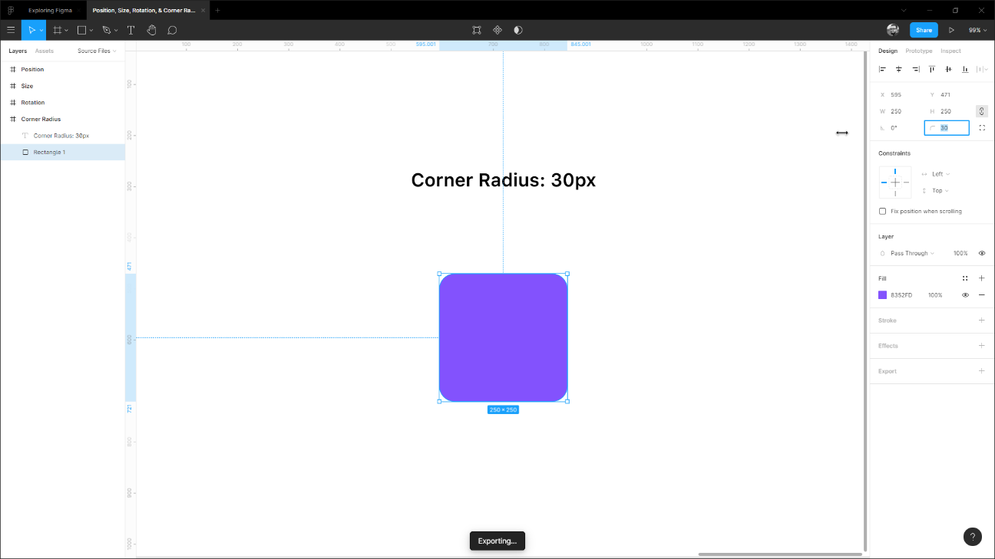

**Conclusão**

Sempre que você trabalhar em qualquer um de seus projetos de design, você adicionará, subtrairá e personalizará elementos a cada minuto até obter o resultado final. Em algum ponto, você entenderá que não há nada chamado 'Final' no design. Você sempre estará melhorando suas formas, elementos, estilos, componentes, camadas. Para fazer isso, você usará principalmente as propriedades mais importantes da Figma, incluindo as que discutimos acima.

# Estilos de Cor

Trabalhando com estilos de cores no Figma

Os estilos na Figma permitem que você especifique um conjunto de propriedades para os elementos. Você pode criar estilos para basicamente qualquer coisa, seja texto ou cor e até mesmo efeitos. Nesta seção, vamos nos concentrar nos estilos de cores.

## Estilos de Cor

Como grades, cores e gradientes podem ser salvos como estilos. Isso é importante quando se trata de reutilizar determinados estilos. Os estilos salvos tornam o processo de design mais consistente. A maioria dos designs precisa de cores diferentes para serem usados ​​principalmente para o seguinte:

* Fundos
* Texto:% s
* Botões
* Gradientes

## ****Cor de fundo****

Vamos criar alguns estilos de cores que podem ser usados ​​como cores de fundo. Lembre-se de que um bom design precisa de um bom contraste para ser legível e chamar a atenção. Para conseguir isso, você pode usar duas cores opostas, como preto e branco, cinza escuro e off-white ou azul escuro e azul claro. Em nosso caso, estamos usando esses dois - # 1A2151 e # E3E8FF.

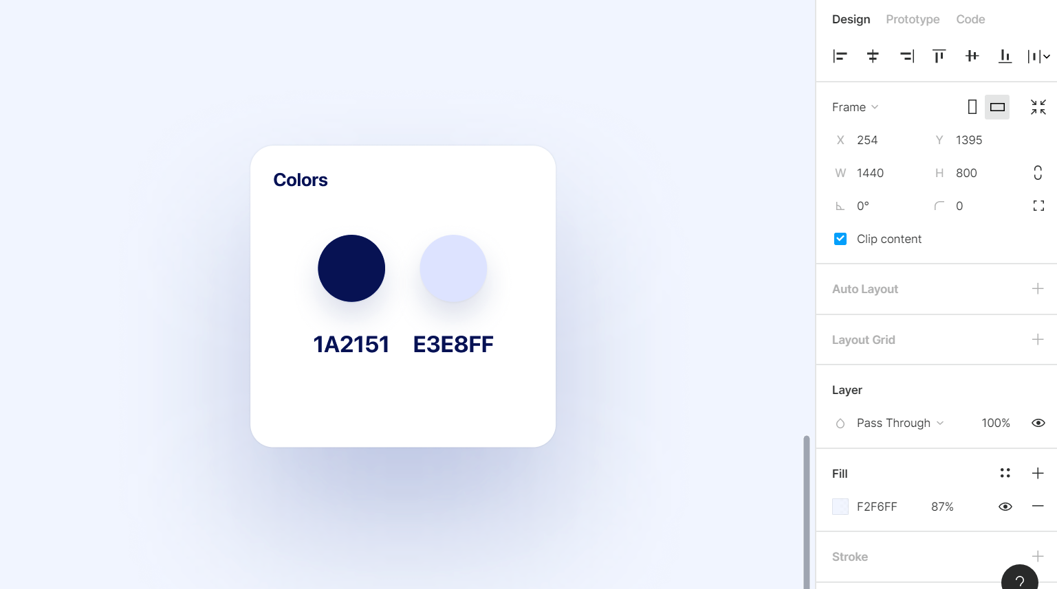

## ****Cores do Texto****

As cores do texto podem ser usadas para estruturar seu conteúdo tipográfico. Para o corpo do texto, você começaria com preto no branco e branco no preto. Para textos extras, como legendas e títulos, você precisará de algumas outras cores. Aqui, temos as seguintes cores - preto, branco e # F2F6FF.

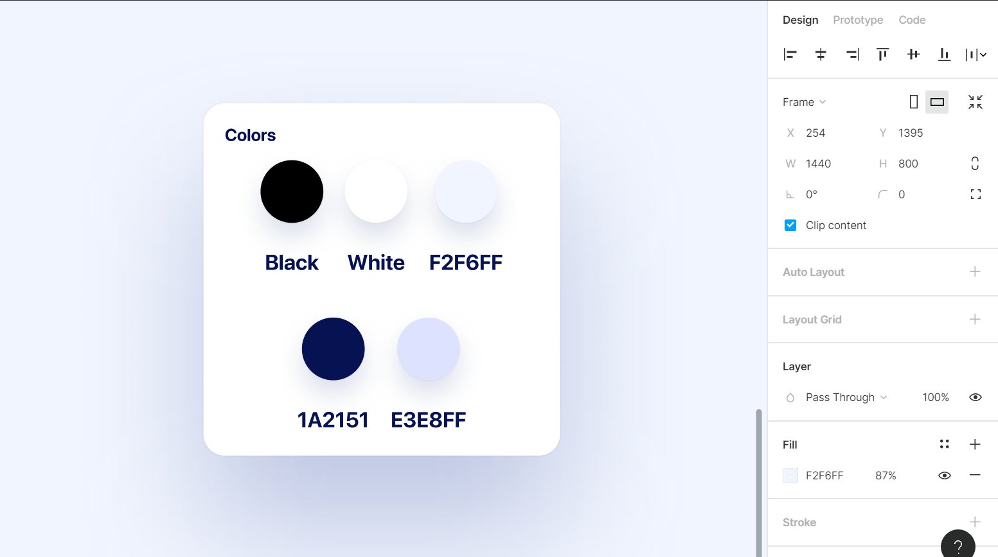

## Cores dos botões

Essas cores precisam chamar atenção. Eles são usados ​​para itens acionáveis, como botões, links e áreas clicáveis. Eles também podem ser usados ​​para expressar sua marca. As cores que usamos nesta seção são - # 8352FD, # 3913B8, # 00CFFD e # 2FB5FC.

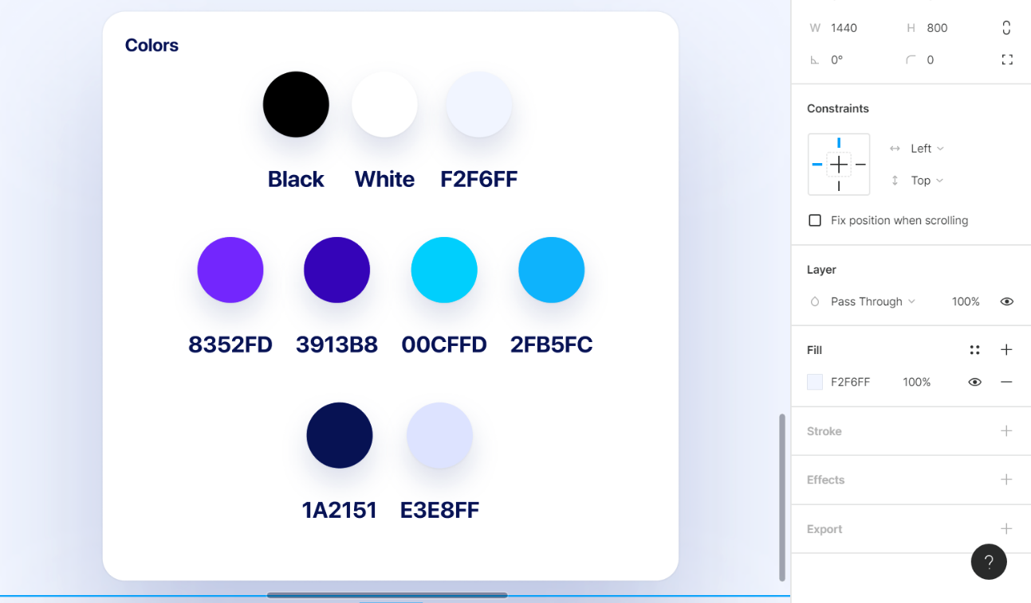

# **Estilos de gradiente**

Gradientes são usados ​​para botões e planos de fundo. Você pode até mesmo usá-los para camadas de texto no Figma. Vamos criar um agora!

* Crie um novo quadro e adicione duas formas retangulares a ele. É aqui que definiremos gradientes
* Em seguida, vá para a lista suspensa ao lado de Solid in Fill. Selecione a opção Linear
* Defina a direção do gradiente do canto superior esquerdo para o inferior direito
* Defina as cores para # 4539CA e # DF3B3B. Certifique-se de que a opacidade de ambas as cores está definida como 100%
* Repita as mesmas etapas para a segunda forma. Defina as cores aqui para - # 9A00F9 e # 2EE5A3. Nós definimos a opacidade da primeira cor para 70, mas você pode definir o valor de sua preferência

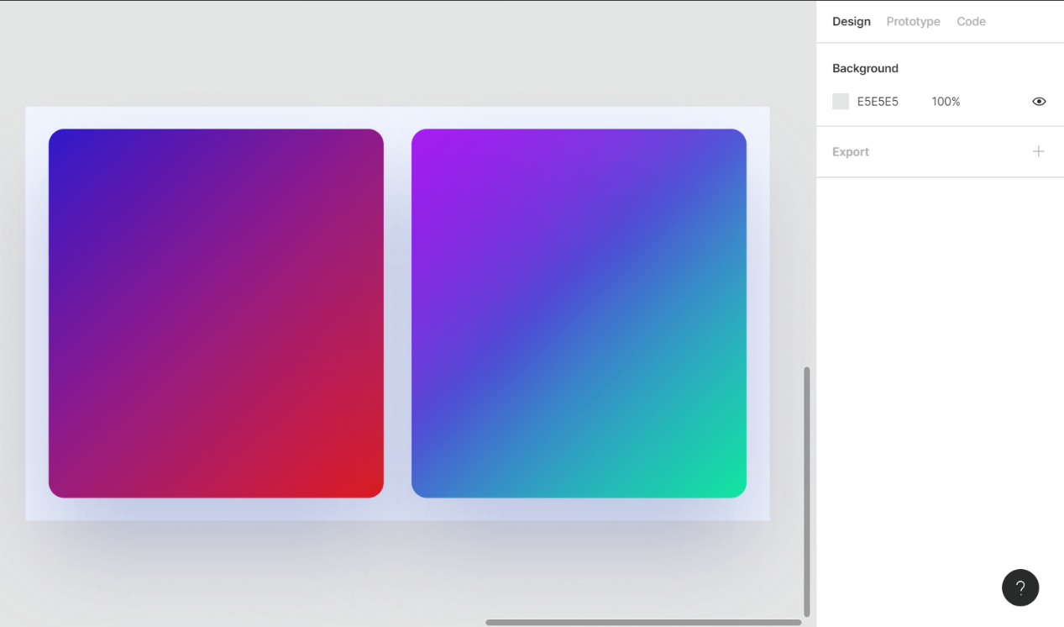

# Salvando estilos de cores

Agora que temos todas as nossas cores, é hora de salvar esses estilos para que possamos reutilizá-los em qualquer lugar em nosso estilo.

* Selecione a primeira cor de texto que é preta e clique no ícone '::' em Preenchimento
* Uma lista deve ser aberta, clique no ícone '+' na parte superior. Na entrada de texto, digite 'Texto' e, em seguida, Criar estilo. Isso irá adicioná-lo aos seus estilos locais

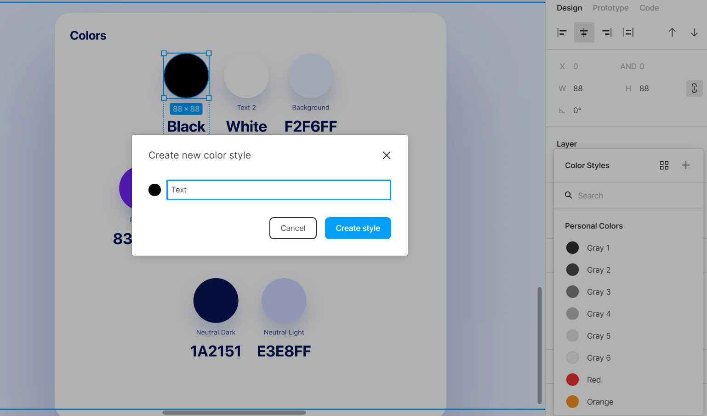

* Repita o mesmo processo para cada cor que adicionamos, bem como para os gradientes para adicionar todos eles aos seus estilos locais

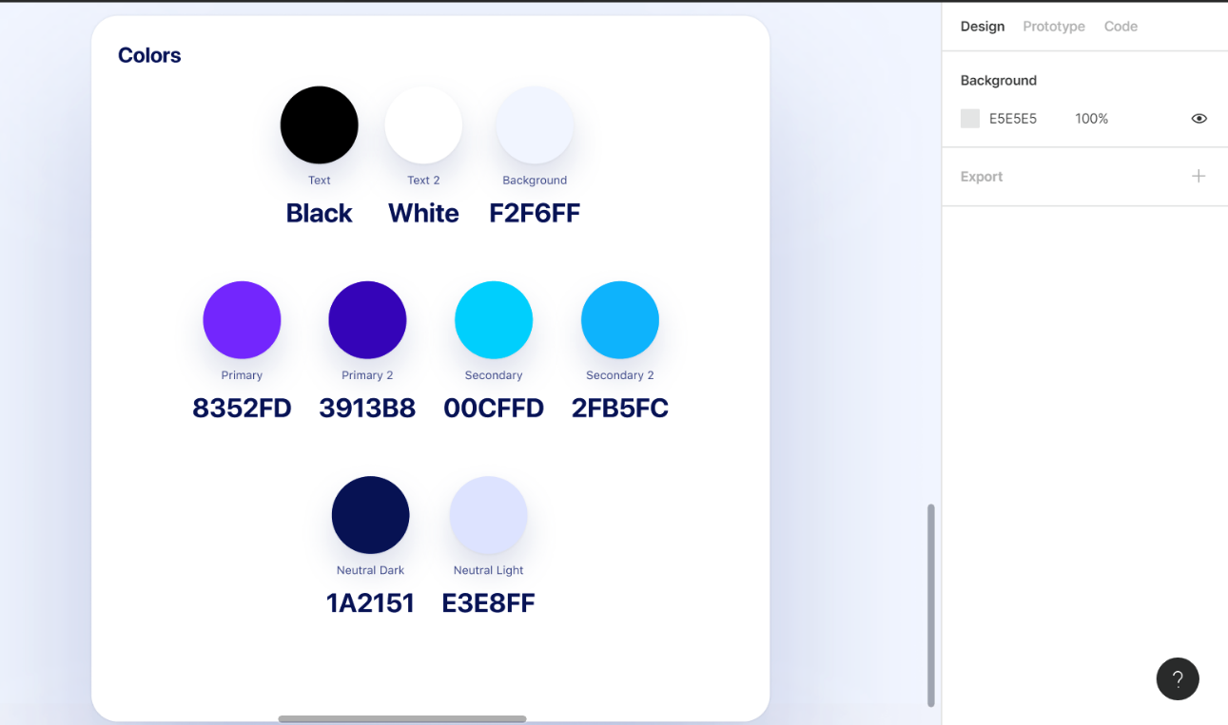

## Ver Estilos

Você pode visualizar os estilos locais por meio do Seletor de estilo, que se refere ao modal que se abre quando você clica no ícone '::' no Preenchimento. Assim que abrir, você verá todos os seus estilos locais listados lá. Os estilos de cores adicionados também são visíveis no painel Propriedades à direita.

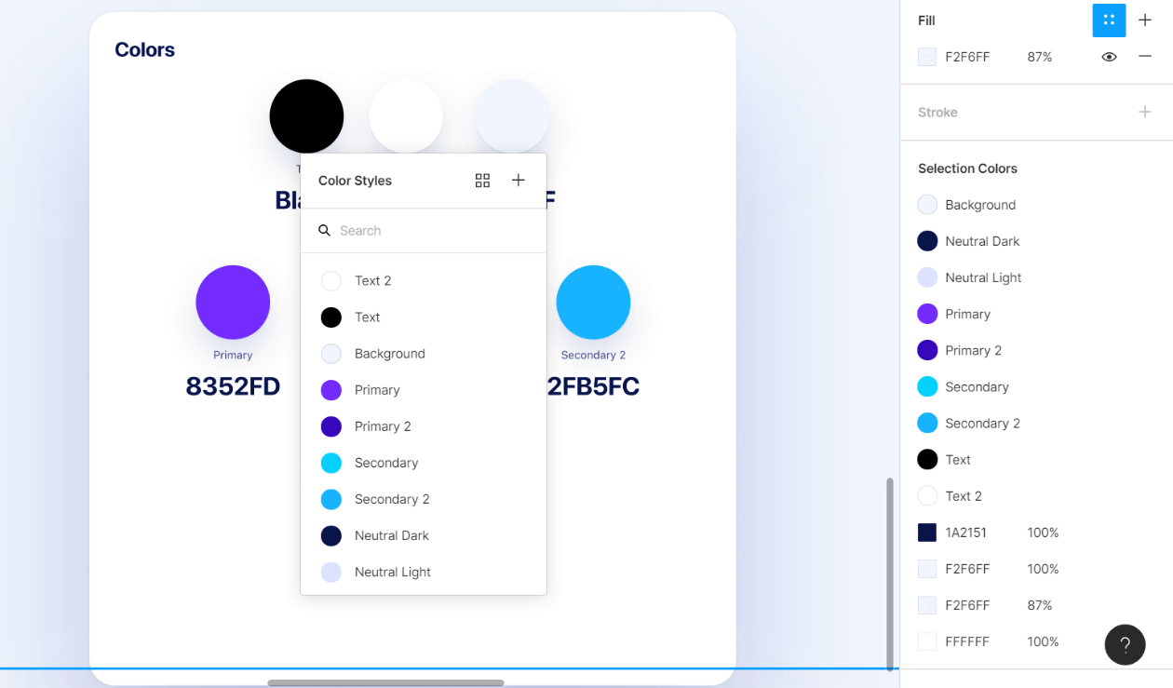

## Conclusão

Salvar cores, gradientes ou efeitos como Estilos torna nosso processo de design uma brisa. Ao usar estilos, você pode alterar ou editar quaisquer cores ou efeitos facilmente e, ao fazer isso, ele mudará esse estilo para todo o design ao mesmo tempo.

# Máscaras

Aprendendo a usar máscaras no Figma.

Neste tutorial a seguir, exploraremos como podemos usar máscaras de contorno na Figma.

**Máscaras**

As máscaras nos permitem mostrar áreas específicas e ocultar o resto de uma imagem ou objeto. O mascaramento é uma forma muito eficaz de controlar a visibilidade de algumas áreas específicas de qualquer camada.

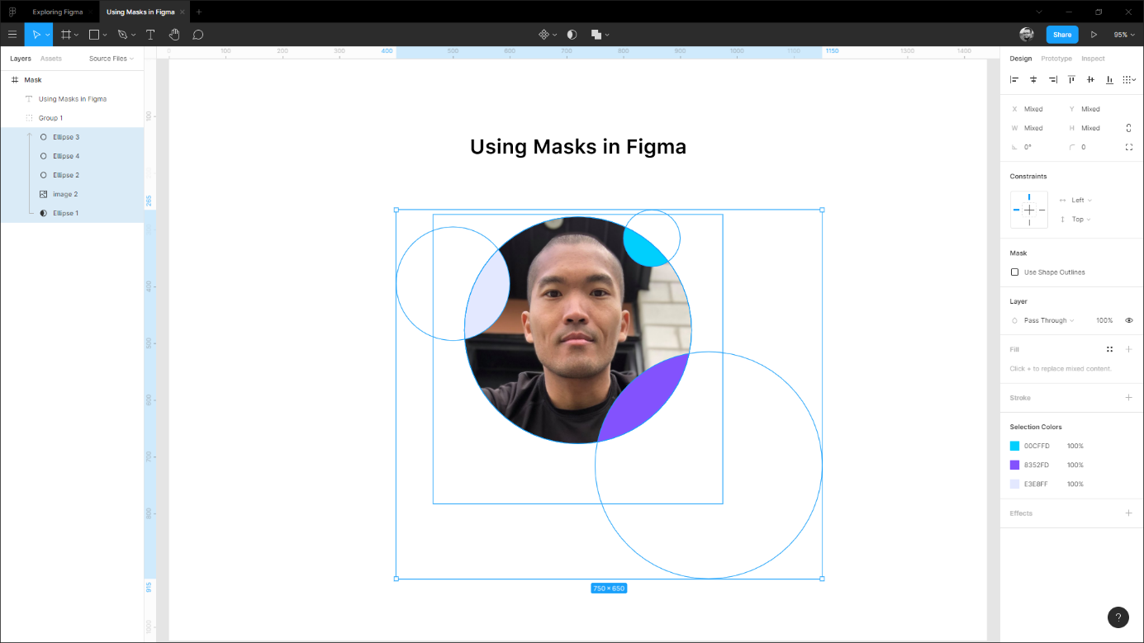

**Usando máscaras na Figma**

Todas as ferramentas de design digital têm o recurso de mascaramento. Ferramentas diferentes têm maneiras diferentes de mascarar ou desmascarar um objeto. Mas o caso de uso principal é quase o mesmo - usar uma camada ou forma como um contêiner de outra camada ou várias camadas / objetos.

Dentro de um grupo de máscara na Figma, a camada mais inferior é considerada o contêiner da máscara, e todas as áreas externas das camadas acima do contêiner serão cortadas, só seremos capazes de ver as áreas que cairão dentro do áreas de camada de máscara. Para entender isso melhor, vamos criar algo usando máscaras.

1. Coloque uma imagem em sua prancheta.
2. Selecione a ferramenta Elipse pressionando 'O' no teclado e crie um círculo.
3. Coloque o círculo no topo da imagem e coloque-o bem nas áreas que deseja mostrar.

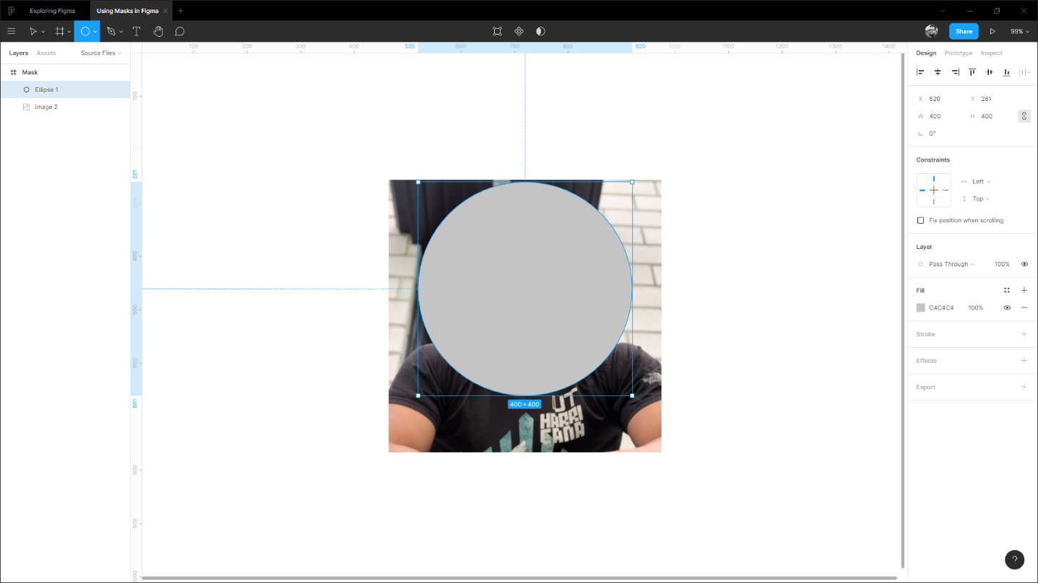

1. Agora, no painel de camadas, coloque a camada Elipse sob a camada da imagem.
2. Selecione a camada Elipse e pressione **Ctrl + Alt + M** no teclado ou pressione o ícone Máscara na parte superior da barra de ferramentas.
3. Você verá que o resto das áreas fora do círculo estão ocultas.

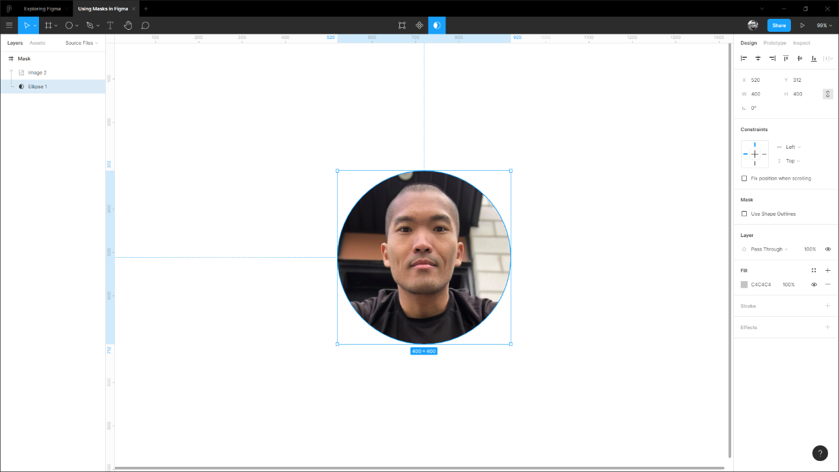

**Personalização de máscaras**

Arraste a imagem para ajustá-la às proporções. Então, vamos adicionar mais formas em cima dele para personalizar o avatar.

É importante lembrar que tudo na prancheta sobre a camada da máscara será considerado dentro da máscara. Portanto, é melhor agrupar **(Ctrl + G)** as camadas após criar / personalizar a máscara.

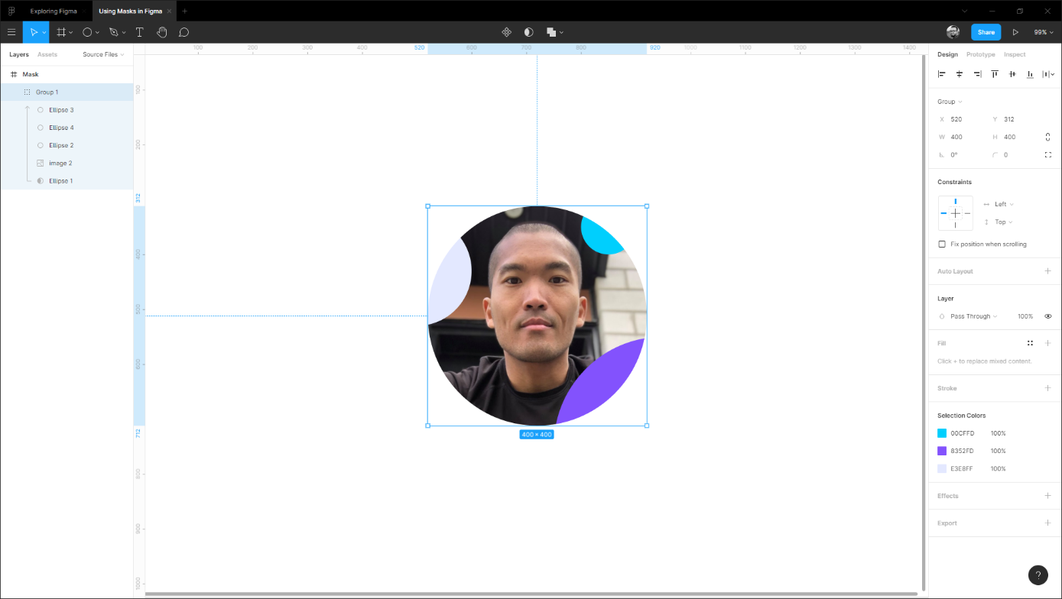

**Ativando / desativando máscaras**

Depois de criar qualquer elemento mascarado, você sempre pode desativar a máscara. No nosso caso, basta selecionar a camada Elipse abaixo, e clicar no ícone Máscara no topo da barra de ferramentas, isso irá desativar a máscara. Se você clicar no ícone Máscara novamente, a máscara será reativada.

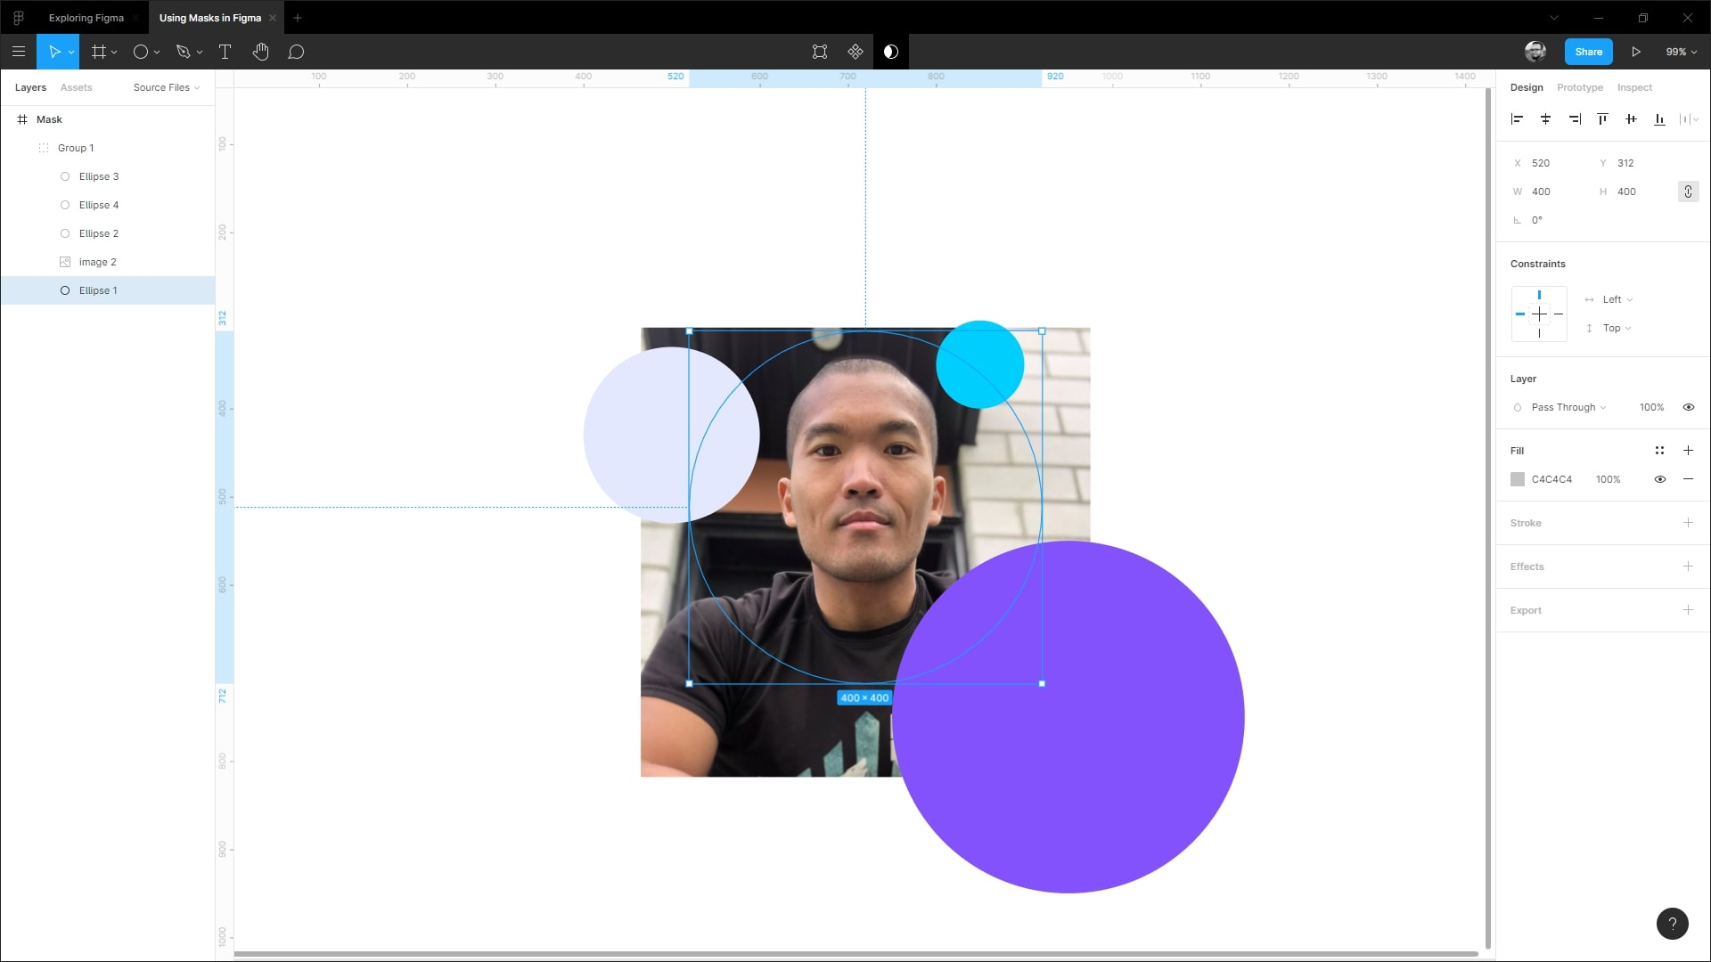

**Conclusão**

O mascaramento é a solução mais fácil para cortar qualquer parte de uma camada. A principal vantagem de usar uma máscara é que ela não é destrutiva, podemos tornar a parte da máscara visível ou invisível sempre que quisermos.

# Modo escuro com seleção de cores

Aprenda a projetar e adaptar para designs para o modo escuro com seleção de cores



**MANUAL FIGMA**

O Modo escuro hoje em dia é amplamente utilizado por muitos, pois diminui o consumo de energia, torna mais fácil para as pessoas lerem com pouca luz e reduz o cansaço visual. Muitos também preferem o modo escuro ao modo claro como uma opção estética. No entanto, adaptar seus designs para o Modo escuro é mais do que inverter os tons.

## Cores do modo escuro

Ao escolher as cores do modo escuro, use tons escuros para elementos distantes e tons claros para elementos mais próximos, pois os elementos distantes recebem menos luz em comparação com os elementos que aparecem mais próximos. Quanto mais longe o objeto, mais escuro ele aparece e se acomoda mais no fundo.

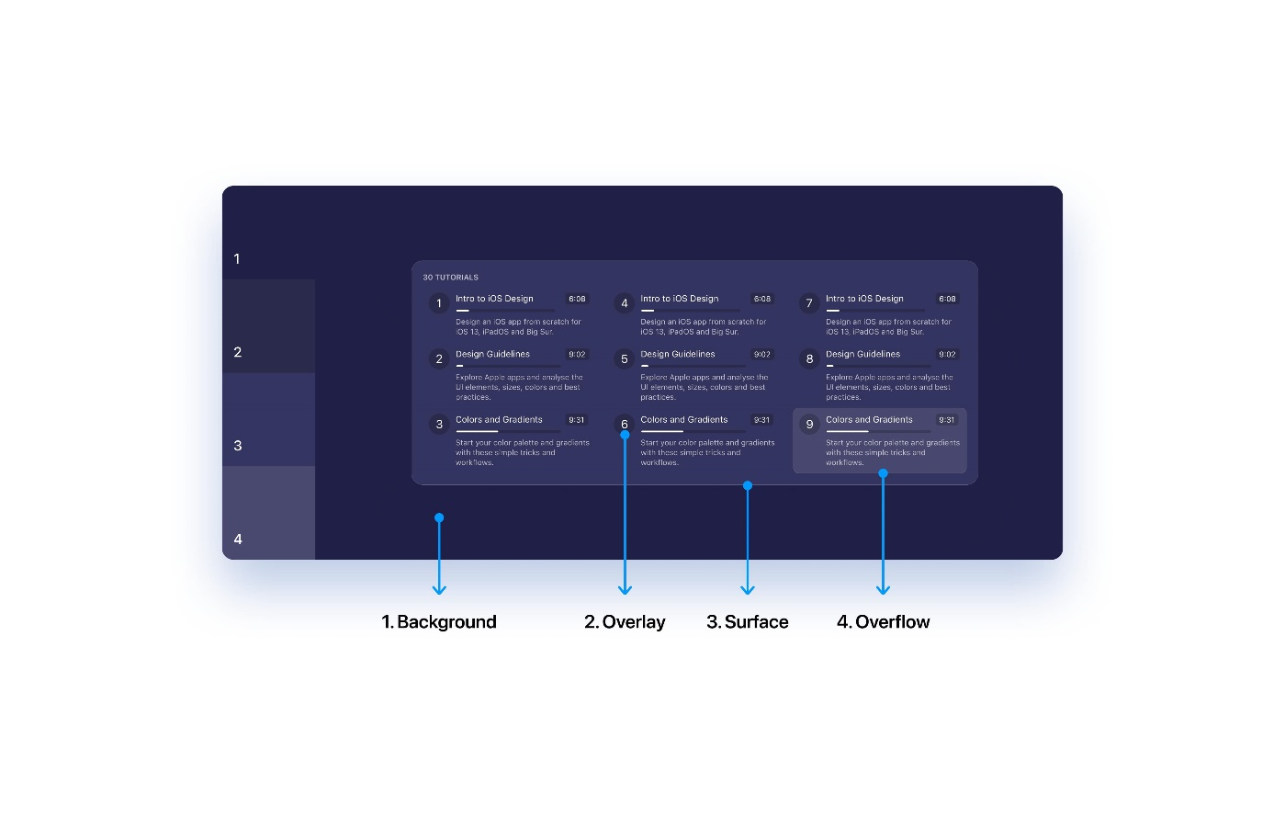

## Tendo a acessibilidade em mente

Também é importante revisitar nossos sotaques, pois às vezes eles podem não estar acessíveis. Usar as mesmas cores do modo de luz pode fazer com que algumas partes do seu aplicativo pareçam muito brilhantes. Isso não significa que você deve alterar todas as cores, mas ajustar os valores HSB para a melhor acessibilidade.

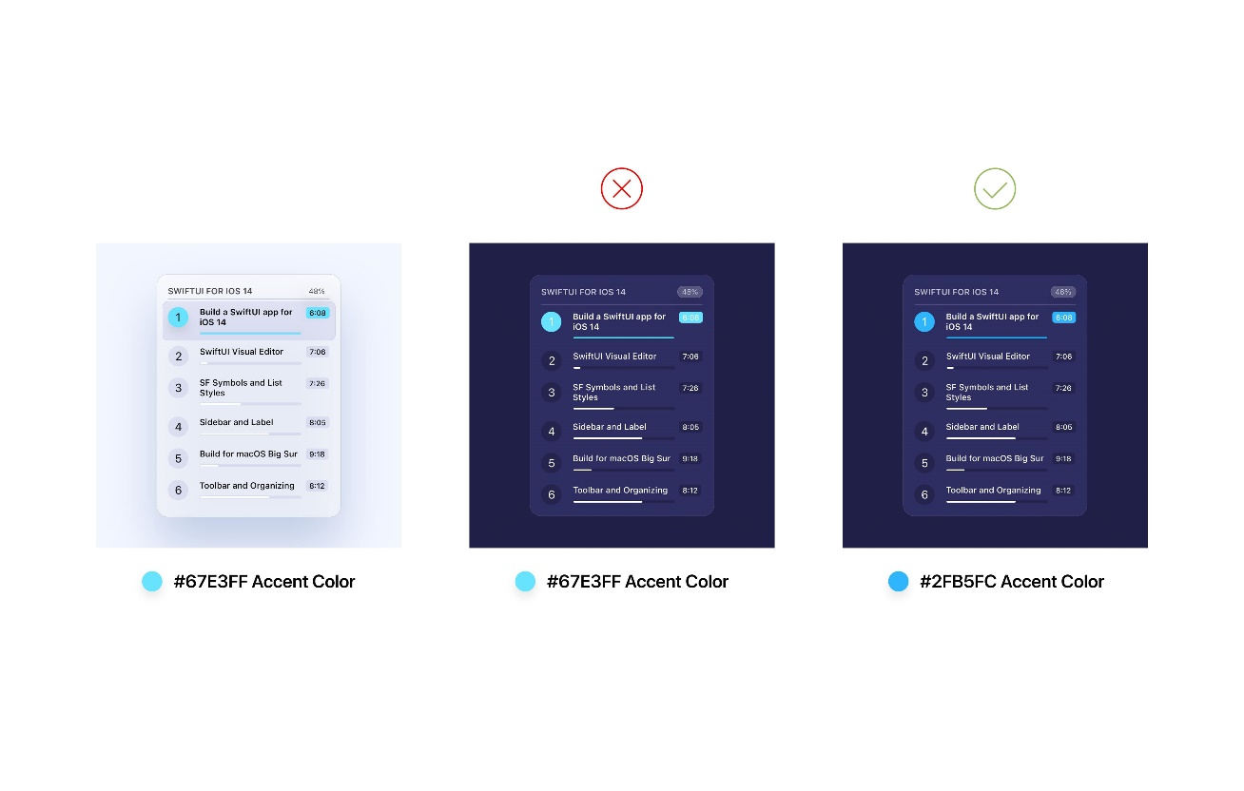

## Interface

Evite usar pretos verdadeiros, pois eles restringem algumas maneiras de criar uma interface equilibrada. Por exemplo, usar sombras para criar profundidade pode não ser mais uma opção. Você pode ter um efeito de tingimento para misturar a IU com o ambiente para criar uma interface harmoniosa.

Muitos gostam de usar pretos verdadeiros e é compatível com dispositivos móveis também.

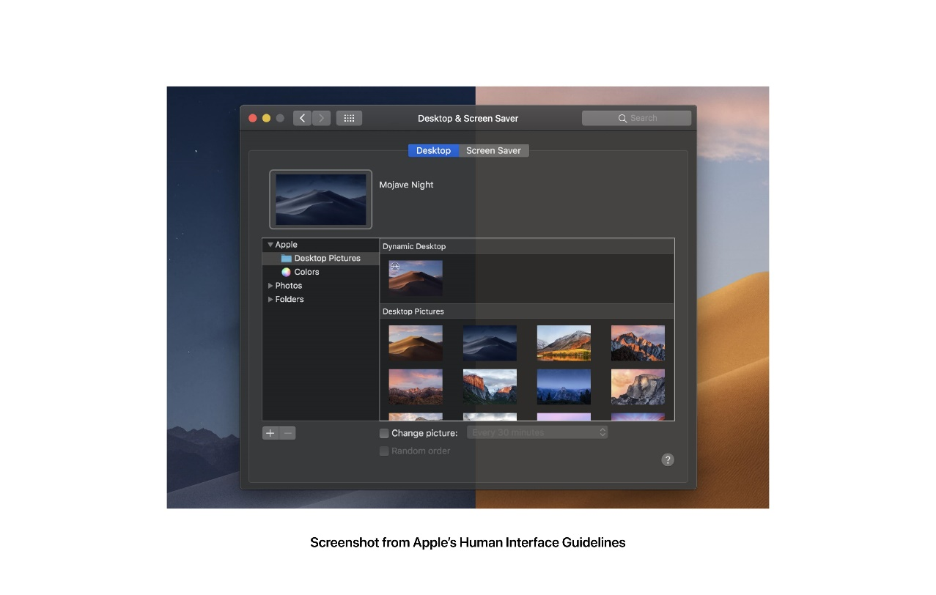

## Contraste

É essencial que você não desista da acessibilidade ao adaptar / projetar para o modo escuro, portanto, sempre assegure uma taxa de contraste adequada entre o texto e o fundo para manter a legibilidade em fundos mais escuros e em condições de pouca luz.

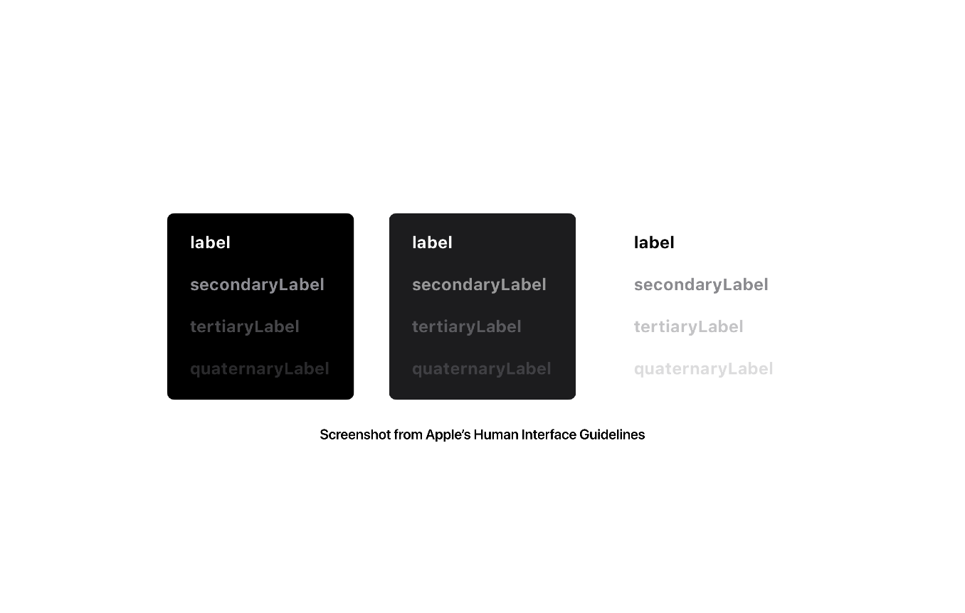

## Pequenos detalhes

Os detalhes têm uma aparência diferente no modo claro e escuro. Por exemplo, um elemento que usa uma sombra interna deve usar brilho interno para preservar sua aparência no modo escuro. Projete ativos separadamente para o modo claro e escuro quando necessário.

## Seleção de Cores

As cores de seleção permitem que você altere a aparência do seu design sem se dar ao trabalho de selecionar cada camada individualmente e, em seguida, aplicar as cores à camada selecionada. Isso é muito útil quando você deseja criar várias variações de tema de seu design.

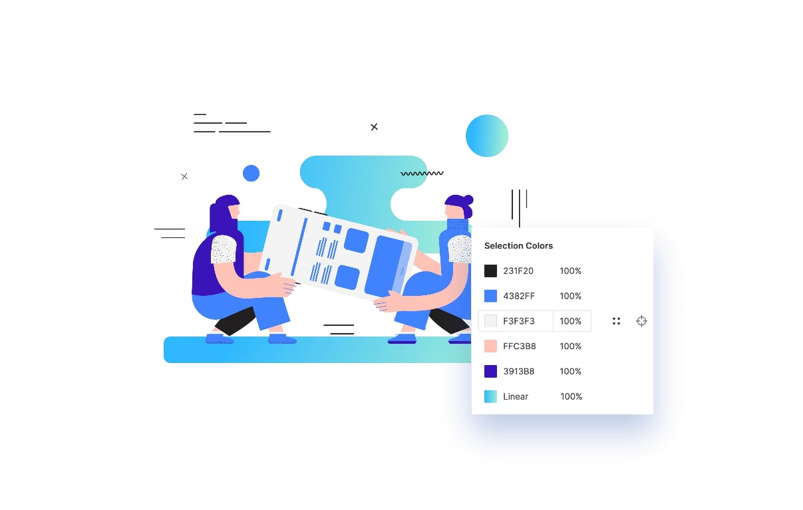

## Mudança de cores

Conforme mencionado acima, a Seleção de Cores oferece ao usuário a capacidade de alterar ou ajustar a cor dos elementos. Isso pode ser feito de duas maneiras:

1. Selecione um elemento e visualize ou ajuste as cores individuais na seleção

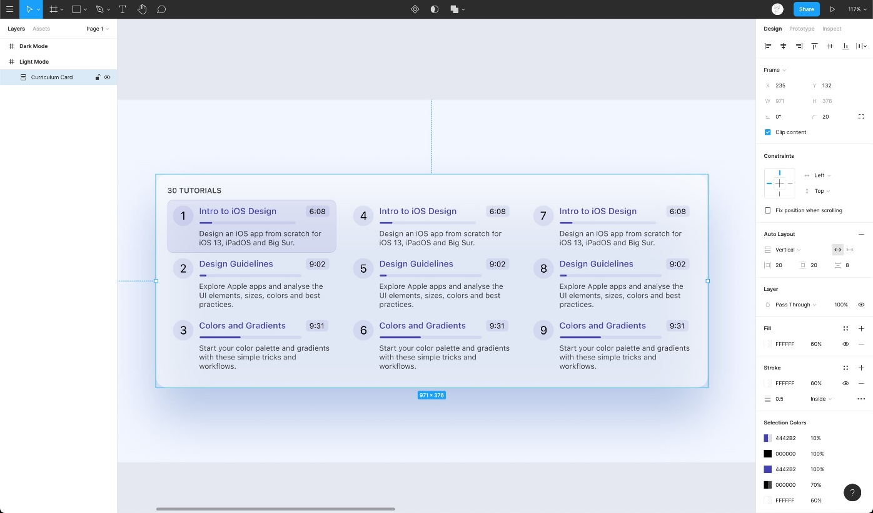

1. Navegue até as Cores de seleção no painel Propriedades, onde você pode encontrar todas as cores que estão sendo usadas no elemento ou objeto selecionado.

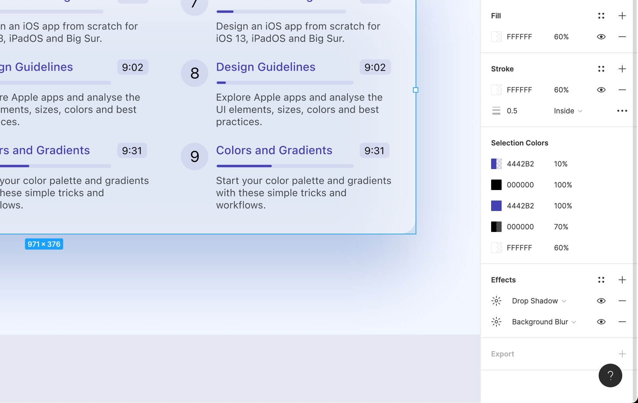

1. Agora vamos mudar a cor base #FFFFFF para # 373775 para adpat ao modo escuro.

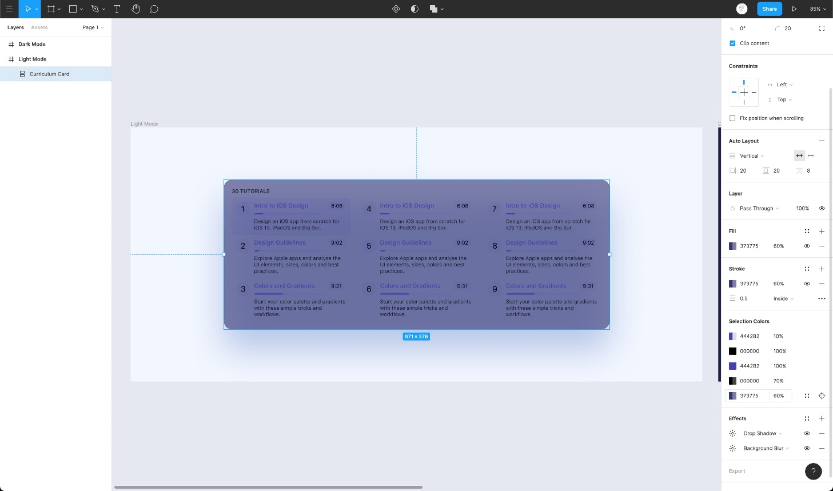

1. Incrível! Agora, vamos mudar todas as camadas usando # 000000 para #FFFFFF usando as mesmas propriedades de cores de seleção

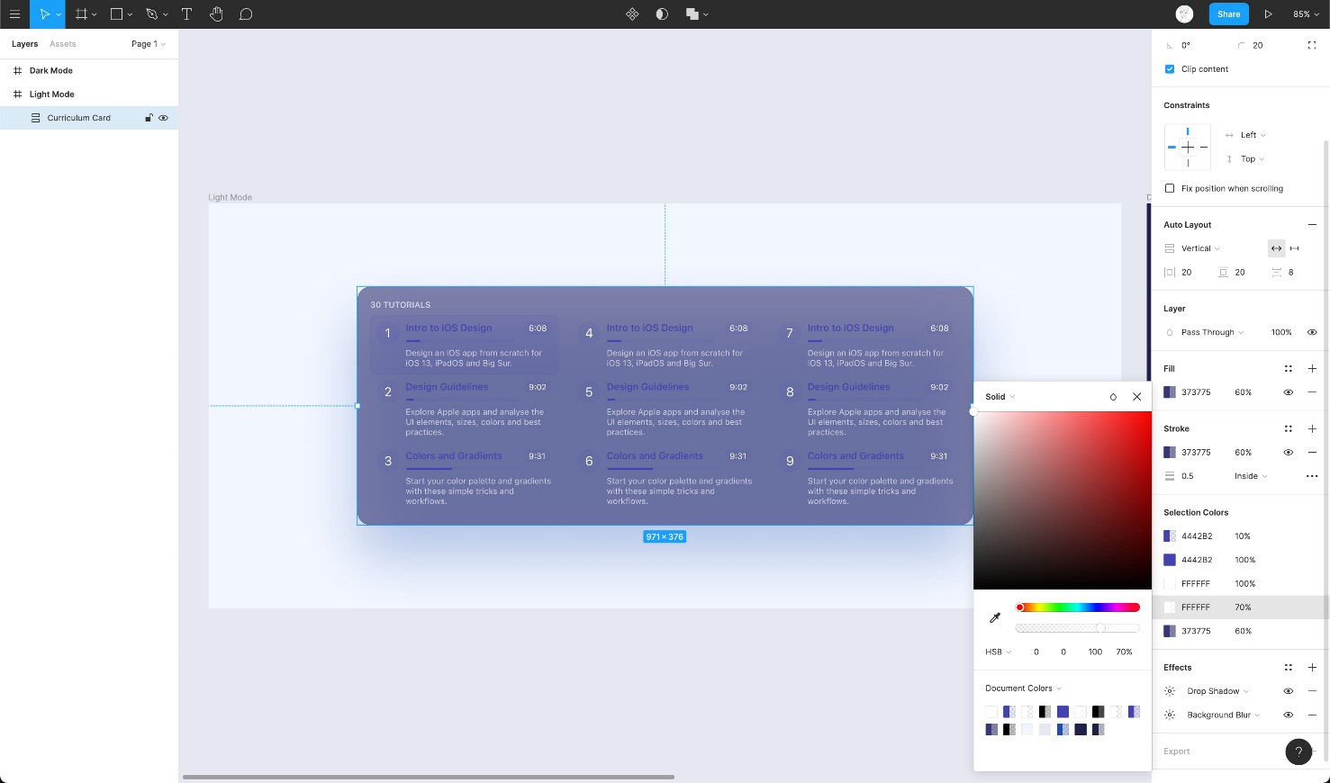

1. Altere os títulos das seções que estão usando # 4442B2 para #FFFFFF

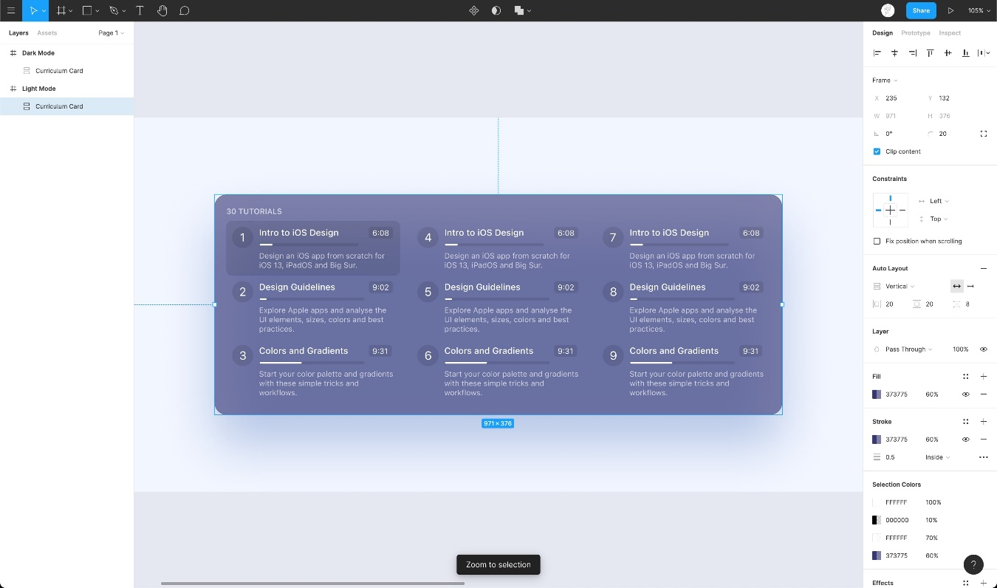

1. Ótimo, agora vamos alterar a opacidade das # 000000 camadas de 10% para **20% para melhor contraste** e também definir a cor de fundo para # 1F1F47 de # F2F6FF

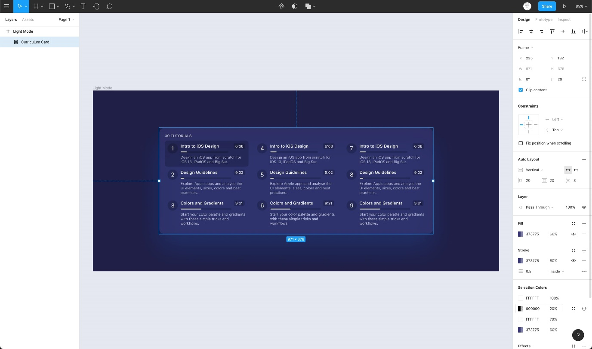

1. Finalmente, vamos definir o dropshadow para **# 0F141E** de # 224FA9. Isso traz profundidade ao elemento!

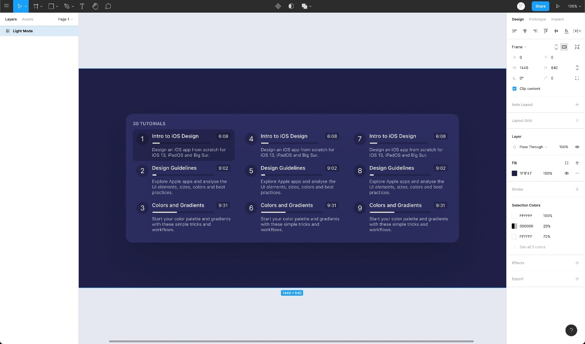

## Conclusão

O modo escuro traz muitas vantagens e agora é amplamente adotado por muitos usuários. Portanto, é essencial garantir que seu aplicativo funcione bem no modo escuro. Uma coisa importante é certificar-se de que as cores escolhidas não afetem negativamente a acessibilidade e a legibilidade.

# Gradientes

Trabalhando com gradientes no Figma



Os gradientes permitem que seu design deixe uma impressão melhor em comparação com cores sólidas. Eles são usados ​​principalmente para botões e planos de fundo, mas você também pode usá-los para camadas de texto. Existem vários tipos de gradientes. Neste tutorial, vamos adicionar um gradiente linear.

## Recursos

* [**Eggradients**](https://www.eggradients.com/)
* [**Gradientes de IU**](https://uigradients.com/#Atlas)
* [**WebGradients**](https://webgradients.com/)
* [**Botões de Gradiente**](https://gradientbuttons.colorion.co/)
* [**CoolHue**](https://webkul.github.io/coolhue/)
* [**Grabient**](https://www.grabient.com/)
* [**Gradient Hunt**](https://gradienthunt.com/)

## Estilos de gradiente

Antes de aplicar gradientes às nossas camadas, vamos primeiro aprender sobre os diferentes tipos de gradientes. Cada gradiente tem um ponto de partida de onde as cores começam antes de se mesclar com outras cores. Existem quatro gradientes que podemos usar no Figma:

* **Linear:** este é o gradiente mais comum e amplamente usado por aí. Em um gradiente linear, as cores do gradiente se misturam da cor inicial à cor final em uma linha reta

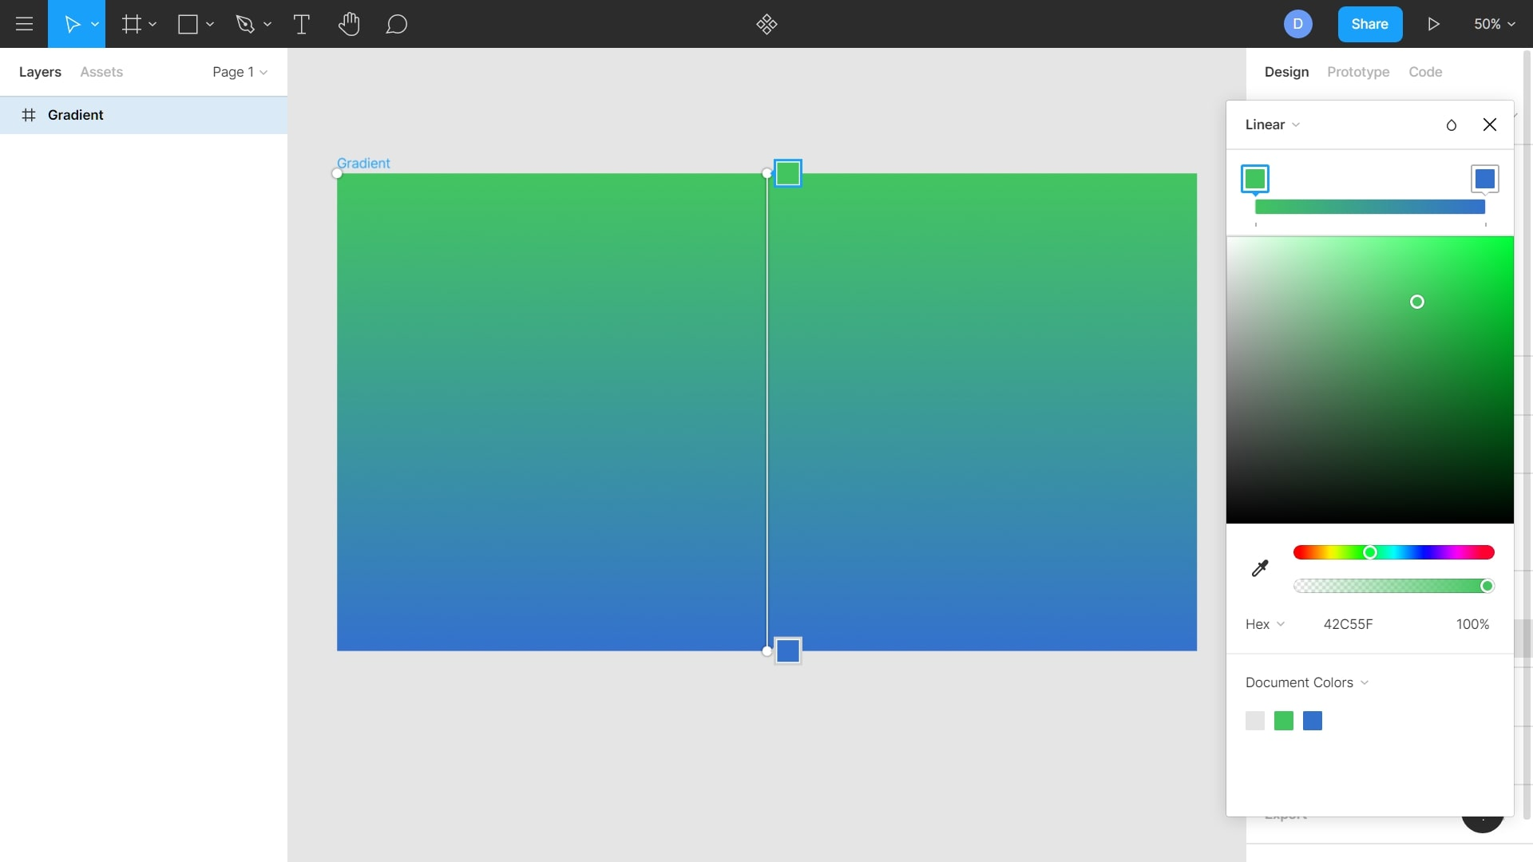

* **Radial:** um gradiente radial é aquele em que a cor tem um ponto de partida e depois emana para fora

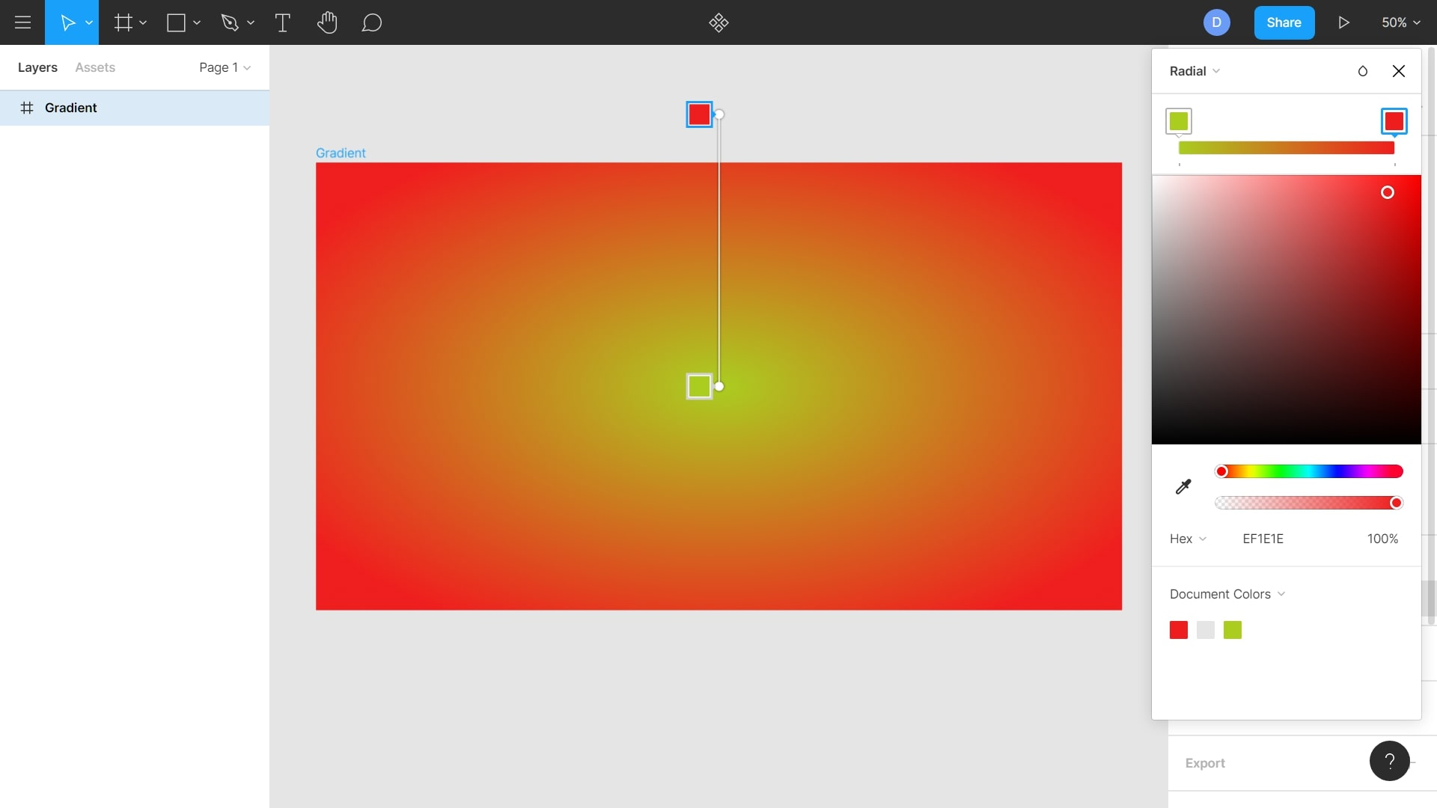

* **Ângulo:** Neste, você pode usar ângulos para definir a direção do seu gradiente. Começa no sentido anti-horário e o espaço entre os pontos inicial e final define o ângulo

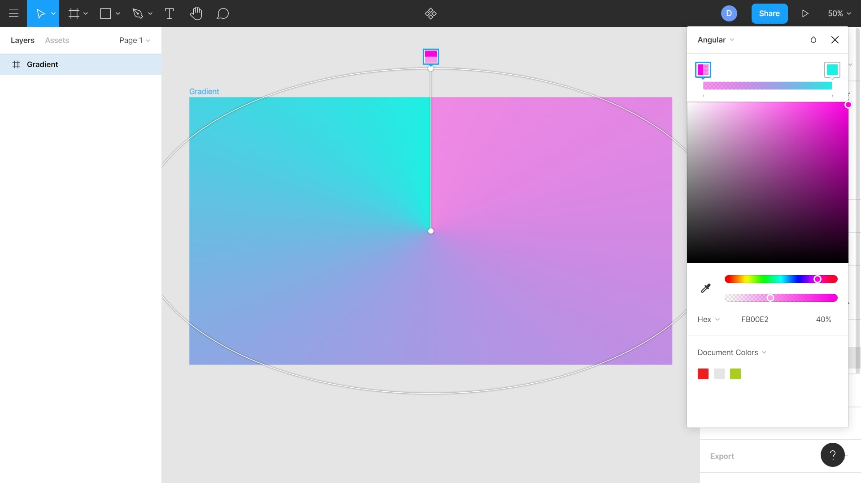

* **Diamante:** assim como o nome, este gradiente cria uma forma de diamante a partir do ponto inicial

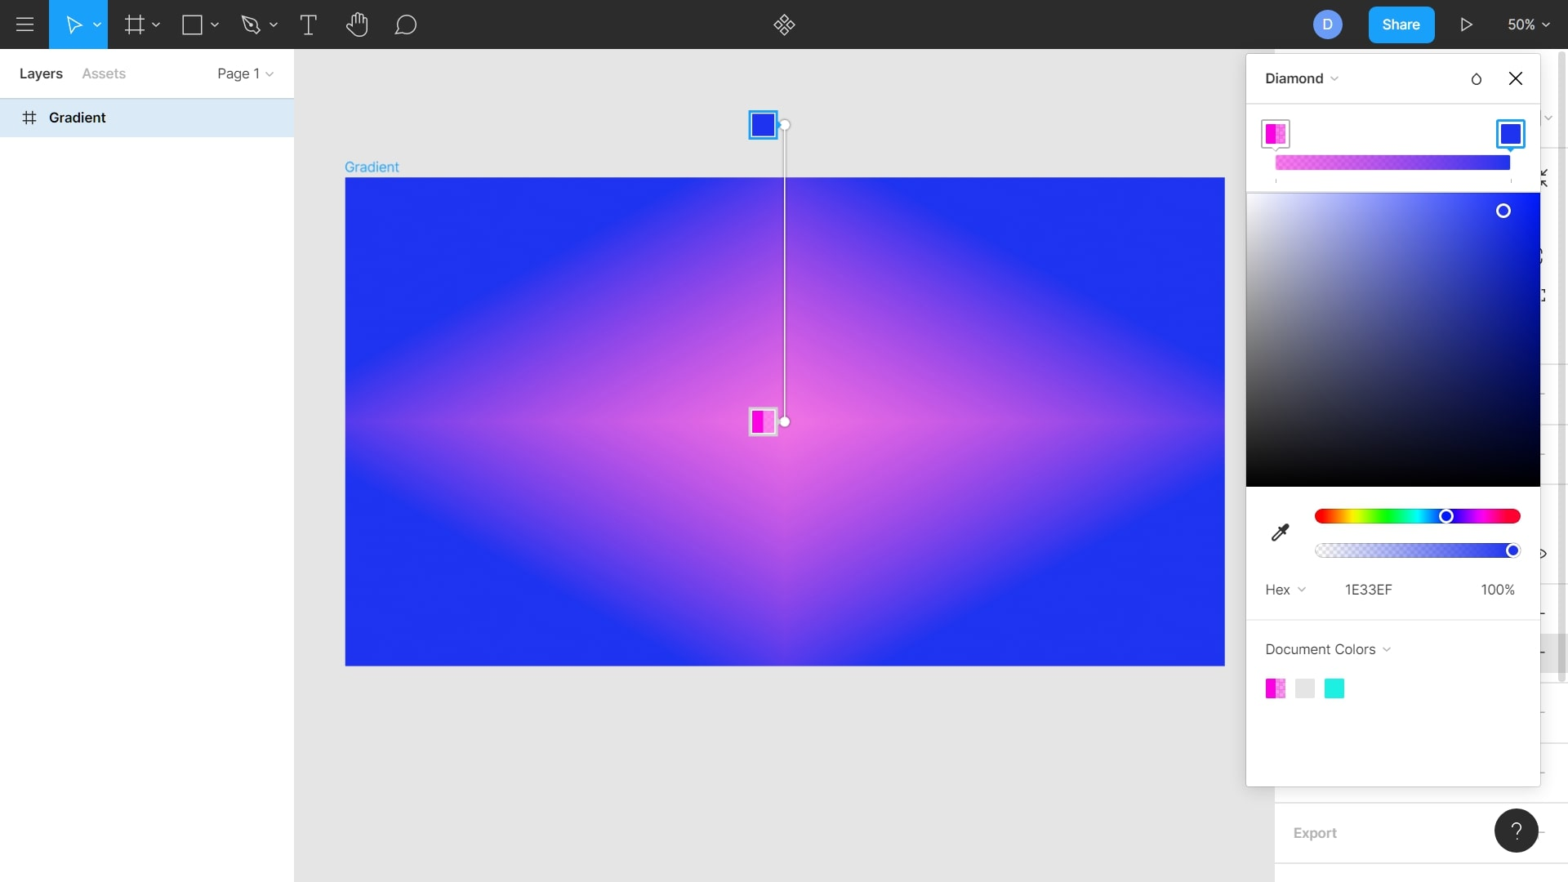

## Gradiente de Texto

Assim como faria com qualquer forma, você também pode adicionar gradientes aos elementos de texto. Basta ir ao Preencher e substituir a cor sólida por um dos gradientes de acordo com sua preferência.

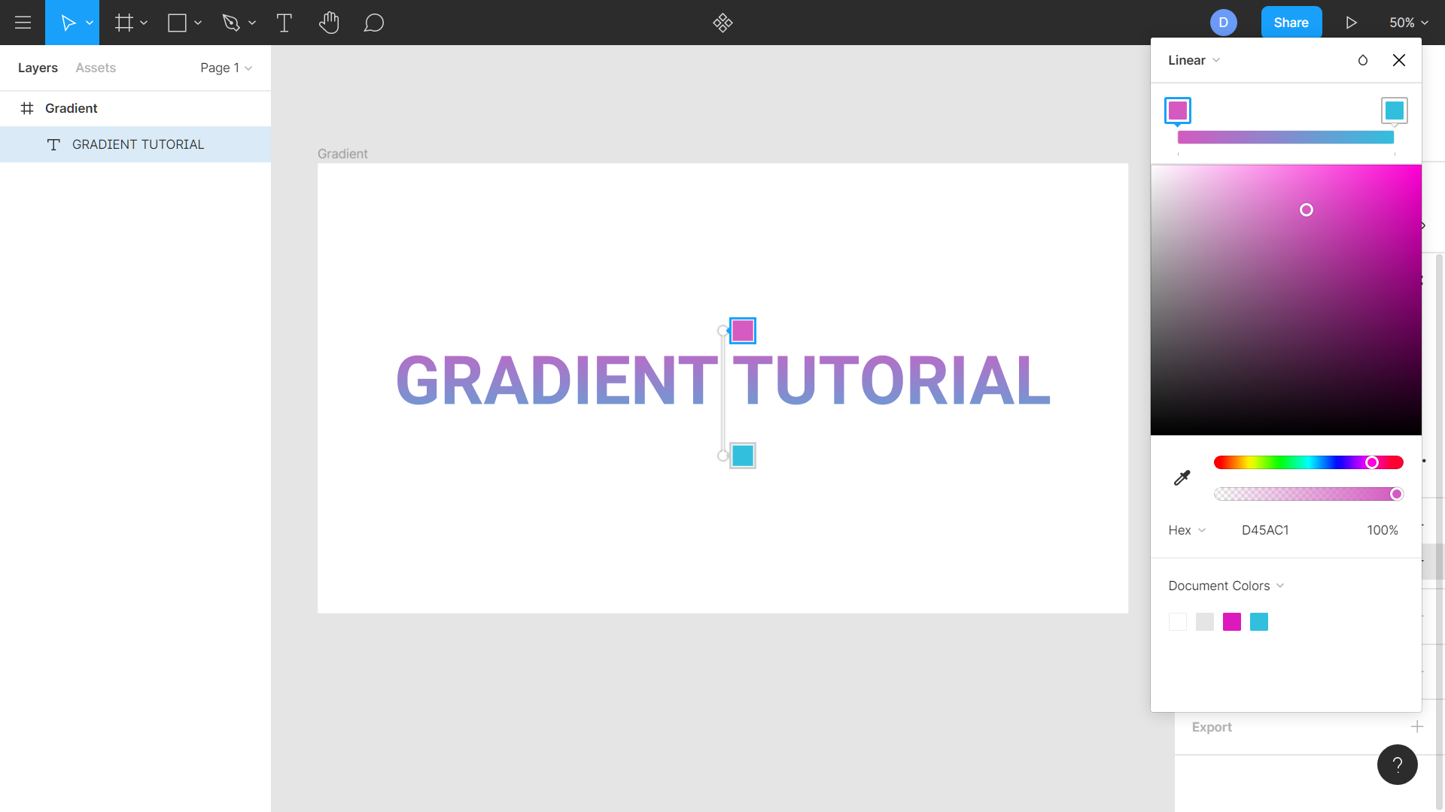

## Gradiente de Forma

Cada gradiente tem um ponto de cor inicial de onde a cor começa antes de se misturar com outras cores em algum ponto. Mesmo que estejamos nos concentrando em adicionar um gradiente linear neste tutorial, temos algumas outras opções também que cobrimos acima. Sinta-se à vontade para escolher uma opção de gradiente. Você pode visitar os sites mencionados em Recursos para usar gradientes predefinidos em seu projeto.

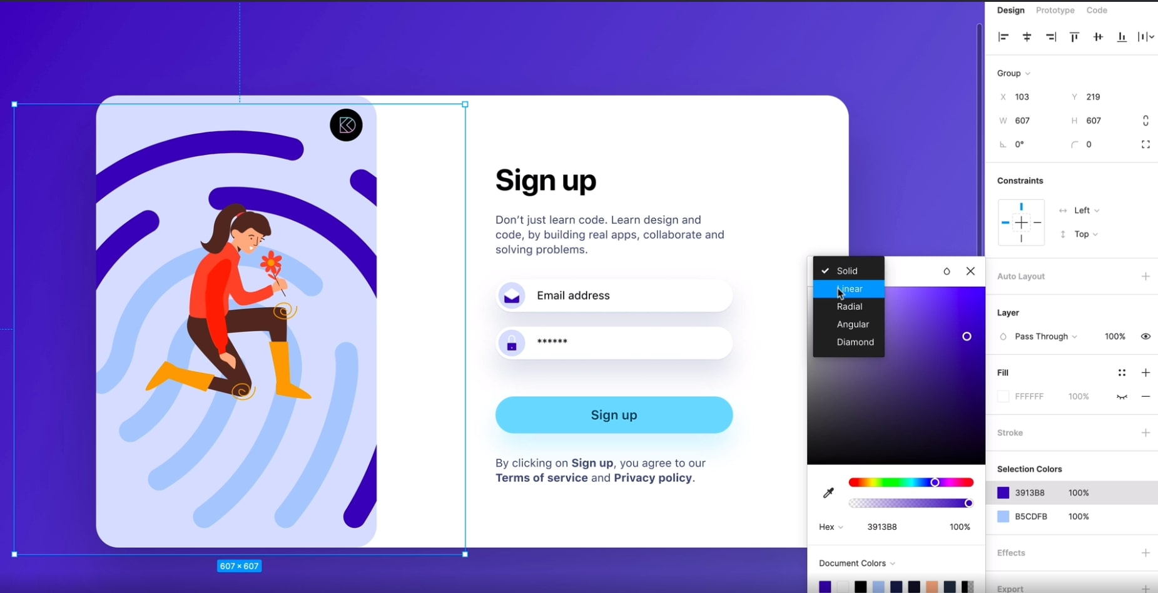

## Adicionando Gradiente

Aprenda a criar fundos interessantes usando gradientes.

* Desenhe um círculo, clique na cor em Preencher para abrir a paleta de cores
* No menu suspenso, em vez de Sólido, selecione Linear
* Usando o seletor de cores, defina a 1ª cor gradiente para a cor de destaque
* Defina a segunda cor do gradiente como #FFFFFF e a opacidade como 0%
* Duplique o Círculo e redimensione-o
* Defina o gradiente para ele da mesma maneira que fizemos antes. Você pode escolher suas cores preferidas

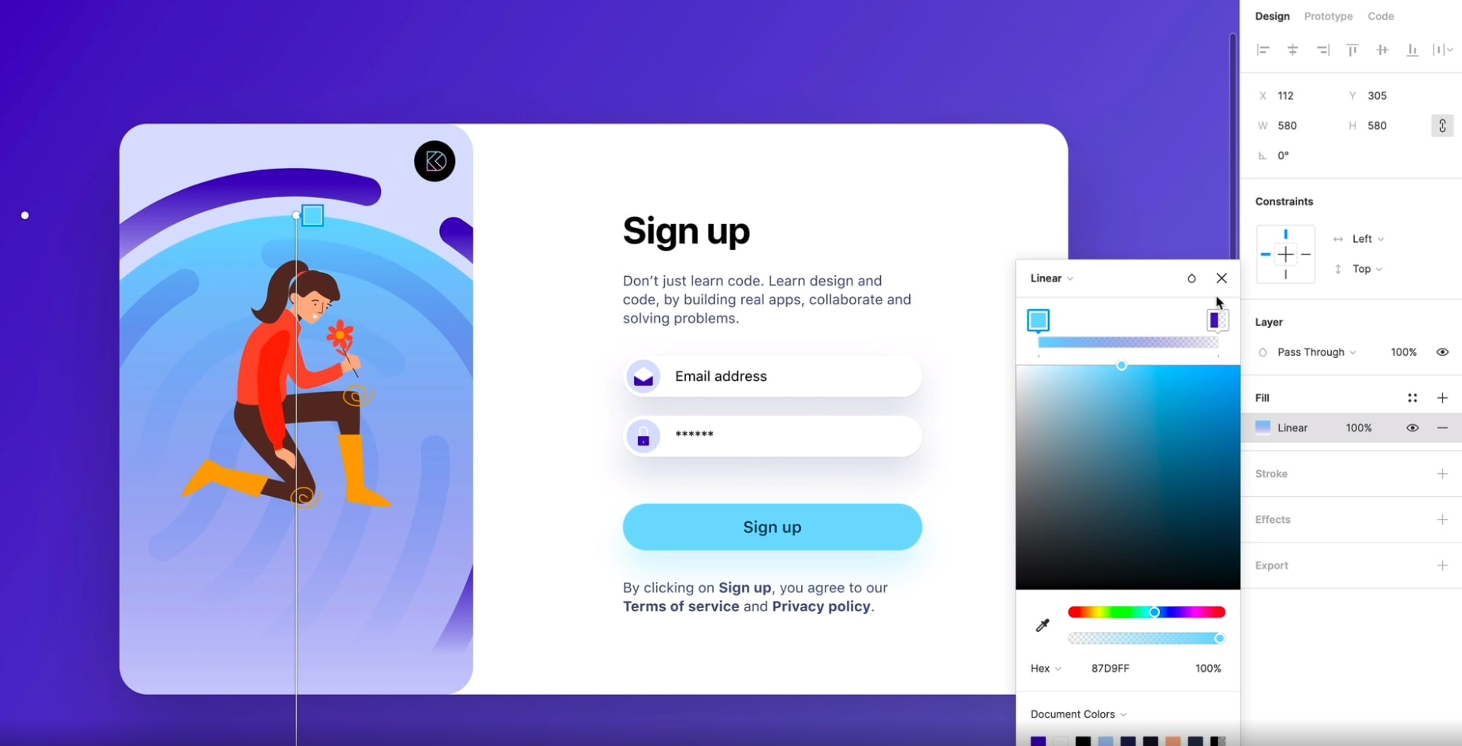

## Conclusão

Neste tutorial, vimos como aplicar e usar estilos de gradiente a objetos e elementos de texto. O uso de gradientes pode tornar seus projetos muito mais vibrantes e atraentes para os usuários.

# Criação de fundos

Projetar planos de fundo na Figma



Planos de fundo são os elementos de layout que são vistos e digitalizados primeiro, chamando a atenção. Ter um fundo adiciona mais personalidade e define o clima do seu design, tornando as coisas mais atraentes. Ele também aumenta o foco no conteúdo importante, trazendo profundidade ao seu design e proporcionando aos usuários uma experiência agradável.

## Tipos de fundos

Existem muitas opções disponíveis no que diz respeito aos fundos. Depende do seu design o que você deseja comunicar ao visualizador. Como você pode ver na imagem de exemplo, diferentes planos de fundo estão sendo usados ​​e todos transmitem emoções diferentes.

* **3D:** traz uma sensação de diversão
* **Ilustração:** perfeito para contar histórias
* **Padrões abstratos :** ajuda a definir a vibe
* **Fotografia:** para mostrar seus produtos

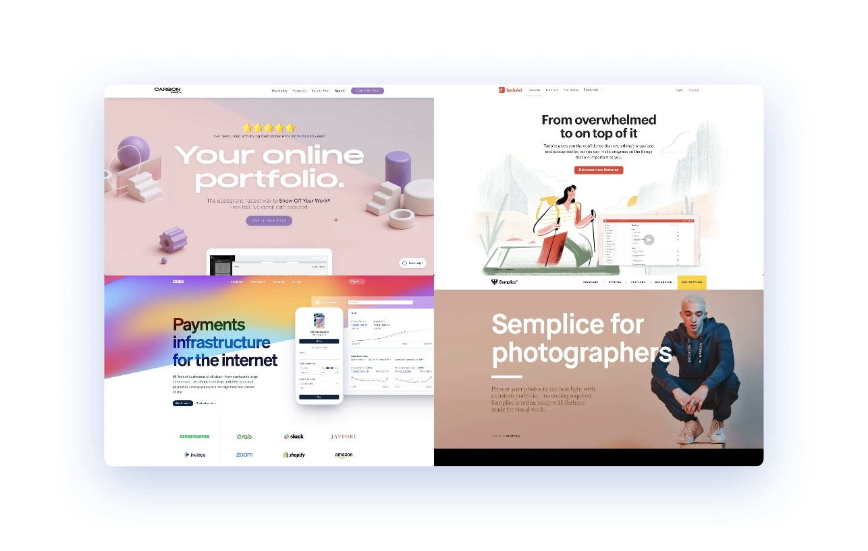

Superior esquerdo para inferior direito: CarbonMade, Todoist, Stripe e Semplice

## Seja esteticamente atraente

Principalmente porque um fundo bem desenhado proporciona uma ótima percepção visual que imediatamente cria uma resposta positiva na mente do usuário, mantendo-o engajado desde o início de toda a experiência.

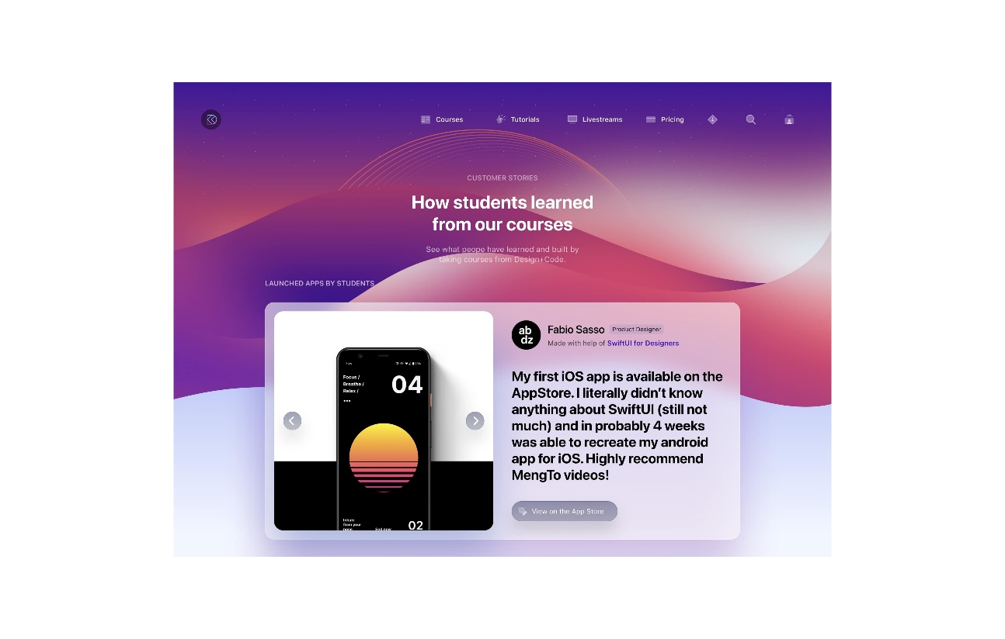

## Usando as cores certas

Para as cores, às vezes tendemos a usar cores concorrentes que nos distraem e parecem completamente artificiais. Comece com uma cor pastel vibrante que seja primária ou secundária. Não há escolha errada. É como você o usa e o que você escolhe para complementá-lo. Concentre-se em sua utilidade e prazer.



## Desfoque de fundo

Também é importante não chamar muita atenção para o fundo, pois o conteúdo deve ser sempre o Herói e o centro das atenções. Eu sugiro usar um desfoque de fundo, ele eleva o conteúdo e mantém o seu fundo interessante como sempre.

## Animações

As animações tornarão o site mais envolvente e seu plano de fundo mais dinâmico, mas certifique-se de não exagerar. Adicione animações sutis, por exemplo, como um pergaminho de paralaxe ou uma mudança gradual na cor, pois isso poderia elevar todo o seu plano de fundo com pouco esforço.

## Planos de fundo em sites

Os fundos servem para agradar visualmente aos olhos do espectador e para contar histórias. Eles dão personalidade aos designs e tornam seu layout mais interessante. Embora existam muitos casos de uso de planos de fundo quando se trata da web.

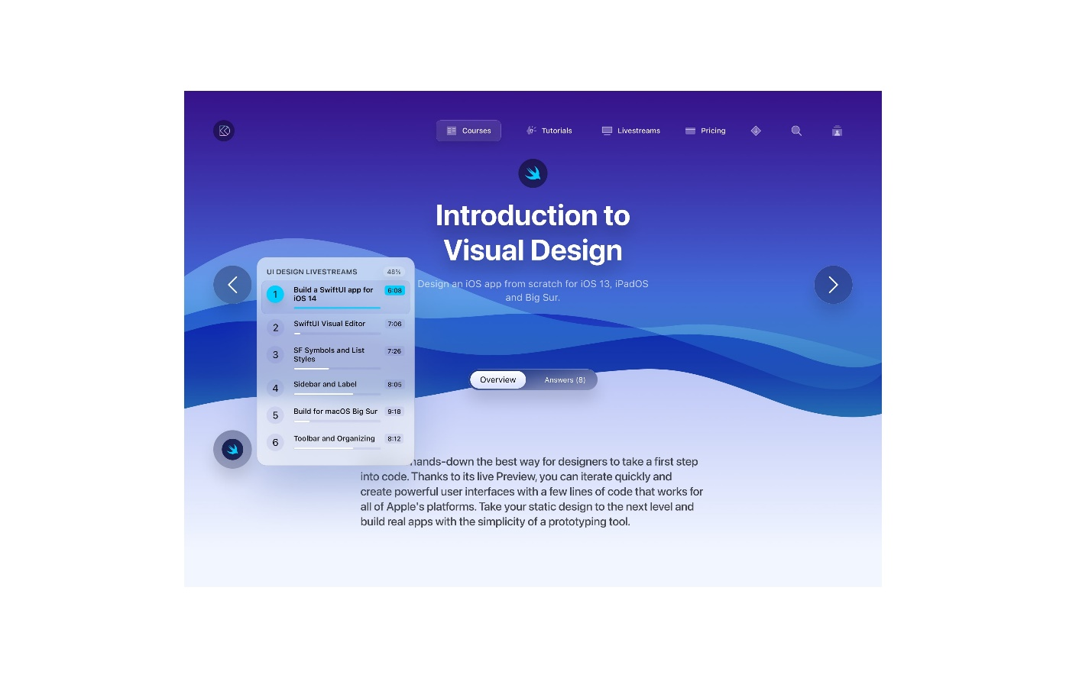

## Planos de fundo em aplicativos

Os planos de fundo são perfeitos para usar telas iniciais, orientações de integração, telas de carregamento, imagens de plano de fundo ou espaços reservados de estado vazio em seus designs de aplicativos. Desenhar um fundo que combine perfeitamente com a marca pode melhorar muito o seu design.

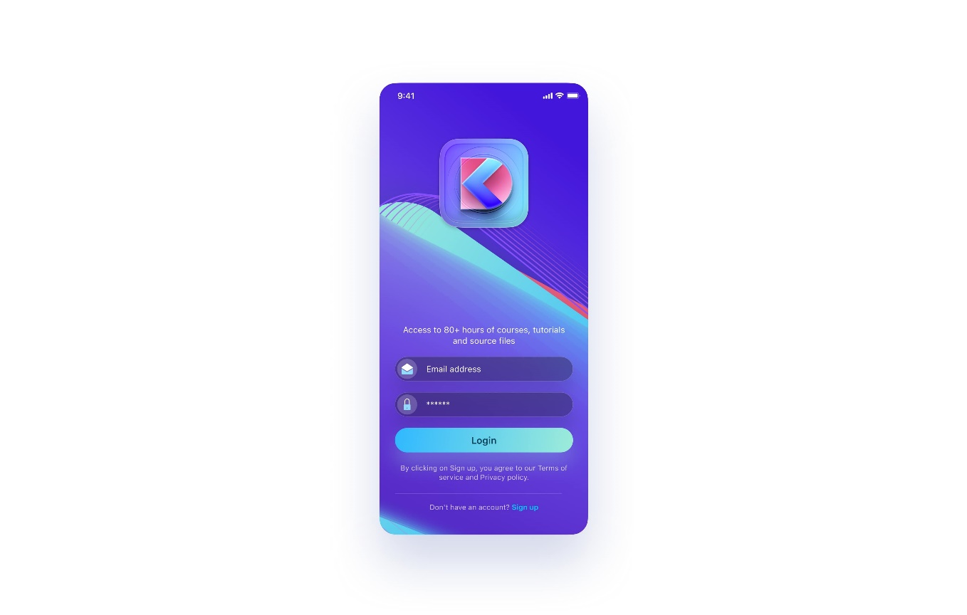

## Projetando o fundo da onda

Criando um fundo de onda que é adaptável para o modo claro e escuro.

1. Desenhe um retângulo e defina **Fill para Linear** from Solid. Defina as cores para **# 4C1AC4** e **# 38AAE4**

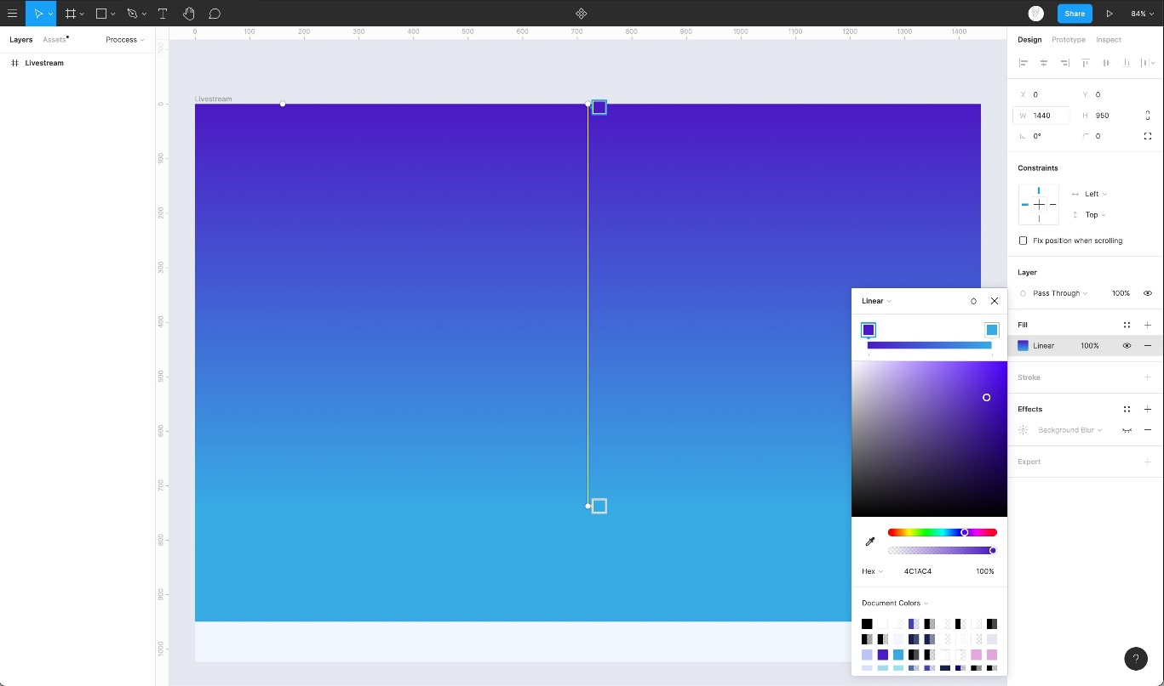

1. Usando a ferramenta Caneta, desenhe um padrão de onda. Use as alças de Bézier para ajustar as curvas irregulares.

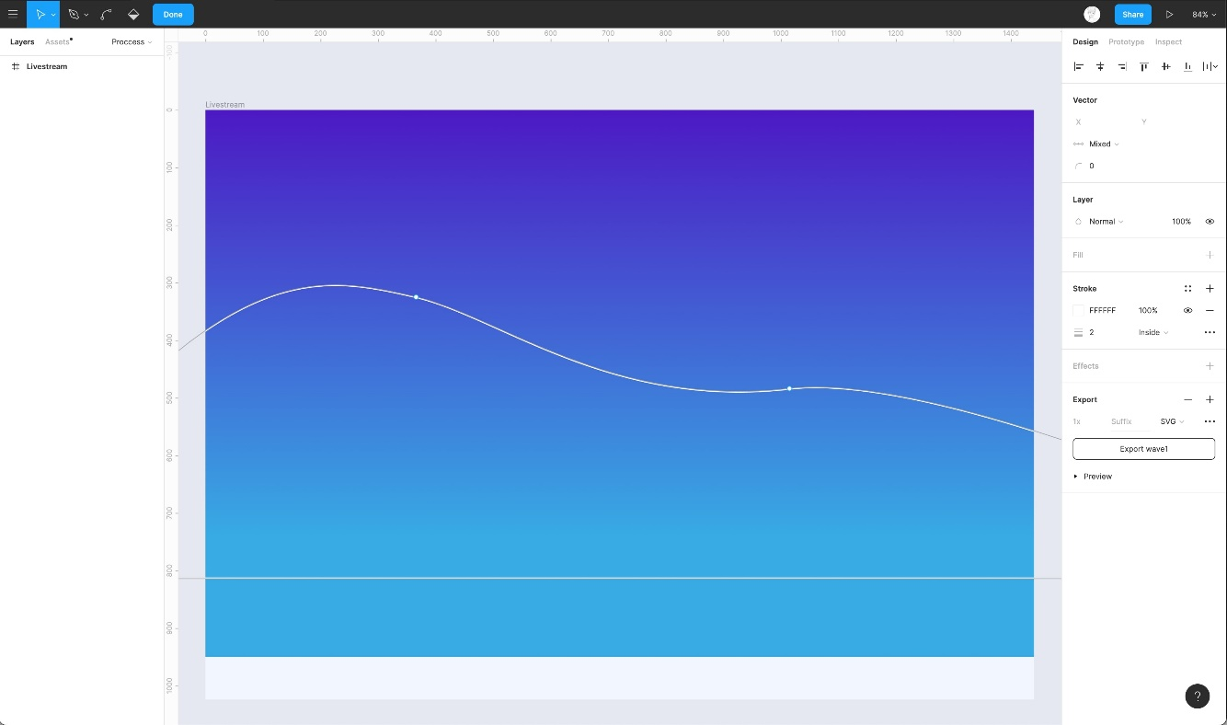

1. Remova o traço e defina o preenchimento como linear. Defina ambas as cores como **#FFFFFF** e a transparência da cor inferior como 0%. Defina o modo de mistura para **Overlay**

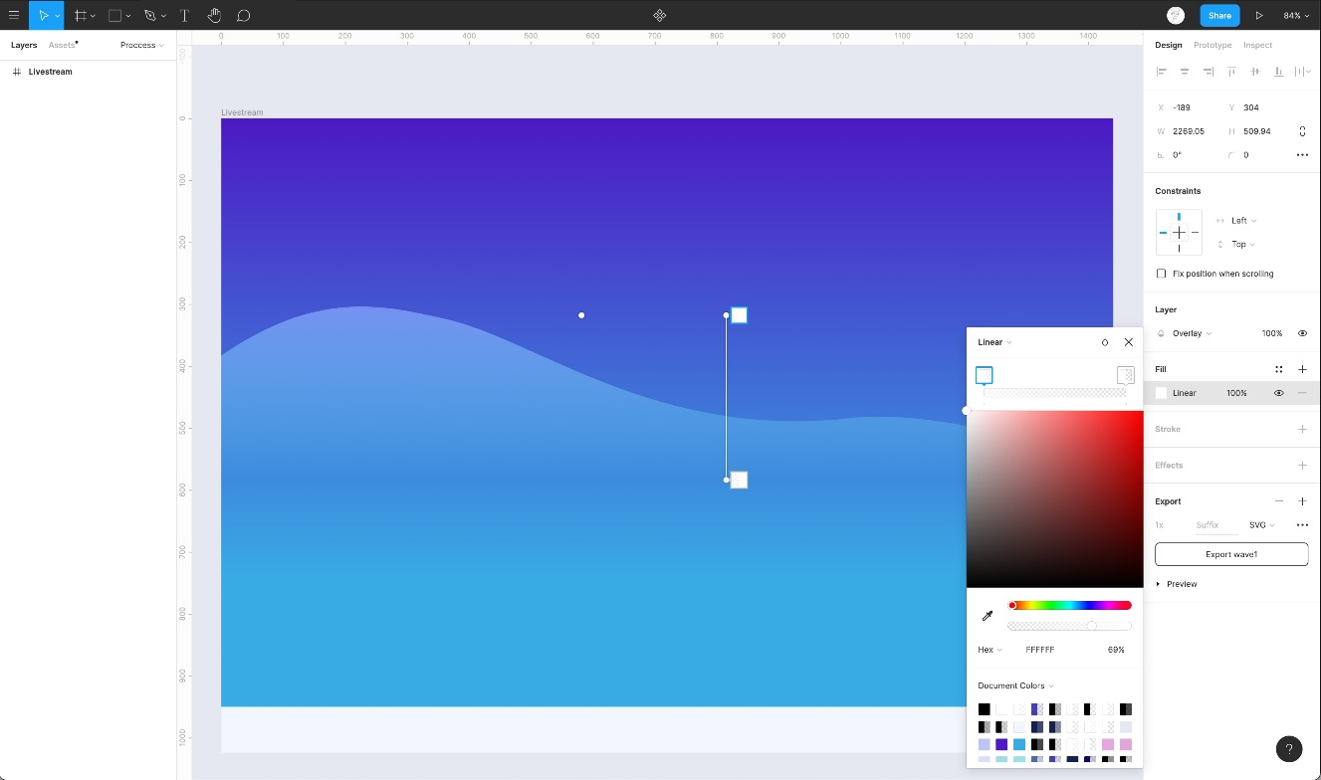

1. Agora, crie mais dois padrões de onda diferentes, dê um **gradiente linear escuro e transparente** e defina o modo de mesclagem como Overlay. Você também pode usar o plugin **Get Wave Figma** para fazer isso.

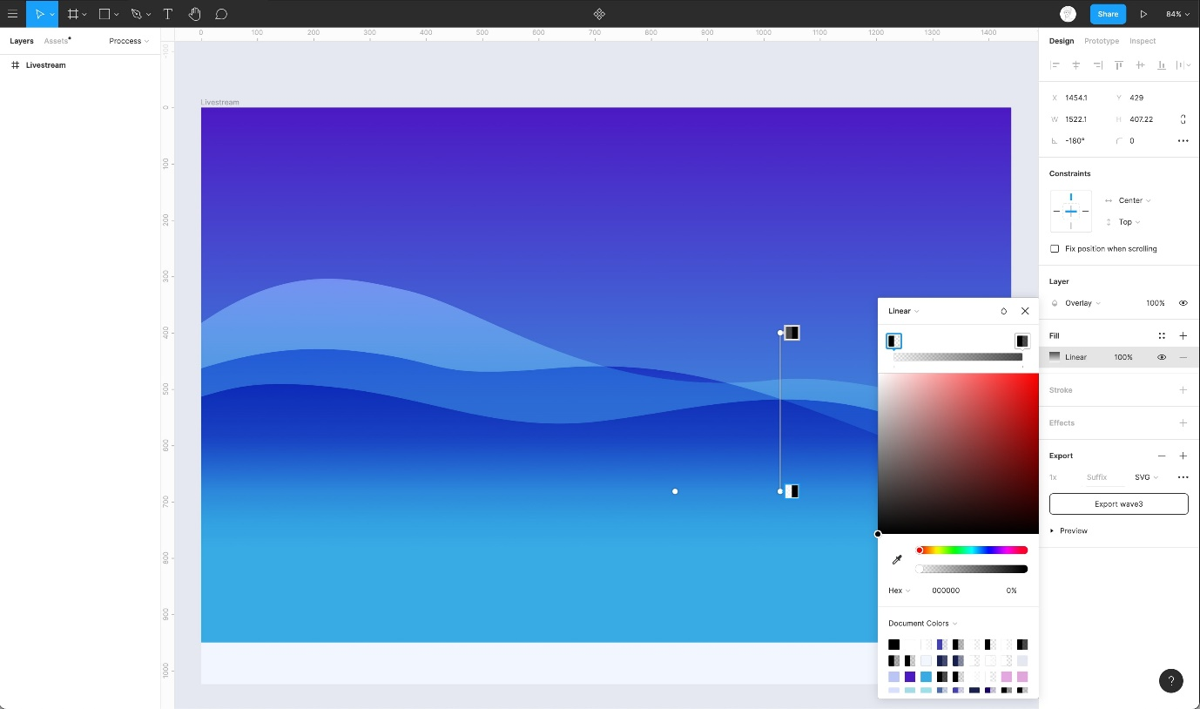

1. Duplique o primeiro padrão de onda e defina **Fill para Linear** from Solid. Defina as cores para **# BCC6F6** e **# F2F6FF.**
2. Defina a cor de fundo do quadro para uma cor mais escura e corresponda ao gradiente do retângulo para o modo escuro.

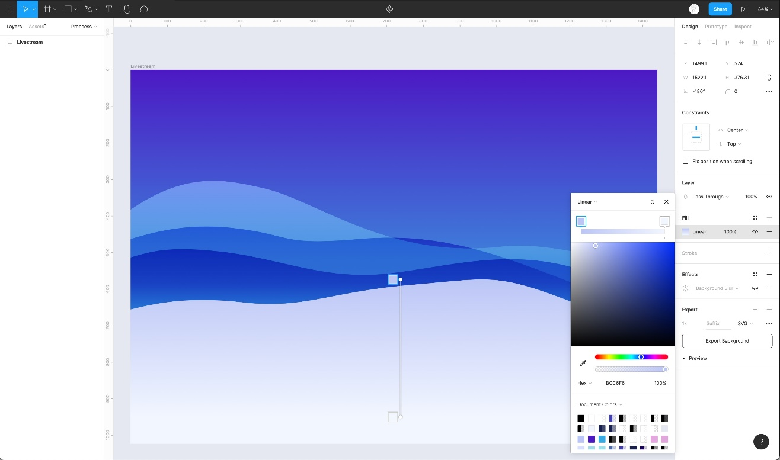

1. Adicione o conteúdo necessário ao seu design e brinque com as cores para descobrir o que mais combina com você!

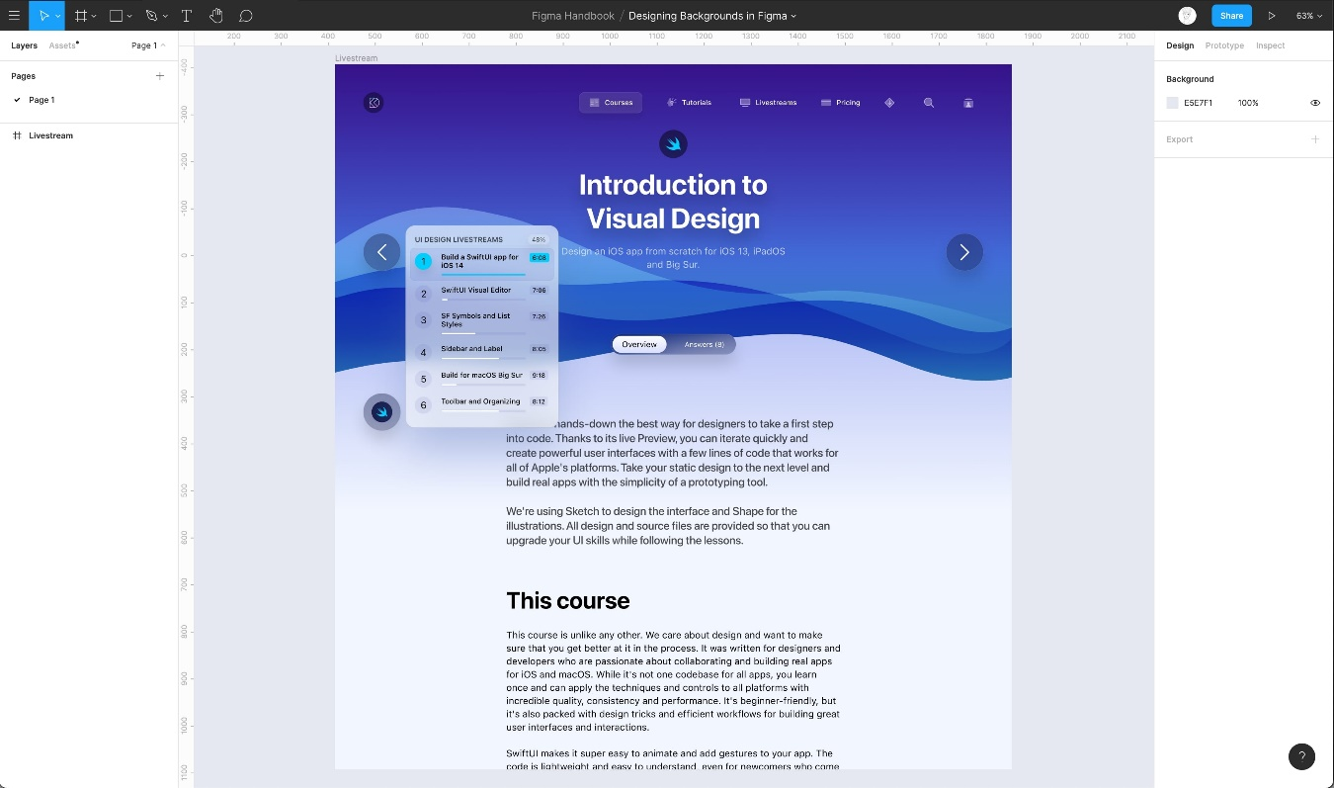

## Usando o plug-in Get Wave

Se você tiver dificuldade em criar padrões de onda, não se preocupe! Com a ajuda de um plugin chamado **[Get Waves](https://www.figma.com/community/plugin/745619465174154496)** , você pode gerar padrões de onda SVG em seu arquivo de design.

1. Navegue até a guia da comunidade no Painel e selecione **Plug-ins.**

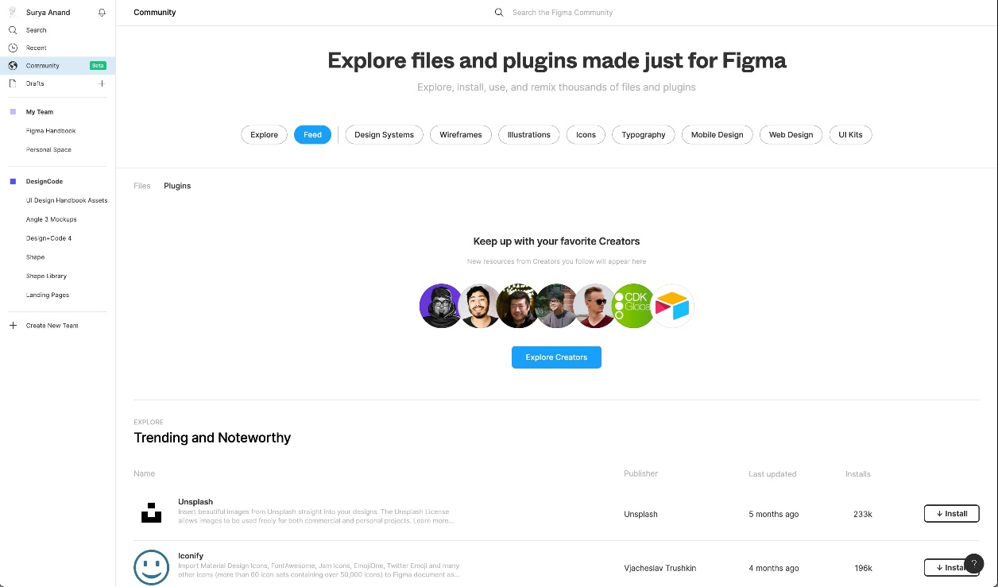

1. Na entrada de pesquisa, digite ' **Get Waves** ' e selecione aquele de Richard Zimerman. Instale-o clicando no botão Instalar no canto superior direito.

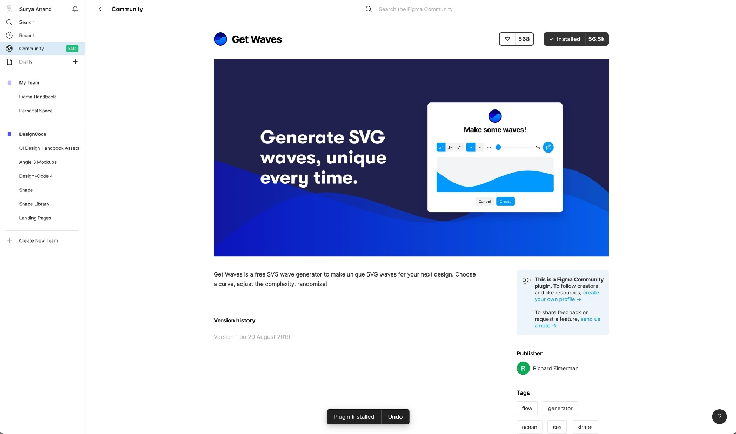

1. Volte para o nosso arquivo de design e pressione Comando + Barra para Frente **(⌘ + /)** para abrir o menu. Agora, vamos procurar Get Waves e abri-lo!

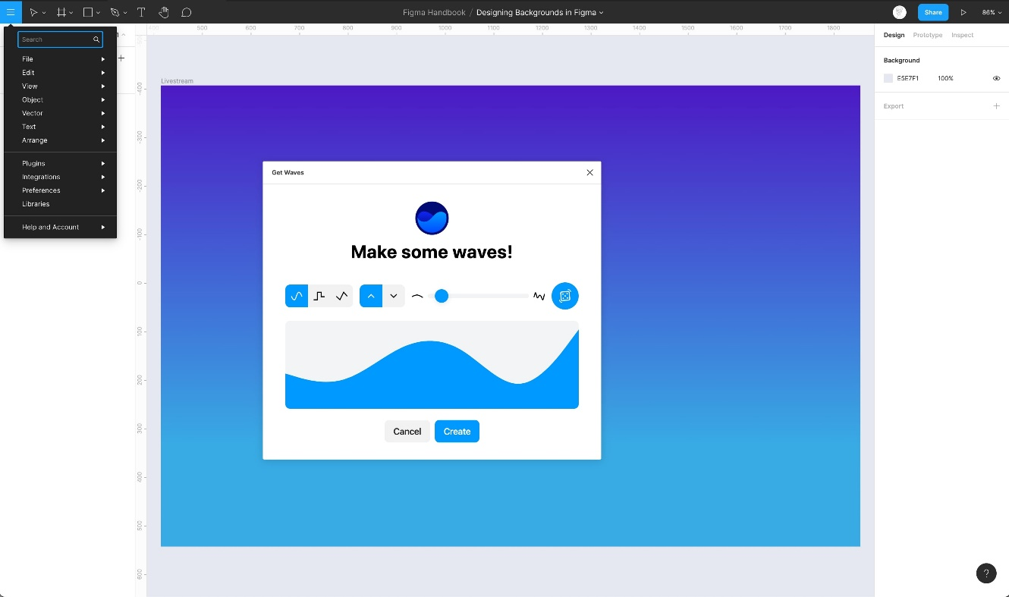

1. O primeiro conjunto de opções é para a curva da onda. As próximas duas opções são para decidir se você gostaria que a onda estivesse no topo ou na base. Você pode arrastar o controle deslizante para definir a complexidade e, por último, para gerar uma onda aleatória, clique nos dados.
2. Agora vamos adicionar a onda ao nosso design pressionando o botão " **Criar** ". Incrível! Agora você pode estilizar e seguir o exercício de criação do " **Fundo Ondulado** "

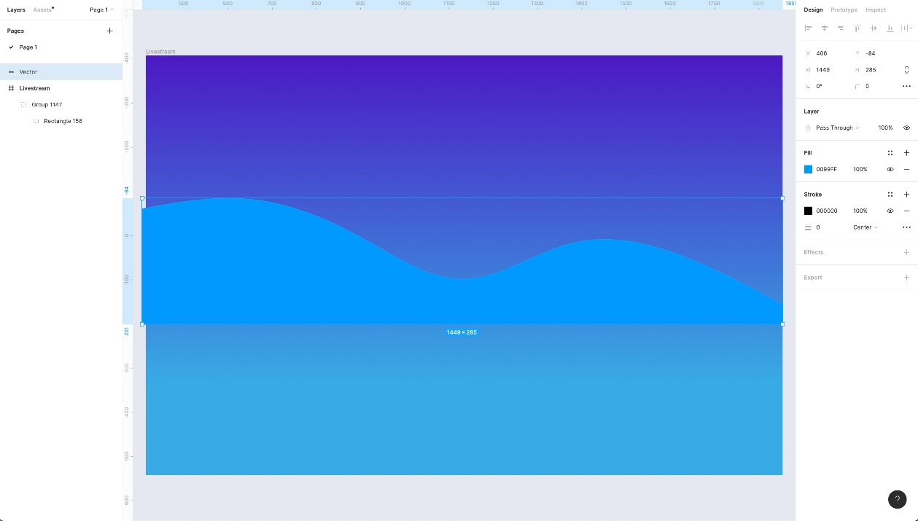

**Nota:** Lembre-se de sempre apontar para curvas sutis para que sejam agradáveis ​​aos olhos.

## Conclusão

Criar planos de fundo é um processo bastante simples, mas o que o torna notável é sua personalidade, estilo e o humor que define para os usuários. Use isso como base e comece a projetar algo que melhor se adapte a você.

# Modos de Mistura

Aprenda técnicas interessantes com modos de mistura



Os modos de mesclagem permitem determinar como duas camadas são mescladas uma com a outra. Esse processo inclui pegar pixels de cada camada e aplicar cálculos a eles. Cada pixel possui uma representação numérica. Existem muitas maneiras de misturar duas camadas.

## Dinâmico

O uso interessante dos modos de mesclagem é que eles tornam seus designs dinâmicos. Como você pode ver na imagem de exemplo, a cor de fundo alterada não afeta as ondas abaixo. Isso elimina todos os incômodos causados ​​quando há uma mudança nos temas. Mantenha tudo consistente!

## Opções de mistura

Figma oferece 16 modos de mesclagem que são divididos em 5 categorias - Normal, Escurecer, Clarear, Contraste, Comparativo e Modos Composto.

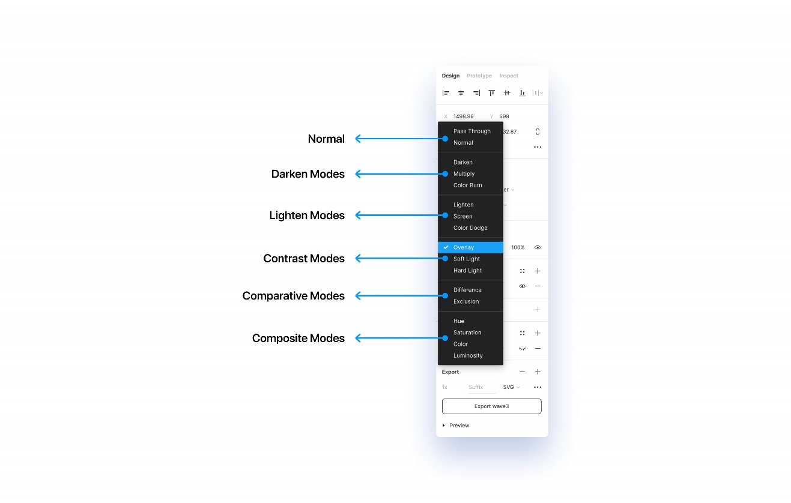

## Modos de escurecimento

Os modos de mesclagem no agrupamento Escurecer escurecerão a camada abaixo com vários graus de contraste. Basicamente, se a camada selecionada tiver branco, isso não afetará ou escurecerá as camadas abaixo, pois o branco é uma cor neutra.

## Modos de iluminação

Os modos de mesclagem Clarear e Escurecer são os opostos exatos. Basicamente, os modos clarear são uma inversão dos modos escurecer.

## Modos de contraste

Este modo adiciona contraste e brilho, ou adiciona contraste e escurece as camadas abaixo. Os modos de mistura de contraste são muito eficazes e os mais usados!

## Modos Comparativos

Esses modos criam inversão ou eliminam a mistura. Isso vai inverter ou cancelar as cores com base na camada abaixo.

## Modos Compostos

Todos os modos de mesclagem neste grupo têm algo a ver com a mesclagem da cor ou luminosidade (luminosidade) de uma camada.

## Projetando um plano de fundo

Vamos aprender como criar um fundo dinâmico usando os modos de mesclagem.

1. Comece criando uma moldura de **1440x900** e desenhando um retângulo com as mesmas dimensões da moldura. Defina o Preenchimento como Linear a partir do Sólido e defina as cores como - **# 343563 e # 4926AD**

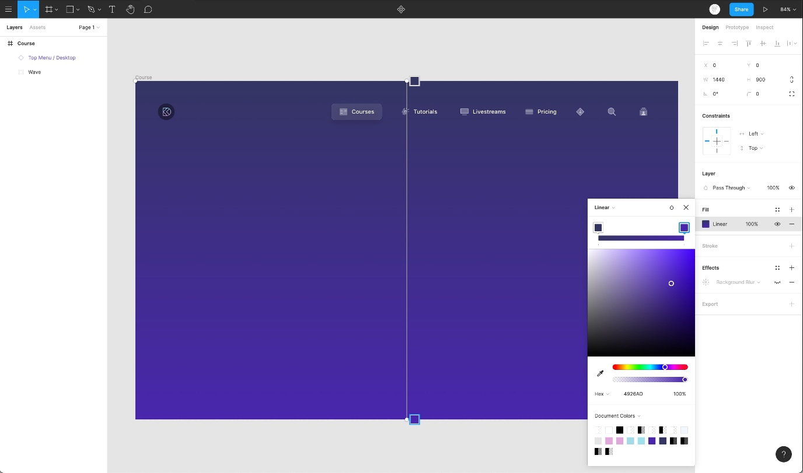

1. Vamos usar o plugin Get Wave e gerar três padrões de onda. Você pode baixar o plugin através [**deste link**](https://www.figma.com/community/plugin/745619465174154496/Get-Waves) .

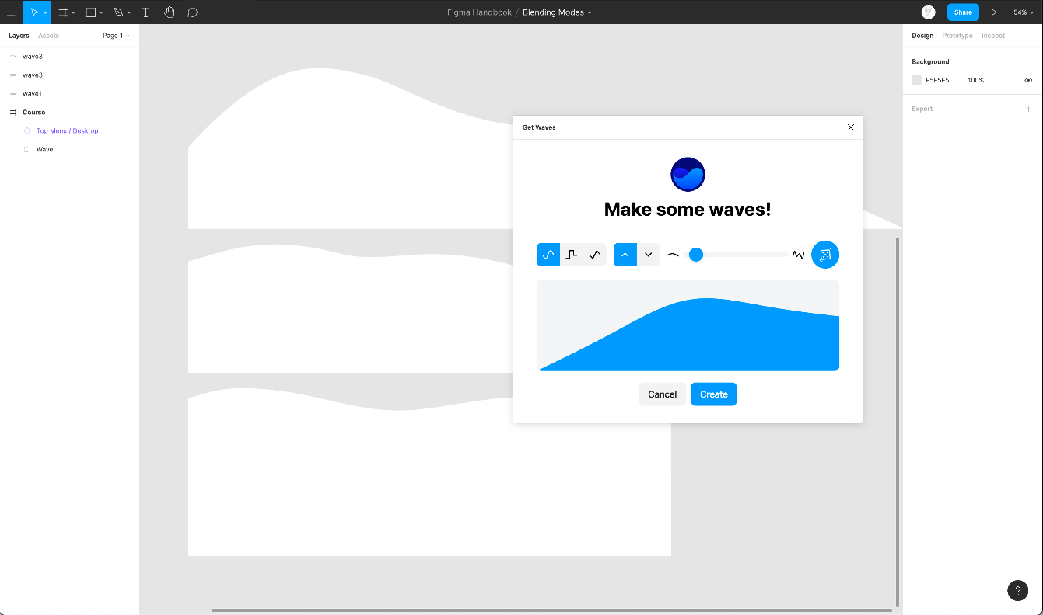

1. Agora, defina uma das ondas para um gradiente linear transparente branco e as outras duas para um gradiente linear transparente preto. Defina a opacidade de preenchimento para **50%**

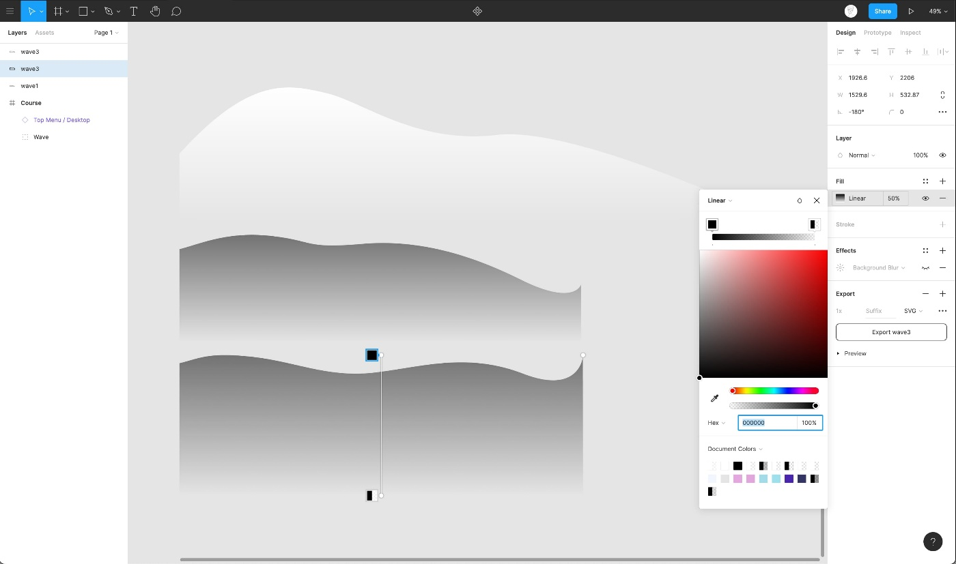

1. Selecione todas as três ondas, diminua a lacuna entre elas para **-240 e** coloque-as dentro da moldura

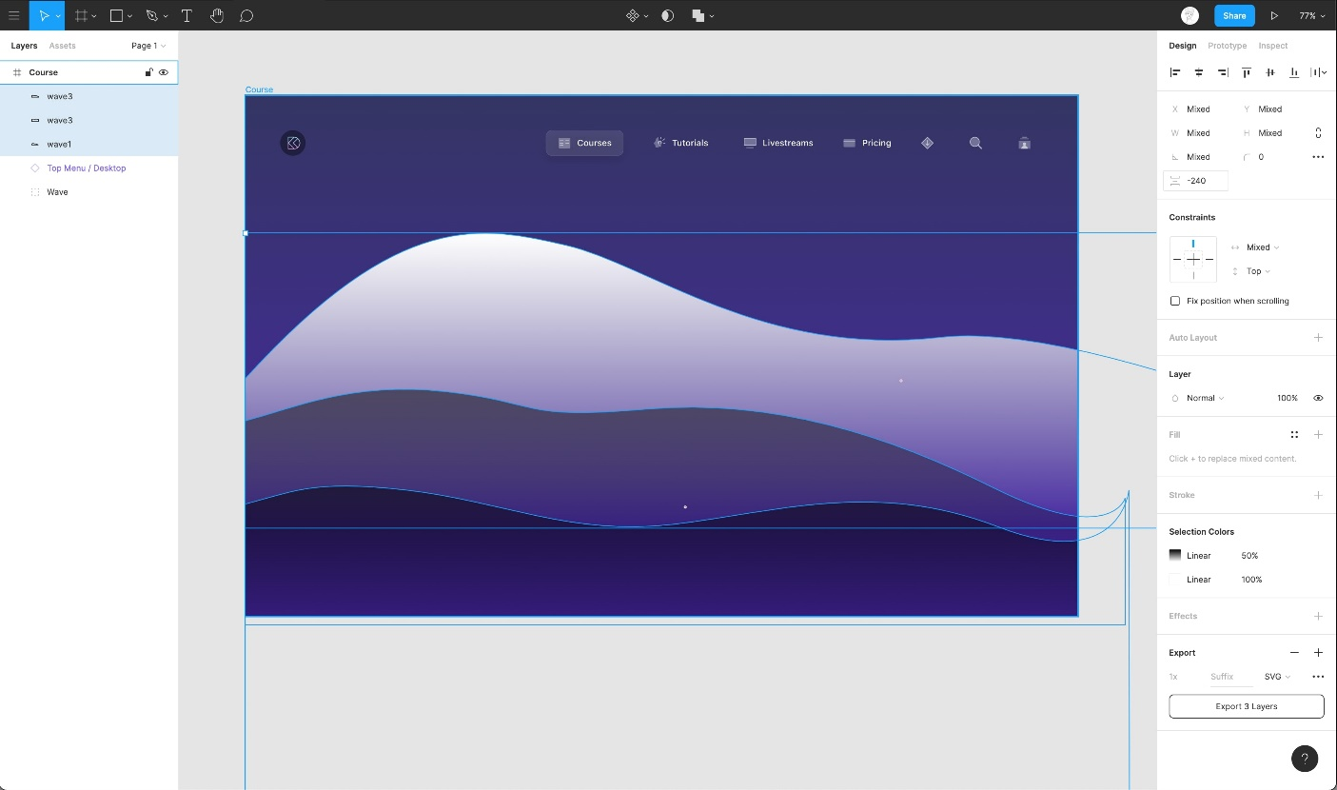

1. Navegue até as opções de mesclagem de camada e altere o modo de Normal para Sobreposição.

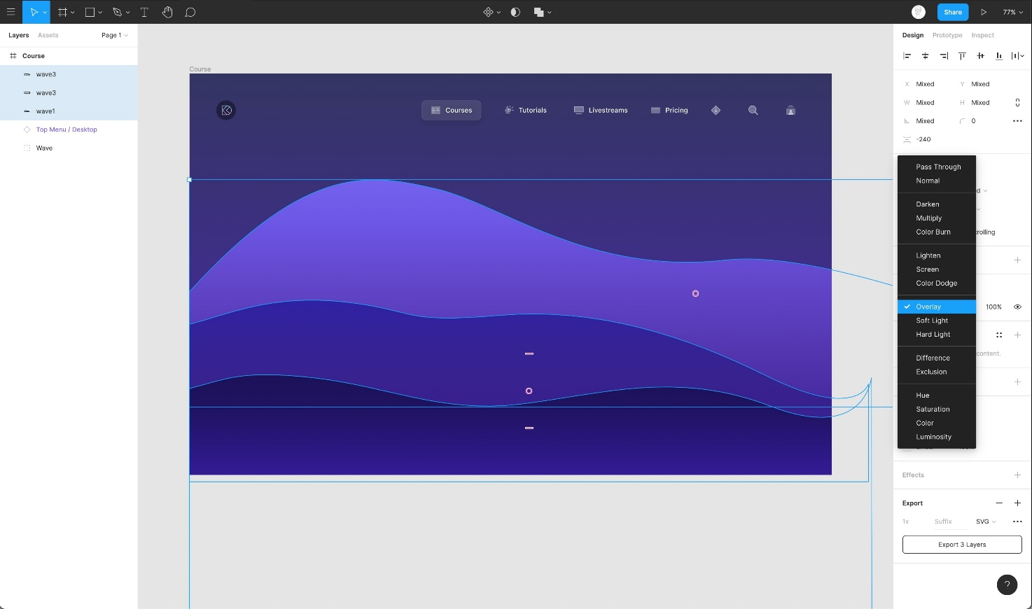

1. Incrível, conseguimos! Agora, você pode trazer outros elementos de seu design e explorar mais para levar as coisas mais longe.

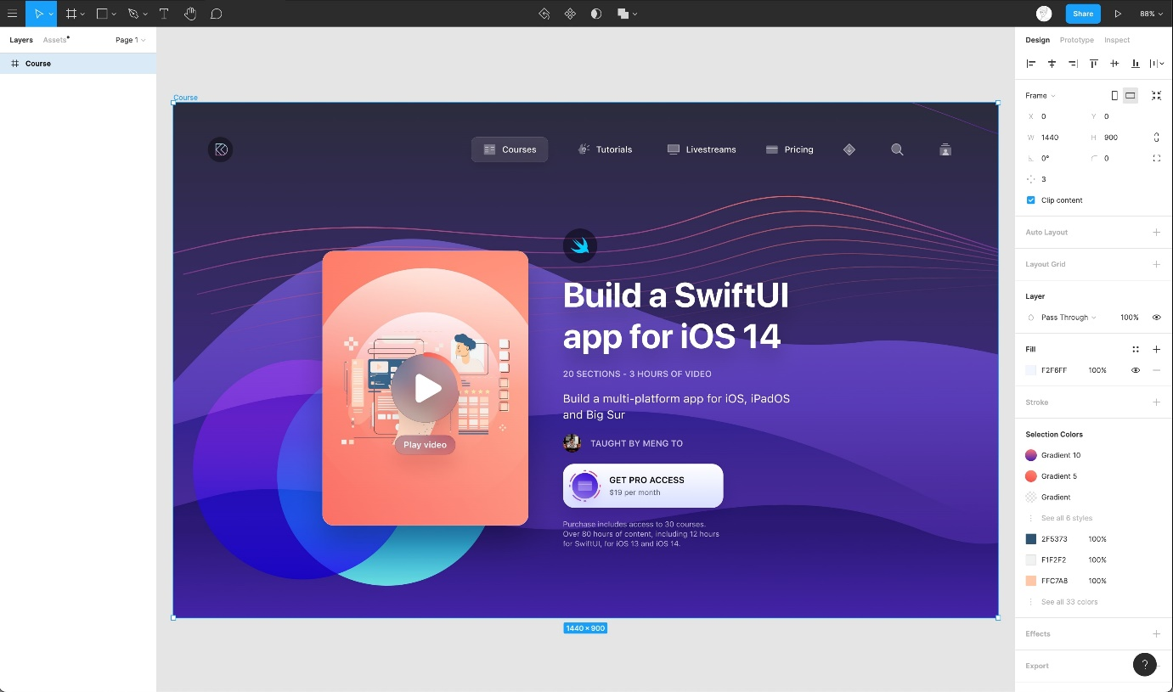

## Conclusão

Os modos de mesclagem trazem vitalidade ao design e criam um forte contraste entre as camadas. Existem tantas coisas que você pode fazer com os modos de mesclagem. Vá mais longe, divirta-se explorando e criando seus próprios designs.

# Propriedades de alinhamento, distribuição e organização

Explorando Alinhamento e Arrumar na Figma



Neste tutorial a seguir, aprenderemos a usar diferentes propriedades de alinhamento, distribuição e organização na Figma

## Alinhamento

As propriedades de alinhamento estão localizadas na parte superior do painel de propriedades. Existem 6 alinhamentos e 3 propriedades de distribuição estão disponíveis na Figma. As 6 propriedades de alinhamento são:

1. Alinhar à esquerda
2. Alinhar Centro Horizontal
3. Alinhar à Direita
4. Alinhar no topo
5. Alinhar Centro Vertical
6. Alinhar fundo

E as 3 propriedades de distribuição são:

1. Arrumar
2. Distribuir espaçamento vertical
3. Distribuir espaçamento horizontal

Você pode alinhar uma única camada à prancheta selecionando a camada e clicando nas propriedades. Ou você pode alinhar uma camada com outra camada, ou várias camadas, selecionando-as juntas e clicando nas propriedades.

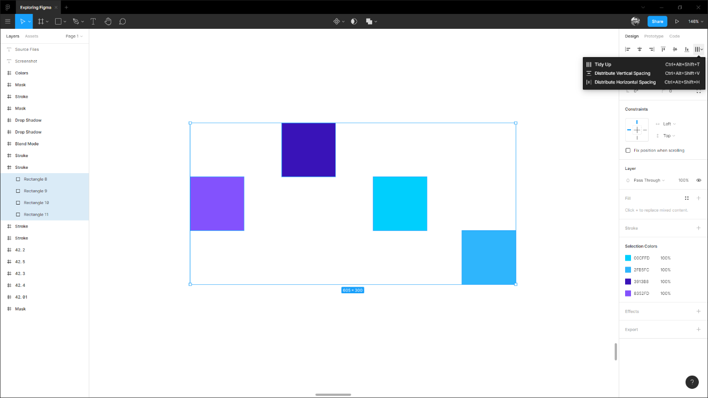

Se você selecionar algumas camadas e agrupá-las, o grupo em si será considerado uma única camada.

## Arrumar

Quando há vários objetos em sua prancheta, mas eles não são colocados igualmente, você pode usar **as** opções de **Arrumar** . Existem 3 tipos de botões Tiding up.

1. Horizontal
2. Vertical
3. Rede

Vamos ver diferentes exemplos para melhor entendê-los.

### **1. ARRUMAR HORIZONTAL**

Se você tiver vários elementos, que possuem lacunas horizontais desiguais entre eles, você pode usar Arrumar horizontal para definir as lacunas horizontalmente iguais entre os objetos.

Vamos selecionar algumas formas que são colocadas horizontalmente. Em seguida, se você passar o mouse sobre o canto das seleções, verá que o ícone **Arrumar horizontalmente** aparece. Agora clique no ícone e todas as formas serão distribuídas igualmente na linha horizontal.

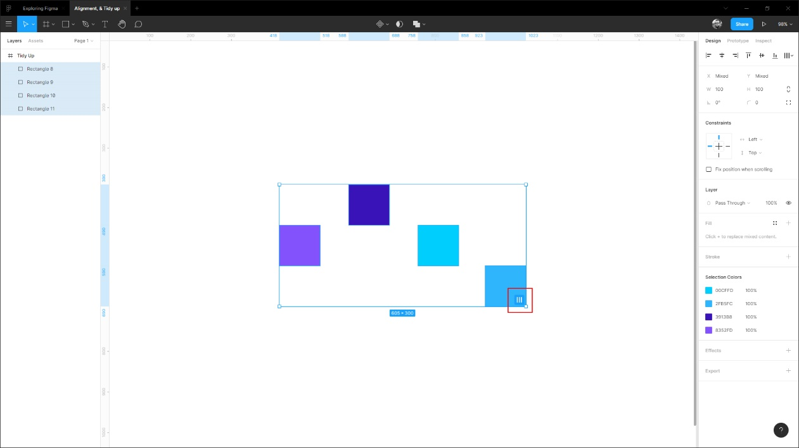

### **2. ARRUMAÇÃO VERTICAL**

Se você tiver vários elementos, que possuem lacunas verticais desiguais entre eles, você pode usar Arrumar vertical para definir as lacunas verticalmente iguais entre os objetos.

Vamos selecionar algumas formas que são colocadas verticalmente. Então, se você passar o mouse sobre o canto das seleções, verá que o ícone **Arrumar vertical** aparecerá. Agora clique no ícone e todas as formas serão distribuídas igualmente na linha vertical.

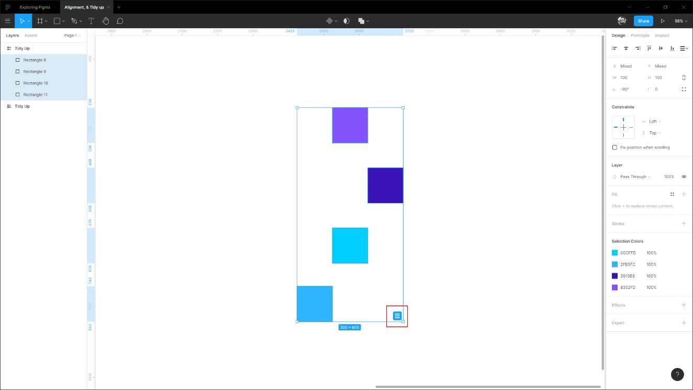

### **3. ARRUMAR A REDE**

Se você tiver vários elementos, que têm lacunas verticais e horizontais desiguais entre eles, você pode usar o Grid tidy up para definir as lacunas iguais vertical e horizontalmente entre os objetos.

Vamos selecionar algumas formas com lacunas irregulares. Então, se você passar o mouse sobre o canto das seleções, verá que o ícone **Grid Tidy Up** aparece. Agora clique no ícone e todas as formas serão distribuídas igualmente.

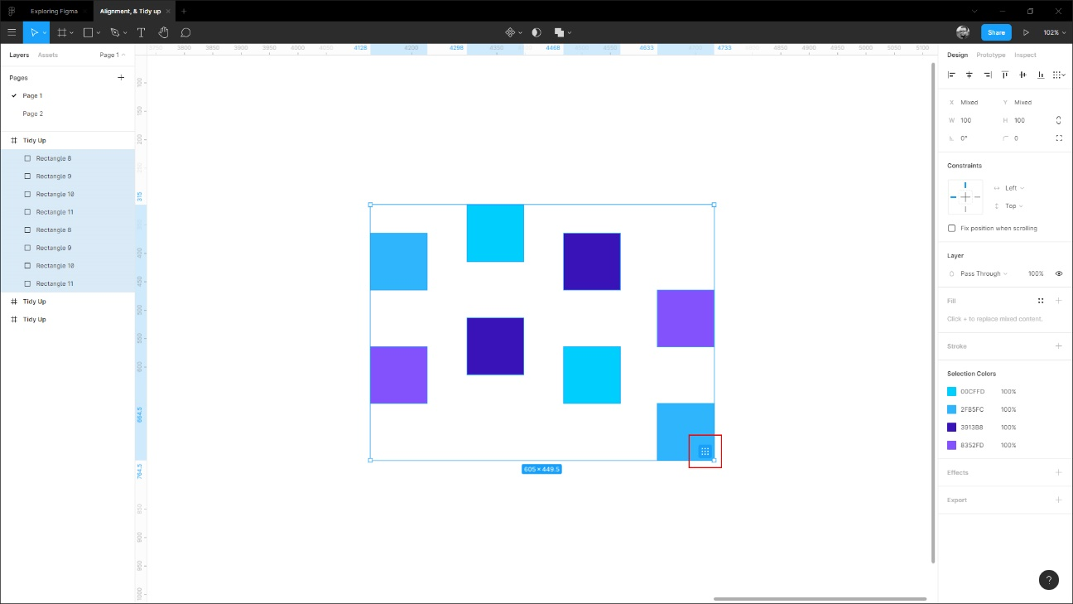

## Conclusão

Quando se trata de alinhar uma forma à prancheta ou várias formas a uma forma específica, você pode usar o painel de propriedades, também existem alguns atalhos específicos que você pode usar para acelerar seu fluxo de trabalho.

# União e raio de canto

Trabalhando na união e raio de canto



A operação booleana permite que os usuários combinem formas. Existem quatro deles, mas neste tutorial vamos nos concentrar na Seleção de União. Em seguida, adicionaremos um raio de canto para tornar o design mais impressionante.

## Operação Booleana

Vamos aprender um pouco mais sobre o que a Union Selection faz. A união permite mesclar um conjunto de formas. Se os objetos se sobrepõem, o caminho externo da nova forma consiste na composição dos caminhos de suas subcamadas menos quaisquer segmentos que se sobreponham. Isso é útil, especialmente quando você está tentando criar ícones.

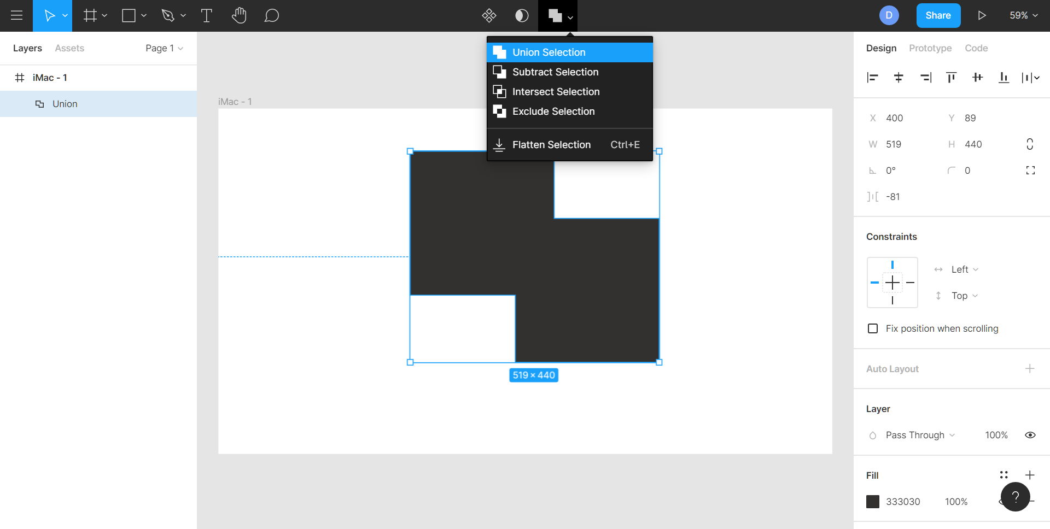

## Raio de canto

Figma tem um controle Independent Corner, que dá ao usuário a capacidade de definir um valor para todos os cantos ou definir um valor de raio separado para cada canto. Você pode encontrar essa funcionalidade no painel Propriedades. Na imagem abaixo, estamos simplesmente definindo o raio do canto para 30.

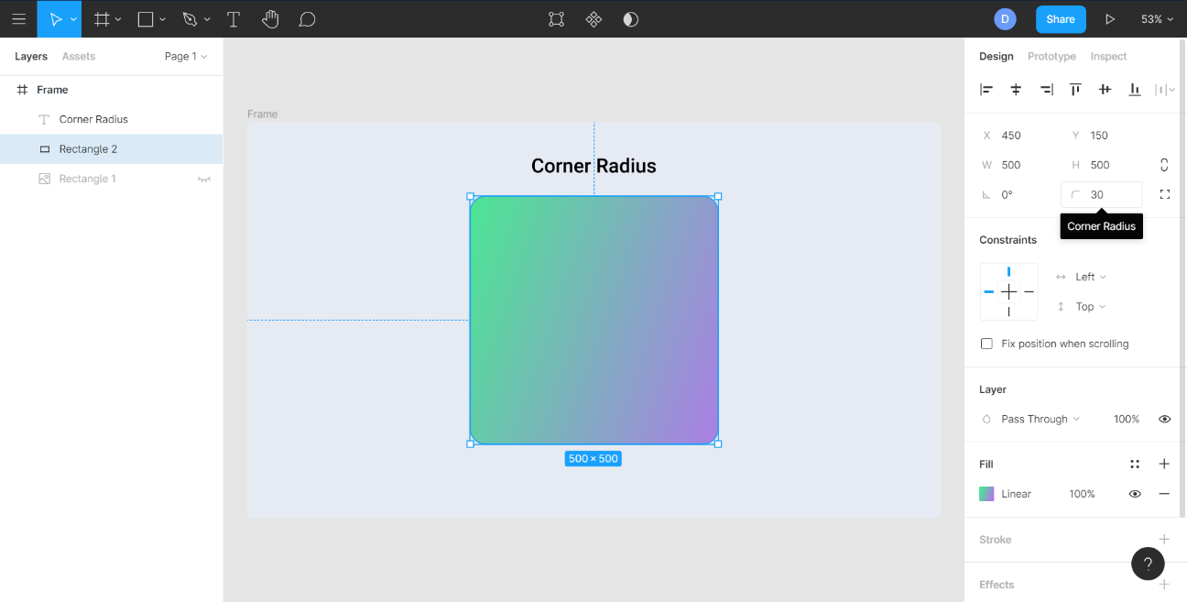

## Controle de canto independente

Vamos dar uma olhada no Controle de Canto Independente, por meio do qual você pode definir o raio de cada canto separadamente. Para abri-lo, clique no ícone ao lado do campo de entrada do raio do canto. Depois de clicar nele, quatro valores aparecem. Altere esses valores para definir um valor diferente para cada um dos cantos.

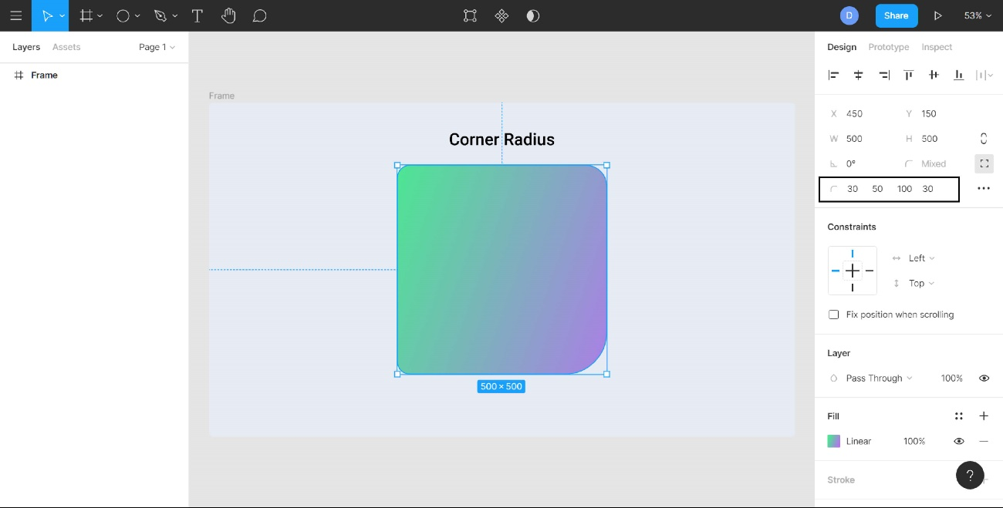

## Método Alternativo

Você também pode definir o raio do canto diretamente na tela. Tudo o que você precisa fazer é selecionar a forma e arrastar qualquer um dos círculos nos cantos para dentro. Lembre-se de que isso não pode ser feito para quadros, você só pode fazer isso para retângulos, estrelas e polígonos.

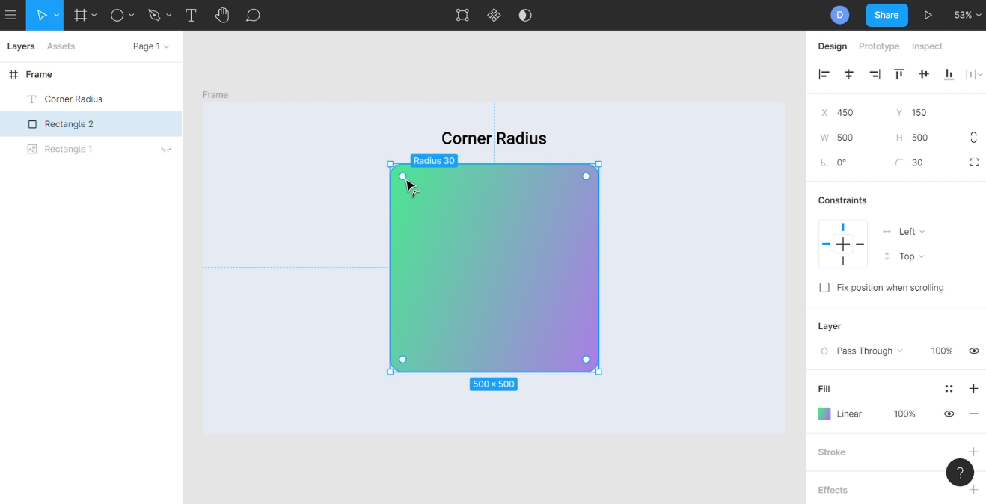

## Suavização de canto

O canto arredondado no iOS parece mais suave do que os cantos arredondados regularmente. Para permitir a adição do mesmo aos designs, a Figma criou o recurso Corner Smoothing. As formas que são criadas depois que esse efeito é adicionado são comumente chamadas de 'esquilos'.

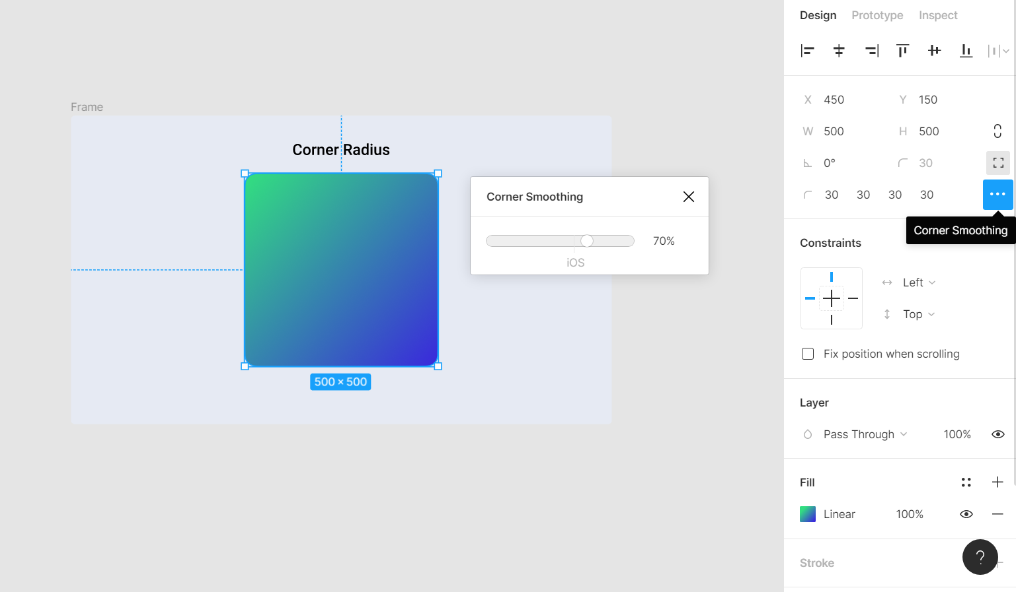

## Trabalhando com Sindicato

**Aprenda a criar navegação de guia fluida usando raio de união e canto**

1. Vamos começar criando uma elipse com largura e altura de 82x82 e definir a cor de preenchimento para # 6B4CF2.

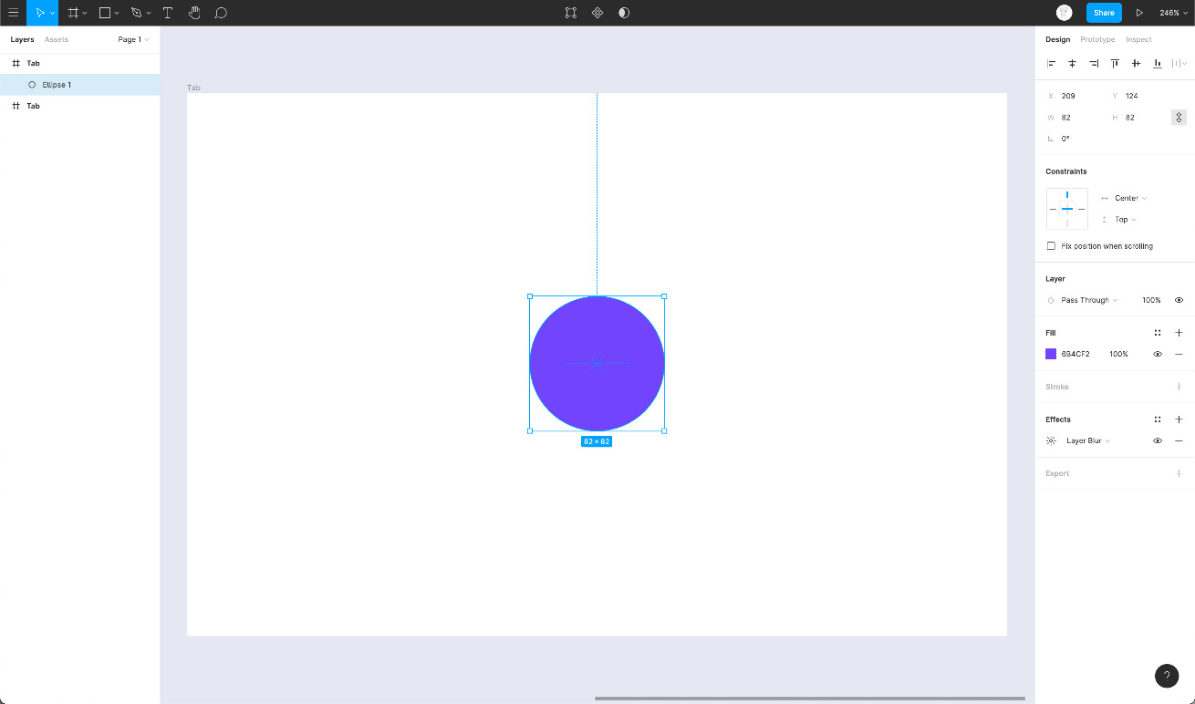

1. Sombra projetada da cor # 6B4CF2 com 40% de opacidade, defina o valor de Desfoque para 20 e Y, e o valor de X para 10.

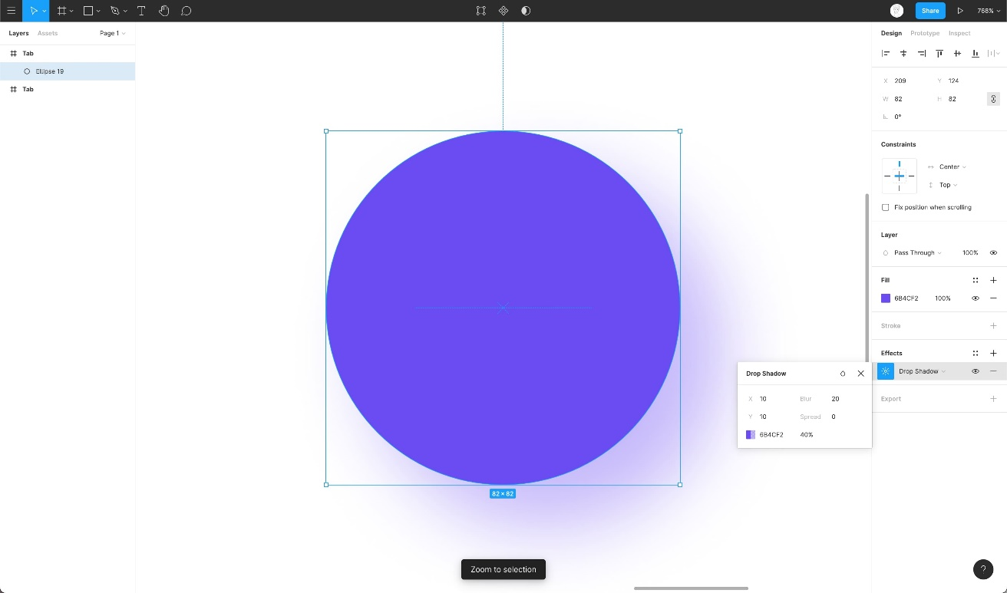

1. Agora duplique a elipse e espaçe-a 30px para a direita, e mude a largura e altura para 48x48.

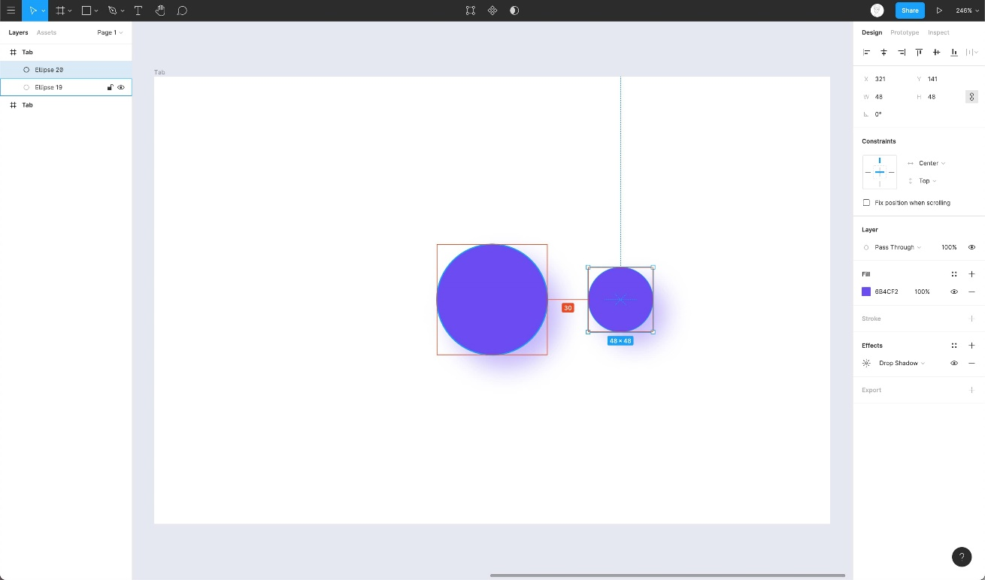

1. Desenhe um retângulo com altura de 12 px, conectando ambas as elipses e alinhe-o aos centros verticais dessas duas elipses. Copie e cole as propriedades de uma elipse para o retângulo.

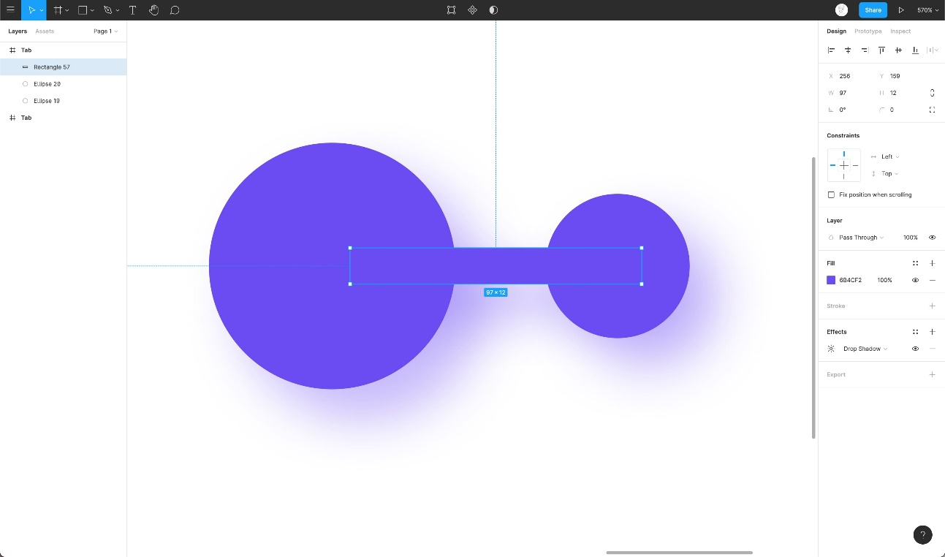

1. Ótimo, agora una todas as três formas e defina o raio do canto para 24px

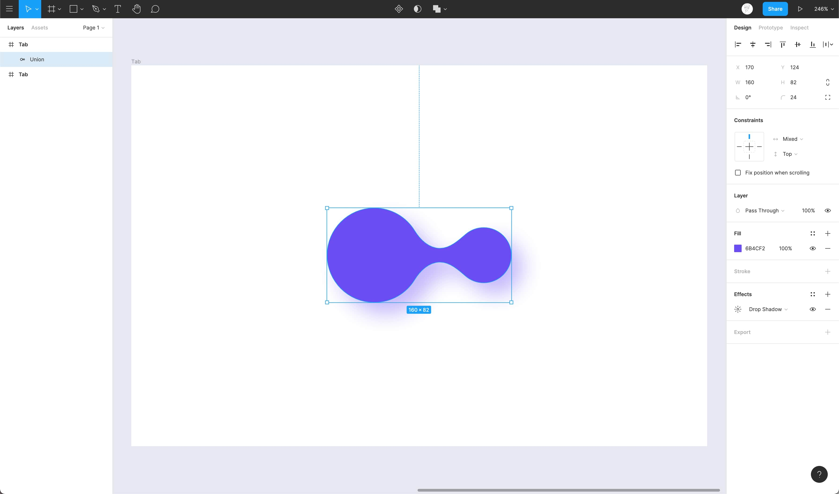

1. Desenhe outra elipse 50x50 e alinhe-a ao centro da grande elipse.

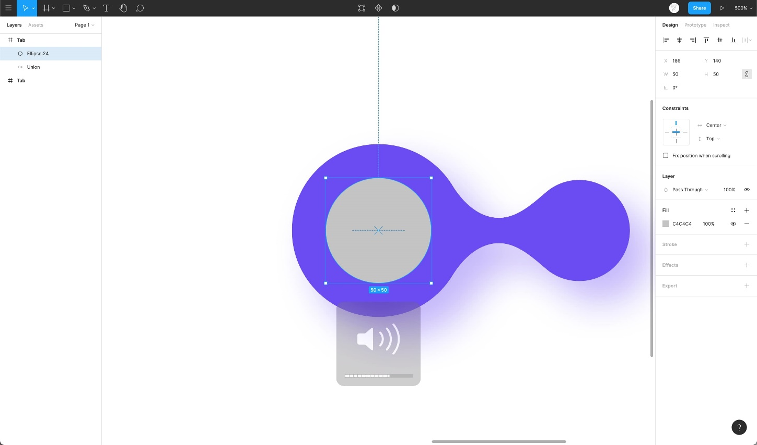

1. Agora vamos estilizar a elipse, definir a cor de preenchimento para # 44C8CF e um traço branco com 30% de opacidade com um tamanho de traço de 1.

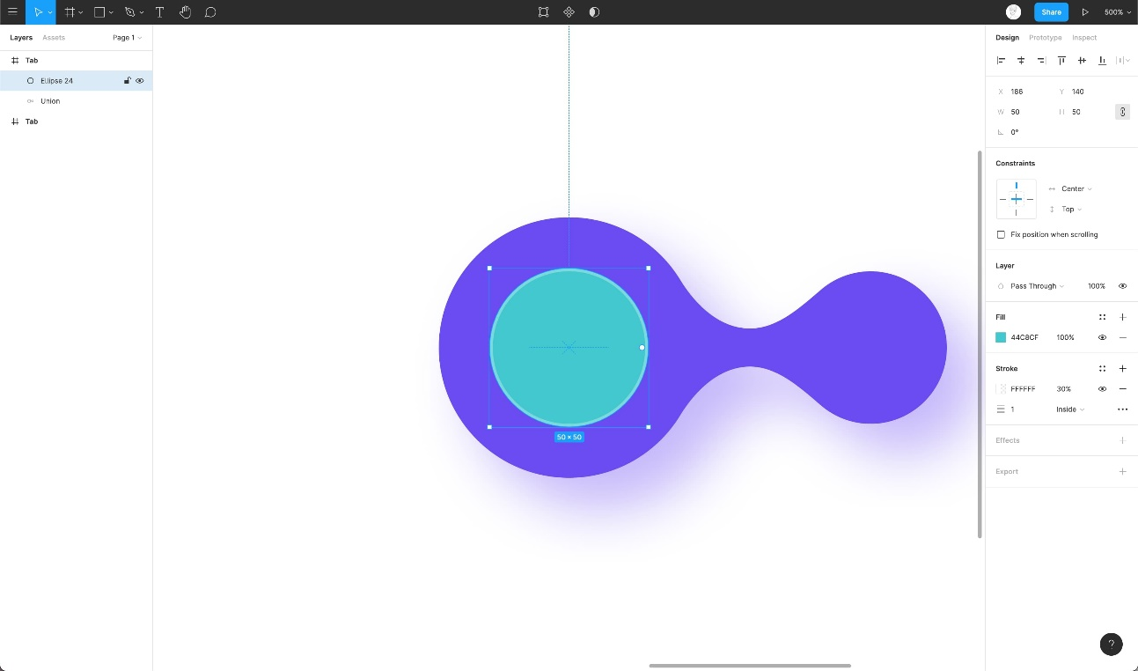

1. Duplique a elipse e alinhe-a com a pequena elipse roxa com uma margem de 6 e remova a cor de preenchimento.

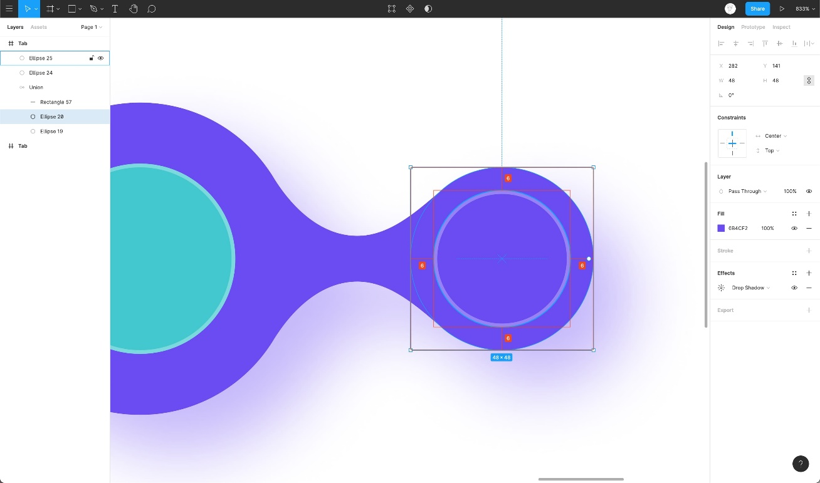

1. Em seguida, vamos adicionar os ícones.

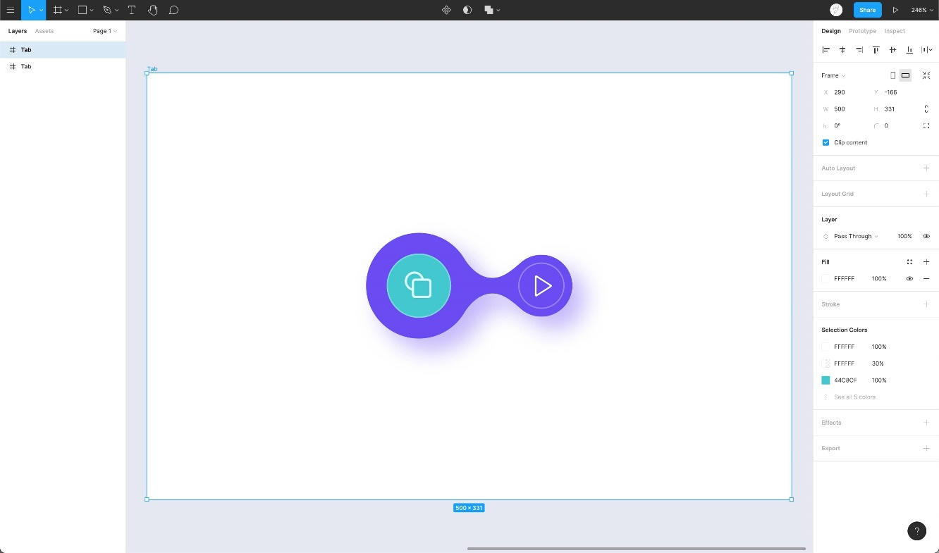

1. Para a parte final, para tornar isso mais interessante, vamos criar um efeito cascata usando o estilo Neuemorphic.

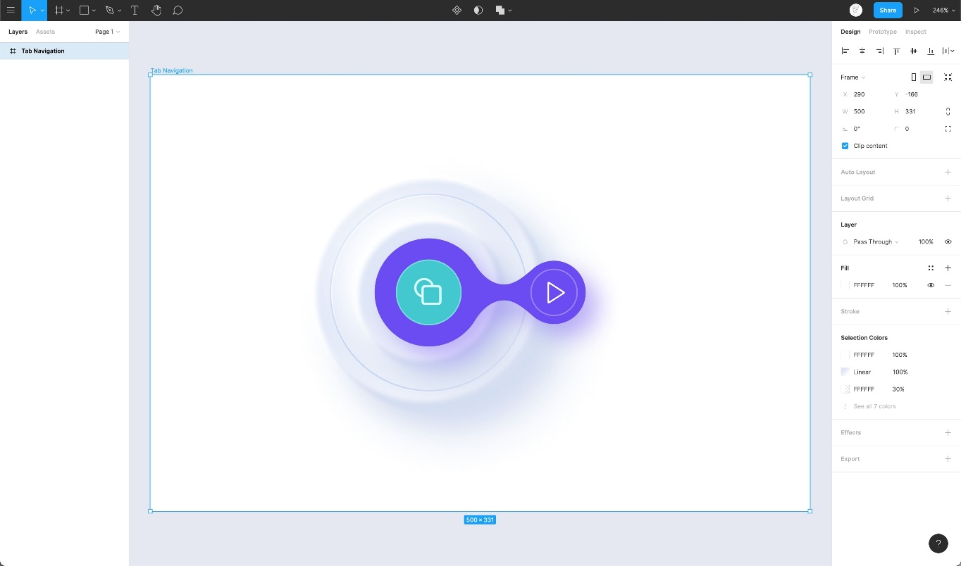

## Conclusão

Nesta seção, editamos uma forma usando a seleção de união e, a seguir, a manipulamos ainda mais com a ajuda do raio do canto. Recomendamos que você brinque com esses dois valores e crie diferentes iterações de sua forma preferida.

# Efeitos de sombra e desfoque

Explorando maneiras de incorporar sombras e desfoque ao seu design



**MANUAL FIGMA**

[1](https://designcode.io/figma-handbook-figma-design-tool)

**[A Figma Design Tool](https://designcode.io/figma-handbook-figma-design-tool)**

[0:54](https://designcode.io/figma-handbook-figma-design-tool)

[2](https://designcode.io/figma-handbook-figma-interface)

**[O Editor na Figma](https://designcode.io/figma-handbook-figma-interface)**

[1:17](https://designcode.io/figma-handbook-figma-interface)

[3](https://designcode.io/figma-handbook-basic-tools)

**[Ferramentas Básicas](https://designcode.io/figma-handbook-basic-tools)**

[2:14](https://designcode.io/figma-handbook-basic-tools)

[4](https://designcode.io/figma-handbook-position-properties)

**[Propriedades de posição, tamanho, rotação e raio do canto](https://designcode.io/figma-handbook-position-properties)**

[1:27](https://designcode.io/figma-handbook-position-properties)

[5](https://designcode.io/figma-handbook-color-styles)

**[Estilos de Cor](https://designcode.io/figma-handbook-color-styles)**

[1:13](https://designcode.io/figma-handbook-color-styles)

[6](https://designcode.io/figma-handbook-masks)

**[Máscaras](https://designcode.io/figma-handbook-masks)**

[1:47](https://designcode.io/figma-handbook-masks)

[7](https://designcode.io/figma-handbook-dark-mode)

**[Modo escuro com seleção de cores](https://designcode.io/figma-handbook-dark-mode)**

[1:17](https://designcode.io/figma-handbook-dark-mode)

[8](https://designcode.io/figma-handbook-gradients)

**[Gradientes](https://designcode.io/figma-handbook-gradients)**

[1:36](https://designcode.io/figma-handbook-gradients)

[9](https://designcode.io/figma-handbook-creating-backgrounds)

**[Criação de fundos](https://designcode.io/figma-handbook-creating-backgrounds)**

[02:37](https://designcode.io/figma-handbook-creating-backgrounds)

[10](https://designcode.io/figma-handbook-blending-modes)

**[Modos de Mistura](https://designcode.io/figma-handbook-blending-modes)**

[2:02](https://designcode.io/figma-handbook-blending-modes)

[11](https://designcode.io/figma-handbook-alignment-properties)

**[Propriedades de alinhamento, distribuição e organização](https://designcode.io/figma-handbook-alignment-properties)**

[1:24](https://designcode.io/figma-handbook-alignment-properties)

[12](https://designcode.io/figma-handbook-union-corner-radius)

**[União e raio de canto](https://designcode.io/figma-handbook-union-corner-radius)**

[2:53](https://designcode.io/figma-handbook-union-corner-radius)

[13](https://designcode.io/figma-handbook-shadow-and-blur-effects)

**[Efeitos de sombra e desfoque](https://designcode.io/figma-handbook-shadow-and-blur-effects)**

[1:48](https://designcode.io/figma-handbook-shadow-and-blur-effects)

[14](https://designcode.io/figma-handbook-using-images)

**[Usando imagens](https://designcode.io/figma-handbook-using-images)**

[2:00](https://designcode.io/figma-handbook-using-images)

[15](https://designcode.io/figma-handbook-fill-stroke-and-advanced-stroke)

**[Preenchimento, traço e traço avançado](https://designcode.io/figma-handbook-fill-stroke-and-advanced-stroke)**

[3:21](https://designcode.io/figma-handbook-fill-stroke-and-advanced-stroke)

[16](https://designcode.io/figma-handbook-text-properties-and-styles)

**[Propriedades e estilos de texto](https://designcode.io/figma-handbook-text-properties-and-styles)**

[1:37](https://designcode.io/figma-handbook-text-properties-and-styles)

[17](https://designcode.io/figma-handbook-fonts)

**[Fontes do Google e fontes personalizadas](https://designcode.io/figma-handbook-fonts)**

[1:13](https://designcode.io/figma-handbook-fonts)

[18](https://designcode.io/figma-handbook-accessibility)

**[Acessibilidade](https://designcode.io/figma-handbook-accessibility)**

[19](https://designcode.io/figma-handbook-responsive-design)

**[Design Responsivo](https://designcode.io/figma-handbook-responsive-design)**

[3:07](https://designcode.io/figma-handbook-responsive-design)

[20](https://designcode.io/figma-handbook-constraints)

**[Restrições](https://designcode.io/figma-handbook-constraints)**

[1:11](https://designcode.io/figma-handbook-constraints)

[21](https://designcode.io/figma-handbook-layout-grid)

**[Layout de grade](https://designcode.io/figma-handbook-layout-grid)**

[2:00](https://designcode.io/figma-handbook-layout-grid)

[22](https://designcode.io/figma-handbook-auto-layout)

**[Layout automático na Figma](https://designcode.io/figma-handbook-auto-layout)**

[1:45](https://designcode.io/figma-handbook-auto-layout)

[23](https://designcode.io/figma-handbook-vector-mode)

**[Modo Vetor](https://designcode.io/figma-handbook-vector-mode)**

[0:55](https://designcode.io/figma-handbook-vector-mode)

[24](https://designcode.io/figma-handbook-vector-network)

**[Vector Network](https://designcode.io/figma-handbook-vector-network)**

[1:19](https://designcode.io/figma-handbook-vector-network)

[25](https://designcode.io/figma-handbook-perspective-mockups)

**[Modelos de perspectiva](https://designcode.io/figma-handbook-perspective-mockups)**

[2:00](https://designcode.io/figma-handbook-perspective-mockups)

[26](https://designcode.io/figma-handbook-3d-mockups)

**[Mockups 3D](https://designcode.io/figma-handbook-3d-mockups)**

[1:20](https://designcode.io/figma-handbook-3d-mockups)

[27](https://designcode.io/figma-handbook-using-illustrations)

**[Usando Ilustrações no Design](https://designcode.io/figma-handbook-using-illustrations)**

[2:03](https://designcode.io/figma-handbook-using-illustrations)

[28](https://designcode.io/figma-handbook-booleans)

**[Booleanos](https://designcode.io/figma-handbook-booleans)**

[02:24](https://designcode.io/figma-handbook-booleans)

[29](https://designcode.io/figma-handbook-icon-design)

**[Design de ícone](https://designcode.io/figma-handbook-icon-design)**

[1:48](https://designcode.io/figma-handbook-icon-design)

[30](https://designcode.io/figma-handbook-components)

**[Componentes](https://designcode.io/figma-handbook-components)**

[1:50](https://designcode.io/figma-handbook-components)

[31](https://designcode.io/figma-handbook-team-library)

**[Biblioteca da equipe](https://designcode.io/figma-handbook-team-library)**

[2:14](https://designcode.io/figma-handbook-team-library)

[32](https://designcode.io/figma-handbook-creating-confetti)

**[Criando Confetes](https://designcode.io/figma-handbook-creating-confetti)**

[1:59](https://designcode.io/figma-handbook-creating-confetti)

[33](https://designcode.io/figma-handbook-looper-shape-duplication)

**[Duplicação da forma do looper](https://designcode.io/figma-handbook-looper-shape-duplication)**

[1:41](https://designcode.io/figma-handbook-looper-shape-duplication)

[34](https://designcode.io/figma-handbook-apple-watch-ring)

**[Apple Watch Ring](https://designcode.io/figma-handbook-apple-watch-ring)**

[02:23](https://designcode.io/figma-handbook-apple-watch-ring)

[35](https://designcode.io/figma-handbook-exporting-assets)

**[Exportando Ativos na Figma](https://designcode.io/figma-handbook-exporting-assets)**

[1:39](https://designcode.io/figma-handbook-exporting-assets)

[36](https://designcode.io/figma-handbook-exporting-css-codes)

**[Exportando código CSS](https://designcode.io/figma-handbook-exporting-css-codes)**

[1:04](https://designcode.io/figma-handbook-exporting-css-codes)

[37](https://designcode.io/figma-handbook-designing-with-data)

**[Projetando com Dados](https://designcode.io/figma-handbook-designing-with-data)**

[1:57](https://designcode.io/figma-handbook-designing-with-data)

[38](https://designcode.io/figma-handbook-prototyping)

**[Prototipagem](https://designcode.io/figma-handbook-prototyping)**

[02:25](https://designcode.io/figma-handbook-prototyping)

[39](https://designcode.io/figma-handbook-version-history)

**[Histórico da versão](https://designcode.io/figma-handbook-version-history)**

[1:25](https://designcode.io/figma-handbook-version-history)

[40](https://designcode.io/figma-handbook-multiplayer-commenting-and-previews)

**[Multijogador, comentários e visualizações](https://designcode.io/figma-handbook-multiplayer-commenting-and-previews)**

[1:36](https://designcode.io/figma-handbook-multiplayer-commenting-and-previews)

[41](https://designcode.io/figma-handbook-variants)

**[Variantes](https://designcode.io/figma-handbook-variants)**

[5:39](https://designcode.io/figma-handbook-variants)

[42](https://designcode.io/figma-handbook-interactive-components)

**[Componentes Interativos](https://designcode.io/figma-handbook-interactive-components)**

[43](https://designcode.io/figma-handbook-uikits)

**[UIKits](https://designcode.io/figma-handbook-uikits)**

[4:47](https://designcode.io/figma-handbook-uikits)

[44](https://designcode.io/figma-handbook-plugins)

**[Plugins](https://designcode.io/figma-handbook-plugins)**

[5:47](https://designcode.io/figma-handbook-plugins)

Propriedades como Shadow e Blur adicionam várias essências ao seu design, desde a estética até a funcionalidade. Ao adicionar uma sombra simples, você pode elevar o elemento específico e usar desfoque para criar profundidade ou até mesmo efeitos de fundo interessantes.

## Dinâmico

Usar um **Desfoque de fundo** com opacidade captura rapidamente a aparência do design. Ele também se adapta às alterações de acordo, mantendo a consistência sem a necessidade de fazer alterações manualmente. Isso não acontece quando você usa uma cor sólida.

## Translucidez

A translucidez e o desfoque proporcionam uma sensação de profundidade ao permitir que um elemento se refira ao conteúdo subjacente. Isso também ajuda a criar uma separação visual entre o conteúdo do primeiro e do segundo plano e direcionar a atenção do usuário para as informações importantes.

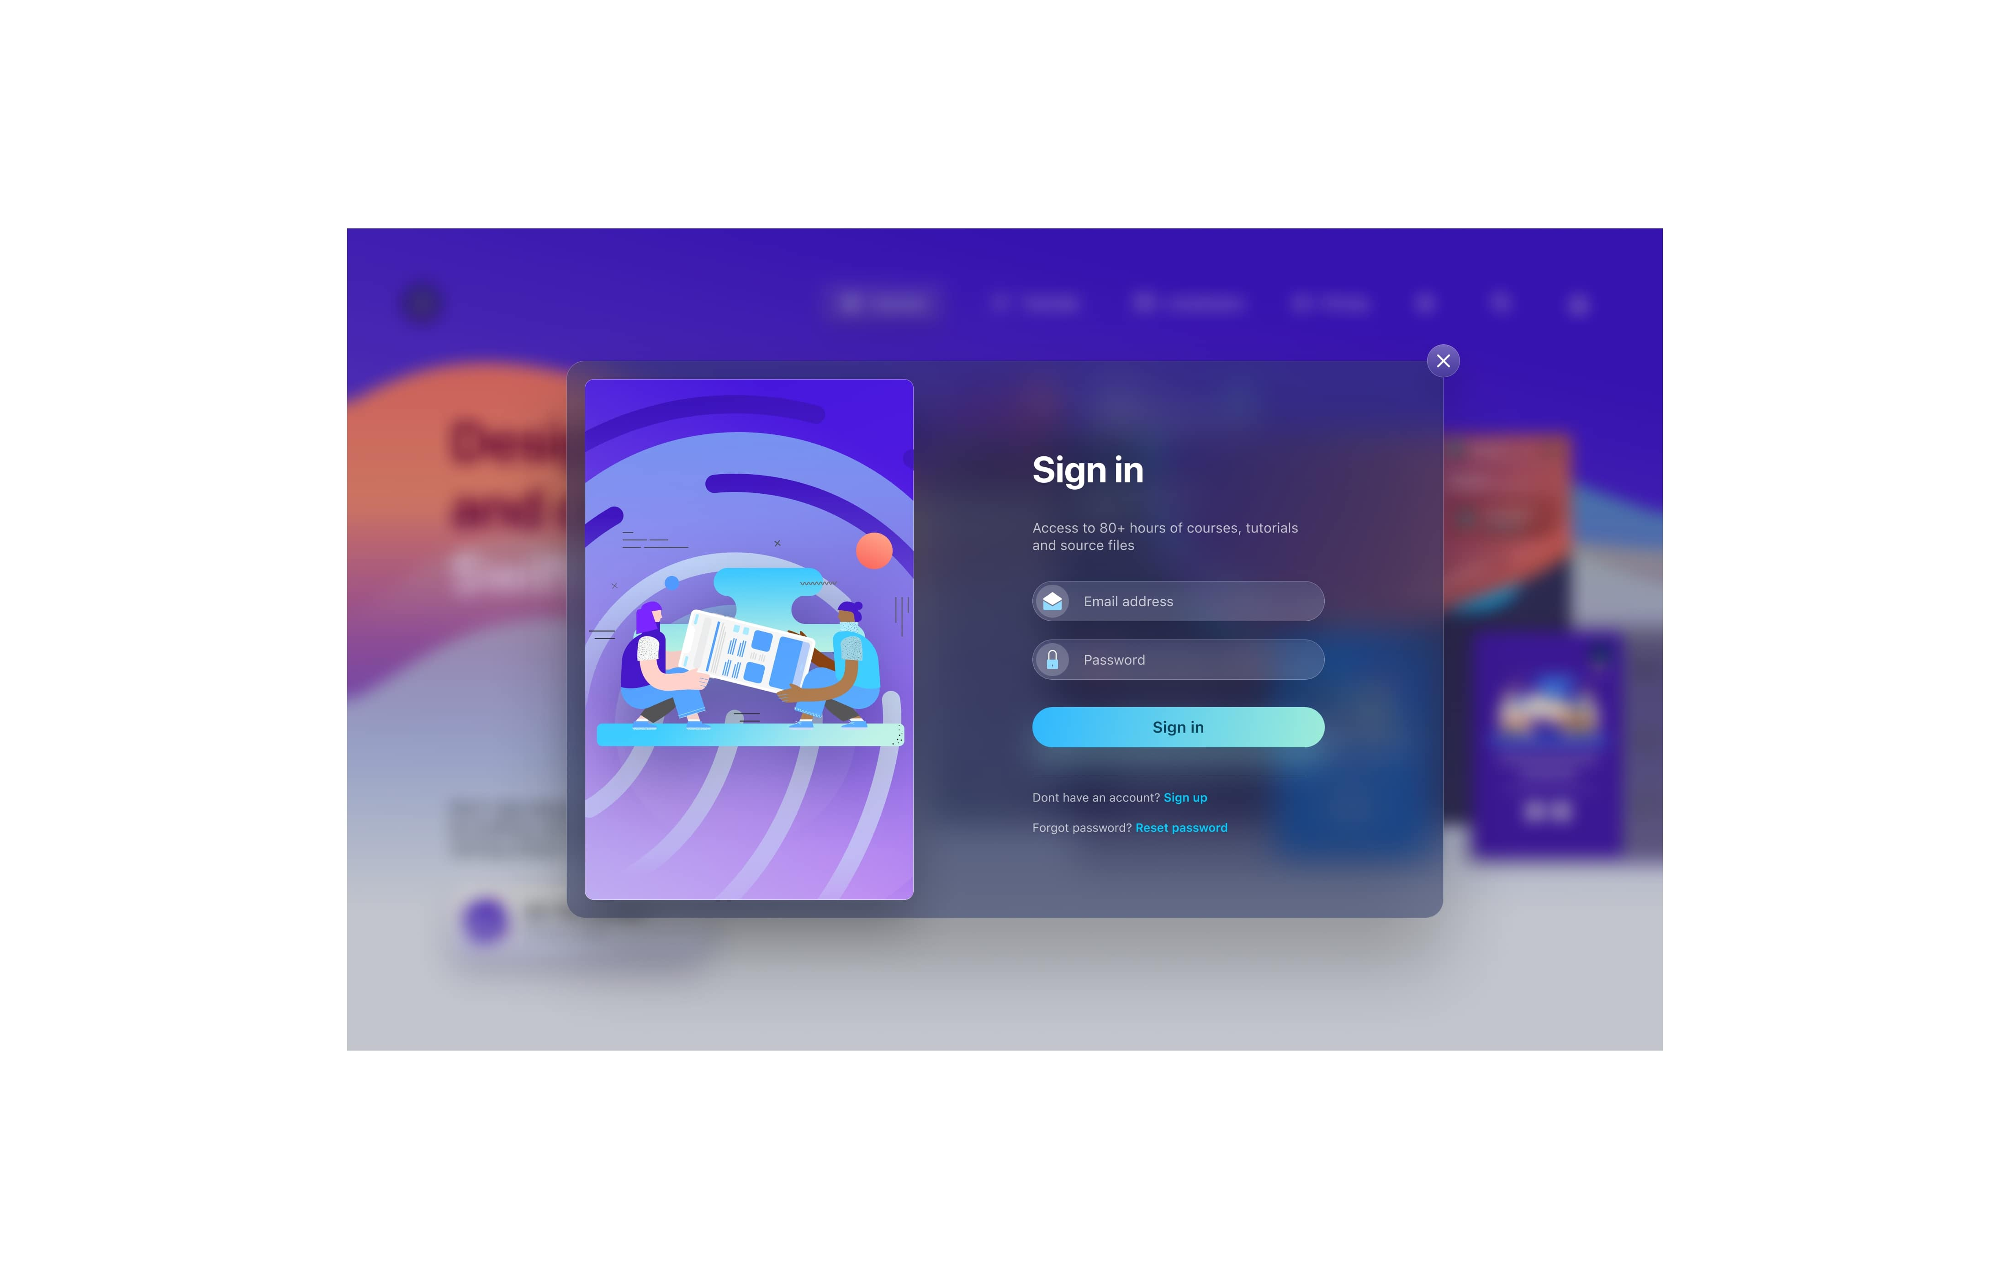

## Contraste

Adicionar Desfoque e Sombra projetada ajuda a criar contraste para elementos específicos de seu design que estão sendo interrompidos por objetos ou camadas subjacentes.

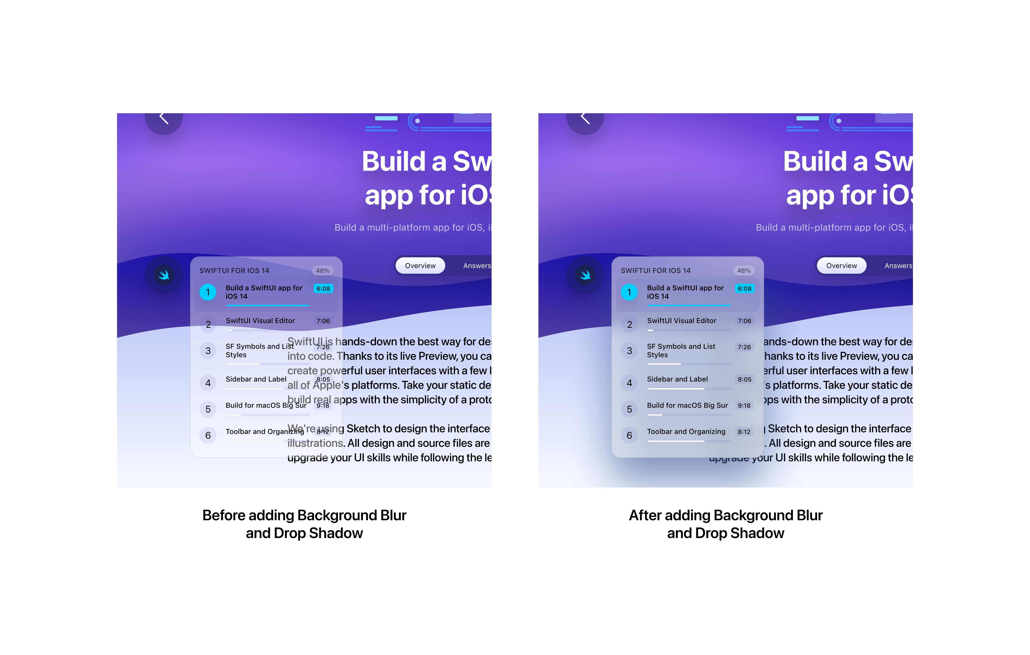

## Elevação

Ter uma sombra projetada adiciona foco aos elementos e também traz uma sensação de elevação em resposta às interações. As sombras indicam que um componente é interativo, pois cria uma percepção visual de profundidade e movimento. Por exemplo, você pode definir uma sombra projetada para um botão para torná-lo clicável.

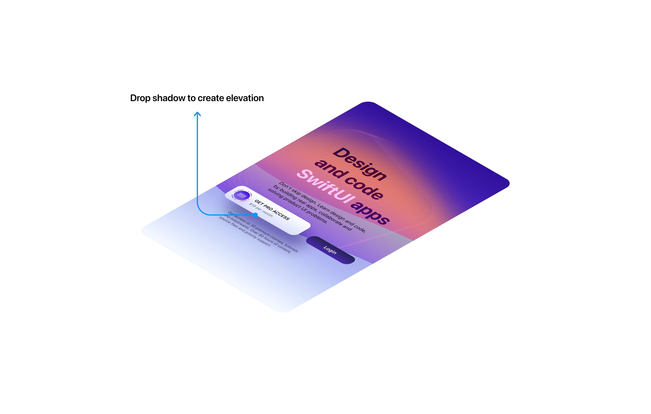

## Efeitos de desfoque

* **Desfoque de camada:** desfoca a camada selecionada
* **Desfoque de fundo:** aplica um desfoque a qualquer camada ou objeto abaixo da camada selecionada.

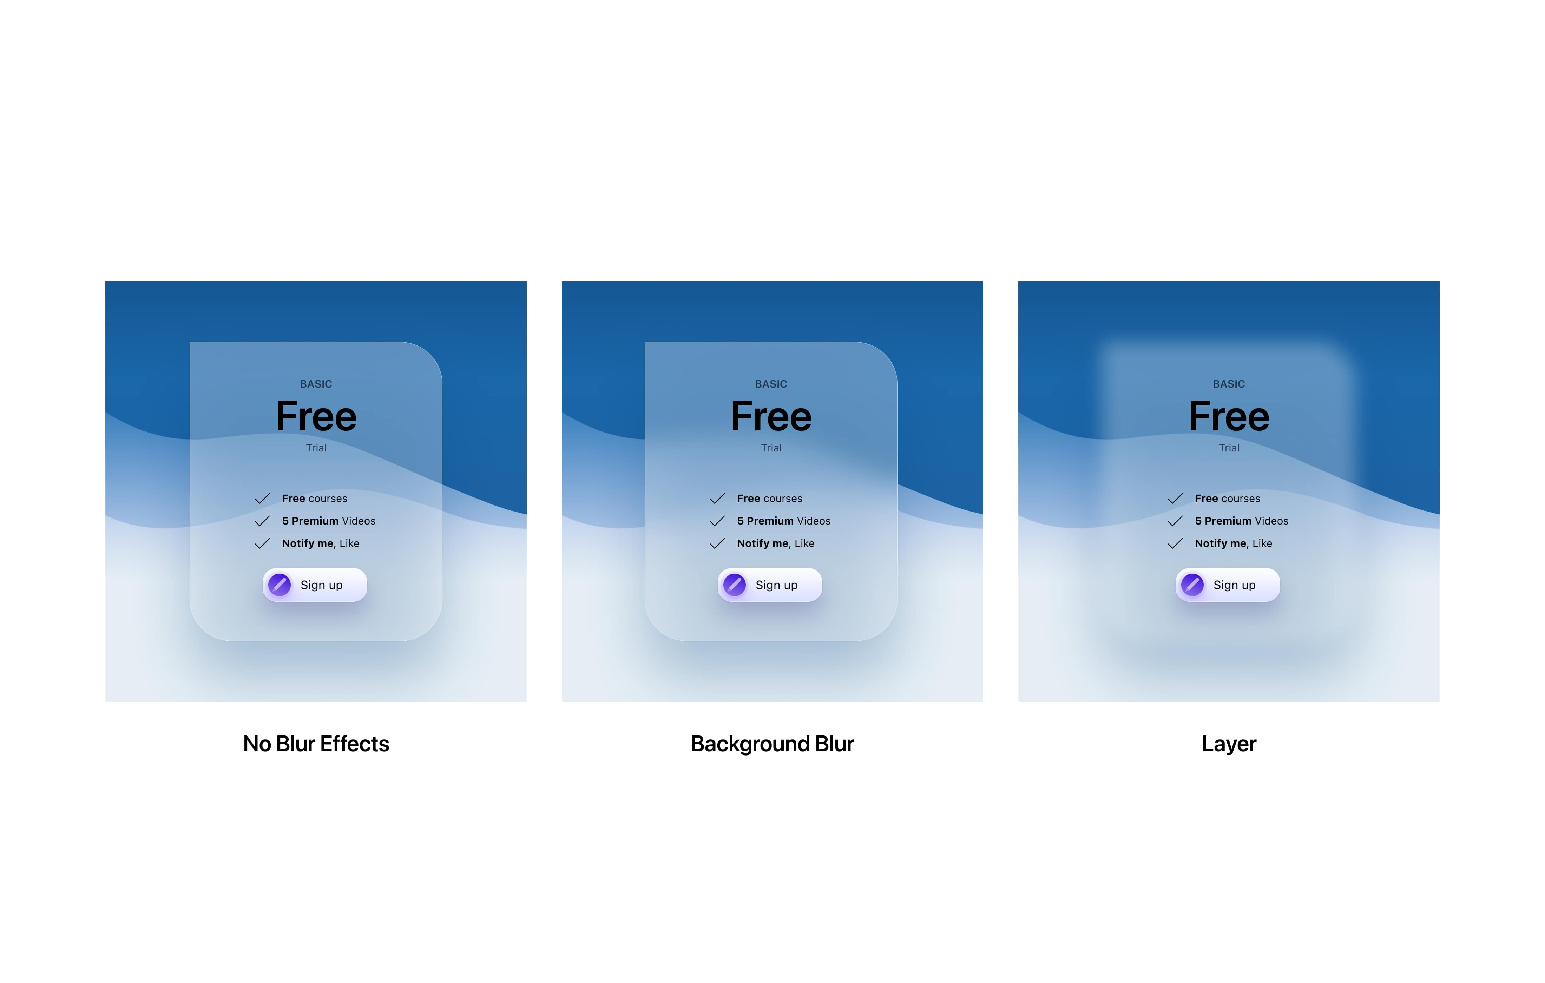

## Efeitos de sombra

* **Sombra projetada:** forma uma sombra para as camadas selecionadas
* **Sombra interna:** aplica uma sombra dentro da camada ou objeto que é restringida dentro dos limites da camada.

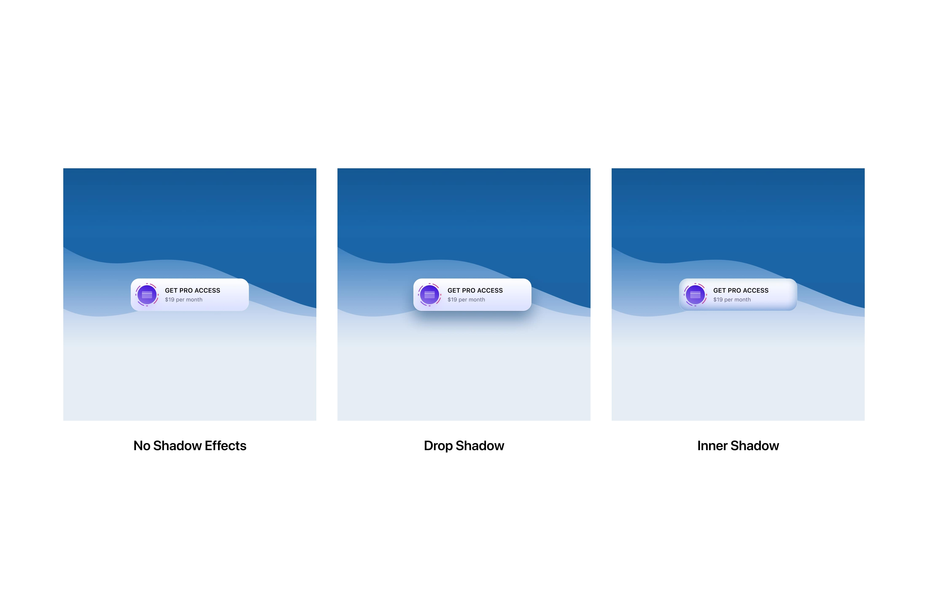

## Projetando Cartão de Preços

Vamos aprender como criar um cartão de preços dinâmico usando efeitos de desfoque e sombra

1. Desenhe um retângulo com **360x426. S** et o preenchimento de White e permitir **Cantos independentes** e definir os valores de 60 pixels, exceto no canto superior esquerdo.

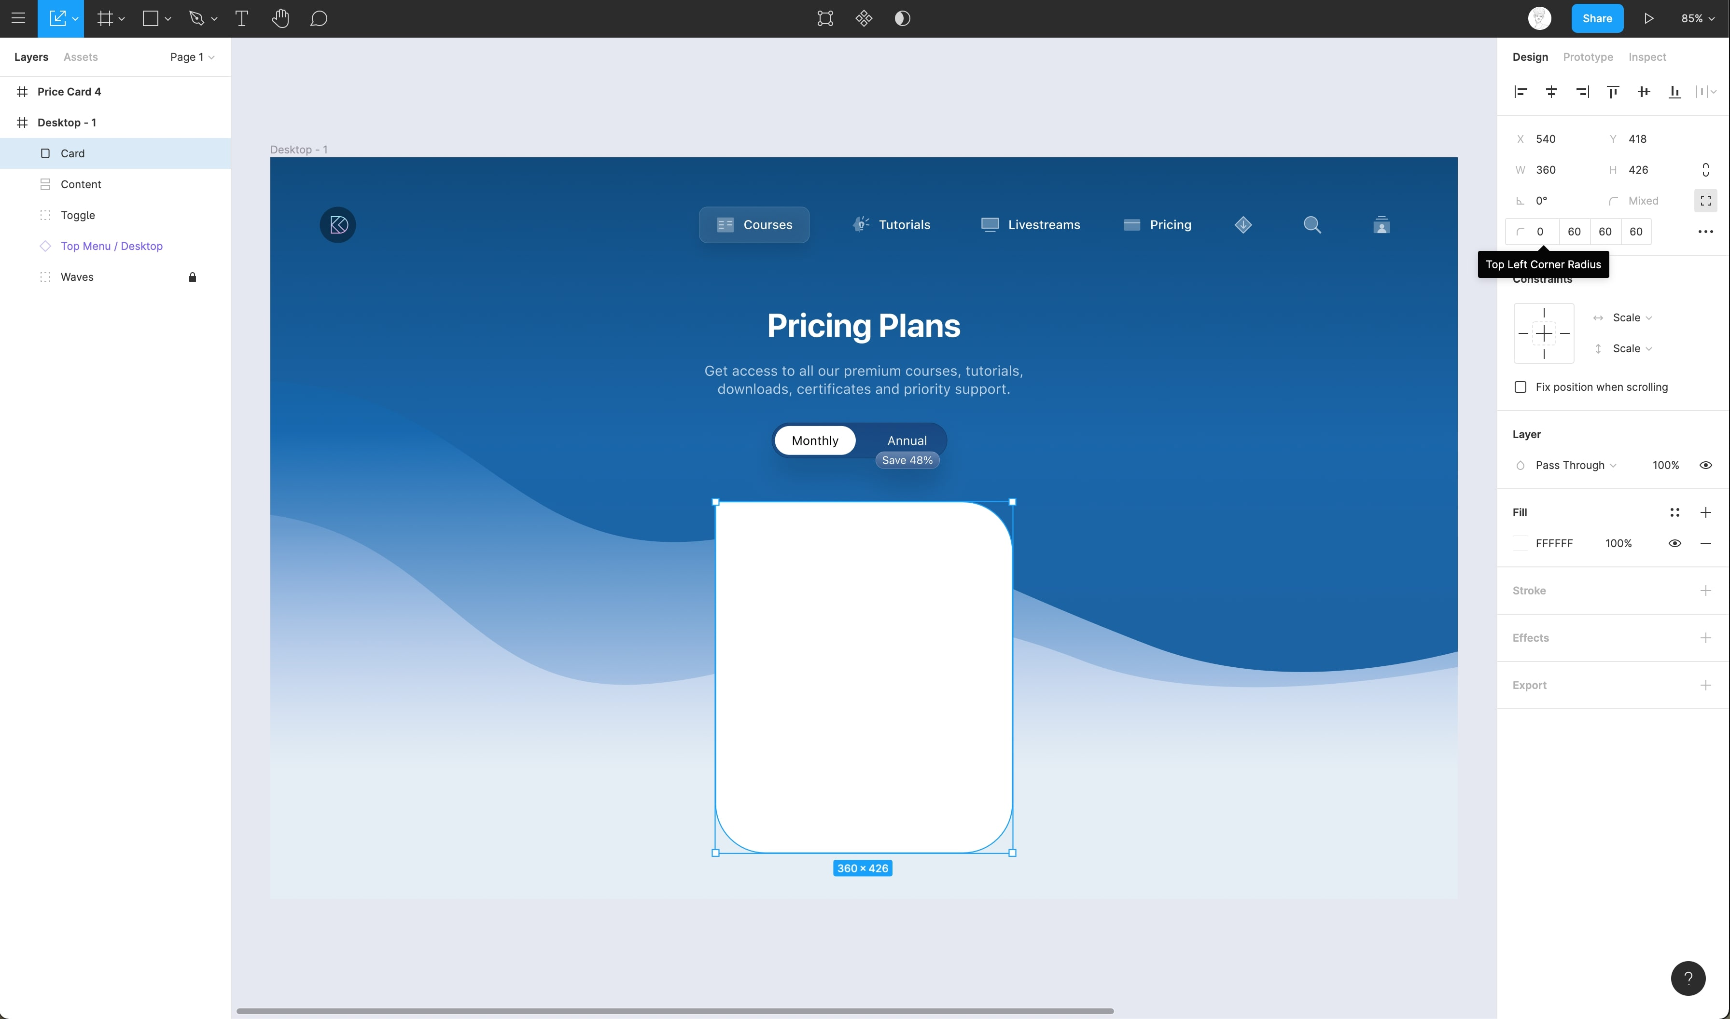

1. Defina a opacidade de preenchimento em 30%, adicione um traço, defina a cor em branco e a opacidade em 50%

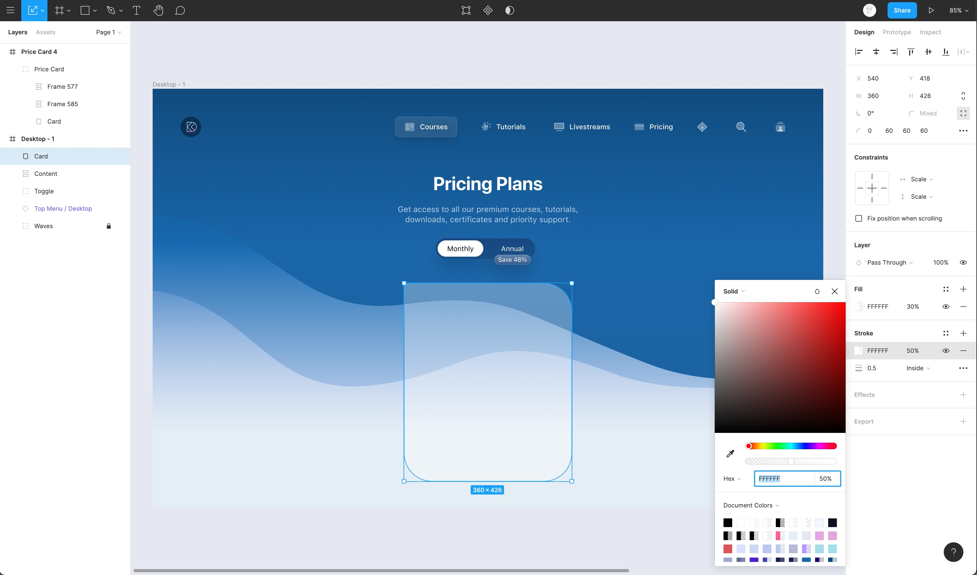

1. Agora, vamos adicionar uma sombra projetada. Defina a cor como # 004B75 com uma opacidade de 30%, o valor de desfoque em 100 e Y em 50.

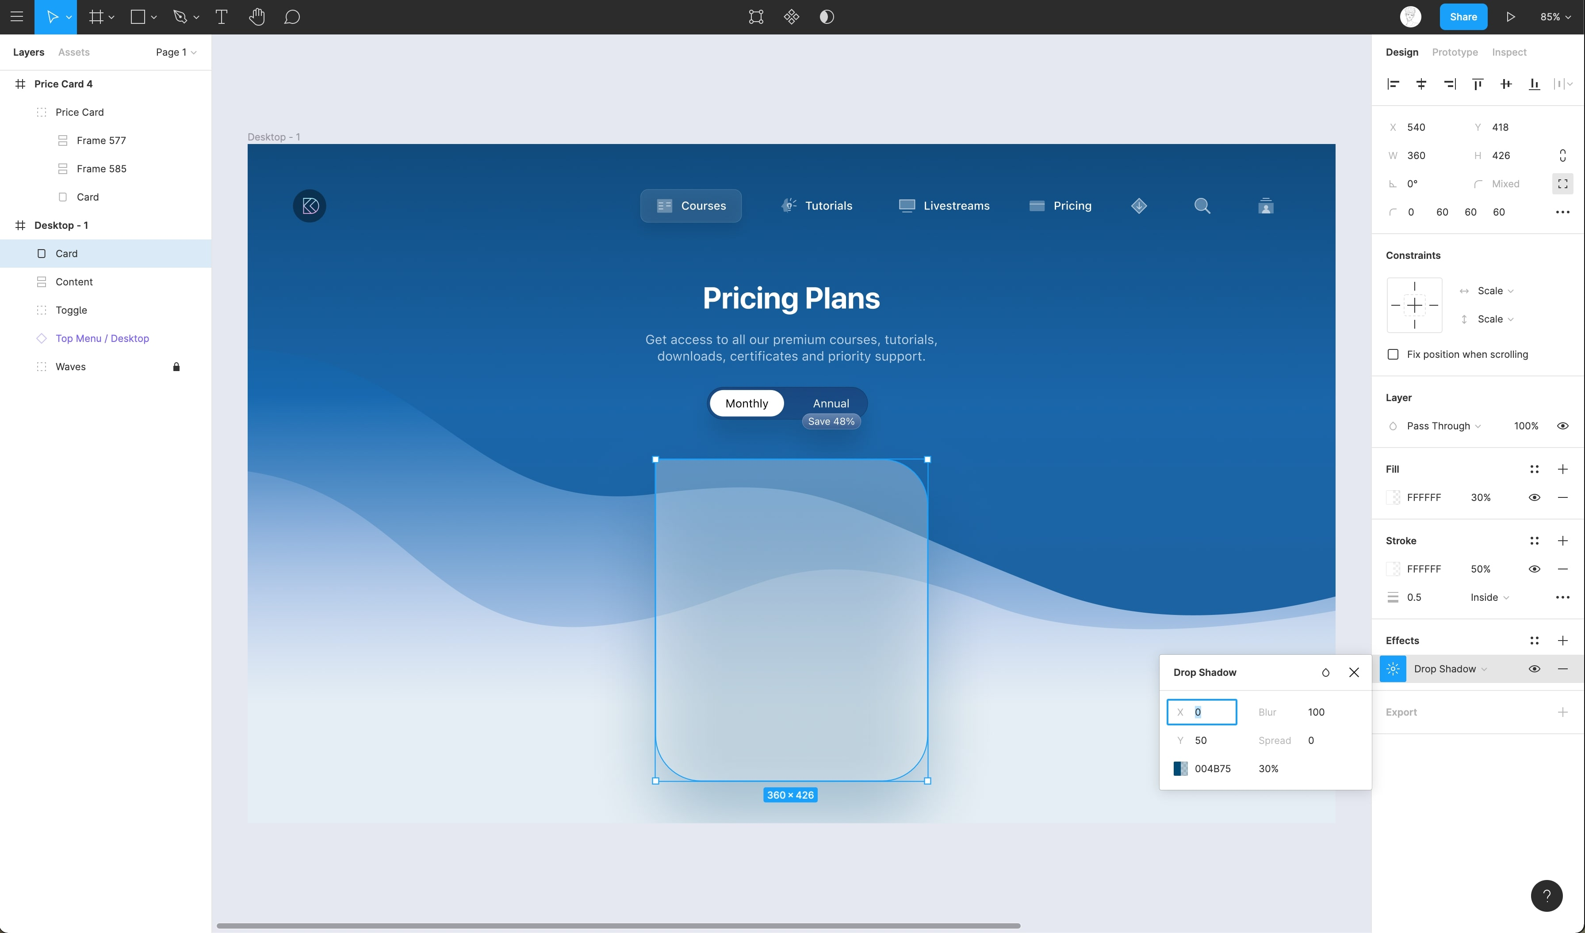

1. Vamos adicionar um **Background Blur com um valor de 40.** Duplique o cartão e defina a cor para # 9EE1EC com 30% de opacidade. Mova-o para baixo do cartão de cor branca e alinhe-o com o canto superior esquerdo.

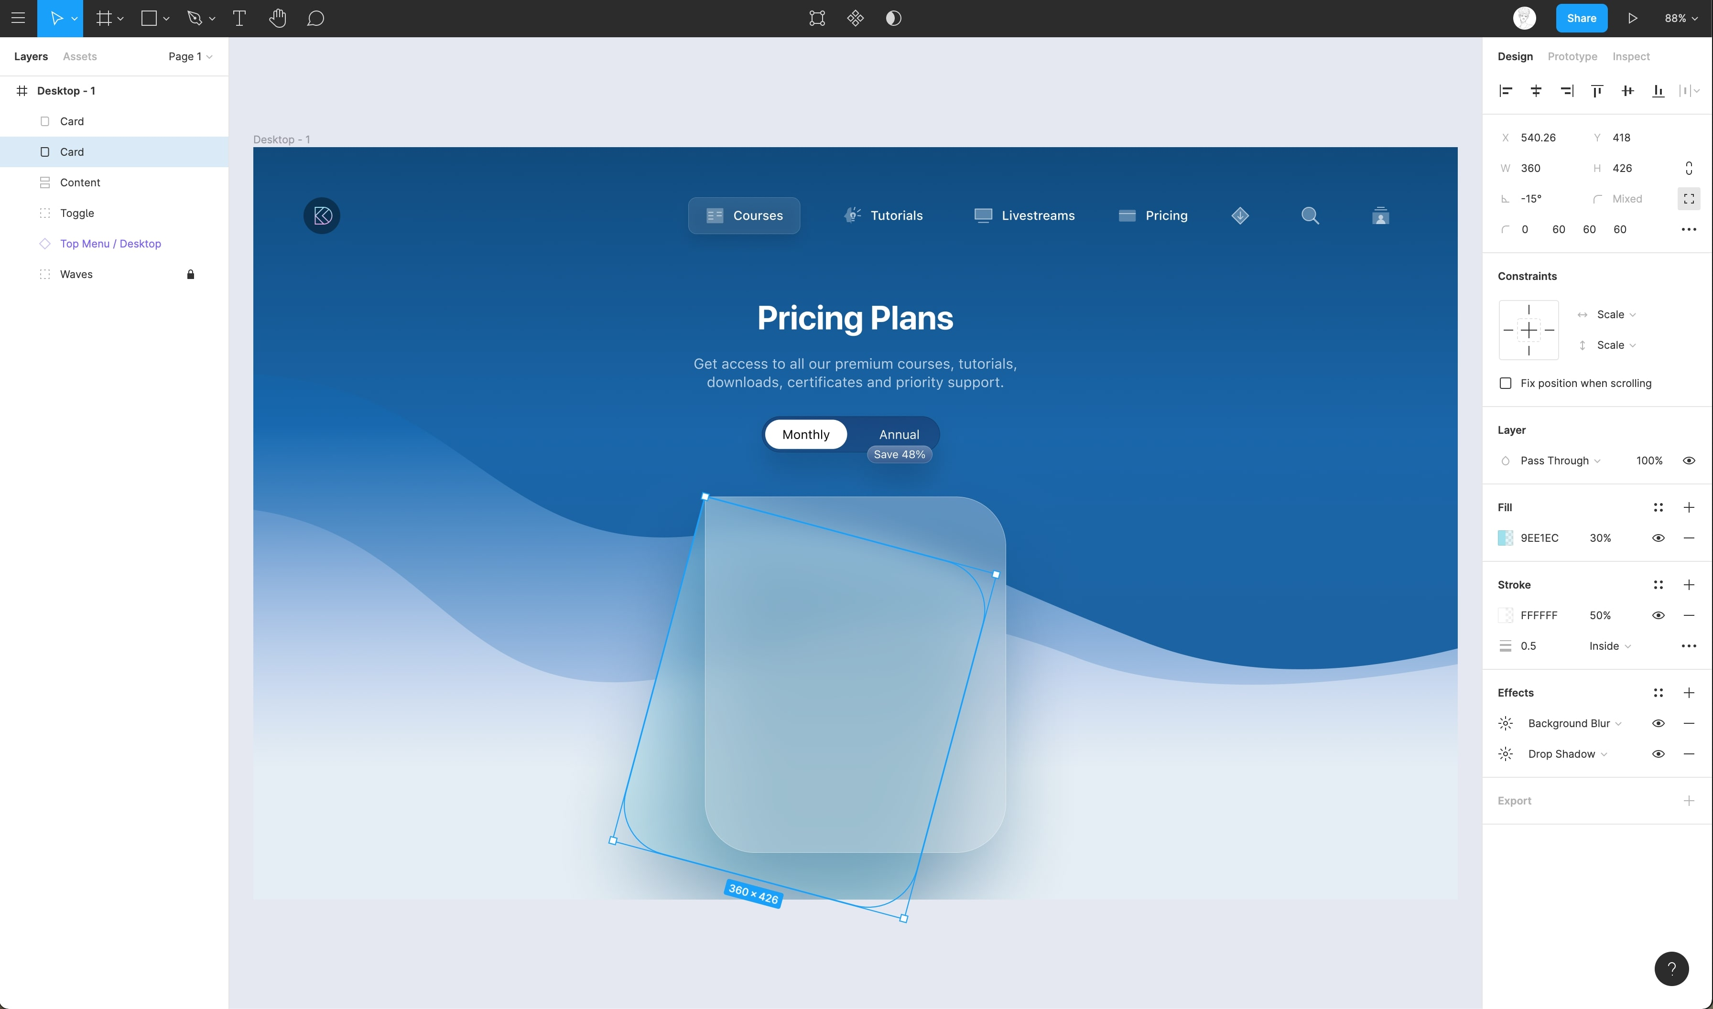

1. Incrível! Temos nossa configuração de cartão. Agora, vamos adicionar as informações e pronto !!

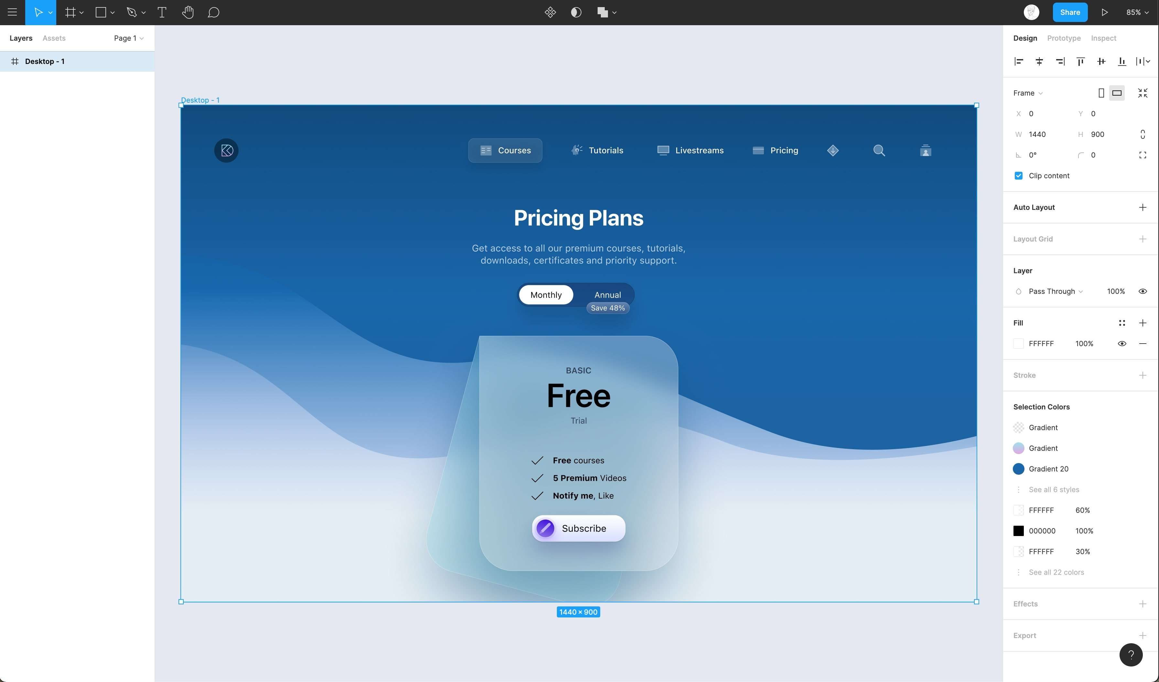

## Conclusão

Essas duas propriedades fornecem dicas visuais que ajudam os usuários a entender melhor as interfaces e direcioná-los a concentrar sua atenção em determinados elementos interativos. Ter efeitos de sombra e desfoque torna seu design mais dinâmico e natural quando feito com perfeição.

# Usando imagens

Passos sobre como usar imagens no Figma



**MANUAL FIGMA**

[1](https://designcode.io/figma-handbook-figma-design-tool)

**[A Figma Design Tool](https://designcode.io/figma-handbook-figma-design-tool)**

[0:54](https://designcode.io/figma-handbook-figma-design-tool)

[2](https://designcode.io/figma-handbook-figma-interface)

**[O Editor na Figma](https://designcode.io/figma-handbook-figma-interface)**

[1:17](https://designcode.io/figma-handbook-figma-interface)

[3](https://designcode.io/figma-handbook-basic-tools)

**[Ferramentas Básicas](https://designcode.io/figma-handbook-basic-tools)**

[2:14](https://designcode.io/figma-handbook-basic-tools)

[4](https://designcode.io/figma-handbook-position-properties)

**[Propriedades de posição, tamanho, rotação e raio do canto](https://designcode.io/figma-handbook-position-properties)**

[1:27](https://designcode.io/figma-handbook-position-properties)

[5](https://designcode.io/figma-handbook-color-styles)

**[Estilos de Cor](https://designcode.io/figma-handbook-color-styles)**

[1:13](https://designcode.io/figma-handbook-color-styles)

[6](https://designcode.io/figma-handbook-masks)

**[Máscaras](https://designcode.io/figma-handbook-masks)**

[1:47](https://designcode.io/figma-handbook-masks)

[7](https://designcode.io/figma-handbook-dark-mode)

**[Modo escuro com seleção de cores](https://designcode.io/figma-handbook-dark-mode)**

[1:17](https://designcode.io/figma-handbook-dark-mode)

[8](https://designcode.io/figma-handbook-gradients)

**[Gradientes](https://designcode.io/figma-handbook-gradients)**

[1:36](https://designcode.io/figma-handbook-gradients)

[9](https://designcode.io/figma-handbook-creating-backgrounds)

**[Criação de fundos](https://designcode.io/figma-handbook-creating-backgrounds)**

[02:37](https://designcode.io/figma-handbook-creating-backgrounds)

[10](https://designcode.io/figma-handbook-blending-modes)

**[Modos de Mistura](https://designcode.io/figma-handbook-blending-modes)**

[2:02](https://designcode.io/figma-handbook-blending-modes)

[11](https://designcode.io/figma-handbook-alignment-properties)

**[Propriedades de alinhamento, distribuição e organização](https://designcode.io/figma-handbook-alignment-properties)**

[1:24](https://designcode.io/figma-handbook-alignment-properties)

[12](https://designcode.io/figma-handbook-union-corner-radius)

**[União e raio de canto](https://designcode.io/figma-handbook-union-corner-radius)**

[2:53](https://designcode.io/figma-handbook-union-corner-radius)

[13](https://designcode.io/figma-handbook-shadow-and-blur-effects)

**[Efeitos de sombra e desfoque](https://designcode.io/figma-handbook-shadow-and-blur-effects)**

[1:48](https://designcode.io/figma-handbook-shadow-and-blur-effects)

[14](https://designcode.io/figma-handbook-using-images)

**[Usando imagens](https://designcode.io/figma-handbook-using-images)**

[2:00](https://designcode.io/figma-handbook-using-images)

[15](https://designcode.io/figma-handbook-fill-stroke-and-advanced-stroke)

**[Preenchimento, traço e traço avançado](https://designcode.io/figma-handbook-fill-stroke-and-advanced-stroke)**

[3:21](https://designcode.io/figma-handbook-fill-stroke-and-advanced-stroke)

[16](https://designcode.io/figma-handbook-text-properties-and-styles)

**[Propriedades e estilos de texto](https://designcode.io/figma-handbook-text-properties-and-styles)**

[1:37](https://designcode.io/figma-handbook-text-properties-and-styles)

[17](https://designcode.io/figma-handbook-fonts)

**[Fontes do Google e fontes personalizadas](https://designcode.io/figma-handbook-fonts)**

[1:13](https://designcode.io/figma-handbook-fonts)

[18](https://designcode.io/figma-handbook-accessibility)

**[Acessibilidade](https://designcode.io/figma-handbook-accessibility)**

[19](https://designcode.io/figma-handbook-responsive-design)

**[Design Responsivo](https://designcode.io/figma-handbook-responsive-design)**

[3:07](https://designcode.io/figma-handbook-responsive-design)

[20](https://designcode.io/figma-handbook-constraints)

**[Restrições](https://designcode.io/figma-handbook-constraints)**

[1:11](https://designcode.io/figma-handbook-constraints)

[21](https://designcode.io/figma-handbook-layout-grid)

**[Layout de grade](https://designcode.io/figma-handbook-layout-grid)**

[2:00](https://designcode.io/figma-handbook-layout-grid)

[22](https://designcode.io/figma-handbook-auto-layout)

**[Layout automático na Figma](https://designcode.io/figma-handbook-auto-layout)**

[1:45](https://designcode.io/figma-handbook-auto-layout)

[23](https://designcode.io/figma-handbook-vector-mode)

**[Modo Vetor](https://designcode.io/figma-handbook-vector-mode)**

[0:55](https://designcode.io/figma-handbook-vector-mode)

[24](https://designcode.io/figma-handbook-vector-network)

**[Vector Network](https://designcode.io/figma-handbook-vector-network)**

[1:19](https://designcode.io/figma-handbook-vector-network)

[25](https://designcode.io/figma-handbook-perspective-mockups)

**[Modelos de perspectiva](https://designcode.io/figma-handbook-perspective-mockups)**

[2:00](https://designcode.io/figma-handbook-perspective-mockups)

[26](https://designcode.io/figma-handbook-3d-mockups)

**[Mockups 3D](https://designcode.io/figma-handbook-3d-mockups)**

[1:20](https://designcode.io/figma-handbook-3d-mockups)

[27](https://designcode.io/figma-handbook-using-illustrations)

**[Usando Ilustrações no Design](https://designcode.io/figma-handbook-using-illustrations)**

[2:03](https://designcode.io/figma-handbook-using-illustrations)

[28](https://designcode.io/figma-handbook-booleans)

**[Booleanos](https://designcode.io/figma-handbook-booleans)**

[02:24](https://designcode.io/figma-handbook-booleans)

[29](https://designcode.io/figma-handbook-icon-design)

**[Design de ícone](https://designcode.io/figma-handbook-icon-design)**

[1:48](https://designcode.io/figma-handbook-icon-design)

[30](https://designcode.io/figma-handbook-components)

**[Componentes](https://designcode.io/figma-handbook-components)**

[1:50](https://designcode.io/figma-handbook-components)

[31](https://designcode.io/figma-handbook-team-library)

**[Biblioteca da equipe](https://designcode.io/figma-handbook-team-library)**

[2:14](https://designcode.io/figma-handbook-team-library)

[32](https://designcode.io/figma-handbook-creating-confetti)

**[Criando Confetes](https://designcode.io/figma-handbook-creating-confetti)**

[1:59](https://designcode.io/figma-handbook-creating-confetti)

[33](https://designcode.io/figma-handbook-looper-shape-duplication)

**[Duplicação da forma do looper](https://designcode.io/figma-handbook-looper-shape-duplication)**

[1:41](https://designcode.io/figma-handbook-looper-shape-duplication)

[34](https://designcode.io/figma-handbook-apple-watch-ring)

**[Apple Watch Ring](https://designcode.io/figma-handbook-apple-watch-ring)**

[02:23](https://designcode.io/figma-handbook-apple-watch-ring)

[35](https://designcode.io/figma-handbook-exporting-assets)

**[Exportando Ativos na Figma](https://designcode.io/figma-handbook-exporting-assets)**

[1:39](https://designcode.io/figma-handbook-exporting-assets)

[36](https://designcode.io/figma-handbook-exporting-css-codes)

**[Exportando código CSS](https://designcode.io/figma-handbook-exporting-css-codes)**

[1:04](https://designcode.io/figma-handbook-exporting-css-codes)

[37](https://designcode.io/figma-handbook-designing-with-data)

**[Projetando com Dados](https://designcode.io/figma-handbook-designing-with-data)**

[1:57](https://designcode.io/figma-handbook-designing-with-data)

[38](https://designcode.io/figma-handbook-prototyping)

**[Prototipagem](https://designcode.io/figma-handbook-prototyping)**

[02:25](https://designcode.io/figma-handbook-prototyping)

[39](https://designcode.io/figma-handbook-version-history)

**[Histórico da versão](https://designcode.io/figma-handbook-version-history)**

[1:25](https://designcode.io/figma-handbook-version-history)

[40](https://designcode.io/figma-handbook-multiplayer-commenting-and-previews)

**[Multijogador, comentários e visualizações](https://designcode.io/figma-handbook-multiplayer-commenting-and-previews)**

[1:36](https://designcode.io/figma-handbook-multiplayer-commenting-and-previews)

[41](https://designcode.io/figma-handbook-variants)

**[Variantes](https://designcode.io/figma-handbook-variants)**

[5:39](https://designcode.io/figma-handbook-variants)

[42](https://designcode.io/figma-handbook-interactive-components)

**[Componentes Interativos](https://designcode.io/figma-handbook-interactive-components)**

[43](https://designcode.io/figma-handbook-uikits)

**[UIKits](https://designcode.io/figma-handbook-uikits)**

[4:47](https://designcode.io/figma-handbook-uikits)

[44](https://designcode.io/figma-handbook-plugins)

**[Plugins](https://designcode.io/figma-handbook-plugins)**

[5:47](https://designcode.io/figma-handbook-plugins)

Neste tutorial a seguir, aprenderemos como podemos usar imagens no Figma.

## Importando Imagens

Existem algumas técnicas diferentes que você pode seguir para importar uma imagem em seu arquivo Figma. Você pode simplesmente arrastar e soltar a imagem no arquivo Figma. Você também pode pressionar Ctrl + Shift + K no teclado ou selecionar a opção Colocar imagem na ferramenta de forma.

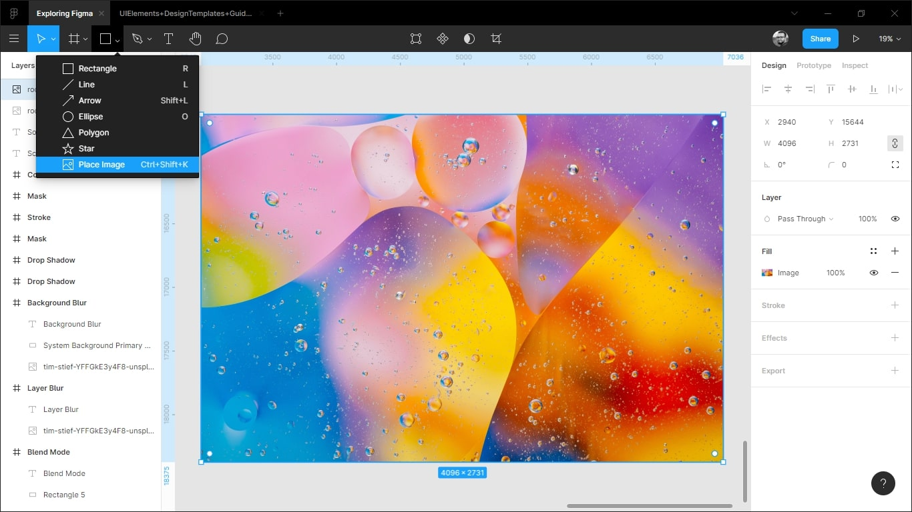

## Formatos de imagem

Você pode importar imagens em qualquer um dos seguintes formatos: PNG, JPEG, GIF, TIFF ou WEBP. Assim que uma imagem for carregada, ela aparecerá nas seções Preenchimento do painel de propriedades à direita.

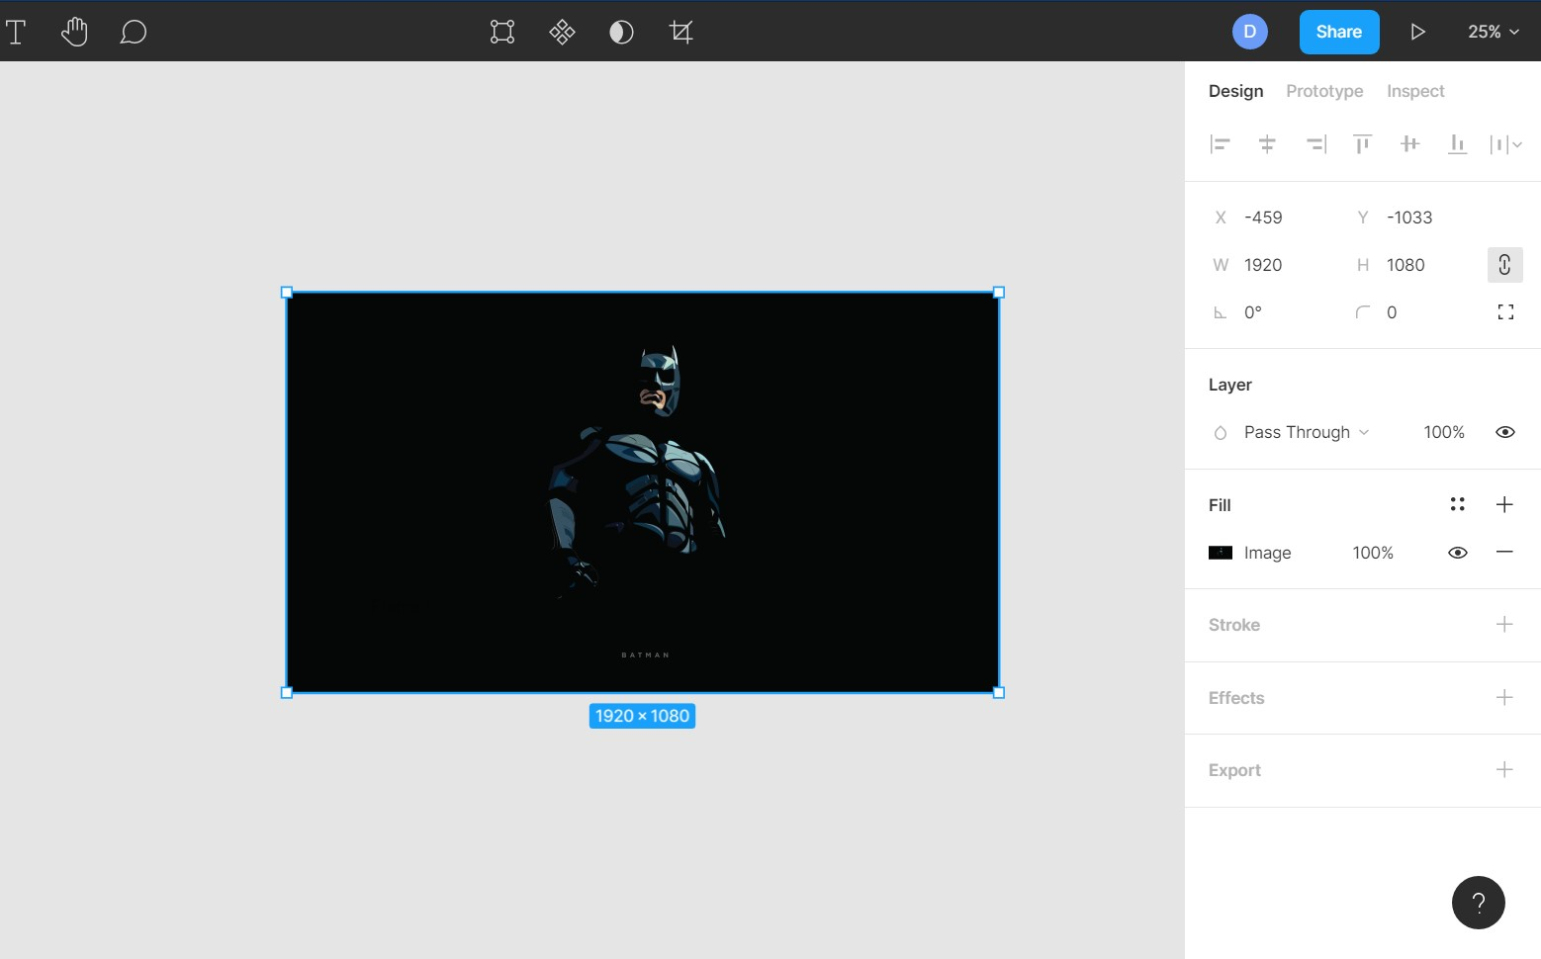

## Copiando e colando

Importar imagens no Figma pode ser tão simples quanto copiar e colar. Tudo que você precisa fazer é clicar com o botão direito na imagem perfeita que você encontrou no seu navegador, selecionar 'Copiar imagem' e, em seguida, colá-la em seu arquivo de design no Figma. A maioria dos navegadores oferece suporte a esse recurso.

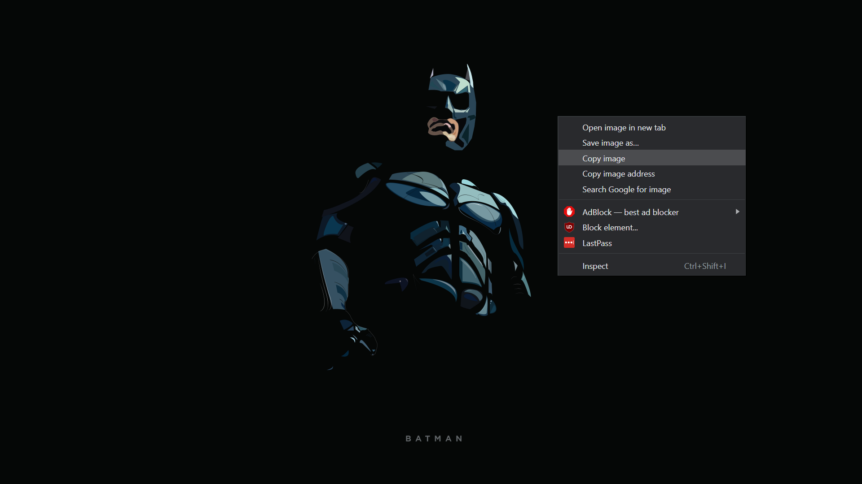

## Arraste e solte

Figma também permite que você arraste e solte quaisquer ativos que você gostaria de adicionar ao seu arquivo de design. Isso é muito útil quando você deseja adicionar várias imagens ao mesmo arquivo.

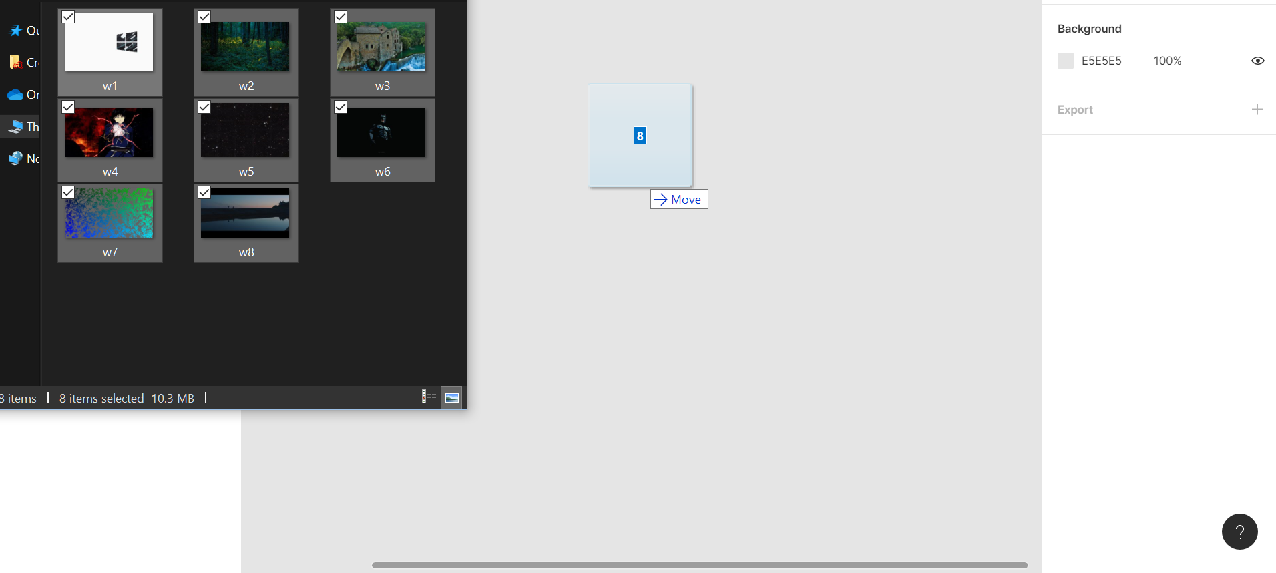

## Editando / personalizando imagens

Figma permite cortar, redimensionar ou aplicar filtros como Exposição, Contraste, Realce, Sombras, etc. Depois de importar uma imagem na tela do Figma, pressione Enter no teclado ou você pode clicar no botão Cortar imagem na parte superior para abra o painel de imagens.

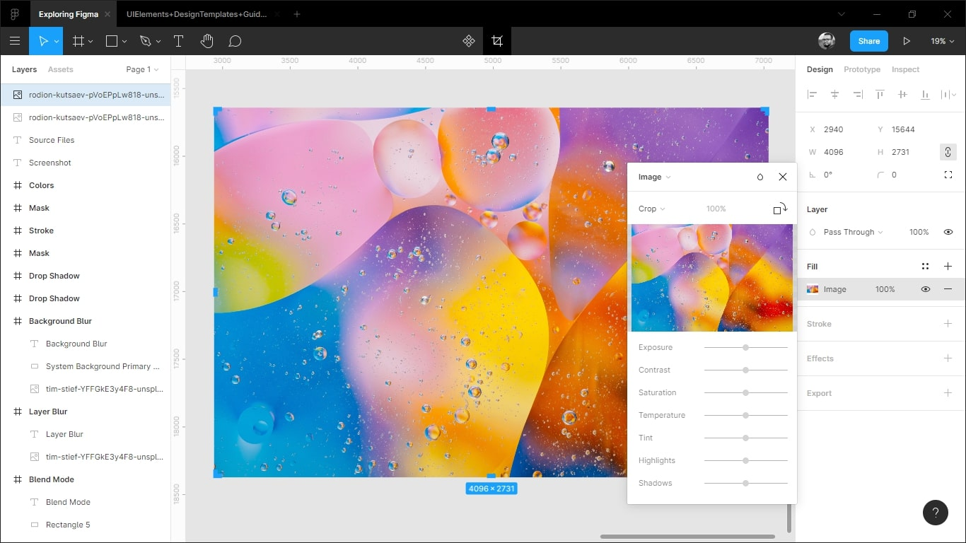

## Conclusão

No design, você verá o uso de imagens em todos os lugares. Se não otimizarmos nossas imagens corretamente para uso na web, isso afetaria o desempenho do site. Portanto, é importante otimizar sua imagem corretamente, e Figma permite que você faça isso com muita facilidade.

# Preenchimento, traço e traço avançado

Saiba mais sobre o Preenchimento e várias opções de Stroke na Figma



**MANUAL FIGMA**

[1](https://designcode.io/figma-handbook-figma-design-tool)

**[A Figma Design Tool](https://designcode.io/figma-handbook-figma-design-tool)**

[0:54](https://designcode.io/figma-handbook-figma-design-tool)

[2](https://designcode.io/figma-handbook-figma-interface)

**[O Editor na Figma](https://designcode.io/figma-handbook-figma-interface)**

[1:17](https://designcode.io/figma-handbook-figma-interface)

[3](https://designcode.io/figma-handbook-basic-tools)

**[Ferramentas Básicas](https://designcode.io/figma-handbook-basic-tools)**

[2:14](https://designcode.io/figma-handbook-basic-tools)

[4](https://designcode.io/figma-handbook-position-properties)

**[Propriedades de posição, tamanho, rotação e raio do canto](https://designcode.io/figma-handbook-position-properties)**

[1:27](https://designcode.io/figma-handbook-position-properties)

[5](https://designcode.io/figma-handbook-color-styles)

**[Estilos de Cor](https://designcode.io/figma-handbook-color-styles)**

[1:13](https://designcode.io/figma-handbook-color-styles)

[6](https://designcode.io/figma-handbook-masks)

**[Máscaras](https://designcode.io/figma-handbook-masks)**

[1:47](https://designcode.io/figma-handbook-masks)

[7](https://designcode.io/figma-handbook-dark-mode)

**[Modo escuro com seleção de cores](https://designcode.io/figma-handbook-dark-mode)**

[1:17](https://designcode.io/figma-handbook-dark-mode)

[8](https://designcode.io/figma-handbook-gradients)

**[Gradientes](https://designcode.io/figma-handbook-gradients)**

[1:36](https://designcode.io/figma-handbook-gradients)

[9](https://designcode.io/figma-handbook-creating-backgrounds)

**[Criação de fundos](https://designcode.io/figma-handbook-creating-backgrounds)**

[02:37](https://designcode.io/figma-handbook-creating-backgrounds)

[10](https://designcode.io/figma-handbook-blending-modes)

**[Modos de Mistura](https://designcode.io/figma-handbook-blending-modes)**

[2:02](https://designcode.io/figma-handbook-blending-modes)

[11](https://designcode.io/figma-handbook-alignment-properties)

**[Propriedades de alinhamento, distribuição e organização](https://designcode.io/figma-handbook-alignment-properties)**

[1:24](https://designcode.io/figma-handbook-alignment-properties)

[12](https://designcode.io/figma-handbook-union-corner-radius)

**[União e raio de canto](https://designcode.io/figma-handbook-union-corner-radius)**

[2:53](https://designcode.io/figma-handbook-union-corner-radius)

[13](https://designcode.io/figma-handbook-shadow-and-blur-effects)

**[Efeitos de sombra e desfoque](https://designcode.io/figma-handbook-shadow-and-blur-effects)**

[1:48](https://designcode.io/figma-handbook-shadow-and-blur-effects)

[14](https://designcode.io/figma-handbook-using-images)

**[Usando imagens](https://designcode.io/figma-handbook-using-images)**

[2:00](https://designcode.io/figma-handbook-using-images)

[15](https://designcode.io/figma-handbook-fill-stroke-and-advanced-stroke)

**[Preenchimento, traço e traço avançado](https://designcode.io/figma-handbook-fill-stroke-and-advanced-stroke)**

[3:21](https://designcode.io/figma-handbook-fill-stroke-and-advanced-stroke)

[16](https://designcode.io/figma-handbook-text-properties-and-styles)

**[Propriedades e estilos de texto](https://designcode.io/figma-handbook-text-properties-and-styles)**

[1:37](https://designcode.io/figma-handbook-text-properties-and-styles)

[17](https://designcode.io/figma-handbook-fonts)

**[Fontes do Google e fontes personalizadas](https://designcode.io/figma-handbook-fonts)**

[1:13](https://designcode.io/figma-handbook-fonts)

[18](https://designcode.io/figma-handbook-accessibility)

**[Acessibilidade](https://designcode.io/figma-handbook-accessibility)**

[19](https://designcode.io/figma-handbook-responsive-design)

**[Design Responsivo](https://designcode.io/figma-handbook-responsive-design)**

[3:07](https://designcode.io/figma-handbook-responsive-design)

[20](https://designcode.io/figma-handbook-constraints)

**[Restrições](https://designcode.io/figma-handbook-constraints)**

[1:11](https://designcode.io/figma-handbook-constraints)

[21](https://designcode.io/figma-handbook-layout-grid)

**[Layout de grade](https://designcode.io/figma-handbook-layout-grid)**

[2:00](https://designcode.io/figma-handbook-layout-grid)

[22](https://designcode.io/figma-handbook-auto-layout)

**[Layout automático na Figma](https://designcode.io/figma-handbook-auto-layout)**

[1:45](https://designcode.io/figma-handbook-auto-layout)

[23](https://designcode.io/figma-handbook-vector-mode)

**[Modo Vetor](https://designcode.io/figma-handbook-vector-mode)**

[0:55](https://designcode.io/figma-handbook-vector-mode)

[24](https://designcode.io/figma-handbook-vector-network)

**[Vector Network](https://designcode.io/figma-handbook-vector-network)**

[1:19](https://designcode.io/figma-handbook-vector-network)

[25](https://designcode.io/figma-handbook-perspective-mockups)

**[Modelos de perspectiva](https://designcode.io/figma-handbook-perspective-mockups)**

[2:00](https://designcode.io/figma-handbook-perspective-mockups)

[26](https://designcode.io/figma-handbook-3d-mockups)

**[Mockups 3D](https://designcode.io/figma-handbook-3d-mockups)**

[1:20](https://designcode.io/figma-handbook-3d-mockups)

[27](https://designcode.io/figma-handbook-using-illustrations)

**[Usando Ilustrações no Design](https://designcode.io/figma-handbook-using-illustrations)**

[2:03](https://designcode.io/figma-handbook-using-illustrations)

[28](https://designcode.io/figma-handbook-booleans)

**[Booleanos](https://designcode.io/figma-handbook-booleans)**

[02:24](https://designcode.io/figma-handbook-booleans)

[29](https://designcode.io/figma-handbook-icon-design)

**[Design de ícone](https://designcode.io/figma-handbook-icon-design)**

[1:48](https://designcode.io/figma-handbook-icon-design)

[30](https://designcode.io/figma-handbook-components)

**[Componentes](https://designcode.io/figma-handbook-components)**

[1:50](https://designcode.io/figma-handbook-components)

[31](https://designcode.io/figma-handbook-team-library)

**[Biblioteca da equipe](https://designcode.io/figma-handbook-team-library)**

[2:14](https://designcode.io/figma-handbook-team-library)

[32](https://designcode.io/figma-handbook-creating-confetti)

**[Criando Confetes](https://designcode.io/figma-handbook-creating-confetti)**

[1:59](https://designcode.io/figma-handbook-creating-confetti)

[33](https://designcode.io/figma-handbook-looper-shape-duplication)

**[Duplicação da forma do looper](https://designcode.io/figma-handbook-looper-shape-duplication)**

[1:41](https://designcode.io/figma-handbook-looper-shape-duplication)

[34](https://designcode.io/figma-handbook-apple-watch-ring)

**[Apple Watch Ring](https://designcode.io/figma-handbook-apple-watch-ring)**

[02:23](https://designcode.io/figma-handbook-apple-watch-ring)

[35](https://designcode.io/figma-handbook-exporting-assets)

**[Exportando Ativos na Figma](https://designcode.io/figma-handbook-exporting-assets)**

[1:39](https://designcode.io/figma-handbook-exporting-assets)

[36](https://designcode.io/figma-handbook-exporting-css-codes)

**[Exportando código CSS](https://designcode.io/figma-handbook-exporting-css-codes)**

[1:04](https://designcode.io/figma-handbook-exporting-css-codes)

[37](https://designcode.io/figma-handbook-designing-with-data)

**[Projetando com Dados](https://designcode.io/figma-handbook-designing-with-data)**

[1:57](https://designcode.io/figma-handbook-designing-with-data)

[38](https://designcode.io/figma-handbook-prototyping)

**[Prototipagem](https://designcode.io/figma-handbook-prototyping)**

[02:25](https://designcode.io/figma-handbook-prototyping)

[39](https://designcode.io/figma-handbook-version-history)

**[Histórico da versão](https://designcode.io/figma-handbook-version-history)**

[1:25](https://designcode.io/figma-handbook-version-history)

[40](https://designcode.io/figma-handbook-multiplayer-commenting-and-previews)

**[Multijogador, comentários e visualizações](https://designcode.io/figma-handbook-multiplayer-commenting-and-previews)**

[1:36](https://designcode.io/figma-handbook-multiplayer-commenting-and-previews)

[41](https://designcode.io/figma-handbook-variants)

**[Variantes](https://designcode.io/figma-handbook-variants)**

[5:39](https://designcode.io/figma-handbook-variants)

[42](https://designcode.io/figma-handbook-interactive-components)

**[Componentes Interativos](https://designcode.io/figma-handbook-interactive-components)**

[43](https://designcode.io/figma-handbook-uikits)

**[UIKits](https://designcode.io/figma-handbook-uikits)**

[4:47](https://designcode.io/figma-handbook-uikits)

[44](https://designcode.io/figma-handbook-plugins)

**[Plugins](https://designcode.io/figma-handbook-plugins)**

[5:47](https://designcode.io/figma-handbook-plugins)

Neste tutorial, vamos explorar como podemos usar **Fill** e **Stroke** na Figma.

## Preencher

No editor Figma, o painel de cores é denominado 'Preenchimento' e está localizado no Painel de Propriedades do lado direito do editor.

Vamos criar uma forma de retângulo selecionando a ferramenta Retângulo (R). Então você verá que o painel Color está ativado e a forma é preenchida com a cor cinza.

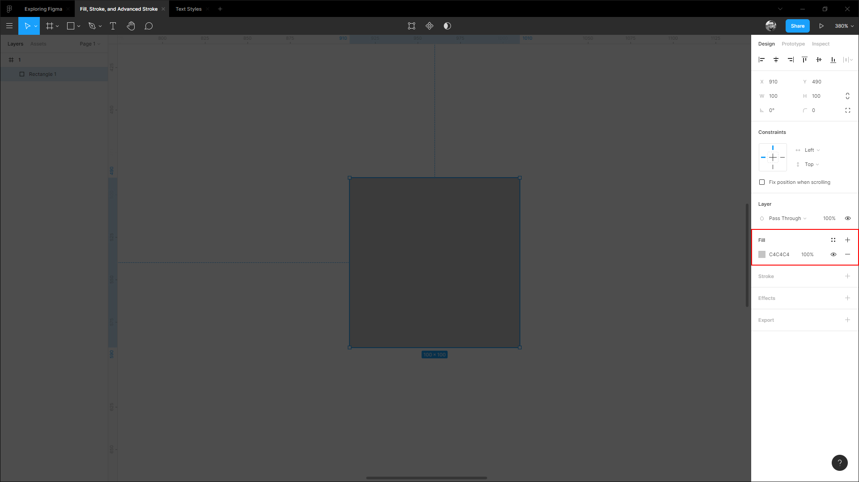

Existem **4 seções principais** a serem observadas no painel Cor.

1. **Valor da cor:** você pode inserir qualquer valor de cor #hex no campo de entrada. Ou você pode clicar no ícone de cor para abrir a paleta de cores para selecionar as cores manualmente.
2. **Transparência:** Você pode aumentar / diminuir a transparência de sua forma aumentando / diminuindo a porcentagem. 100% de transparência significa que a forma é totalmente visível e 0% significa que é totalmente invisível.
3. **Ativar / desativar preenchimento:** Você pode ativar / desativar sua cor de preenchimento clicando no ícone de olho próximo ao valor de transparência. Clicar no ícone de subtração (-) removerá o preenchimento, e clicar no ícone de adição (+) adicionará outro preenchimento em cima da cor de preenchimento atual.
4. **Estilo de cor:** você pode salvar qualquer cor como um estilo clicando nos quatro pontos '::' ícone e reutilizá-lo para seu próximo design. Falamos mais sobre estilos de cores em nosso capítulo **Estilos de cores no Figma** .

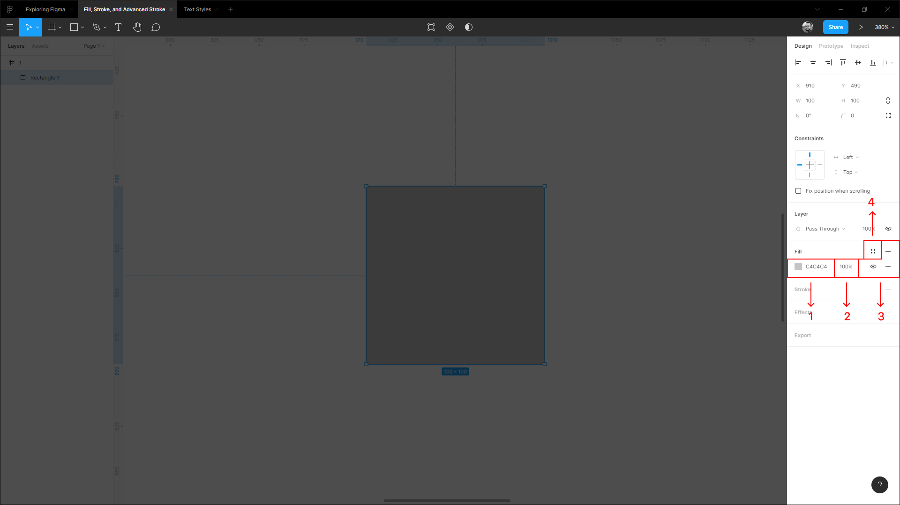

## Golpe

Por padrão, o painel Stroke também está desativado e está localizado próximo ao painel Fill. Clique no ícone de adição (+) para adicionar um traço à sua forma.

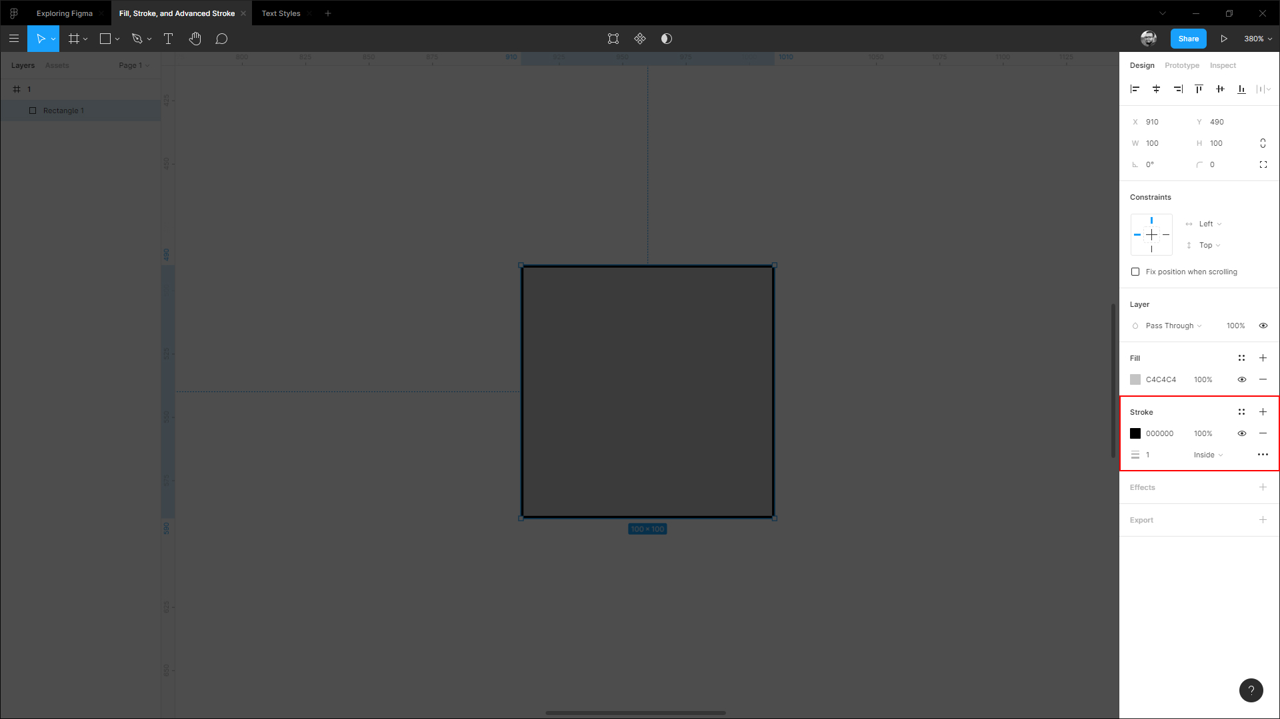

Você pode ver que um novo painel de cores para o traço apareceu. Você pode definir a cor do traço seguindo o mesmo processo que fizemos para adicionar preenchimento à forma. Além disso, existem algumas outras opções na próxima linha.

1. **Tamanho do traço:** você pode definir o tamanho do traço inserindo qualquer número. 1 significa que o tamanho do traço é de 1 px em toda a forma. Vamos inserir 2, para definir a largura do traço em 2px.
2. **Align Stroke:** Por padrão, o Align Stroke é definido como Inside. Clique no ícone suspenso para alterar o alinhamento para Centro ou Fora da forma. Dentro significa que o traço de 2px é definido dentro de todas as áreas. Fora significa que o traço será definido fora da forma 100px * 100px. Centro significa que o traço será adicionado ao limite - 1px em todas as áreas internas e 1px em todas as áreas externas.
3. **Traço avançado:** Clique no ícone de 3 pontos (...) para abrir o painel Traço avançado.

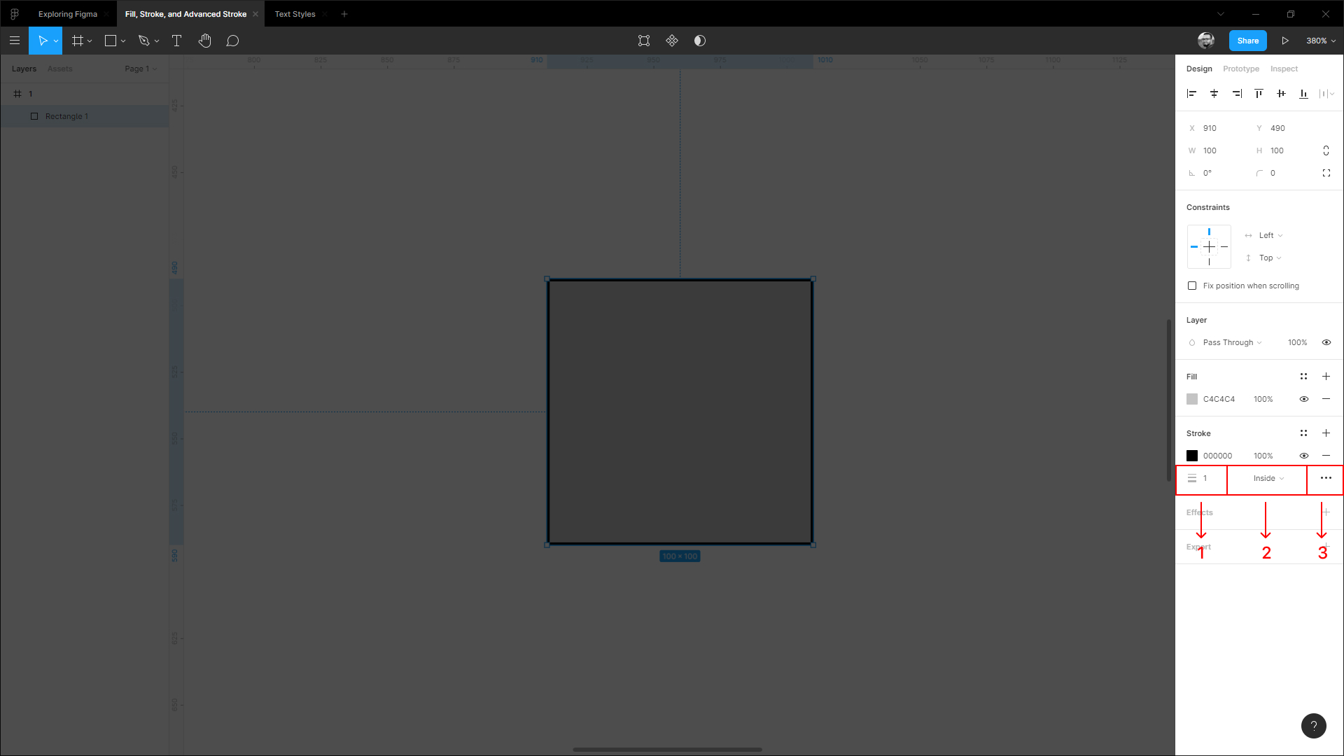

## AVC AVANÇADO

Existem 4 seções diferentes no painel Advanced Stroke. **Cap** , **Dashes** , **Join** e **Mitre Angle** .

### **BONÉ**

Vamos criar uma linha pressionando 'L' no teclado. Pressione e segure a tecla Shift ao arrastar para tornar a linha reta. Defina a largura do traço em 10 px para ver melhor as diferenças.

Agora, abra o painel **Advanced Stroke** clicando no ícone de 3 pontos (...) novamente e clique no menu suspenso para abrir diferentes traços Caps.

1. **Nenhum:** Por padrão, o limite é definido como Nenhum. Quando Nenhum é selecionado, nenhum estilo adicional é adicionado ao final da linha.
2. **Redondo:** cria uma tampa arredondada em ambos os lados
3. **Quadrado:** cria uma tampa quadrada em ambos os lados do ponto final. Parece o mesmo que Nenhum
4. **Seta de linha:** faz com que as setas apareçam em ambas as extremidades
5. **Seta** triangular **:** cria setas triangulares em ambos os lados

Você pode definir diferentes tipos de limites entrando no **modo vetorial** . Descrevemos mais sobre o **modo vetorial no modo vetorial no** capítulo **Figma** .

Selecione a linha e pressione 'Enter' no teclado. Agora você pode selecionar um único ponto por vez e definir diferentes tipos de Caps para diferentes pontos.

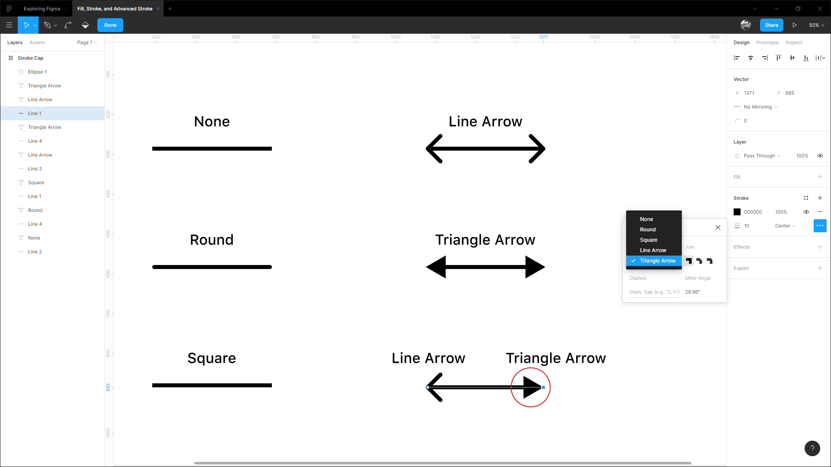

### **TRAÇOS**

Você pode criar linhas tracejadas inserindo o comprimento do traço e a distância entre eles. Vamos inserir 20, 10 no campo de entrada, ele criará linhas tracejadas com travessões de 20 px e intervalos de 10 px.

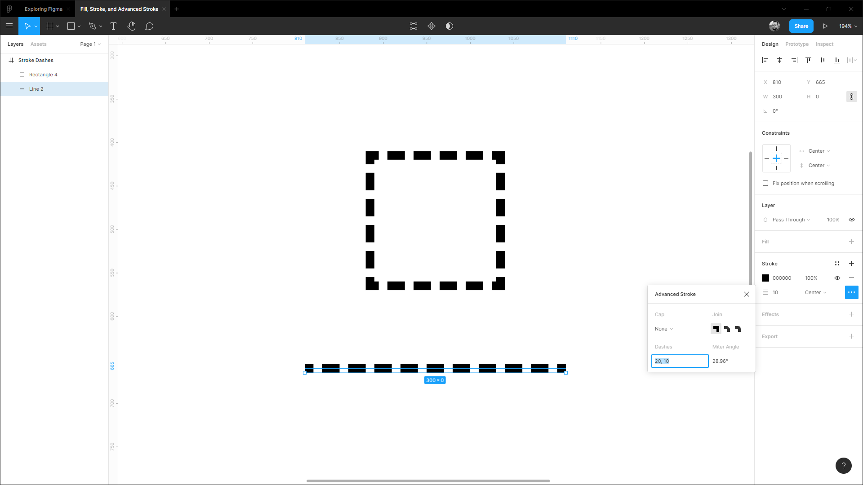

### **JUNTAR**

Diferentes tipos de junções definem como duas linhas de uma forma vetorial se unirão. Vamos criar um Square com 100px de largura e altura, inserir 10px de largura de traço e definir Align Stroke para o Centro ou Externo. Alterar as junções não faz nenhuma diferença quando Interior é selecionado.

Existem 3 tipos de junções.

1. **Esquadria:** Por padrão, a junção é definida como Mitra e faz com que os cantos pareçam nítidos.
2. **Chanfro:** Ao selecionar chanfro, os cantos parecem planos e cortados.
3. **Redondo:** Ao selecionar Arredondar, os cantos parecem arredondados.

Você pode definir diferentes tipos de Joins entrando no **modo Vector** . Descrevemos mais sobre o **modo vetorial no modo vetorial no** capítulo **Figma** .

Selecione a forma e pressione 'Enter' no teclado. Agora você pode selecionar um único ponto por vez e definir diferentes tipos de Joins para diferentes pontos.

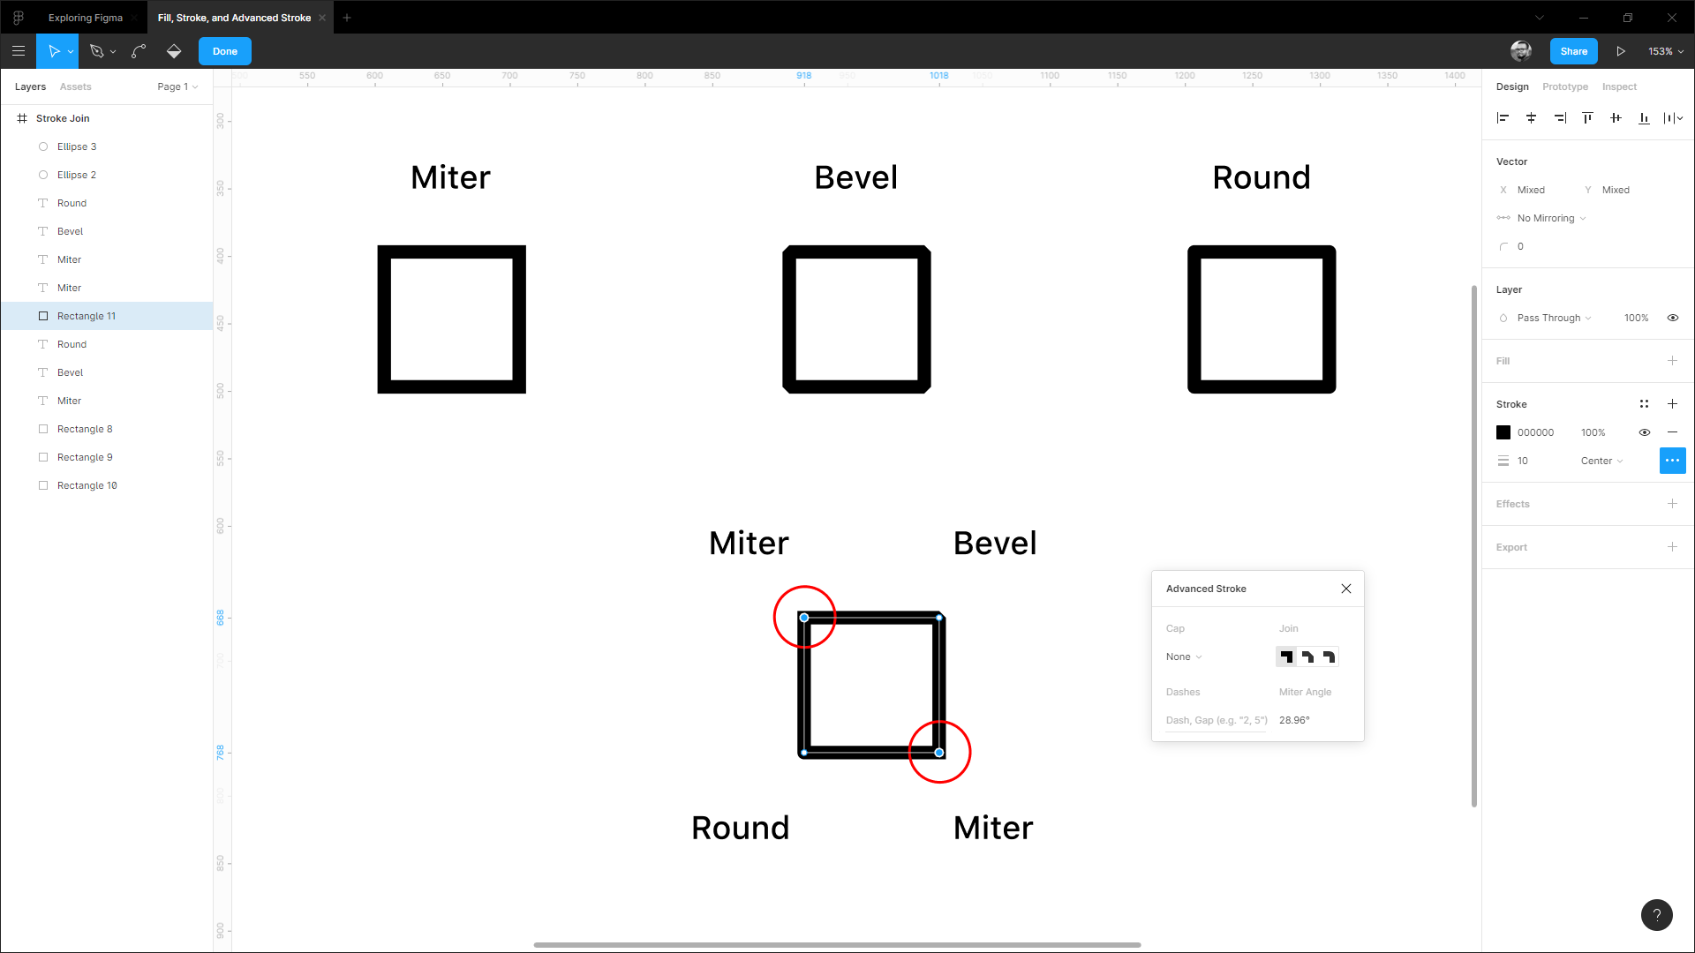

### **ÂNGULO MITRE**

Ângulo de esquadria é ativado quando você seleciona **Junção de esquadria** e muda quando você define o ângulo para 90 ° ou mais de 90 °. Ao fazer isso, as junções serão semelhantes a **Bevel** .

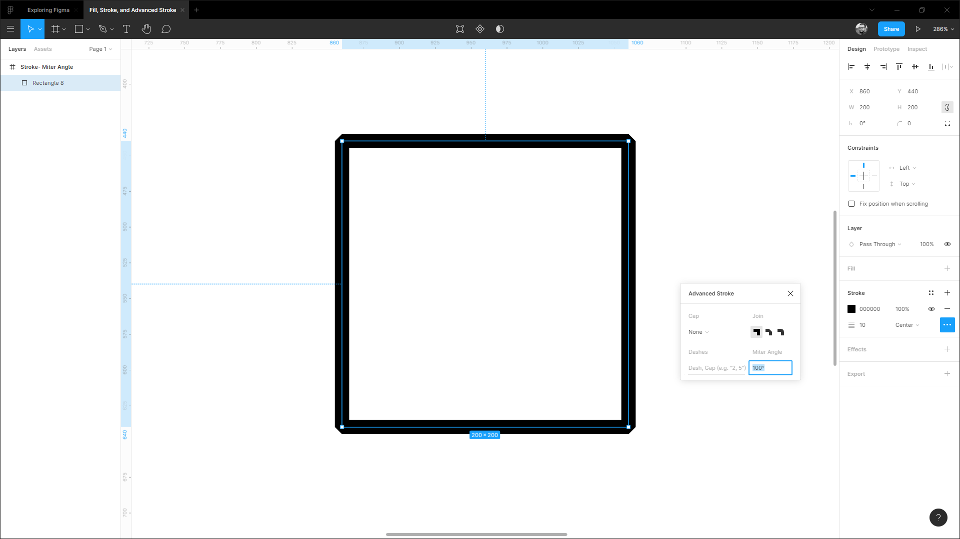

## Conclusão

A cor desempenha o papel mais importante em todo design. Usando diferentes tipos de traços como padrões, você pode levar seu projeto a outro nível. No Figma é super fácil adicionar, personalizar e controlar as cores e traços em seu projeto de design.

# Propriedades e estilos de texto

Explorar e aprender sobre as propriedades de tipo da Figma



**MANUAL FIGMA**

[1](https://designcode.io/figma-handbook-figma-design-tool)

**[A Figma Design Tool](https://designcode.io/figma-handbook-figma-design-tool)**

[0:54](https://designcode.io/figma-handbook-figma-design-tool)

[2](https://designcode.io/figma-handbook-figma-interface)

**[O Editor na Figma](https://designcode.io/figma-handbook-figma-interface)**

[1:17](https://designcode.io/figma-handbook-figma-interface)

[3](https://designcode.io/figma-handbook-basic-tools)

**[Ferramentas Básicas](https://designcode.io/figma-handbook-basic-tools)**

[2:14](https://designcode.io/figma-handbook-basic-tools)

[4](https://designcode.io/figma-handbook-position-properties)

**[Propriedades de posição, tamanho, rotação e raio do canto](https://designcode.io/figma-handbook-position-properties)**

[1:27](https://designcode.io/figma-handbook-position-properties)

[5](https://designcode.io/figma-handbook-color-styles)

**[Estilos de Cor](https://designcode.io/figma-handbook-color-styles)**

[1:13](https://designcode.io/figma-handbook-color-styles)

[6](https://designcode.io/figma-handbook-masks)

**[Máscaras](https://designcode.io/figma-handbook-masks)**

[1:47](https://designcode.io/figma-handbook-masks)

[7](https://designcode.io/figma-handbook-dark-mode)

**[Modo escuro com seleção de cores](https://designcode.io/figma-handbook-dark-mode)**

[1:17](https://designcode.io/figma-handbook-dark-mode)

[8](https://designcode.io/figma-handbook-gradients)

**[Gradientes](https://designcode.io/figma-handbook-gradients)**

[1:36](https://designcode.io/figma-handbook-gradients)

[9](https://designcode.io/figma-handbook-creating-backgrounds)

**[Criação de fundos](https://designcode.io/figma-handbook-creating-backgrounds)**

[02:37](https://designcode.io/figma-handbook-creating-backgrounds)

[10](https://designcode.io/figma-handbook-blending-modes)

**[Modos de Mistura](https://designcode.io/figma-handbook-blending-modes)**

[2:02](https://designcode.io/figma-handbook-blending-modes)

[11](https://designcode.io/figma-handbook-alignment-properties)

**[Propriedades de alinhamento, distribuição e organização](https://designcode.io/figma-handbook-alignment-properties)**

[1:24](https://designcode.io/figma-handbook-alignment-properties)

[12](https://designcode.io/figma-handbook-union-corner-radius)

**[União e raio de canto](https://designcode.io/figma-handbook-union-corner-radius)**

[2:53](https://designcode.io/figma-handbook-union-corner-radius)

[13](https://designcode.io/figma-handbook-shadow-and-blur-effects)

**[Efeitos de sombra e desfoque](https://designcode.io/figma-handbook-shadow-and-blur-effects)**

[1:48](https://designcode.io/figma-handbook-shadow-and-blur-effects)

[14](https://designcode.io/figma-handbook-using-images)

**[Usando imagens](https://designcode.io/figma-handbook-using-images)**

[2:00](https://designcode.io/figma-handbook-using-images)

[15](https://designcode.io/figma-handbook-fill-stroke-and-advanced-stroke)

**[Preenchimento, traço e traço avançado](https://designcode.io/figma-handbook-fill-stroke-and-advanced-stroke)**

[3:21](https://designcode.io/figma-handbook-fill-stroke-and-advanced-stroke)

[16](https://designcode.io/figma-handbook-text-properties-and-styles)

**[Propriedades e estilos de texto](https://designcode.io/figma-handbook-text-properties-and-styles)**

[1:37](https://designcode.io/figma-handbook-text-properties-and-styles)

[17](https://designcode.io/figma-handbook-fonts)

**[Fontes do Google e fontes personalizadas](https://designcode.io/figma-handbook-fonts)**

[1:13](https://designcode.io/figma-handbook-fonts)

[18](https://designcode.io/figma-handbook-accessibility)

**[Acessibilidade](https://designcode.io/figma-handbook-accessibility)**

[19](https://designcode.io/figma-handbook-responsive-design)

**[Design Responsivo](https://designcode.io/figma-handbook-responsive-design)**

[3:07](https://designcode.io/figma-handbook-responsive-design)

[20](https://designcode.io/figma-handbook-constraints)

**[Restrições](https://designcode.io/figma-handbook-constraints)**

[1:11](https://designcode.io/figma-handbook-constraints)

[21](https://designcode.io/figma-handbook-layout-grid)

**[Layout de grade](https://designcode.io/figma-handbook-layout-grid)**

[2:00](https://designcode.io/figma-handbook-layout-grid)

[22](https://designcode.io/figma-handbook-auto-layout)

**[Layout automático na Figma](https://designcode.io/figma-handbook-auto-layout)**

[1:45](https://designcode.io/figma-handbook-auto-layout)

[23](https://designcode.io/figma-handbook-vector-mode)

**[Modo Vetor](https://designcode.io/figma-handbook-vector-mode)**

[0:55](https://designcode.io/figma-handbook-vector-mode)

[24](https://designcode.io/figma-handbook-vector-network)

**[Vector Network](https://designcode.io/figma-handbook-vector-network)**

[1:19](https://designcode.io/figma-handbook-vector-network)

[25](https://designcode.io/figma-handbook-perspective-mockups)

**[Modelos de perspectiva](https://designcode.io/figma-handbook-perspective-mockups)**

[2:00](https://designcode.io/figma-handbook-perspective-mockups)

[26](https://designcode.io/figma-handbook-3d-mockups)

**[Mockups 3D](https://designcode.io/figma-handbook-3d-mockups)**

[1:20](https://designcode.io/figma-handbook-3d-mockups)

[27](https://designcode.io/figma-handbook-using-illustrations)

**[Usando Ilustrações no Design](https://designcode.io/figma-handbook-using-illustrations)**

[2:03](https://designcode.io/figma-handbook-using-illustrations)

[28](https://designcode.io/figma-handbook-booleans)

**[Booleanos](https://designcode.io/figma-handbook-booleans)**

[02:24](https://designcode.io/figma-handbook-booleans)

[29](https://designcode.io/figma-handbook-icon-design)

**[Design de ícone](https://designcode.io/figma-handbook-icon-design)**

[1:48](https://designcode.io/figma-handbook-icon-design)

[30](https://designcode.io/figma-handbook-components)

**[Componentes](https://designcode.io/figma-handbook-components)**

[1:50](https://designcode.io/figma-handbook-components)

[31](https://designcode.io/figma-handbook-team-library)

**[Biblioteca da equipe](https://designcode.io/figma-handbook-team-library)**

[2:14](https://designcode.io/figma-handbook-team-library)

[32](https://designcode.io/figma-handbook-creating-confetti)

**[Criando Confetes](https://designcode.io/figma-handbook-creating-confetti)**

[1:59](https://designcode.io/figma-handbook-creating-confetti)

[33](https://designcode.io/figma-handbook-looper-shape-duplication)

**[Duplicação da forma do looper](https://designcode.io/figma-handbook-looper-shape-duplication)**

[1:41](https://designcode.io/figma-handbook-looper-shape-duplication)

[34](https://designcode.io/figma-handbook-apple-watch-ring)

**[Apple Watch Ring](https://designcode.io/figma-handbook-apple-watch-ring)**

[02:23](https://designcode.io/figma-handbook-apple-watch-ring)

[35](https://designcode.io/figma-handbook-exporting-assets)

**[Exportando Ativos na Figma](https://designcode.io/figma-handbook-exporting-assets)**

[1:39](https://designcode.io/figma-handbook-exporting-assets)

[36](https://designcode.io/figma-handbook-exporting-css-codes)

**[Exportando código CSS](https://designcode.io/figma-handbook-exporting-css-codes)**

[1:04](https://designcode.io/figma-handbook-exporting-css-codes)

[37](https://designcode.io/figma-handbook-designing-with-data)

**[Projetando com Dados](https://designcode.io/figma-handbook-designing-with-data)**

[1:57](https://designcode.io/figma-handbook-designing-with-data)

[38](https://designcode.io/figma-handbook-prototyping)

**[Prototipagem](https://designcode.io/figma-handbook-prototyping)**

[02:25](https://designcode.io/figma-handbook-prototyping)

[39](https://designcode.io/figma-handbook-version-history)

**[Histórico da versão](https://designcode.io/figma-handbook-version-history)**

[1:25](https://designcode.io/figma-handbook-version-history)

[40](https://designcode.io/figma-handbook-multiplayer-commenting-and-previews)

**[Multijogador, comentários e visualizações](https://designcode.io/figma-handbook-multiplayer-commenting-and-previews)**

[1:36](https://designcode.io/figma-handbook-multiplayer-commenting-and-previews)

[41](https://designcode.io/figma-handbook-variants)

**[Variantes](https://designcode.io/figma-handbook-variants)**

[5:39](https://designcode.io/figma-handbook-variants)

[42](https://designcode.io/figma-handbook-interactive-components)

**[Componentes Interativos](https://designcode.io/figma-handbook-interactive-components)**

[43](https://designcode.io/figma-handbook-uikits)

**[UIKits](https://designcode.io/figma-handbook-uikits)**

[4:47](https://designcode.io/figma-handbook-uikits)

[44](https://designcode.io/figma-handbook-plugins)

**[Plugins](https://designcode.io/figma-handbook-plugins)**

[5:47](https://designcode.io/figma-handbook-plugins)

O texto é a parte mais valiosa do seu design. Comunica a sua ideia mais do que qualquer outro elemento do seu design. Portanto, compreender as propriedades do texto pode ser realmente útil, pois permite regular tudo, desde a aparência e a posição do texto até o comportamento de redimensionamento e recursos OpenType.

## Tipos de letra

Uma fonte é um conjunto de caracteres com o mesmo design. Eles incluem letras, números, sinais de pontuação e glifos. Existem milhares de fontes disponíveis, é importante não misturar várias fontes. Isso pode fazer com que seu design pareça fragmentado e desajeitado, então você deve selecionar cuidadosamente e limitar o uso a 2-3 fontes.

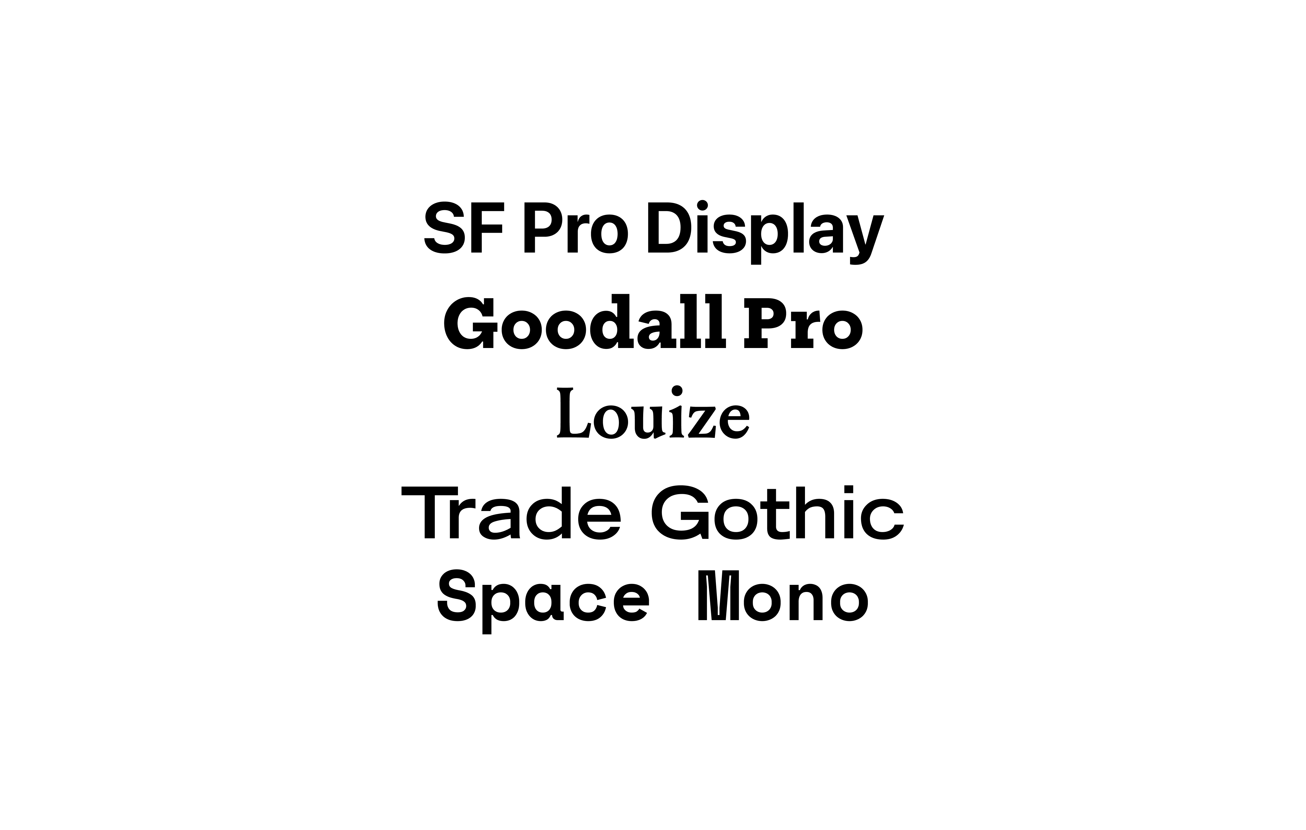

## Espessura da fonte

Um tipo de letra pode ter muitos estilos ou pesos diferentes. Por exemplo, SF Pro vem com nove pesos diferentes e em ambos os estilos - vertical e itálico. Pesos de fonte podem criar hierarquia em sua tipografia. Use um peso maior para destacar as informações mais importantes e menor para as menos importantes.

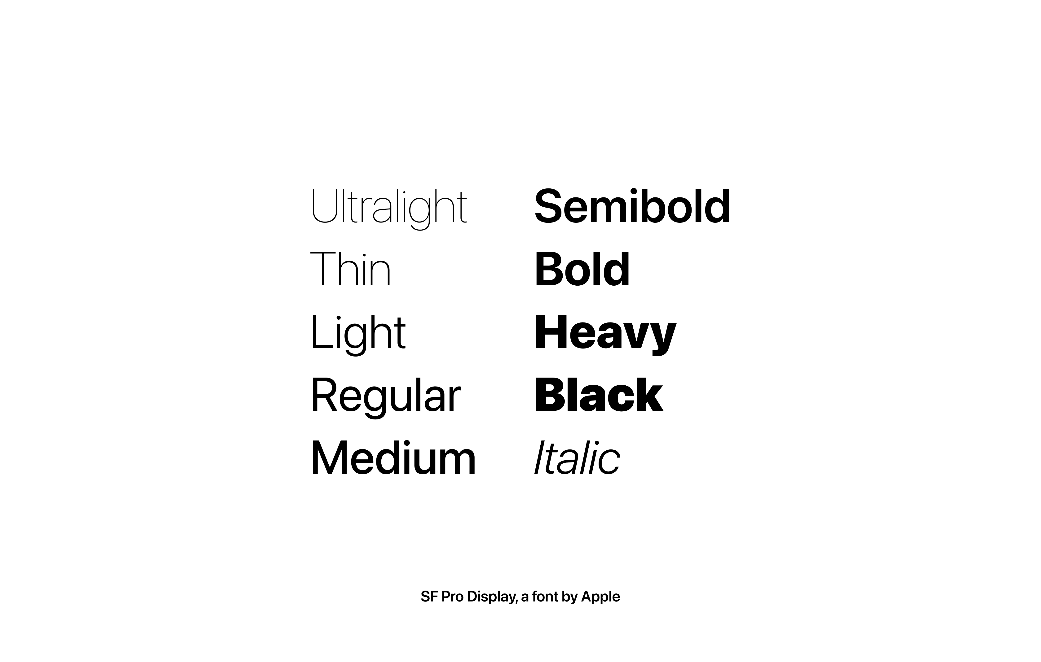

Baixe SF Fonts - [**https://developer.apple.com/fonts/**](https://developer.apple.com/fonts/)

## Tamanho da fonte

Isso determina a escala e o tamanho do seu texto. Figma representa o tamanho da fonte em pixels independentes da densidade. Tamanhos de fonte também podem criar hierarquia em sua tipografia, por isso é importante escolher os tamanhos certos para focar nas informações certas. Certifique-se de que seu texto é legível e nunca está abaixo de 10 pt, pois isso o tornaria ilegível para muitos de seus leitores.

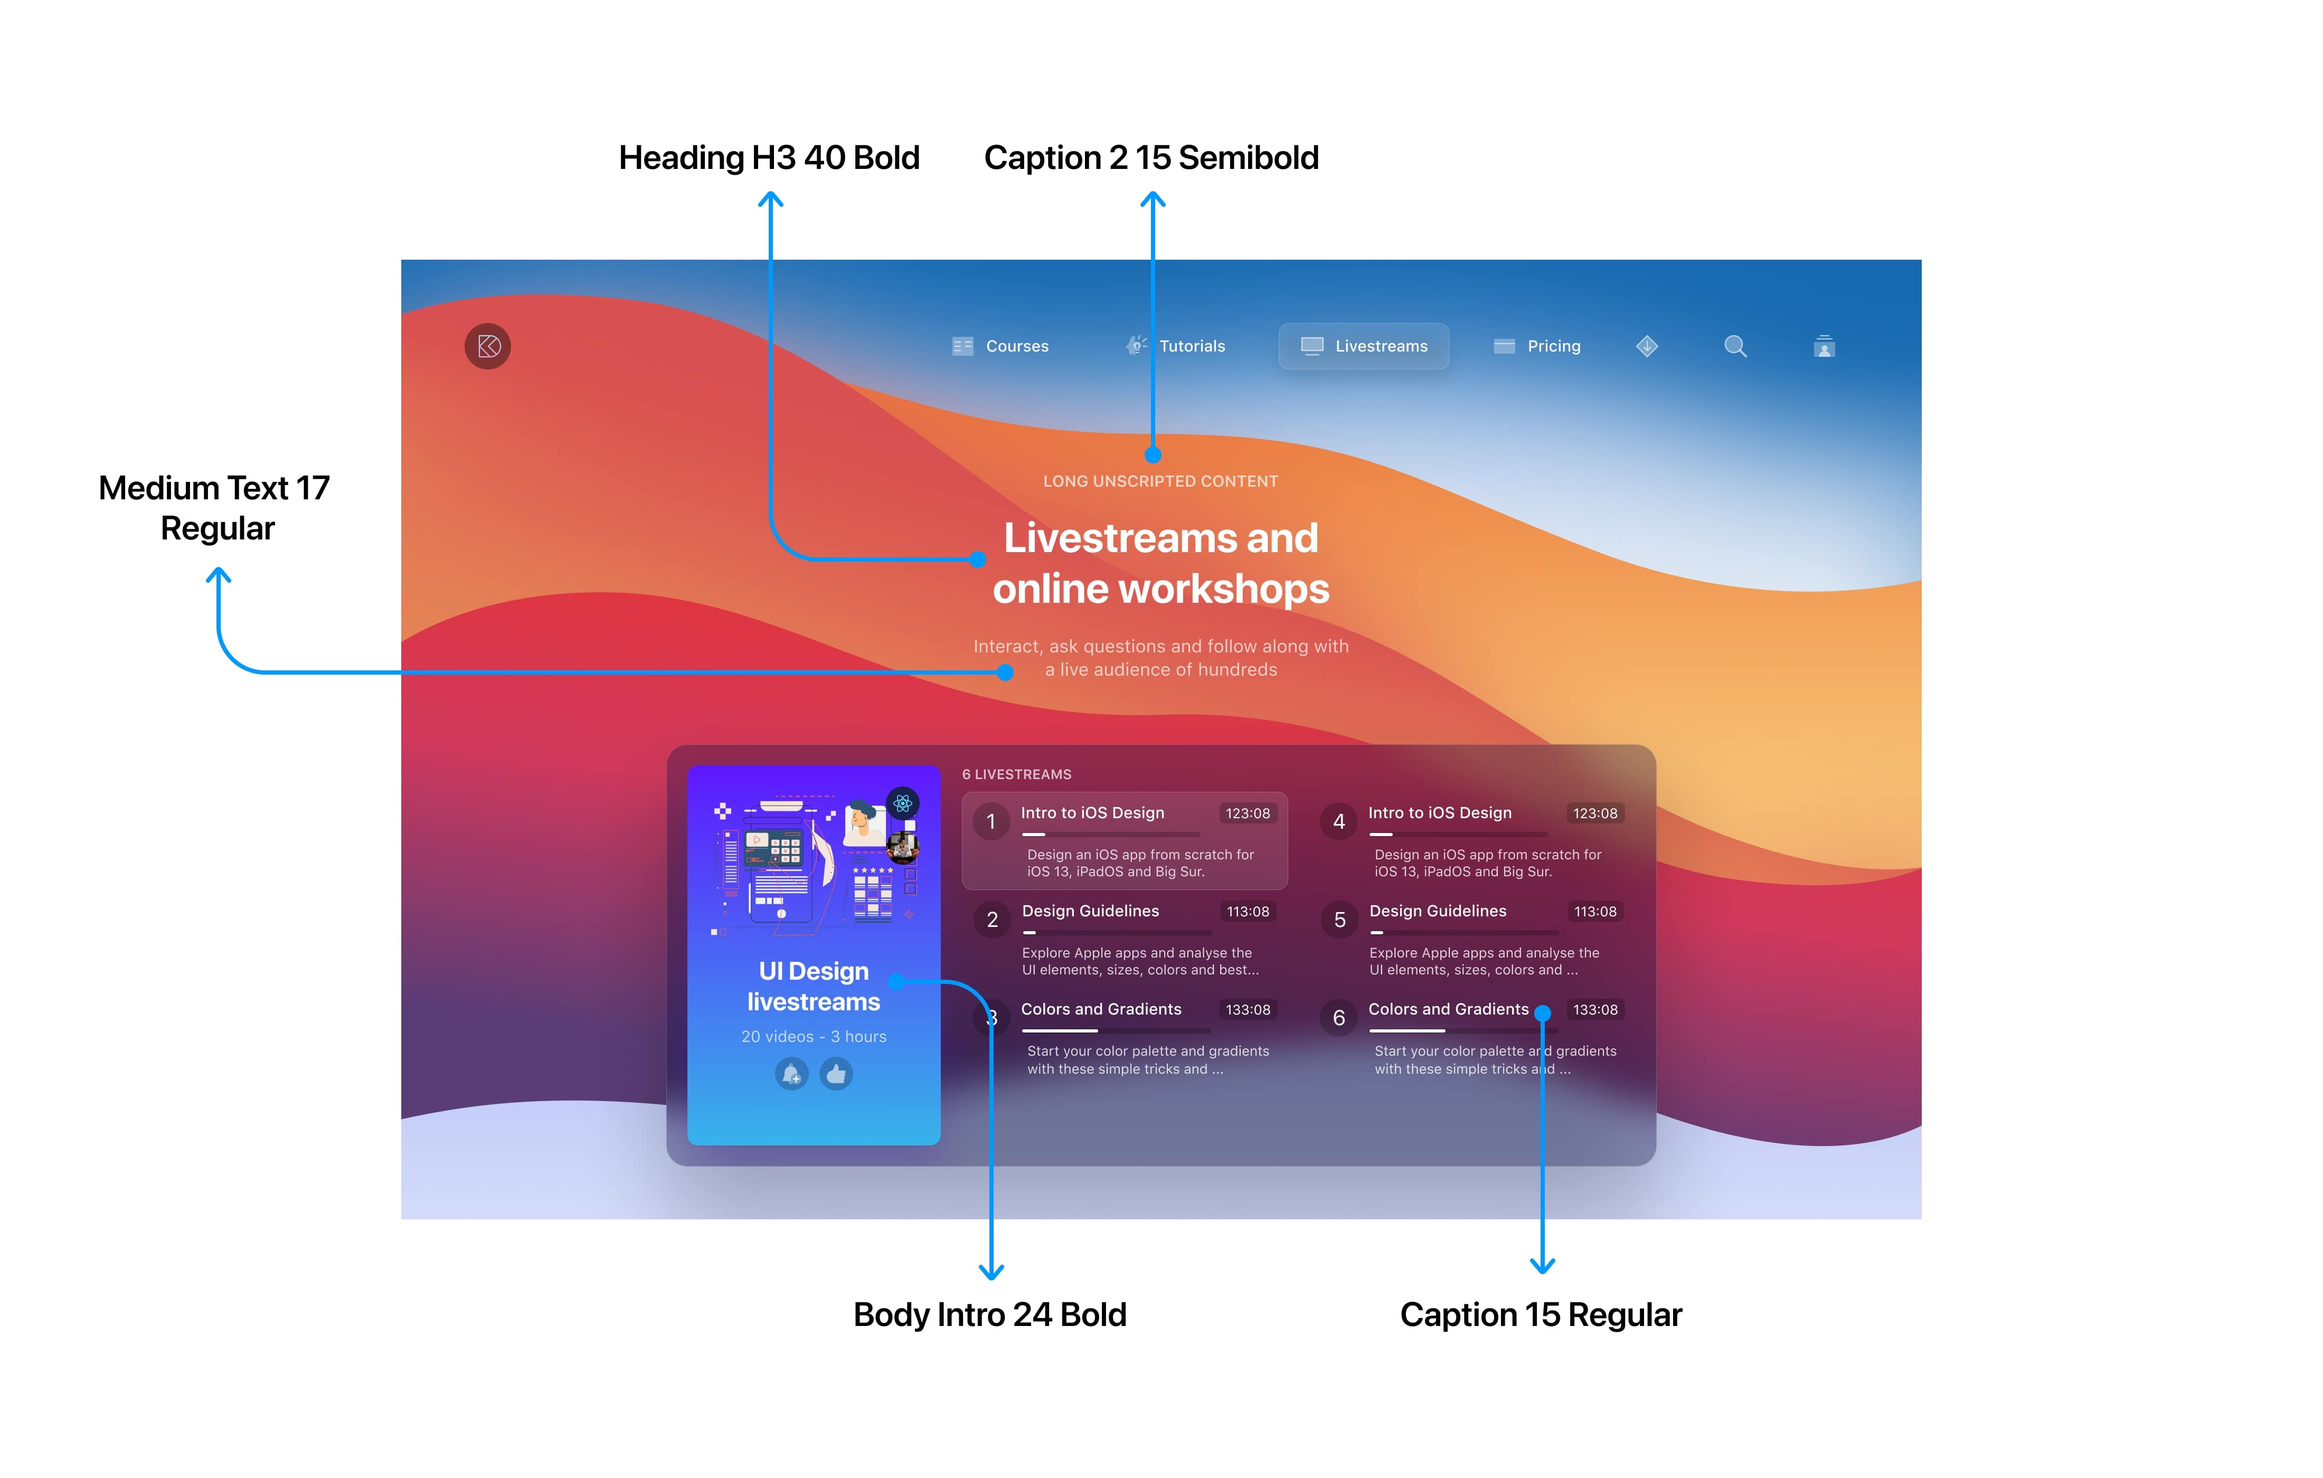

## Altura da linha

A altura da linha controla a lacuna entre as linhas de texto em um parágrafo. A altura da linha deve estar entre 120% a 145% do tamanho da fonte, tornando o parágrafo mais legível. Apontar para 45-90 caracteres por linha. Quando sua linha é muito longa, o leitor terá dificuldade em se concentrar.

## Espaçamento entre Letras

O espaçamento das letras determina o espaço entre os caracteres. Isso pode ser útil para definir textos de legenda. Além disso, não confunda isso com Kerning, que é o processo de ajustar o espaço entre dois caracteres específicos.

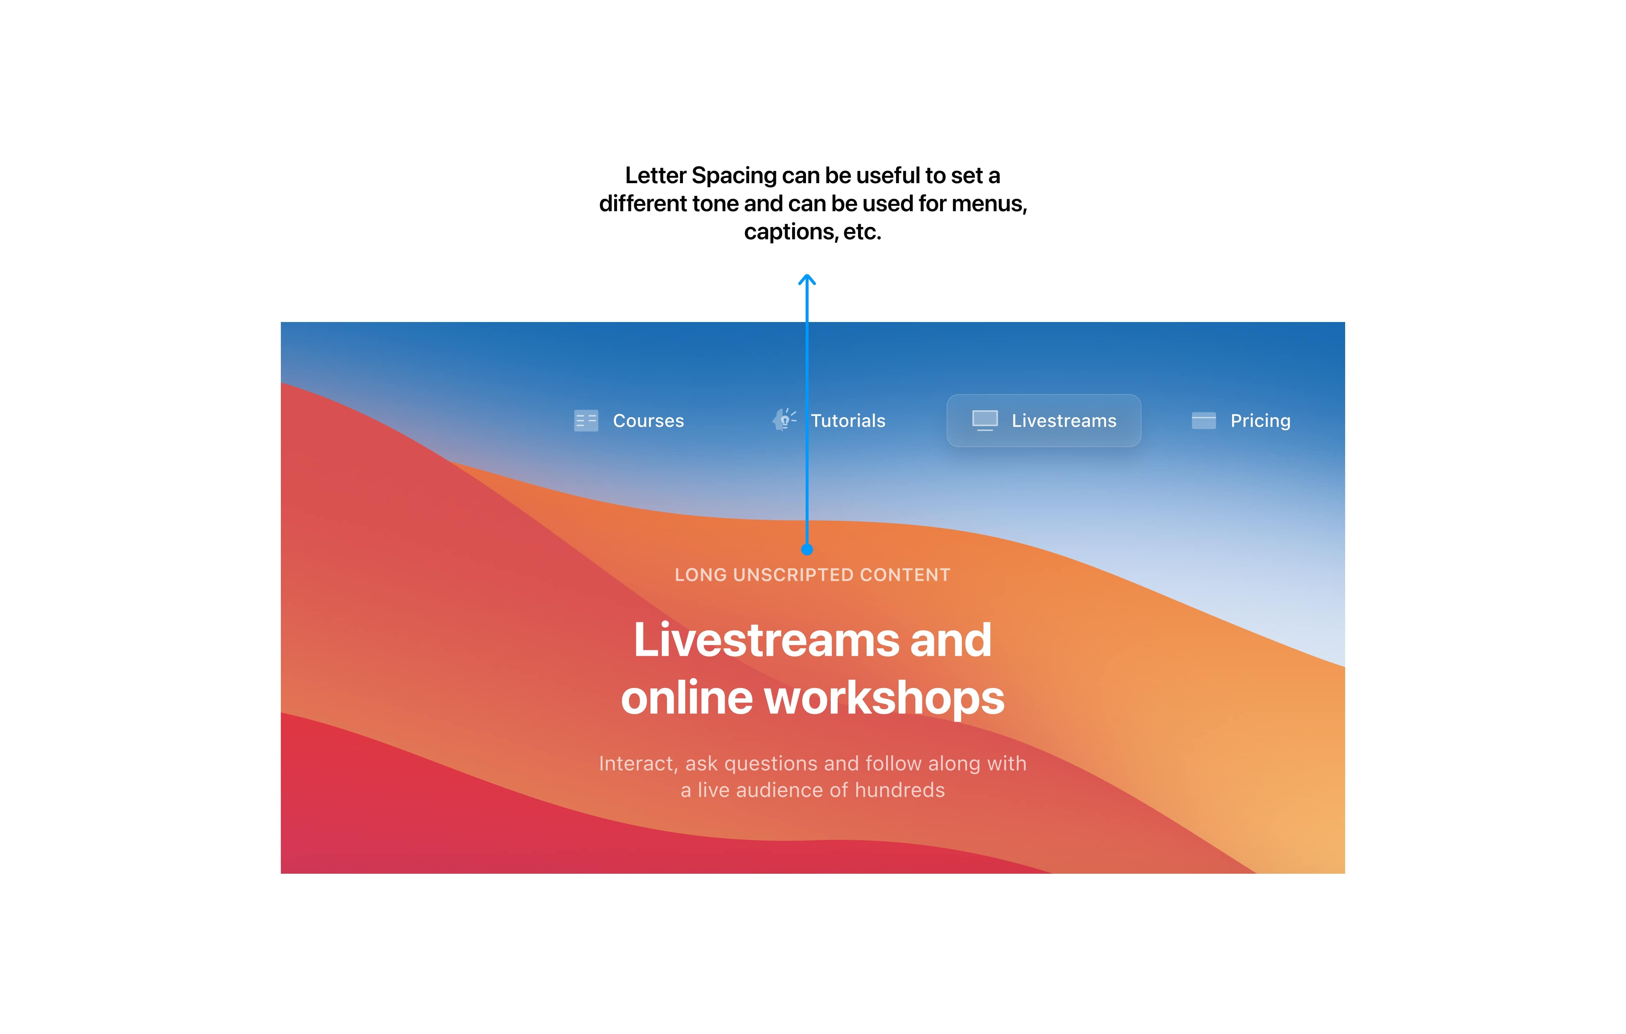

## Espaçamento de parágrafo

O espaçamento do parágrafo define a distância entre cada parágrafo. Isso pode aumentar ou reduzir o espaço entre cada parágrafo. Ajuda os usuários a se concentrarem adicionando intervalos regulares e tornando o texto mais legível e legível.

## Redimensionamento

A propriedade redimensionamento mede o espaço fornecido e reduz ou aumenta uma camada de texto para ajustar suas informações em um determinado espaço.

* Largura Automática
* Altura Automática
* Tamanho fixo

## Alinhamento

Isso determina como você distribui o texto em seu espaço confinado. Os alinhamentos horizontais alinham seu texto no eixo x, enquanto os alinhamentos verticais alinham seu texto no eixo y.

## Estilos de Texto

Existem várias propriedades que são definidas nos estilos de texto Figma, como - a família da fonte, peso e tamanho, a altura da linha, espaçamento entre letras, decoração de texto, transformação de texto e muito mais. Criaremos camadas de texto para os seguintes elementos de texto: cabeçalhos e textos de corpo (incluindo legenda, bem como pequenos textos).

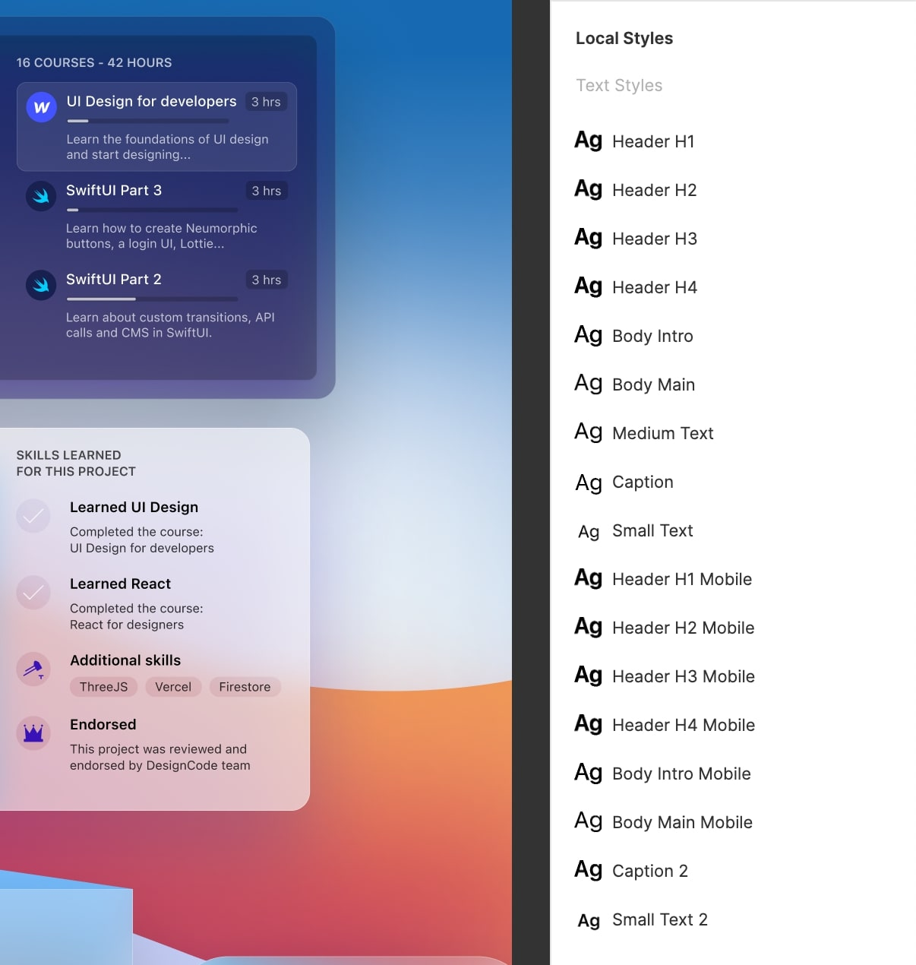

## Estilos de texto de títulos

Vamos começar a criar estilos de texto agora!

* No quadro, crie 4 camadas de texto. Você pode colocar os valores de texto como Título 1, Título 2, Título 3 e Título 4
* Defina o peso da fonte para cada um deles em negrito
* Por último, defina o tamanho da fonte da seguinte maneira - 60px, 50px, 40px e 30px

## Textos corporais

Os textos do corpo são geralmente usados ​​para uma grande quantidade de conteúdo de texto. Você pode usá-los quando houver mais de uma linha de texto. Abaixo dos títulos, adicione 5 novas camadas de texto.

* Nomeie o primeiro como 'Body Intro Main Text'. Defina sua fonte como SF Pro Display, o peso da fonte em médio e o tamanho em 24
* O próximo será 'Corpo do Texto Principal'. Defina a fonte como SF Pro Text, a espessura da fonte como regular e o tamanho como 20. Além disso, defina a altura da linha para 130
* Nomeie a próxima camada 'Texto médio'. Defina as configurações de fonte como acima, mas em vez de 20, defina o tamanho da fonte para 17
* O penúltimo se chamará 'Texto da legenda' e o tamanho da fonte será 15
* A camada de texto final é 'Texto pequeno' com um tamanho de fonte de 13

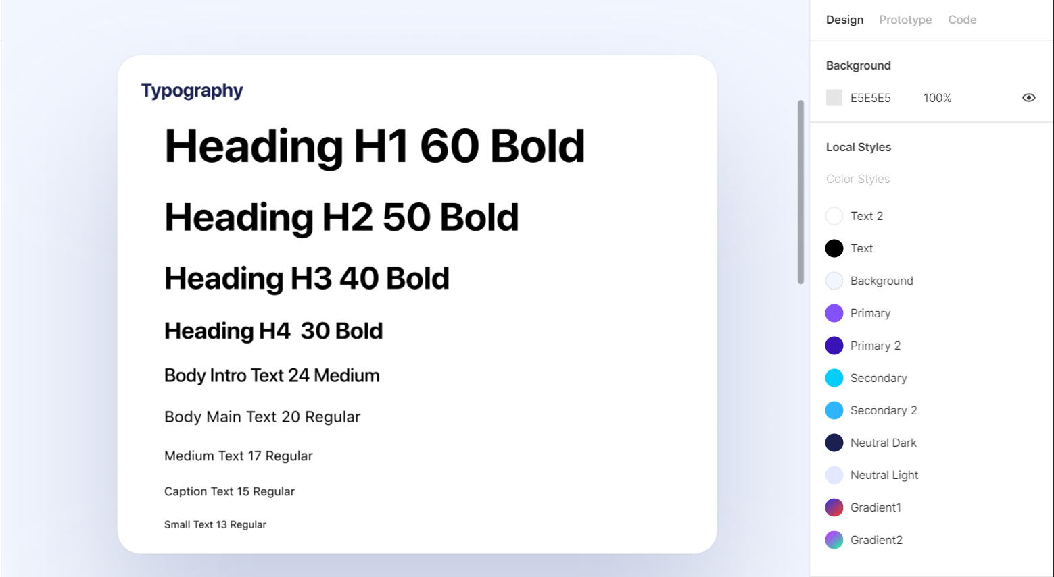

## Detalhes de tipo

Você pode ter acesso a mais opções para suas camadas de texto se clicar no ícone '⋯' no canto inferior direito em Texto. Você pode brincar com isso. Por enquanto, vamos definir a caixa do título 1 para maiúscula.

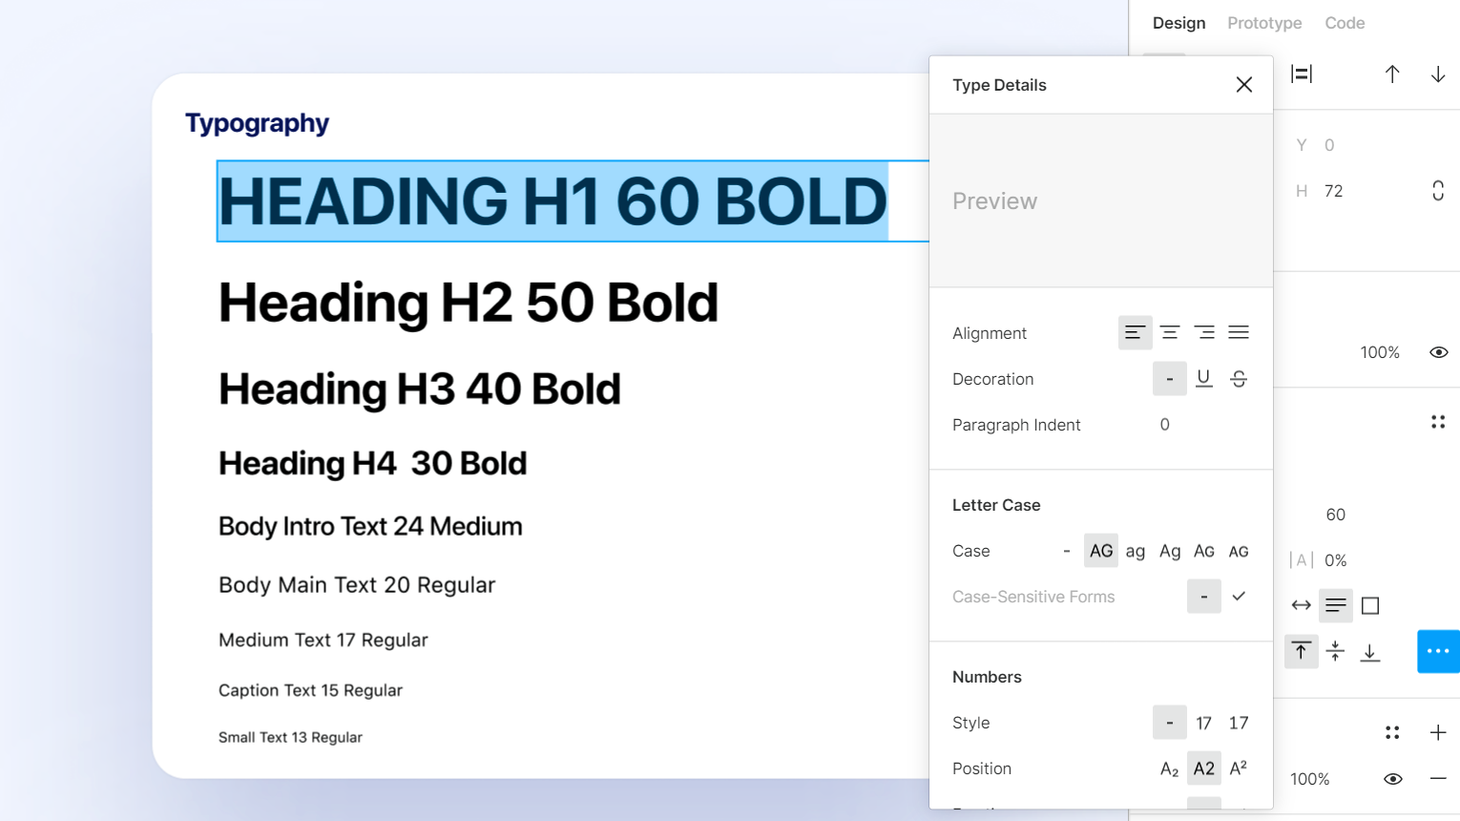

## Salvando estilos de texto

Agora que temos todos os nossos estilos de texto, é hora de salvá-los para que possamos reutilizá-los em qualquer lugar em nosso estilo.

* Selecione a primeira camada de texto que é o Título 1 e clique no ícone ':' no Texto
* Um modal deve abrir, clique no ícone '+' na parte superior. Na entrada de texto, digite 'Título 1' e, em seguida, Criar estilo. Isso irá adicioná-lo aos seus estilos locais

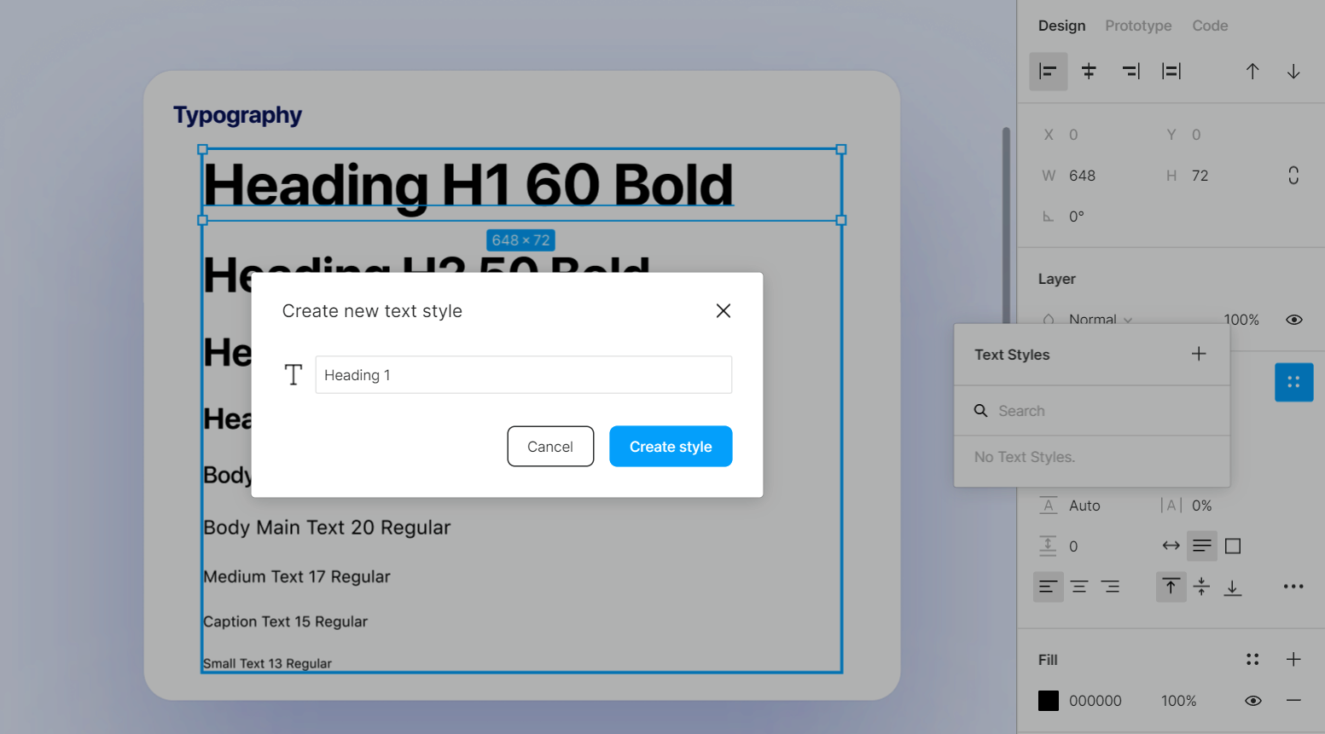

* Repita o mesmo processo para cada camada de texto que adicionamos para adicionar tudo isso aos seus estilos locais

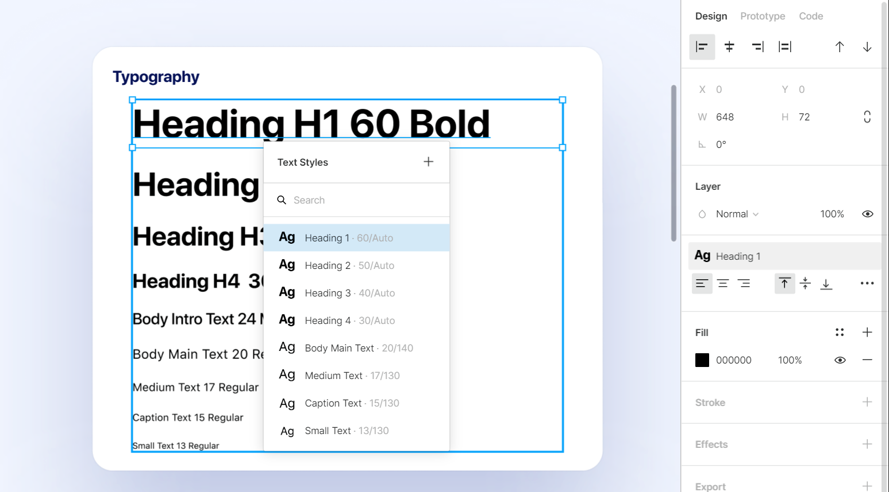

## Conclusão

O conteúdo do texto representa mais de 80% do seu design. É importante aprender essas propriedades de texto e o que elas significam. Isso dá uma boa compreensão da tipografia. Concentre-se em sua utilidade e sempre coloque a legibilidade em primeiro lugar.

# Fontes do Google e fontes personalizadas

Brincando com fontes no design



**MANUAL FIGMA**

[1](https://designcode.io/figma-handbook-figma-design-tool)

**[A Figma Design Tool](https://designcode.io/figma-handbook-figma-design-tool)**

[0:54](https://designcode.io/figma-handbook-figma-design-tool)

[2](https://designcode.io/figma-handbook-figma-interface)

**[O Editor na Figma](https://designcode.io/figma-handbook-figma-interface)**

[1:17](https://designcode.io/figma-handbook-figma-interface)

[3](https://designcode.io/figma-handbook-basic-tools)

**[Ferramentas Básicas](https://designcode.io/figma-handbook-basic-tools)**

[2:14](https://designcode.io/figma-handbook-basic-tools)

[4](https://designcode.io/figma-handbook-position-properties)

**[Propriedades de posição, tamanho, rotação e raio do canto](https://designcode.io/figma-handbook-position-properties)**

[1:27](https://designcode.io/figma-handbook-position-properties)

[5](https://designcode.io/figma-handbook-color-styles)

**[Estilos de Cor](https://designcode.io/figma-handbook-color-styles)**

[1:13](https://designcode.io/figma-handbook-color-styles)

[6](https://designcode.io/figma-handbook-masks)

**[Máscaras](https://designcode.io/figma-handbook-masks)**

[1:47](https://designcode.io/figma-handbook-masks)

[7](https://designcode.io/figma-handbook-dark-mode)

**[Modo escuro com seleção de cores](https://designcode.io/figma-handbook-dark-mode)**

[1:17](https://designcode.io/figma-handbook-dark-mode)

[8](https://designcode.io/figma-handbook-gradients)

**[Gradientes](https://designcode.io/figma-handbook-gradients)**

[1:36](https://designcode.io/figma-handbook-gradients)

[9](https://designcode.io/figma-handbook-creating-backgrounds)

**[Criação de fundos](https://designcode.io/figma-handbook-creating-backgrounds)**

[02:37](https://designcode.io/figma-handbook-creating-backgrounds)

[10](https://designcode.io/figma-handbook-blending-modes)

**[Modos de Mistura](https://designcode.io/figma-handbook-blending-modes)**

[2:02](https://designcode.io/figma-handbook-blending-modes)

[11](https://designcode.io/figma-handbook-alignment-properties)

**[Propriedades de alinhamento, distribuição e organização](https://designcode.io/figma-handbook-alignment-properties)**

[1:24](https://designcode.io/figma-handbook-alignment-properties)

[12](https://designcode.io/figma-handbook-union-corner-radius)

**[União e raio de canto](https://designcode.io/figma-handbook-union-corner-radius)**

[2:53](https://designcode.io/figma-handbook-union-corner-radius)

[13](https://designcode.io/figma-handbook-shadow-and-blur-effects)

**[Efeitos de sombra e desfoque](https://designcode.io/figma-handbook-shadow-and-blur-effects)**

[1:48](https://designcode.io/figma-handbook-shadow-and-blur-effects)

[14](https://designcode.io/figma-handbook-using-images)

**[Usando imagens](https://designcode.io/figma-handbook-using-images)**

[2:00](https://designcode.io/figma-handbook-using-images)

[15](https://designcode.io/figma-handbook-fill-stroke-and-advanced-stroke)

**[Preenchimento, traço e traço avançado](https://designcode.io/figma-handbook-fill-stroke-and-advanced-stroke)**

[3:21](https://designcode.io/figma-handbook-fill-stroke-and-advanced-stroke)

[16](https://designcode.io/figma-handbook-text-properties-and-styles)

**[Propriedades e estilos de texto](https://designcode.io/figma-handbook-text-properties-and-styles)**

[1:37](https://designcode.io/figma-handbook-text-properties-and-styles)

[17](https://designcode.io/figma-handbook-fonts)

**[Fontes do Google e fontes personalizadas](https://designcode.io/figma-handbook-fonts)**

[1:13](https://designcode.io/figma-handbook-fonts)

[18](https://designcode.io/figma-handbook-accessibility)

**[Acessibilidade](https://designcode.io/figma-handbook-accessibility)**

[19](https://designcode.io/figma-handbook-responsive-design)

**[Design Responsivo](https://designcode.io/figma-handbook-responsive-design)**

[3:07](https://designcode.io/figma-handbook-responsive-design)

[20](https://designcode.io/figma-handbook-constraints)

**[Restrições](https://designcode.io/figma-handbook-constraints)**

[1:11](https://designcode.io/figma-handbook-constraints)

[21](https://designcode.io/figma-handbook-layout-grid)

**[Layout de grade](https://designcode.io/figma-handbook-layout-grid)**

[2:00](https://designcode.io/figma-handbook-layout-grid)

[22](https://designcode.io/figma-handbook-auto-layout)

**[Layout automático na Figma](https://designcode.io/figma-handbook-auto-layout)**

[1:45](https://designcode.io/figma-handbook-auto-layout)

[23](https://designcode.io/figma-handbook-vector-mode)

**[Modo Vetor](https://designcode.io/figma-handbook-vector-mode)**

[0:55](https://designcode.io/figma-handbook-vector-mode)

[24](https://designcode.io/figma-handbook-vector-network)

**[Vector Network](https://designcode.io/figma-handbook-vector-network)**

[1:19](https://designcode.io/figma-handbook-vector-network)

[25](https://designcode.io/figma-handbook-perspective-mockups)

**[Modelos de perspectiva](https://designcode.io/figma-handbook-perspective-mockups)**

[2:00](https://designcode.io/figma-handbook-perspective-mockups)

[26](https://designcode.io/figma-handbook-3d-mockups)

**[Mockups 3D](https://designcode.io/figma-handbook-3d-mockups)**

[1:20](https://designcode.io/figma-handbook-3d-mockups)

[27](https://designcode.io/figma-handbook-using-illustrations)

**[Usando Ilustrações no Design](https://designcode.io/figma-handbook-using-illustrations)**

[2:03](https://designcode.io/figma-handbook-using-illustrations)

[28](https://designcode.io/figma-handbook-booleans)

**[Booleanos](https://designcode.io/figma-handbook-booleans)**

[02:24](https://designcode.io/figma-handbook-booleans)

[29](https://designcode.io/figma-handbook-icon-design)

**[Design de ícone](https://designcode.io/figma-handbook-icon-design)**

[1:48](https://designcode.io/figma-handbook-icon-design)

[30](https://designcode.io/figma-handbook-components)

**[Componentes](https://designcode.io/figma-handbook-components)**

[1:50](https://designcode.io/figma-handbook-components)

[31](https://designcode.io/figma-handbook-team-library)

**[Biblioteca da equipe](https://designcode.io/figma-handbook-team-library)**

[2:14](https://designcode.io/figma-handbook-team-library)

[32](https://designcode.io/figma-handbook-creating-confetti)

**[Criando Confetes](https://designcode.io/figma-handbook-creating-confetti)**

[1:59](https://designcode.io/figma-handbook-creating-confetti)

[33](https://designcode.io/figma-handbook-looper-shape-duplication)

**[Duplicação da forma do looper](https://designcode.io/figma-handbook-looper-shape-duplication)**

[1:41](https://designcode.io/figma-handbook-looper-shape-duplication)

[34](https://designcode.io/figma-handbook-apple-watch-ring)

**[Apple Watch Ring](https://designcode.io/figma-handbook-apple-watch-ring)**

[02:23](https://designcode.io/figma-handbook-apple-watch-ring)

[35](https://designcode.io/figma-handbook-exporting-assets)

**[Exportando Ativos na Figma](https://designcode.io/figma-handbook-exporting-assets)**

[1:39](https://designcode.io/figma-handbook-exporting-assets)

[36](https://designcode.io/figma-handbook-exporting-css-codes)

**[Exportando código CSS](https://designcode.io/figma-handbook-exporting-css-codes)**

[1:04](https://designcode.io/figma-handbook-exporting-css-codes)

[37](https://designcode.io/figma-handbook-designing-with-data)

**[Projetando com Dados](https://designcode.io/figma-handbook-designing-with-data)**

[1:57](https://designcode.io/figma-handbook-designing-with-data)

[38](https://designcode.io/figma-handbook-prototyping)

**[Prototipagem](https://designcode.io/figma-handbook-prototyping)**

[02:25](https://designcode.io/figma-handbook-prototyping)

[39](https://designcode.io/figma-handbook-version-history)

**[Histórico da versão](https://designcode.io/figma-handbook-version-history)**

[1:25](https://designcode.io/figma-handbook-version-history)

[40](https://designcode.io/figma-handbook-multiplayer-commenting-and-previews)

**[Multijogador, comentários e visualizações](https://designcode.io/figma-handbook-multiplayer-commenting-and-previews)**

[1:36](https://designcode.io/figma-handbook-multiplayer-commenting-and-previews)

[41](https://designcode.io/figma-handbook-variants)

**[Variantes](https://designcode.io/figma-handbook-variants)**

[5:39](https://designcode.io/figma-handbook-variants)

[42](https://designcode.io/figma-handbook-interactive-components)

**[Componentes Interativos](https://designcode.io/figma-handbook-interactive-components)**

[43](https://designcode.io/figma-handbook-uikits)

**[UIKits](https://designcode.io/figma-handbook-uikits)**

[4:47](https://designcode.io/figma-handbook-uikits)

[44](https://designcode.io/figma-handbook-plugins)

**[Plugins](https://designcode.io/figma-handbook-plugins)**

[5:47](https://designcode.io/figma-handbook-plugins)

A tipografia compõe a maior parte de um aplicativo. Neste tutorial, vamos dar uma olhada em coisas relacionadas à tipografia.

## Família de fontes

Uma família de fontes é um conjunto de caracteres do mesmo desenho. Eles incluem letras, números, sinais de pontuação e glifos. Existem milhares de fontes disponíveis, é importante não misturar várias fontes. Isso pode fazer com que seu design pareça fragmentado e desajeitado, então você deve selecionar cuidadosamente e limitar o uso a 2-3 fontes.



## Fontes na Figma

Figma permite que você use qualquer fonte que você instalou localmente em sua máquina. Além disso, você também tem acesso a várias fontes do Google. Para ver o catálogo completo, clique [**aqui**](https://www.figma.com/google-fonts/) .

* Para obter acesso a qualquer emparelhamento, clique em Obter este emparelhamento
* Assim que você for levado para a página da web desse emparelhamento específico, clique em Obter este arquivo e ele abrirá o arquivo no Figma diretamente

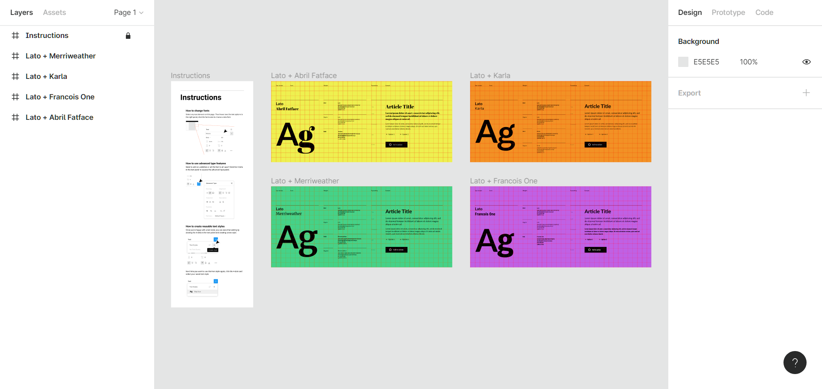

## App de desktop

Se você tiver o aplicativo de desktop para Figma instalado, pode usar qualquer uma das fontes instaladas em seu computador. Caso você não tenha o aplicativo instalado, você pode ir a [**esta página**](https://www.figma.com/downloads/) para instalá-lo. Você pode usar as fontes por meio do seletor de fontes.

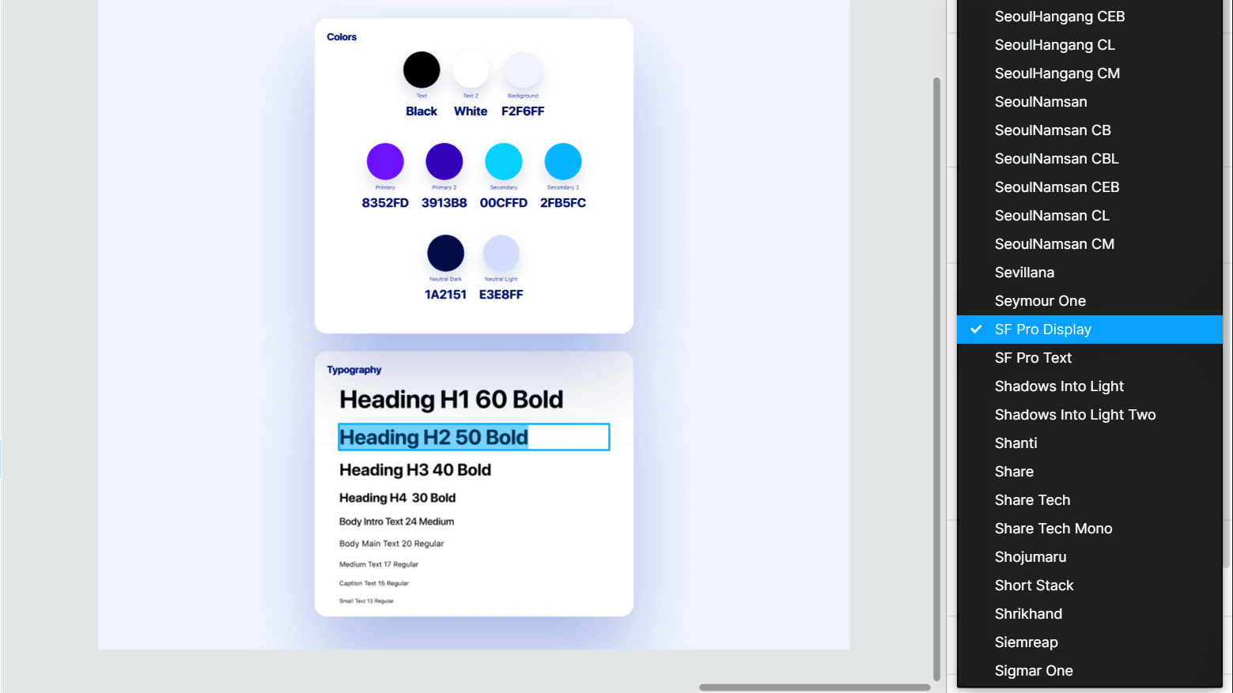

## Figma Font Helper

Caso você esteja usando Figma no navegador e gostaria de ter acesso a todas as fontes locais em seu navegador, você precisará baixar o Figma Font Helper. Antes de baixá-lo, certifique-se de que seu navegador seja compatível - [**Requisitos do navegador**](https://help.figma.com/hc/en-us/articles/360039827194) . Agora, vamos instalá-lo!

* No painel Figma, clique no seu nome no canto superior esquerdo
* Em seguida, em Configurações da conta, vá para a seção Fontes
* Clique no botão Download Installer para habilitar as fontes locais. Alternativamente, você também pode baixá-lo na página de downloads
* Assim que terminar o download, execute o instalador e siga as instruções

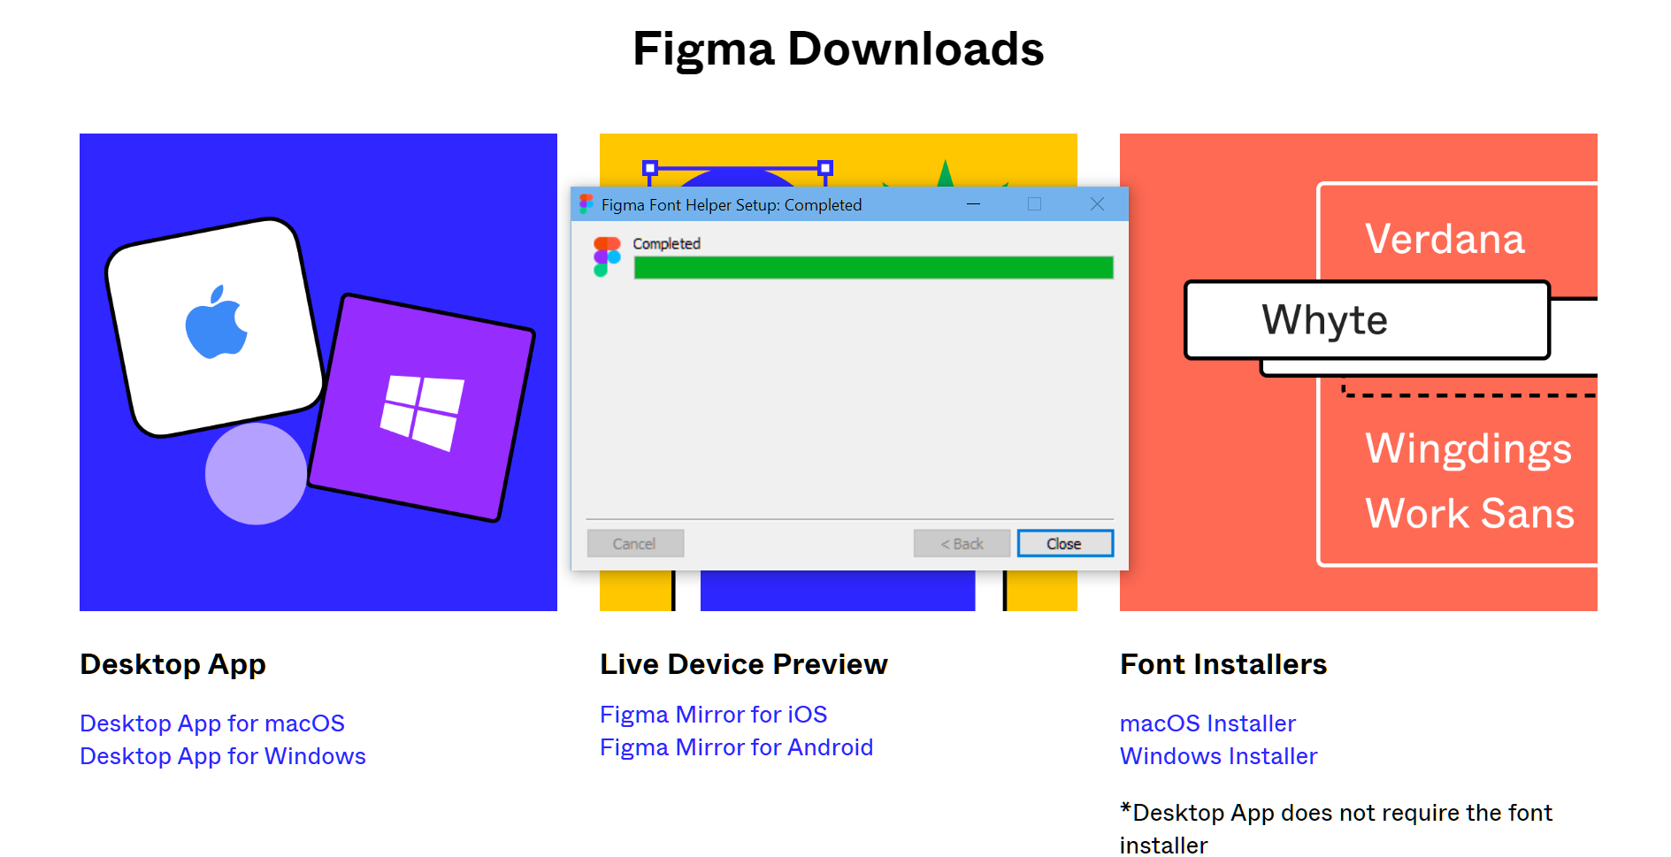

## Conclusão

Neste tutorial, vimos como habilitar e usar fontes personalizadas e fontes do Google no Figma. Além disso, tente não exagerar na escolha de fontes, limite o uso a 2 ou 3 fontes, para que o design não pareça fragmentado e desajeitado.

# Acessibilidade

Explorando tudo em design



A acessibilidade é um dos fatores mais importantes. Isso torna necessário garantir que os elementos de texto tenham uma boa taxa de contraste. Para saber mais sobre as diretrizes de acessibilidade, visite [**WCAG**](https://www.w3.org/WAI/standards-guidelines/wcag/) (Web Content AccessibilityGuidelines).

## Por que a acessibilidade é importante?

Um design deve estar sempre acessível, porque caso contrário você deixaria de fora uma grande fração de pessoas e não forneceria acesso igual a todos os usuários. Afora esse motivo, vários países têm leis que garantem que os designs sejam acessíveis, mas não fazer isso pode levar a **repercussões legais** .

## Acessibilidade na Figma

Figma tem vários plugins que permitem que você verifique o quão acessível é o seu design. Isso é muito importante, pois a acessibilidade faz com que seus aplicativos atinjam uma base de usuários mais ampla e faz com que todos os usuários se sintam incluídos. Nas seções abaixo, percorremos o processo de uso do Stark. Por último, mencionamos os plug-ins alternativos que você pode usar.

## Plugins de acessibilidade

Existem vários plug-ins de acessibilidade disponíveis na seção de plug-ins da Figma. Abaixo, discutiremos alguns deles.

### **RÍGIDO**

[**Stark**](https://www.getstark.co/) é uma ferramenta incrível que funciona perfeitamente no Figma, Sketch e Adobe Xd. Ele ajuda você a verificar o contraste da cor. Ele também dá aos usuários acesso a uma simulação para daltonismo, o que é muito útil. Além disso, Stark recomenda cores com contraste para facilitar o seu trabalho.



### **CAPAZ**

Criado por Sondre Kvam, o **[Able](https://www.figma.com/community/plugin/734693888346260052/Able-%E2%80%93-Friction-free-accessibility)** verifica o contraste de cores entre quaisquer dois objetos que foram selecionados. Ele também possui um simulador de daltonismo que você pode usar para testar o contraste de cores com diferentes tipos de defeciência de cores.

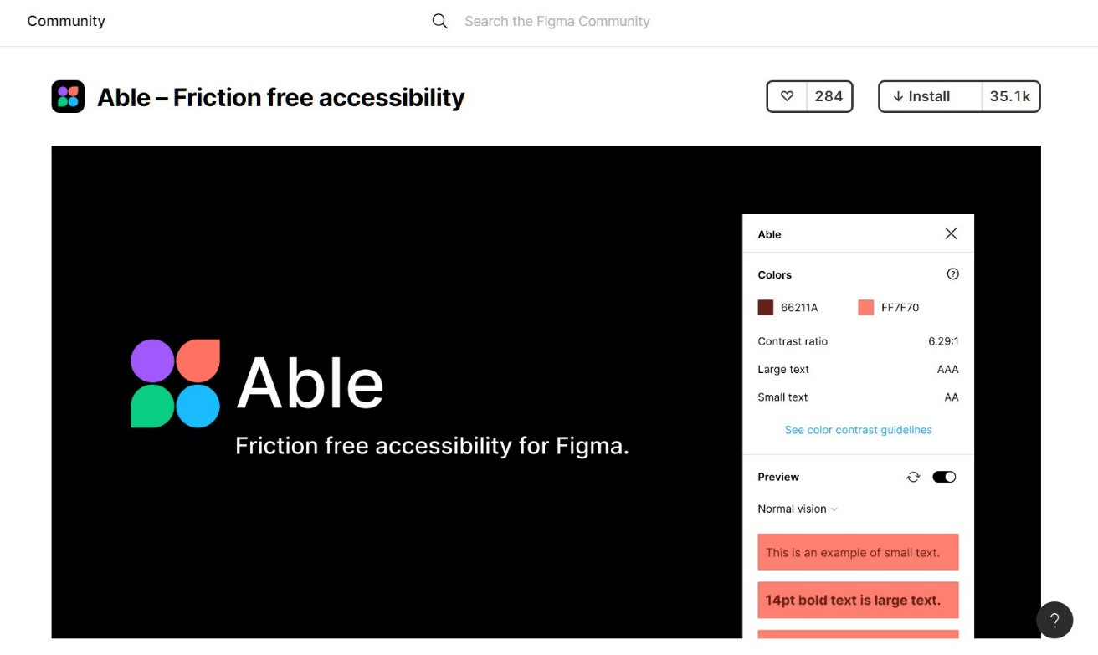

### **A11Y FOCUS ORDERER**

[**O A11y Focus Orderer**](https://www.figma.com/community/plugin/731310036968334777/A11y---Focus-Orderer) da Microsoft é muito útil para usuários que usam o teclado ou outros dispositivos de entrada para navegar por um aplicativo. Ele especifica a ordem de acordo com a qual os elementos devem ser focados no navegador.

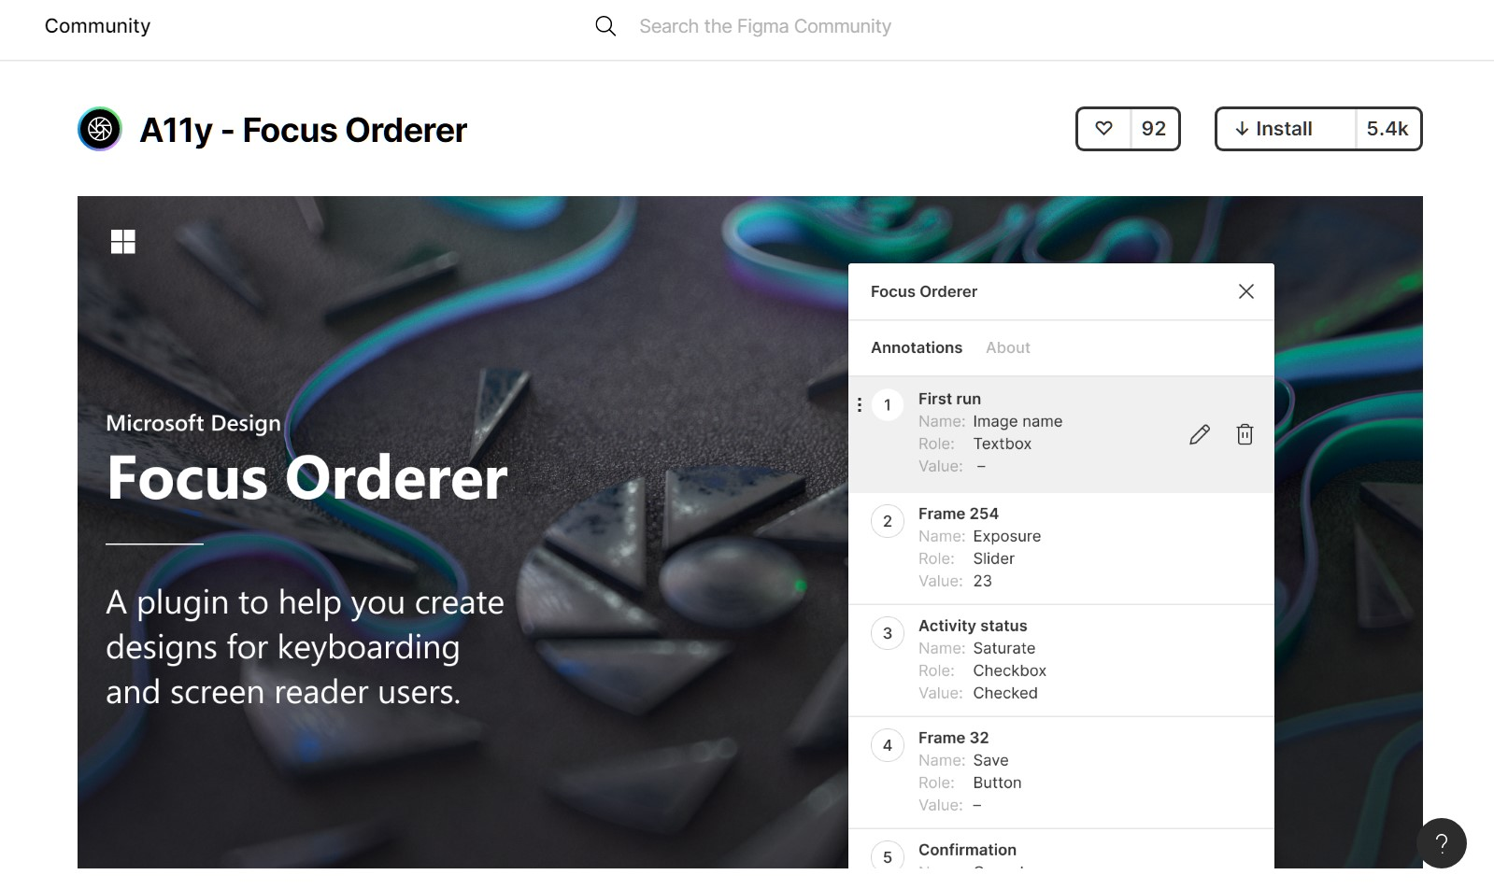

### **BLOQUEADOR DE EPILEPSIA**

[**Epilepsy Blocker**](https://www.figma.com/community/plugin/746367992714028465/Epilepsy-Blocker) de Alex Sideris é um plugin muito útil. Este plugin verifica se as imagens e GIFs adicionados ao seu aplicativo são seguros para usuários com epilepsia. Eu recomendo fortemente que você use estes plug-ins, pois houve casos em que imagens e GIFs desencadearam ataques.

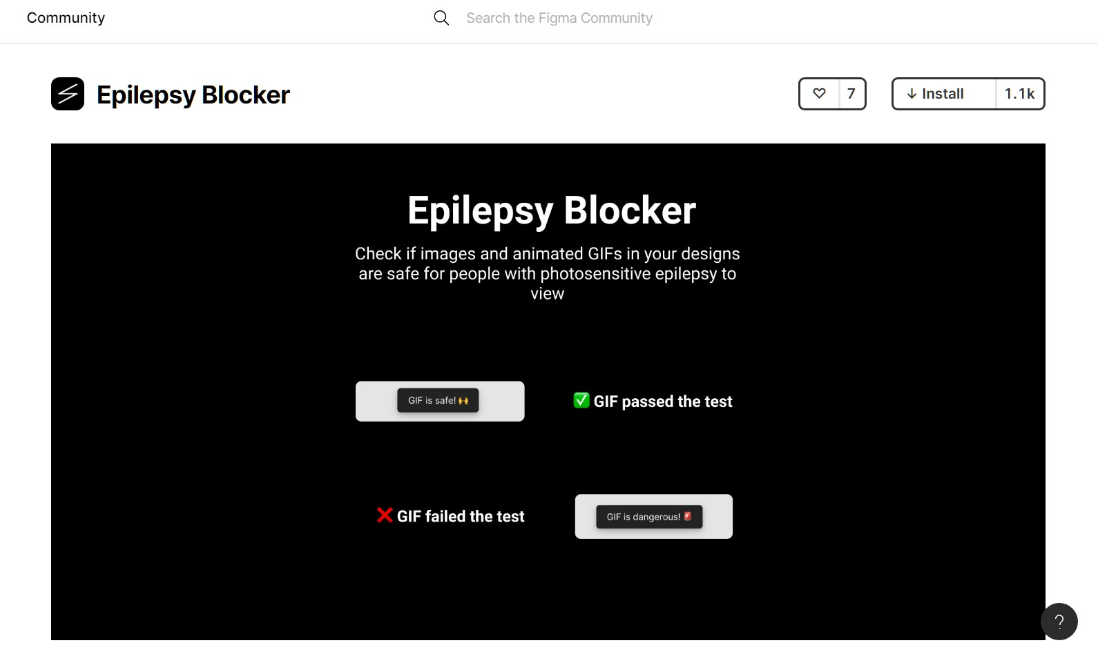

## Verifique o contraste da cor com Stark

Agora que discutimos o que é acessibilidade, por que é importante e os plug-ins que você pode usar para verificar o quão acessível é seu design, é hora de ver Stark em ação.

### **INSTALANDO STARK**

A primeira etapa é instalar o plug-in por meio da guia Plug-ins no painel.

* Vá até a guia de plug-ins e clique no botão 'Navegar em todos os plug-ins'
* Na entrada de pesquisa, digite 'stark' e selecione o de Stark
* Clique no botão 'Instalar' no canto superior direito para instalá-lo

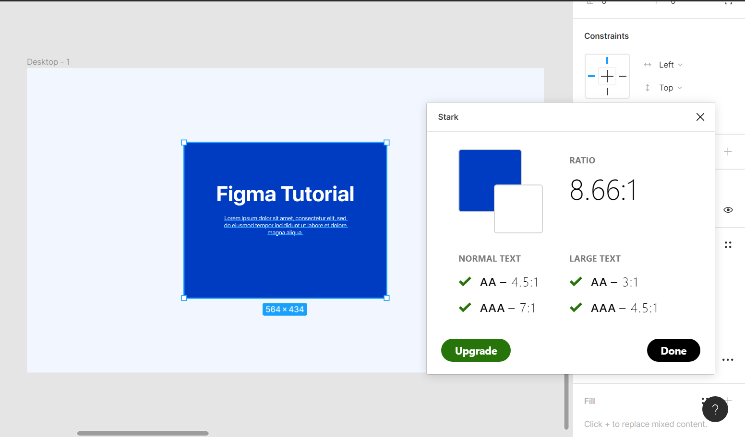

### **USANDO O PLUGIN**

Assim que o plugin for instalado. Vamos começar a usá-lo.

* No quadro, temos uma forma retangular e dentro da forma temos algum elemento de texto
* Para verificar o contraste, selecione o fundo e também os elementos de texto
* Em seguida, clique com o botão direito e clique em Plugins <Stark <Check Contrast
* Marcas de seleção verdes serão mostradas para os testes que passarem com sucesso e vermelhas para aqueles que não

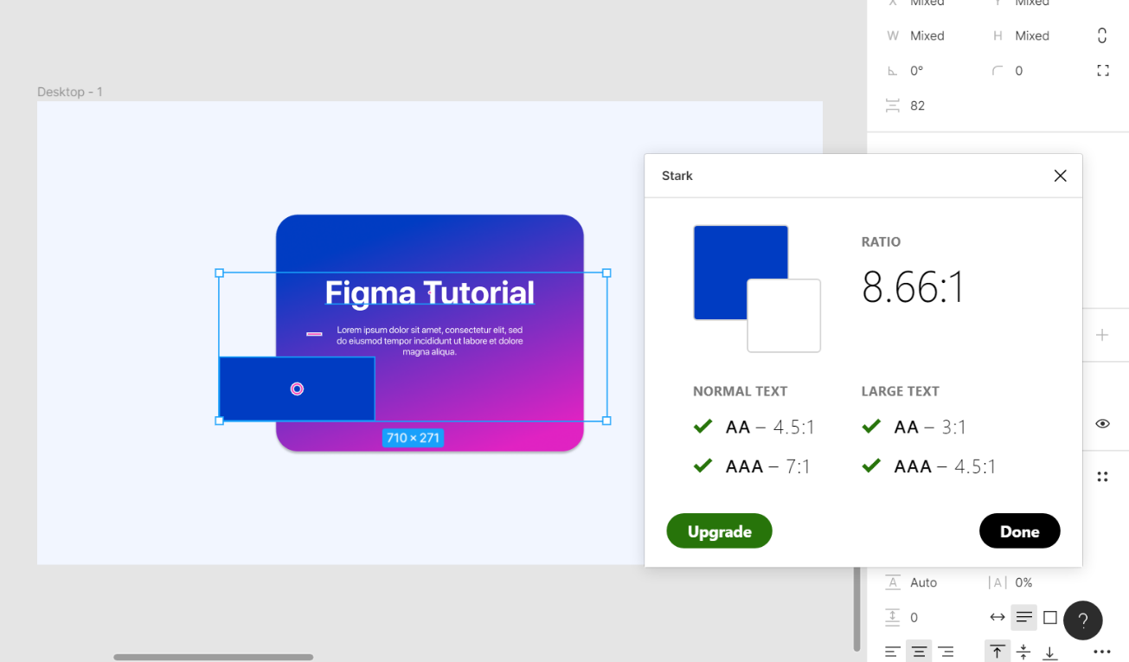

### **VERIFICAÇÃO DE FUNDO GRADIENTE**

O Stark atualmente não permite que você verifique o contraste quando o fundo é um gradiente de cor em vez de uma cor sólida. A solução alternativa para isso é adicionar um retângulo e defini-lo com uma cor sólida idêntica ao gradiente de fundo.

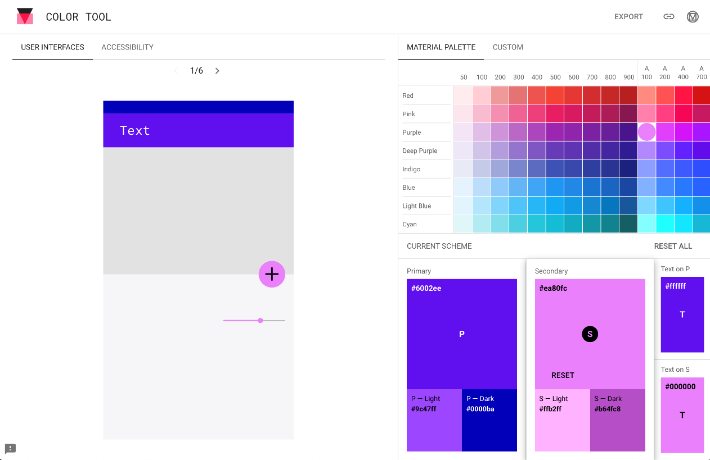

## Contraste de cor

Se quiser testar a legibilidade sem usar nenhum plug-in, você pode acessar a ferramenta de cores fornecida pelo Material Design e, em seguida, copiar as cores para o Figma. A  [**ferramenta de cores**](https://material.io/resources/color/#!/?view.left=0&view.right=0&primary.color=6002ee)  permite que você experimente cores diferentes e teste o contraste de cores. Para fins de acessibilidade, geralmente queremos um alto contraste entre o texto e sua cor de fundo.

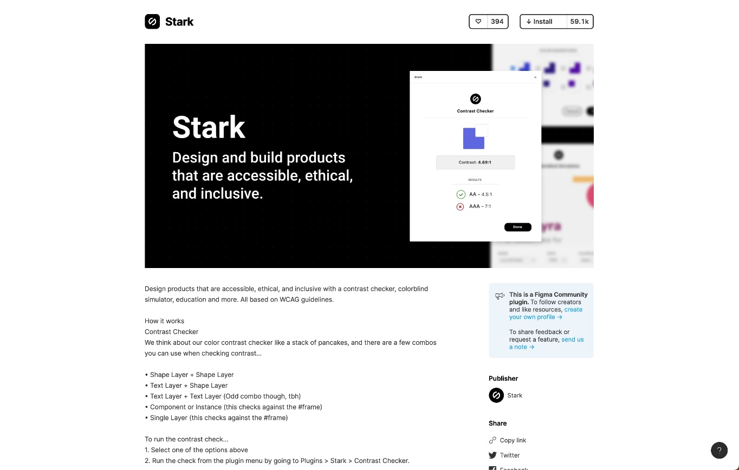

## Conclusão

Há muitas coisas a se ter em mente ao projetar um aplicativo que seja acessível a todos. Investir seu tempo no design de coisas que sejam mais inclusivas e acessíveis aos usuários mostra que você se preocupa com todos os seus usuários.

# Design Responsivo

Projetar layouts responsivos no Figma usando restrições e layout automático



**MANUAL FIGMA**

Como muitas pessoas usam seus smartphones para visualizar quase tudo, tornar nosso design responsivo é importante para que seja totalmente funcional e acessível em telas menores. Usar recursos como Layout Automático e Restrições na Figma torna o processo muito mais fácil.

## O que é design responsivo?

O design de sites que mudam progressivamente o layout para visualização em vários dispositivos, bem como tamanhos de tela, dimensionando seu conteúdo e elementos de acordo, é conhecido como design responsivo.

## Breakpoints

Os pontos de interrupção ocorrem quando a estrutura de seu design muda para dar ao usuário o melhor layout possível em um determinado tamanho de tela. Definir pontos de interrupção ajuda muito no planejamento do layout ao projetar. É melhor começar projetando três pontos de interrupção importantes.

* 1440 para a web
* 768 para iPad
* 375 para iPhone

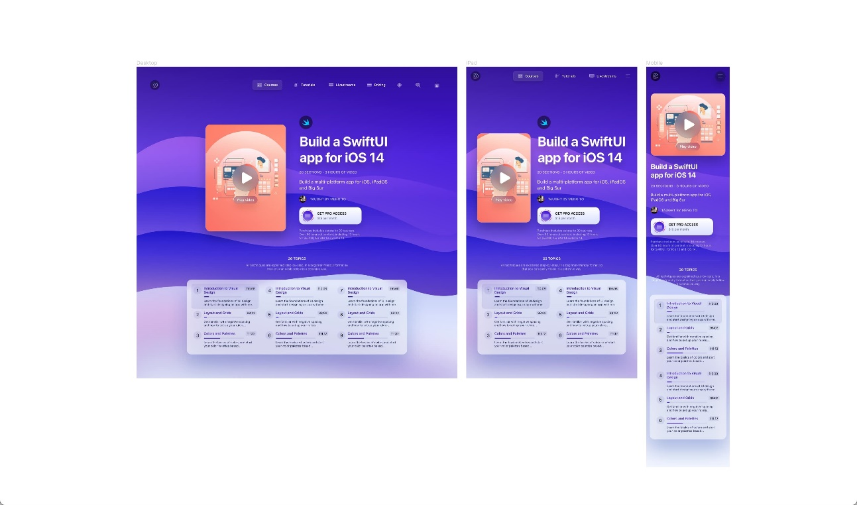

## Layouts Flexíveis

Seu conteúdo deve se adaptar e caber conforme o tamanho da tela muda para acomodar todas as informações necessárias. Resumindo, seu layout deve permanecer responsivo, diminuindo o espaçamento, mudando seu layout de horizontal para vertical e alterando os tamanhos de grade. Tente manter uma experiência comparável em todos os contextos. Certifique-se de que tudo permanece consistente.

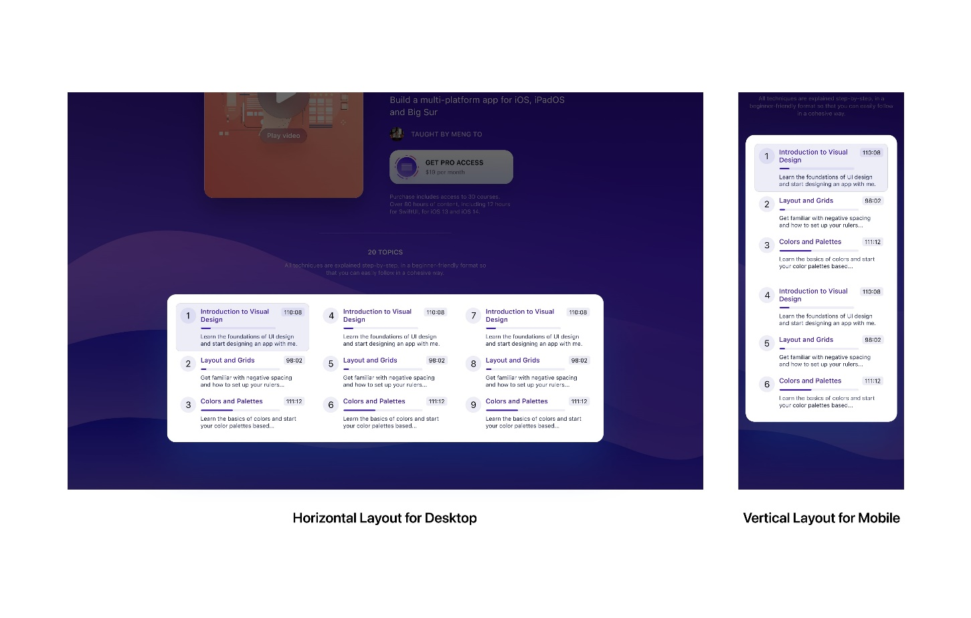

## Tipo Dinâmico

O tipo dinâmico ajuda a manter e manter sua hierarquia de tipo consistente em vários tamanhos de tela, tornando mais fácil para os usuários lerem em dispositivos e tamanhos de tela menores. Se você quiser saber mais, consulte [**as Diretrizes de interface humana da Apple.**](https://developer.apple.com/design/human-interface-guidelines/ios/visual-design/typography/)

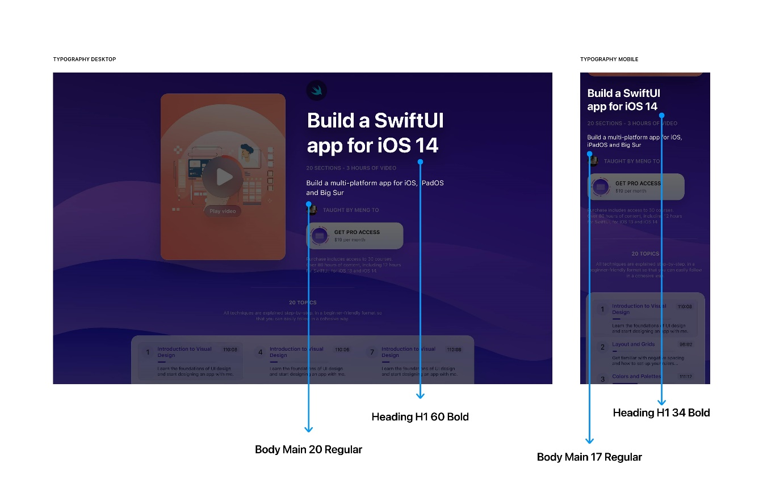

## Alvos de toque

É comum que muitas vezes não toque com precisão em cada ícone e rótulo de texto. Portanto, é importante que você forneça mais área de toque para que os usuários executem a ação desejada. Ter um alvo de toque maior garante uma experiência positiva do usuário.

* **A Apple** recomenda um tamanho alvo mínimo de 44px x 44px para todos os controles ( [**Leia mais sobre as Diretrizes de Interface Humana da Apple**](https://developer.apple.com/design/human-interface-guidelines/ios/visual-design/adaptivity-and-layout/) )
* **O Android** sugere que os alvos de toque devem ter pelo menos 48 x 48 dp ( [**Leia mais sobre as diretrizes do Material Design: alvos de toque**](https://material.io/develop/web/components/touchtarget) )

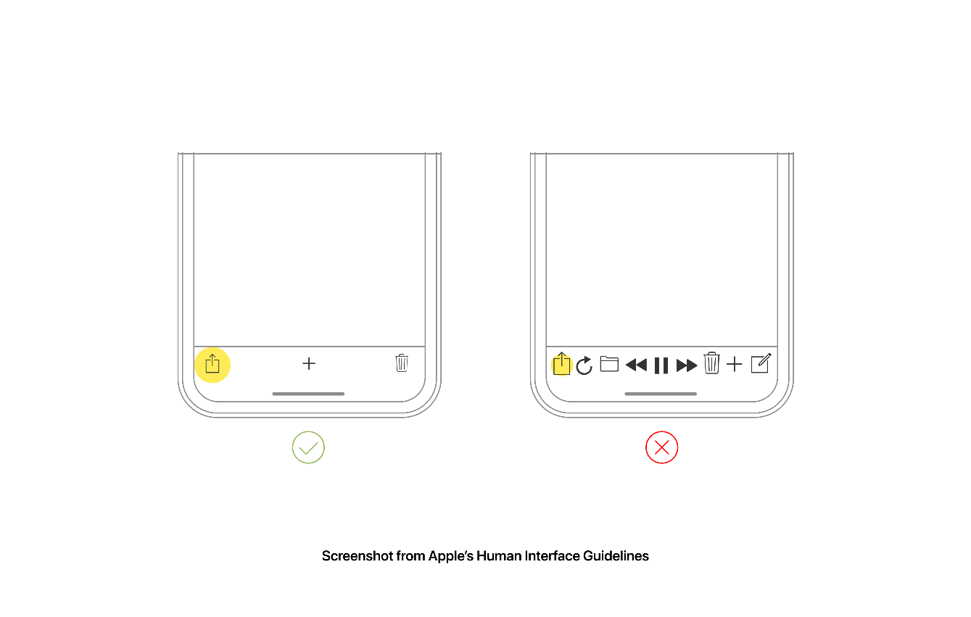

## Restrições

As restrições determinam como os elementos em seu design devem responder conforme você redimensiona seus quadros. Isso ajuda a controlar a aparência de seus designs em diferentes tamanhos de tela. Trabalhar com restrições é uma parte crucial do fluxo de trabalho conforme você projeta para tantas telas. Seu layout precisa ser flexível o suficiente para reagir a qualquer conteúdo ou alteração de tela.

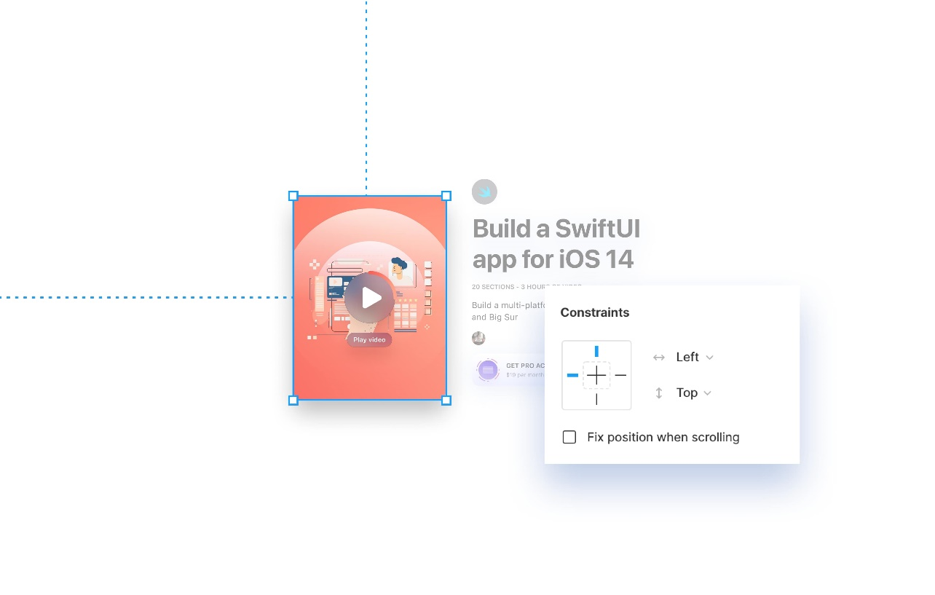

## Layout automático

O layout automático permite que os elementos sejam redimensionados automaticamente de acordo com os itens dentro dele. Ele redimensiona automaticamente o conteúdo de acordo com o tamanho do quadro. Isso significa que você não precisa redimensionar os elementos sempre que uma alteração é feita ou novos itens são adicionados. Tornar seus designs responsivos agora é uma brisa, pois o layout muda com base na direção que você escolher!

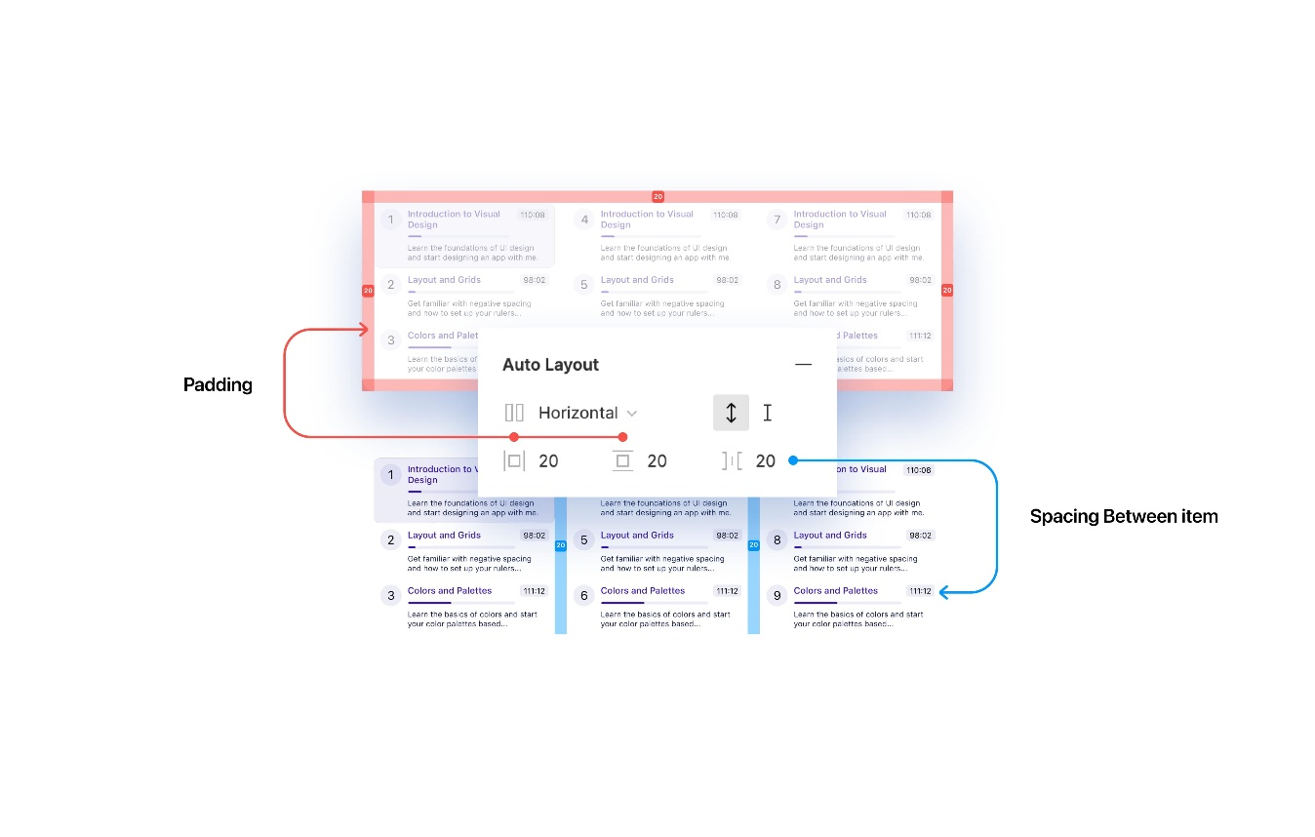

## Como tornar seu design responsivo

Vamos ver como tornar nosso design responsivo para iPad e iPhone usando restrições e layout automático. Comece adicionando o Auto Layout ao " **Course Hero Card** " e " **Information** " **.** Defina o layout como Horizontal e o Spacing Between items para 60px.

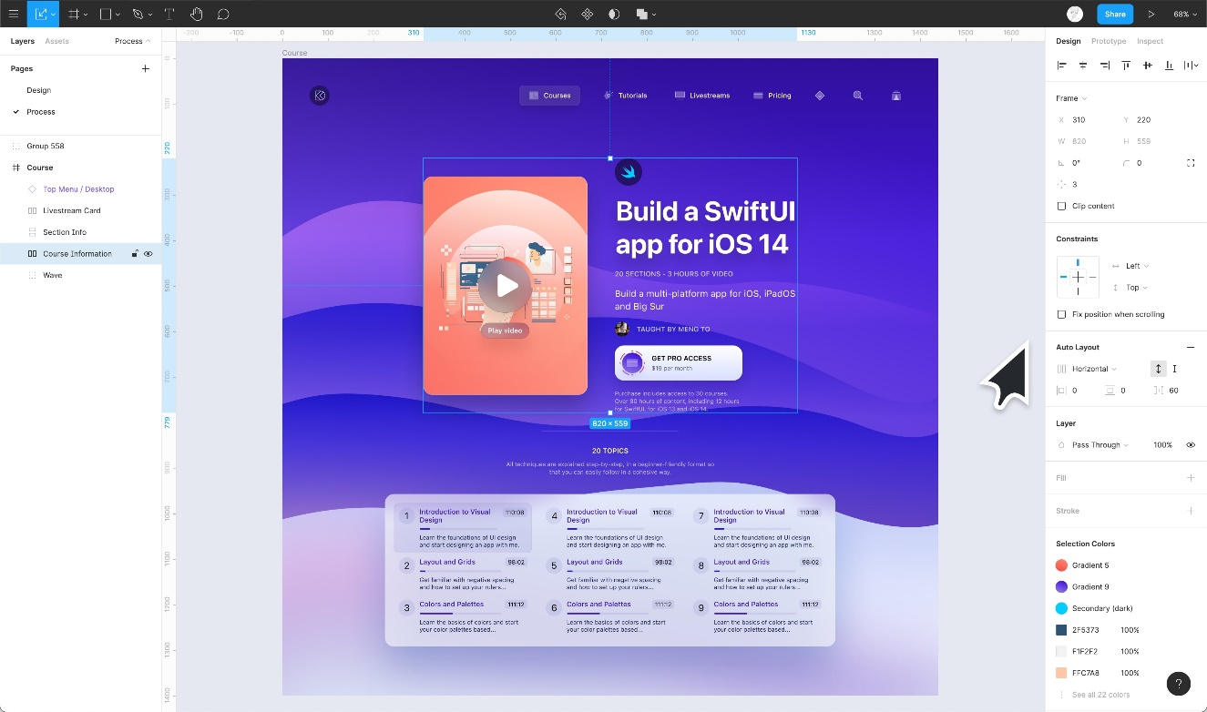

Vamos configurar o Auto Layout combinando informações do curso, informações da seção e cartão de transmissão ao vivo. Defina o layout como Vertical e o espaçamento entre os itens em 40px e altere o nome para **Conteúdo** .

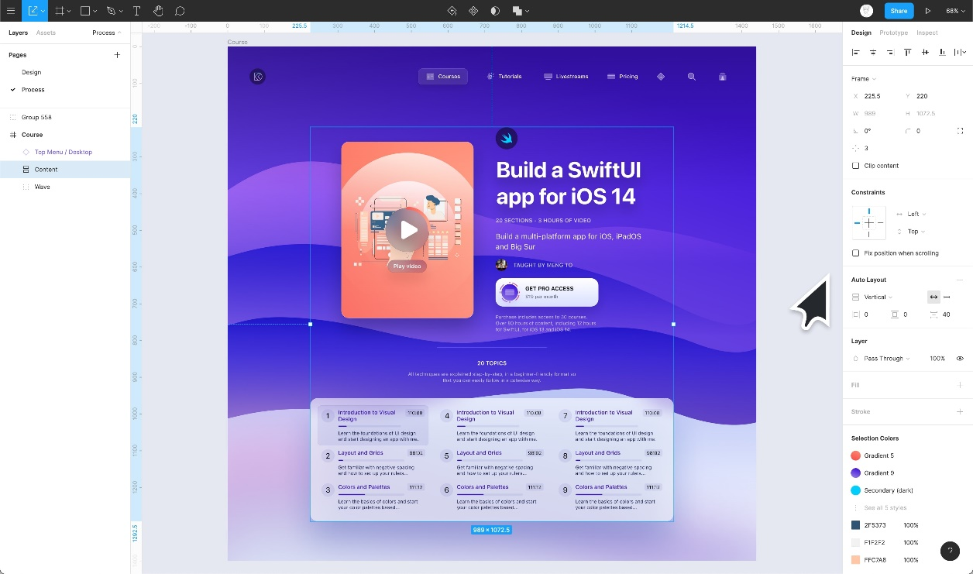

Agora, defina as restrições de Conteúdo como **Centro no eixo horizontal** e **Superior no eixo vertical.**

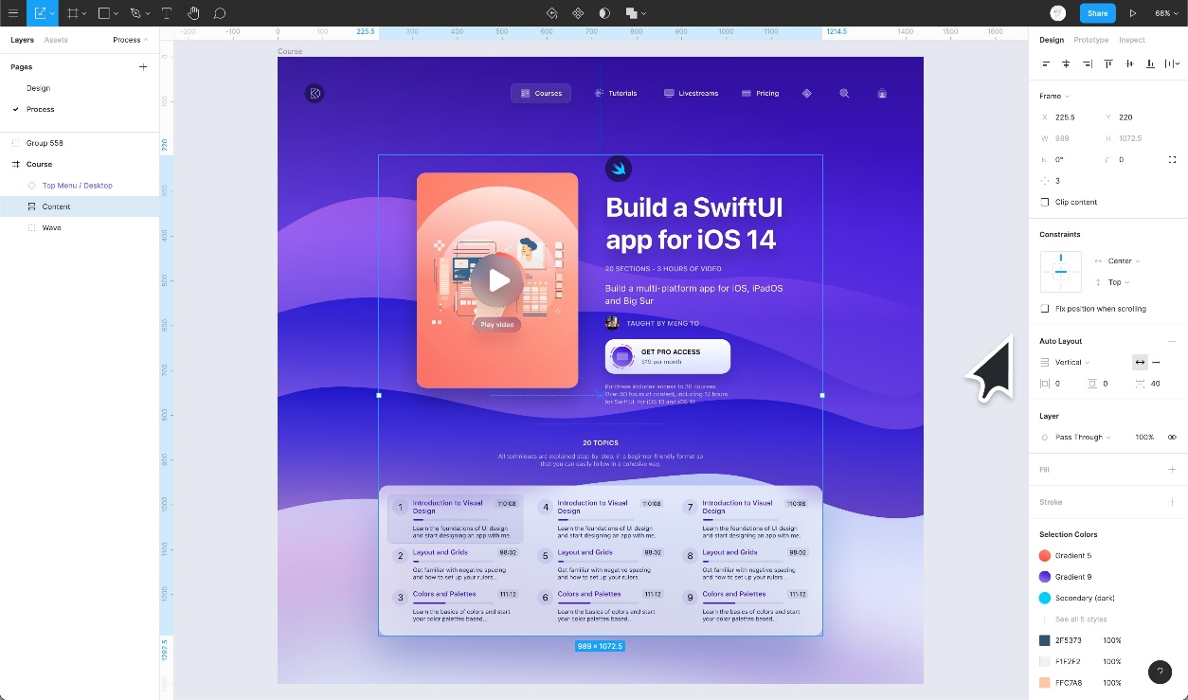

Excelente! Agora, vamos duplicar o quadro e definir a largura do quadro para 768 (iPad Mini). Vamos navegar até Conteúdo> Informações do curso> **Cartão do herói do curso e** alterar sua largura e altura para **280x400** e * **\* definir o ** Espaçamento entre os itens das Informações do curso** para 30px.

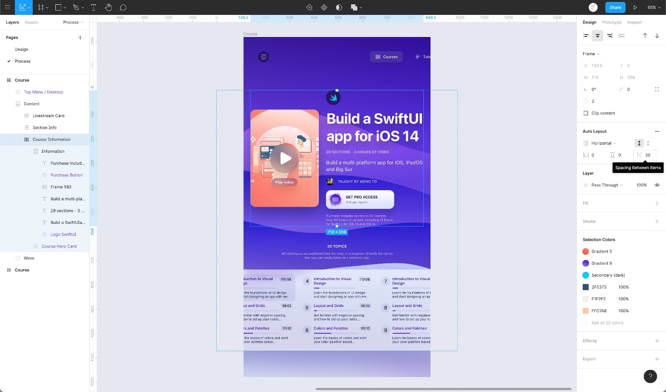

Agora, altere o número de colunas no **cartão Livestream** de 3 para 2 ****, escondendo uma coluna dentro das colunas do cartão Liversteam. Incrível! Agora, nosso design é responsivo ao iPad.

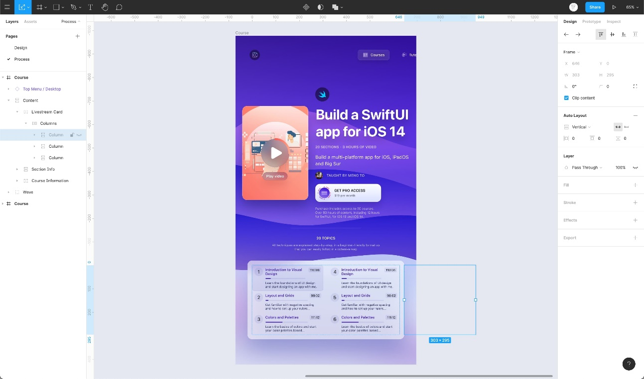

Passando para o iPhone. Duplique o Quadro e defina a largura para 375 (iPhone 11 Pro) e defina a direção das Informações do Curso de Horizontal para **Vertical.**

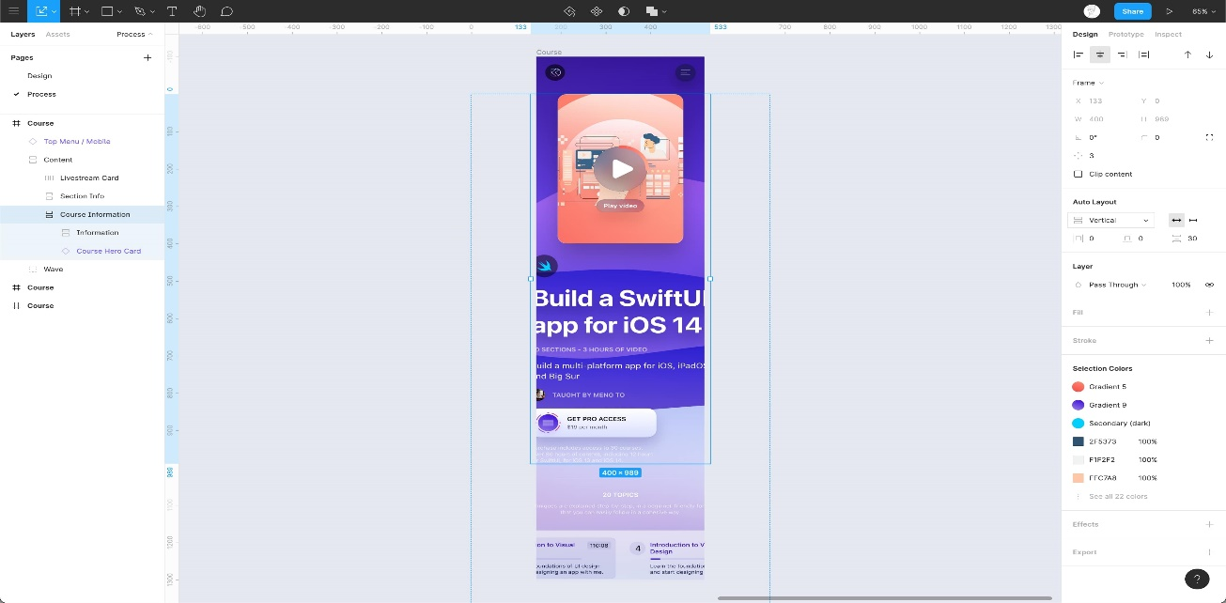

Alinhe as informações e o cartão de herói do curso dentro das informações do curso à **esquerda.**Agora, vamos alterar a largura e a altura do cartão do herói do curso para **335x280**

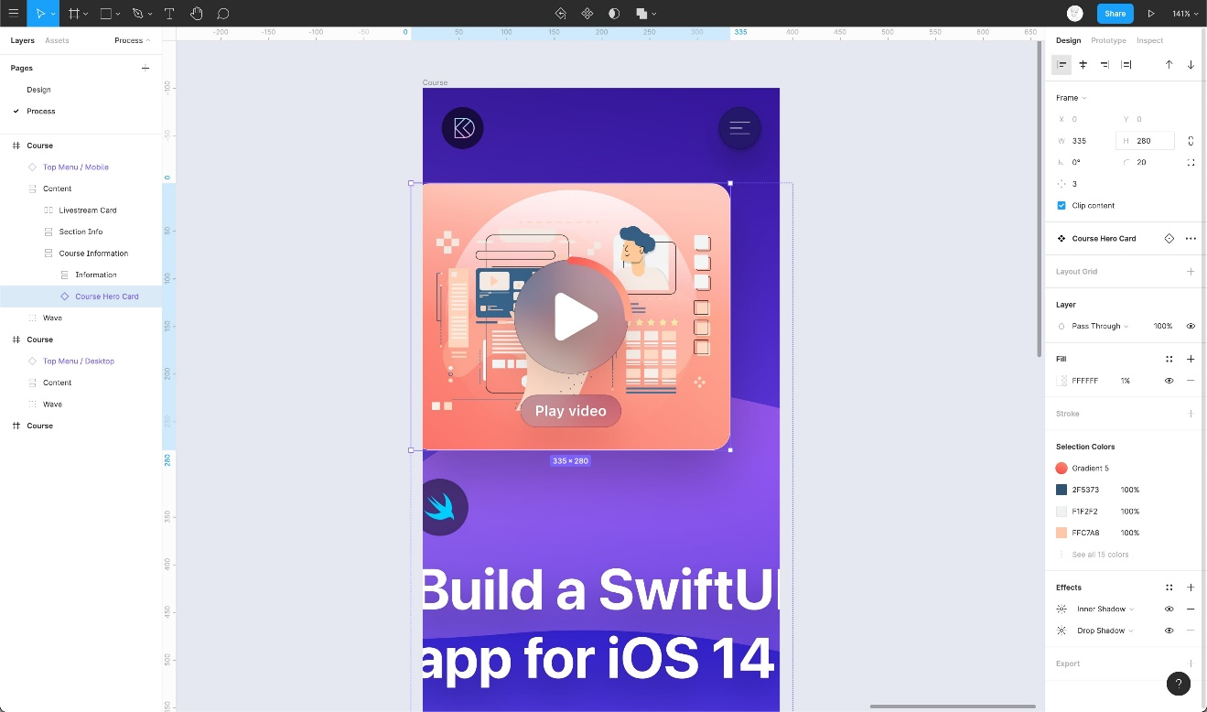

Defina Heading para 32px de 60 e Body Main Copy para 17 de 20. Além disso, defina sua largura para 335px.

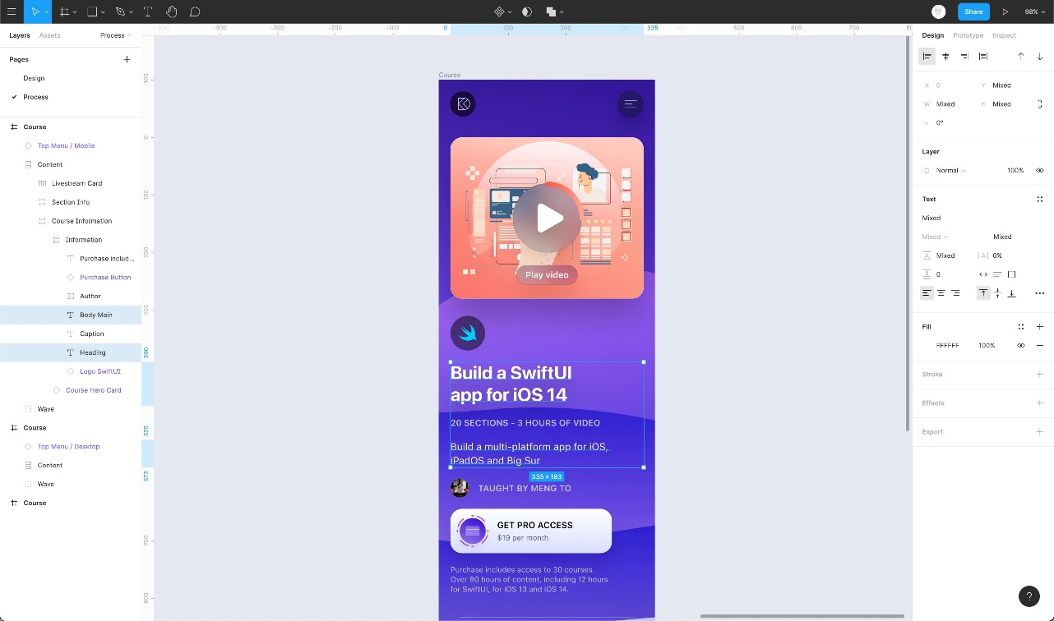

Navegue até Colunas dentro do Livestream Card e altere o layout de Horizontal para Vertical.

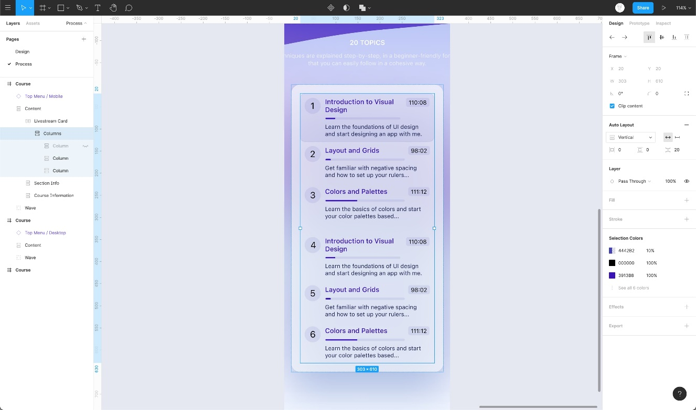

Agora, defina a largura do **Small Text and Caption 2** dentro das Section Info para 335px. Voila! Concluímos tornando nosso design responsivo para iPad e iPhone. Você pode baixar os ativos e praticar o que exercitou.

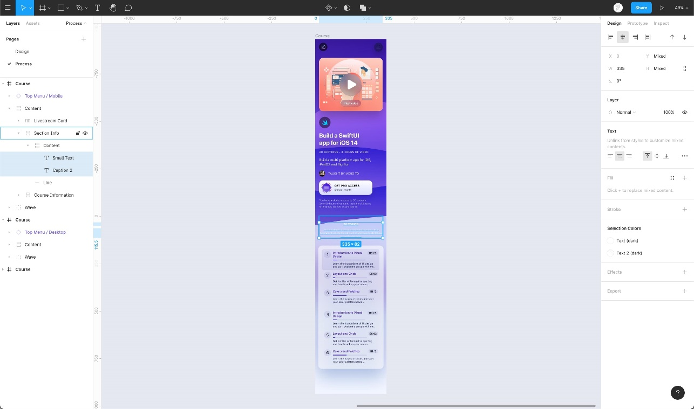

## Conclusão

O design responsivo é muito importante quando se trata de aplicativos da web. Designers e desenvolvedores devem garantir que o produto seja totalmente responsivo em todos os dispositivos e resoluções de tela. Como você pode ver, o processo é muito simples usando recursos como Restrições e Layout Automático oferecidos na Figma.

# Restrições

Trabalhando com restrições na Figma



As restrições ajudam a tornar um design responsivo. Isso ajuda a garantir que o design tenha uma boa aparência em várias telas. Neste tutorial, você encontrará etapas sobre como definir restrições para um elemento.

## Restrições

As restrições são usadas para tornar o design mais flexível e adaptável em vários tamanhos de tela. Estes têm duas dimensões - vertical e horizontal. Ambos, por sua vez, têm opções diferentes, como - esquerda, direita, inferior, centro, escala e superior e inferior. As restrições podem ser definidas para qualquer elemento.

## Alternando entre dispositivos

Ao selecionar a moldura, você pode alternar entre Retrato e Paisagem. Isso permitirá que você veja a aparência do quadro e seus elementos quando o tamanho ou a orientação do quadro são alterados.

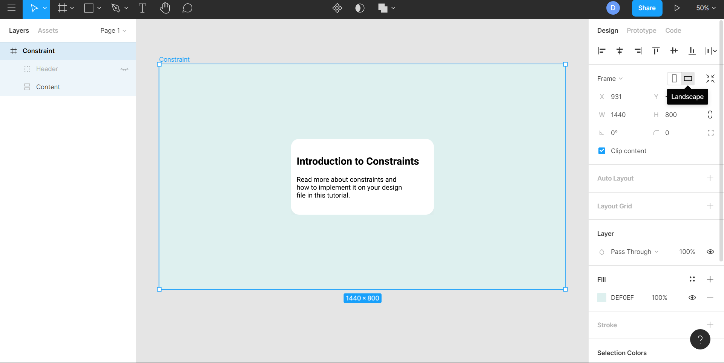

## Esquerda ou direita, superior ou inferior, centro

Por padrão, a restrição é definida como uma distância fixa da  **parte superior**  e  **esquerda** . Você também pode escolher definir uma distância fixa de qualquer uma das outras bordas ou do  **centro** . Isso garante que seu elemento mantenha seu tamanho enquanto se alinha nas bordas.

## Esquerda e direita, superior e inferior

Além disso, você pode decidir que a distância é fixa de  **Esquerda e Direita**  ou  **Superior e Inferior** . Isso significa que seu elemento será redimensionado enquanto mantém uma distância consistente em relação às bordas. Isso é especialmente útil para grupos que contêm conteúdo flexível, como camadas de texto.

## Definindo restrições

Vamos aprender como definir restrições para quando você deseja centralizar o conteúdo.

* Por padrão, o conteúdo é alinhado ao canto superior esquerdo
* Para alinhá-lo em direção ao centro, clique no traço no centro em Restrições no painel Propriedades

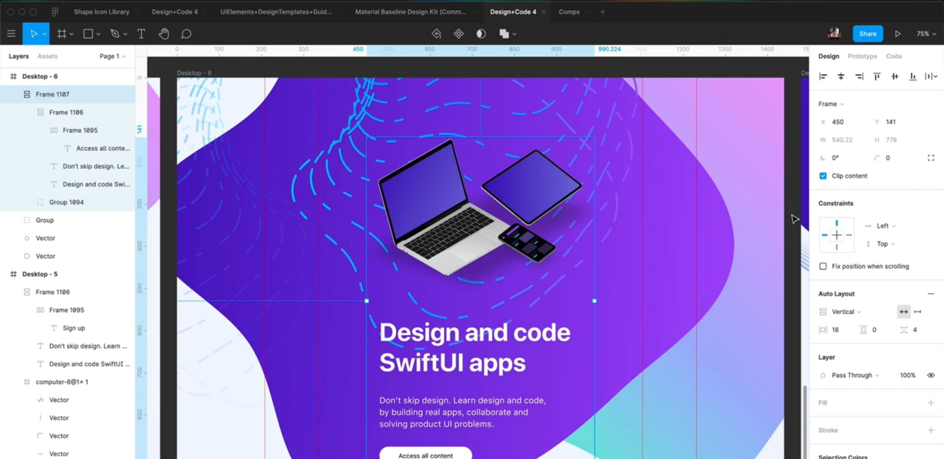

## Conclusão

Restrições é um recurso muito especial do Figma que ajuda a tornar seu projeto adaptativo.

# Layout de grade

Aprenda a projetar usando grades, colunas, linhas e margens.



A grade ajuda você com precisão e adaptabilidade. Também melhora a legibilidade e a hierarquia de seu design. Ter uma grade adequada fornecerá uma boa estrutura e consistência ao seu design, pois pode ajudá-lo a determinar o posicionamento de elementos e objetos que, por sua vez, farão seu design responsivo.

## Sistema de rede

Configurar um sistema de grade para o seu web design é uma boa prática e muito útil quando você está projetando para vários tamanhos de tela. Isso ajudará os desenvolvedores da web a combinar seu design. Existem alguns sistemas de rede comumente usados ​​que você pode consultar na web.

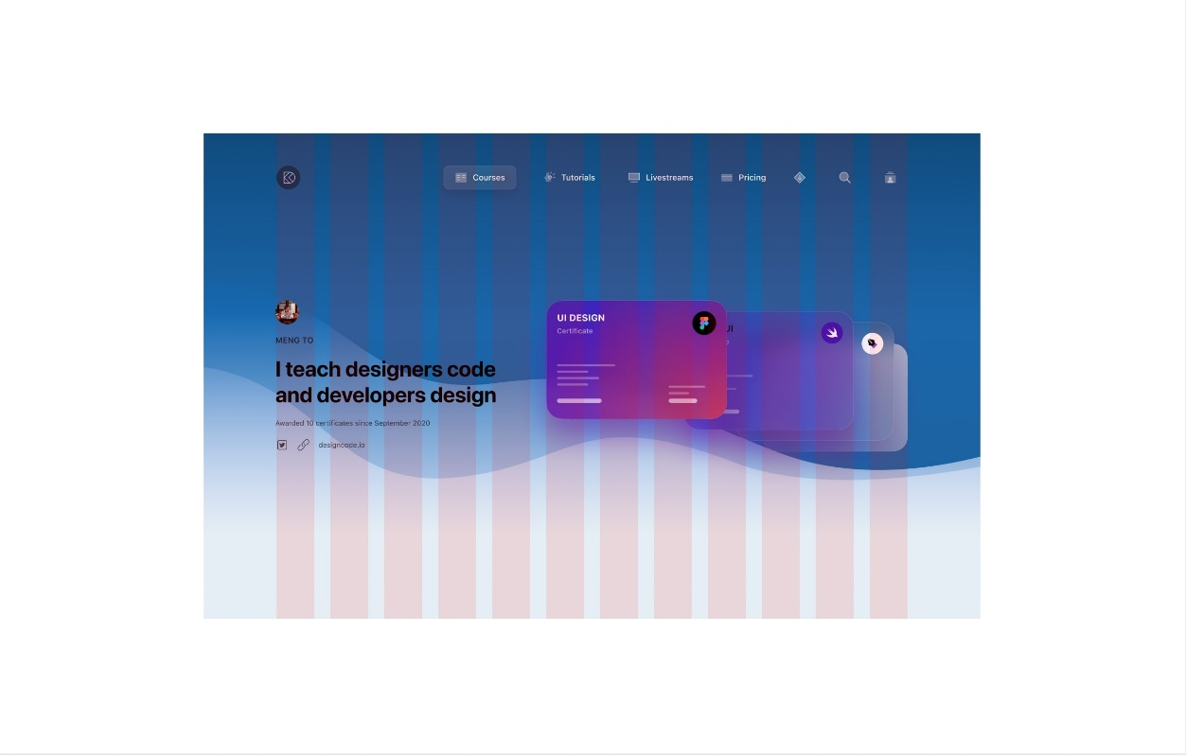

## Grades Uniformes

A grade uniforme ajuda a organizar os itens em um conjunto de linhas e colunas com espaçamento uniforme para que você permaneça consistente com o seu espaçamento e alinhamento em seu design.

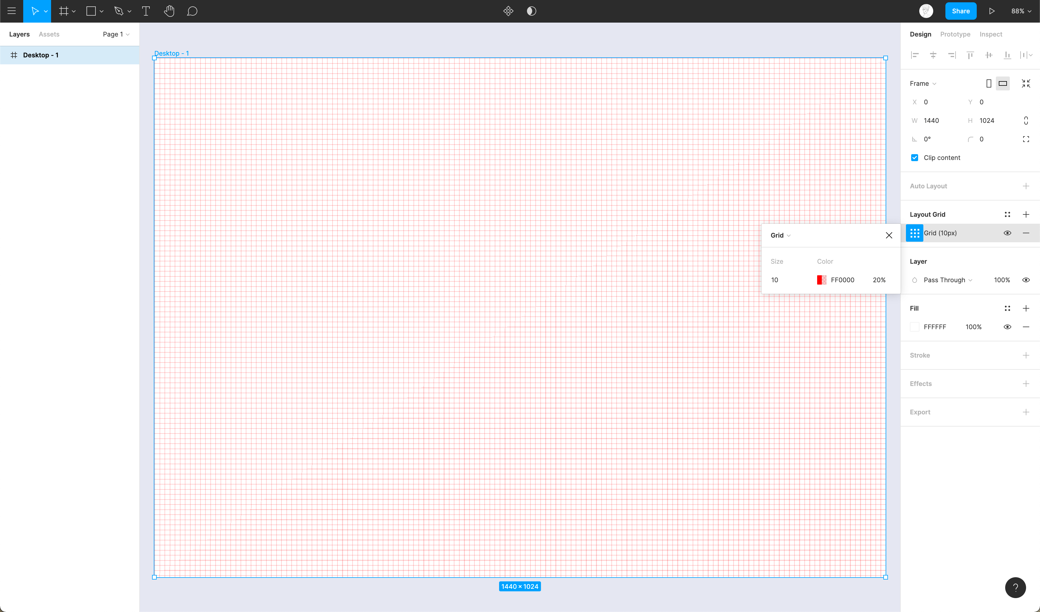

## Grades de coluna

As grades de colunas são a forma de grade mais usada, especialmente para a web. Essas grades consistem principalmente em 12 colunas uniformemente espaçadas para alinhar elementos ou objetos em seu design com perfeição. O número da coluna diminui à medida que o tamanho da tela diminui para a capacidade de resposta.

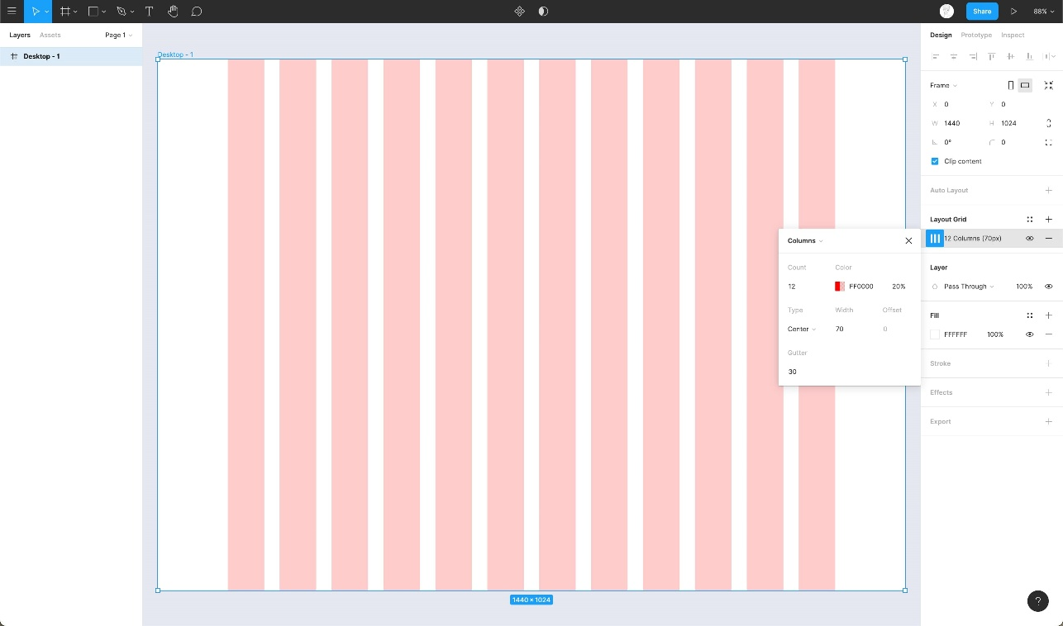

## Grades de linha de base

Grades ou linhas de linha de base ajudam a configurar o alinhamento horizontal adequado e espaçamento para sua tipografia ou outros elementos de seu design para se apoiar. Estes são apenas guias que o ajudam a projetar com consistência.

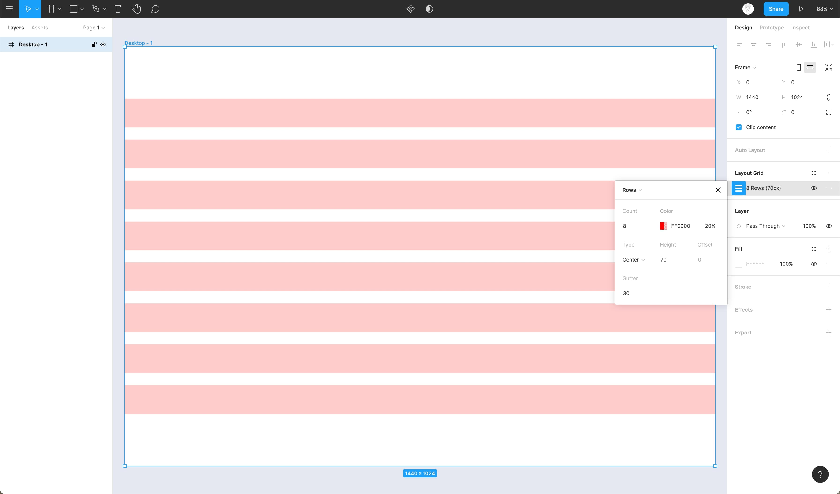

## Layout Fixo

Este layout contém um sistema de grade que mantém sua largura e posição independentemente da mudança no tamanho da tela ou orientação. Isso mantém todos os elementos do seu design em um espaço definido.

## Layout Flexível

Os layouts fluidos são exatamente o oposto de fixos, pois aproveitam o espaço disponível na tela. Isso significa que a largura da grade aumenta e diminui conforme o tamanho da tela muda, mas a margem e a largura da medianiz permanecem inalteradas.

## Configurando sua grade

1. Navegue até o Painel de Propriedades e clique no ícone '+' ao lado de Grades de Layout
2. Por padrão, ele aplicará a grade uniforme. Ao clicar no ícone de grade, você pode selecionar entre grade, colunas e linhas no menu suspenso

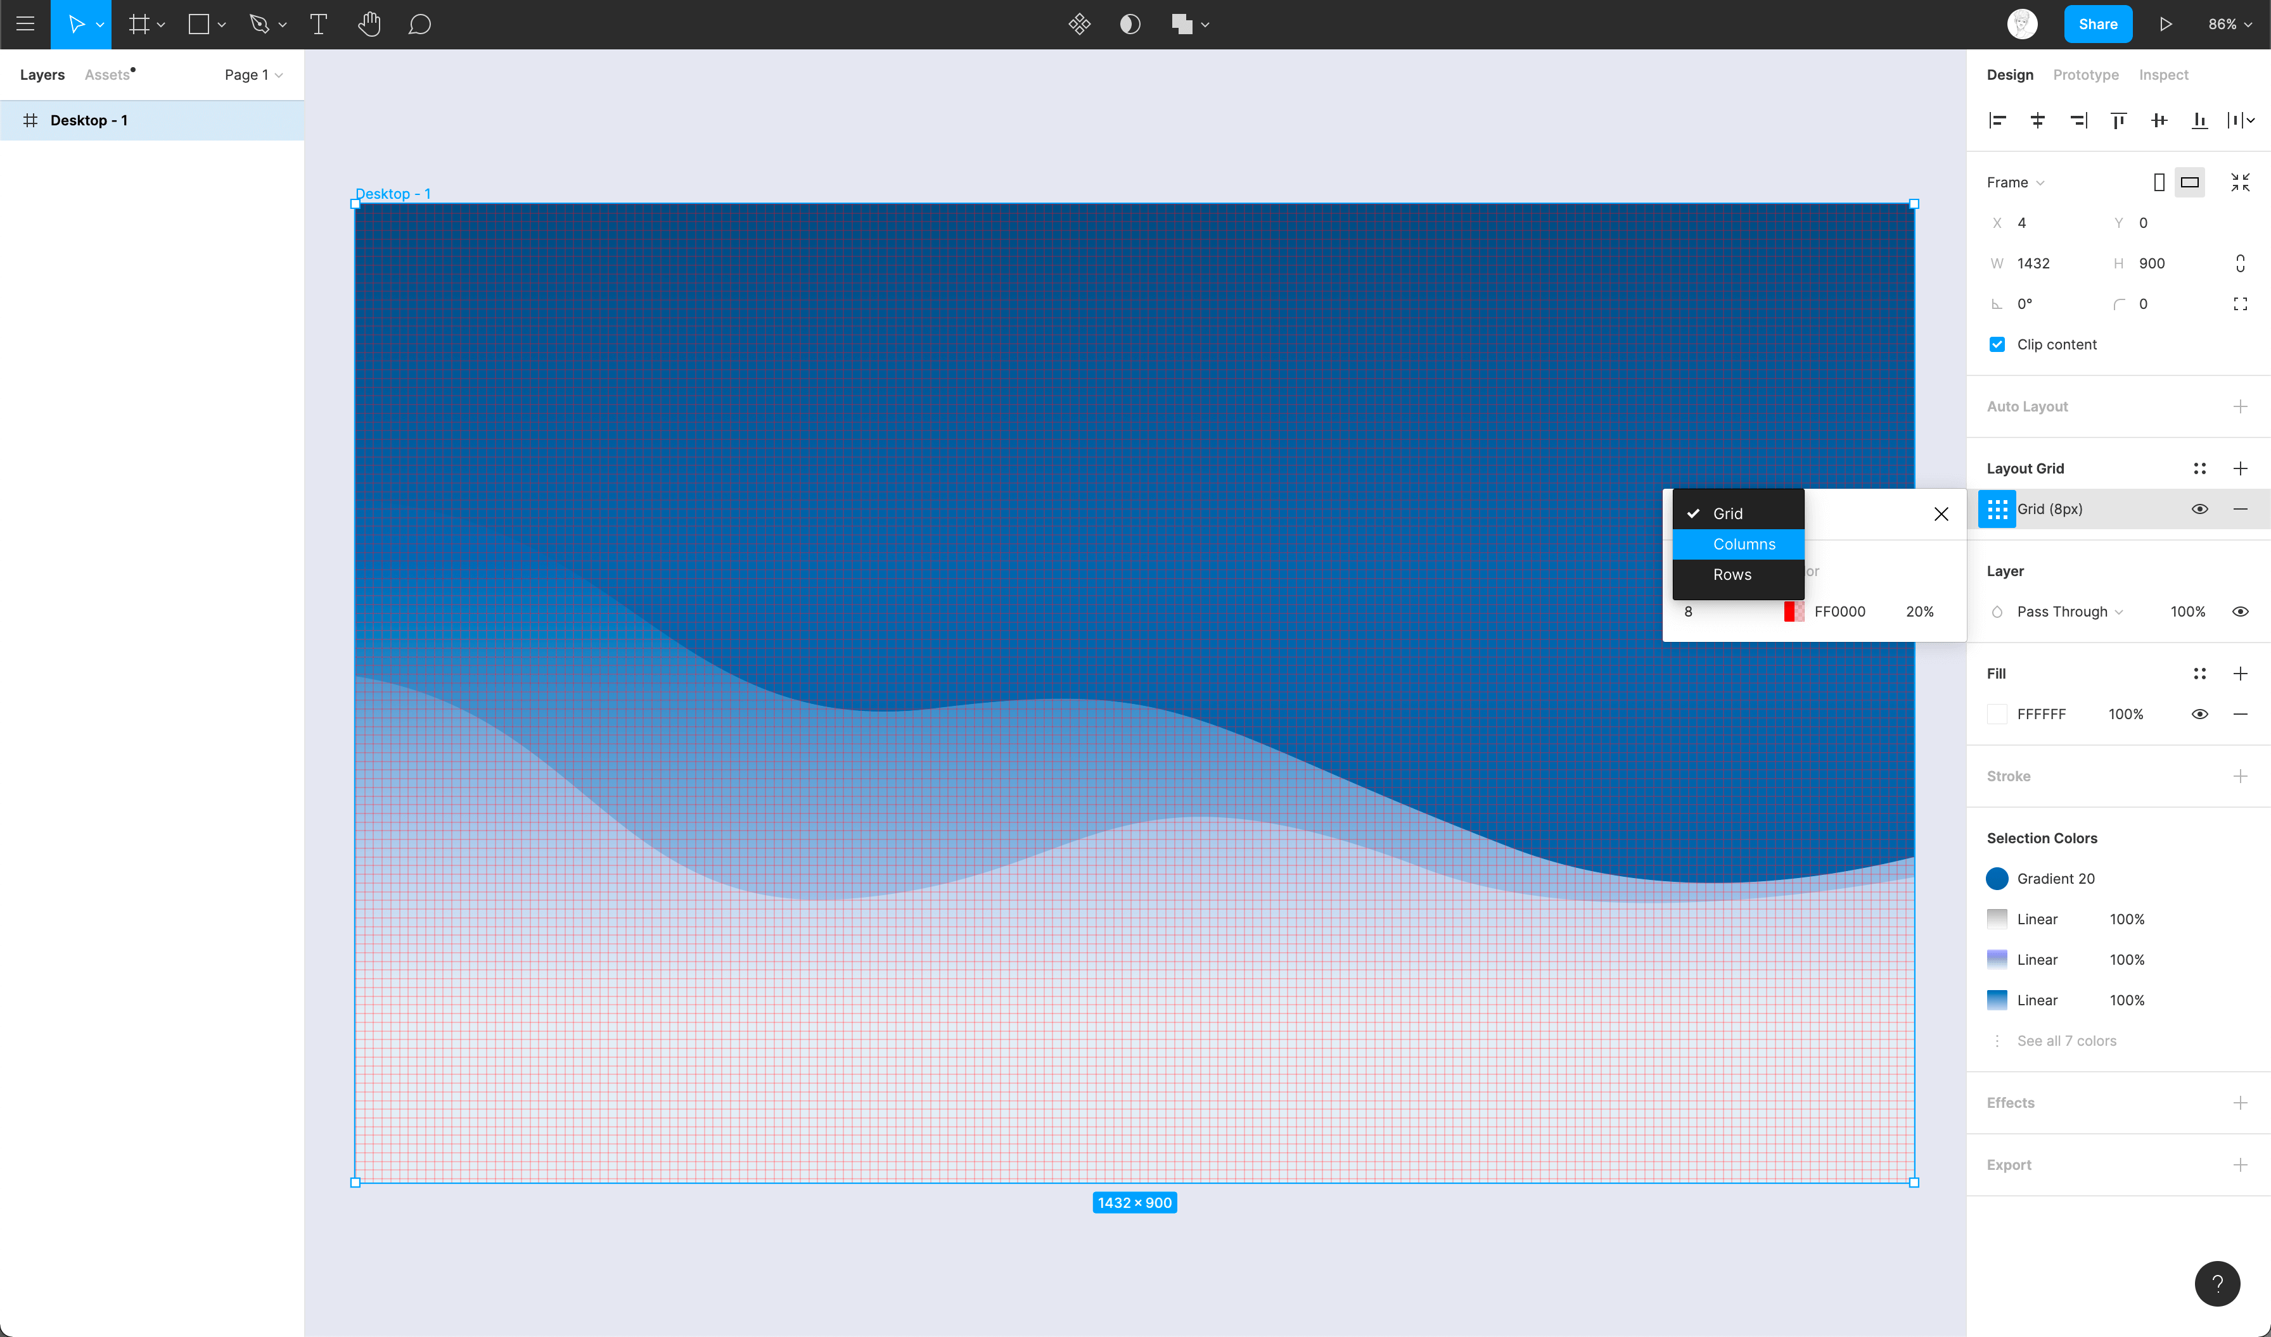

1. Escolha a coluna e defina a contagem para 10 (dependendo de quantas colunas você precisa)

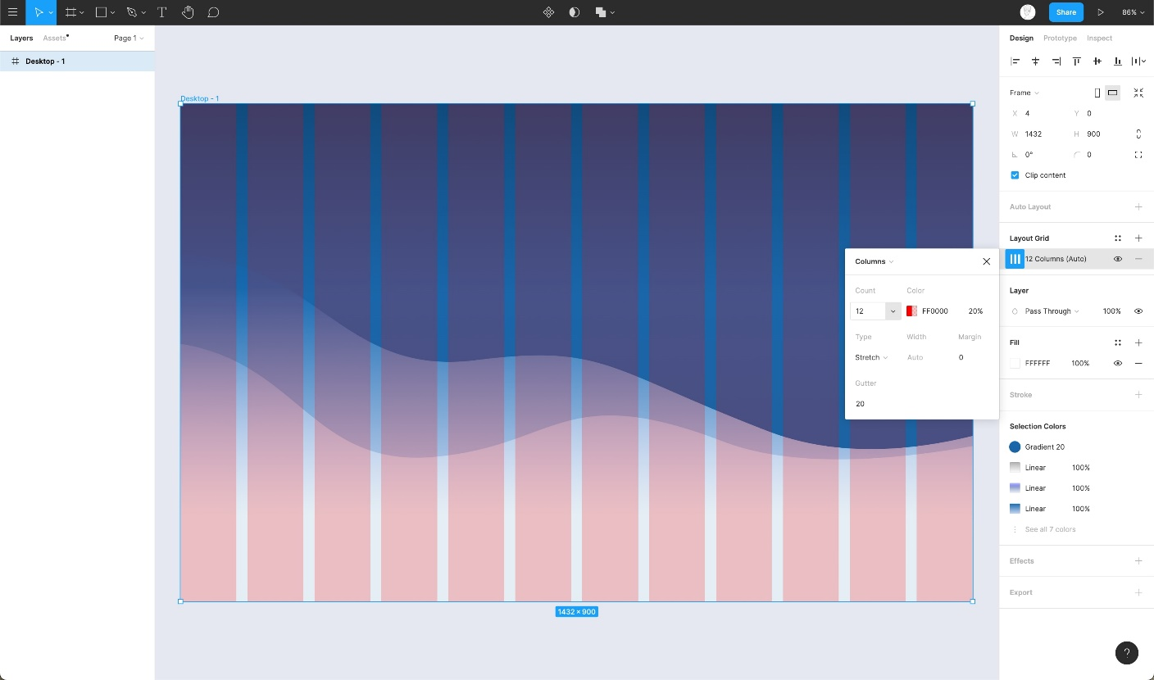

1. Defina o tipo para o centro, a largura para 70px e, finalmente, a medianiz para 30px

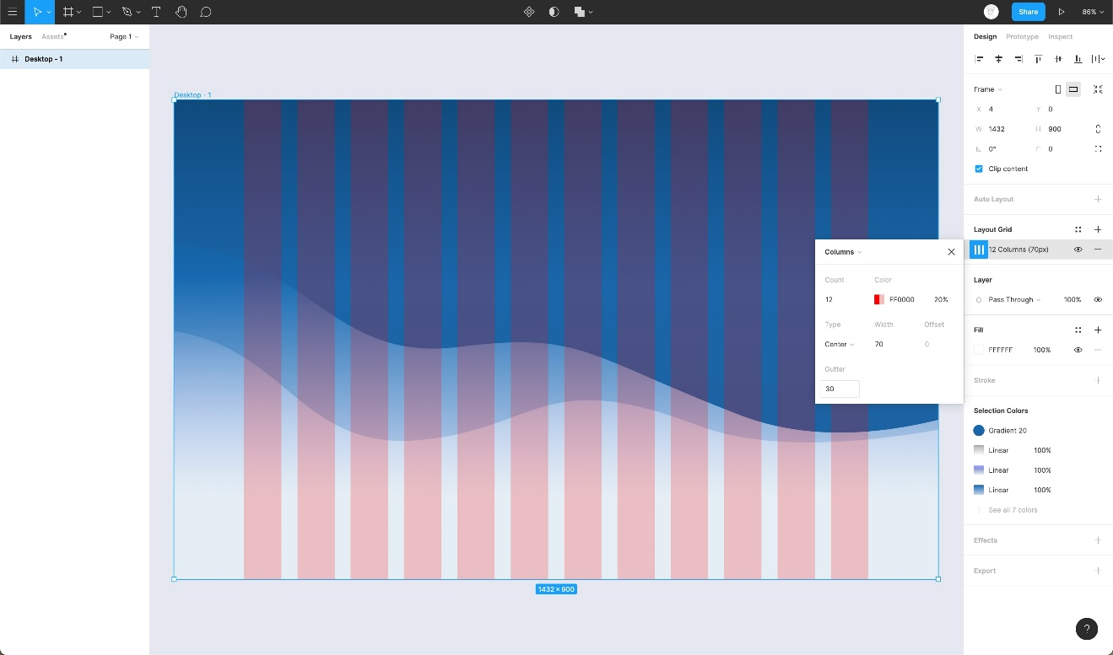

1. Ao clicar no ícone '::', você pode criar um estilo de grade para reutilizá-lo posteriormente ou adicioná-lo ao seu sistema de design. Lembre-se de que, em última análise, você pode personalizar seu próprio sistema de grade para o seu projeto e não há limitação para isso.

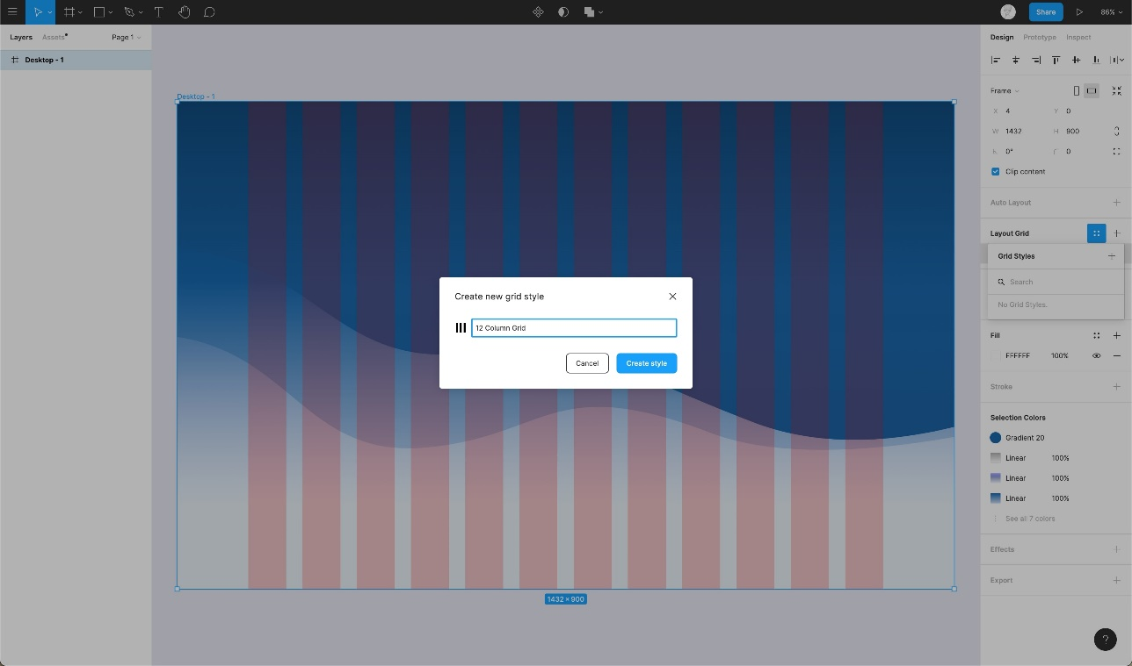

## Conclusão

As grades, colunas, linhas e margens do layout são elementos invisíveis no design. O uso deles fará com que seu design pareça mais equilibrado e tenha espaçamento negativo consistente. O uso adequado do espaço em branco pode enfatizar a importância do conteúdo.

# Layout automático na Figma

Trabalhar com Auto Layout para design responsivo



Um dos recursos mais incríveis fornecidos pela Figma é o Auto Layout. Layout automático permite que você crie quadros dinâmicos que respondem aos seus elementos. Este tutorial mostra como o Layout automático funciona e como usá-lo sem complicações.

## Layout automático

Layout automático tem propriedades diferentes em comparação com quadros normais. Ao usar o Layout automático, você pode ver uma ligeira mudança no painel de propriedades, por isso é importante que você saiba sobre isso!

* **Pais** são molduras que contêm elementos e objetos de seu design
* **Filhos** são os elementos e objetos dentro do quadro de Layout Automático

## Pai

O pai tem quatro propriedades. Compreender essas propriedades é essencial. Isso ajudará você a entender como funciona o seu layout e a implementar o Auto Layout da melhor maneira!

1. **Direção** - permite que o layout do seu projeto seja em colunas (horizontal) ou linhas (vertical)
2. **Preenchimento** - determina o espaço em branco ao redor de seus objetos (crianças)
3. **Espaçamento** - controla o espaçamento entre seus objetos
4. **Redimensionar** - Permite que você tenha uma largura dinâmica ou fixa

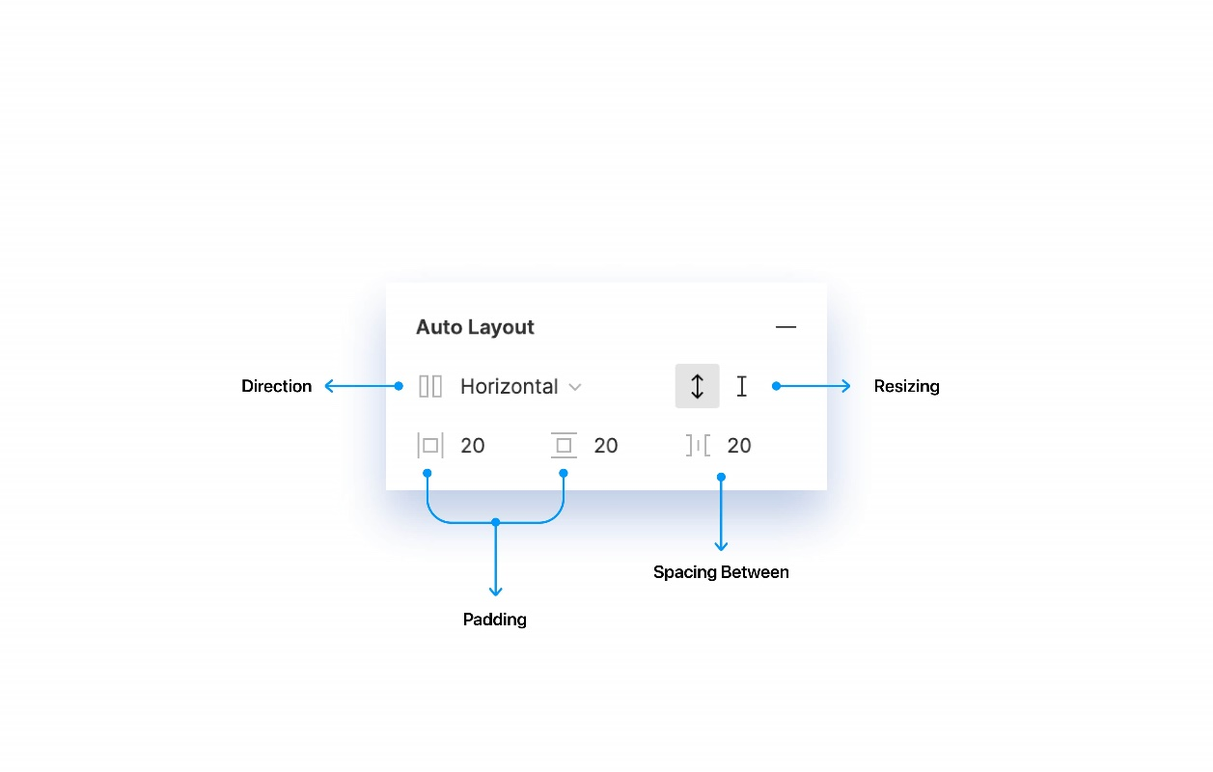

## Crianças

O layout filho tem muito poucas propriedades e menos complexas em comparação com o pai! Essas propriedades são essencialmente controles de alinhamento e posicionamento (com base na direção Pai).

1. **Alinhamento** - alinhar objetos ao longo de um eixo
2. **Posição** - capacidade de alterar o posicionamento de objetos

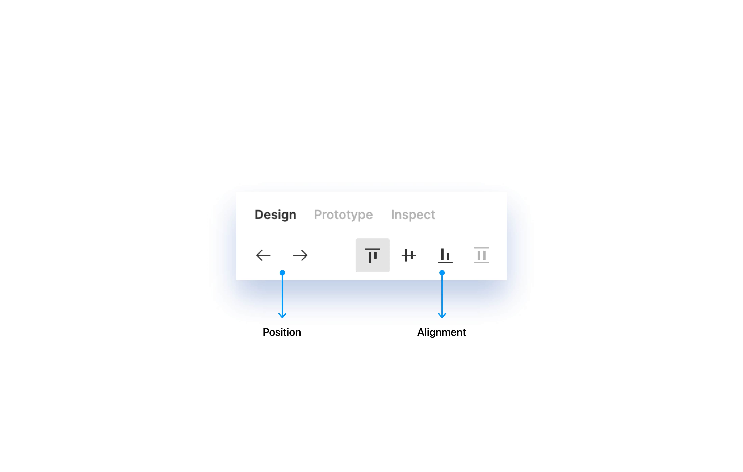

## Projetando com Layout Automático

Vamos aprender como criar um cartão de lista usando Layout automático.

1. Vamos começar duplicando os 2 itens, o que nos permitirá ter 3 linhas

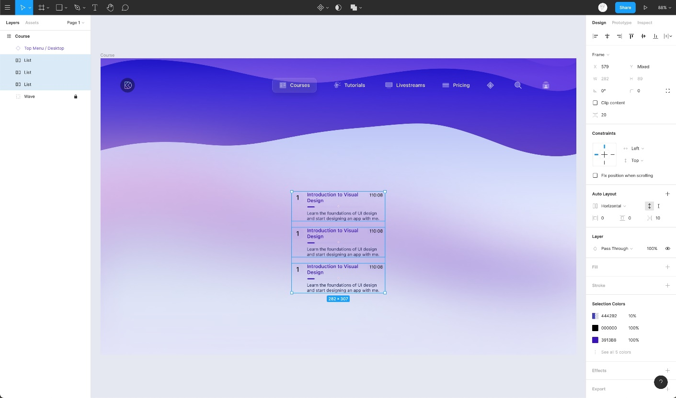

1. Agora, selecione todos os três itens e navegue até a opção Layout automático no painel de propriedades. Clique no ícone + para configurar o layout.

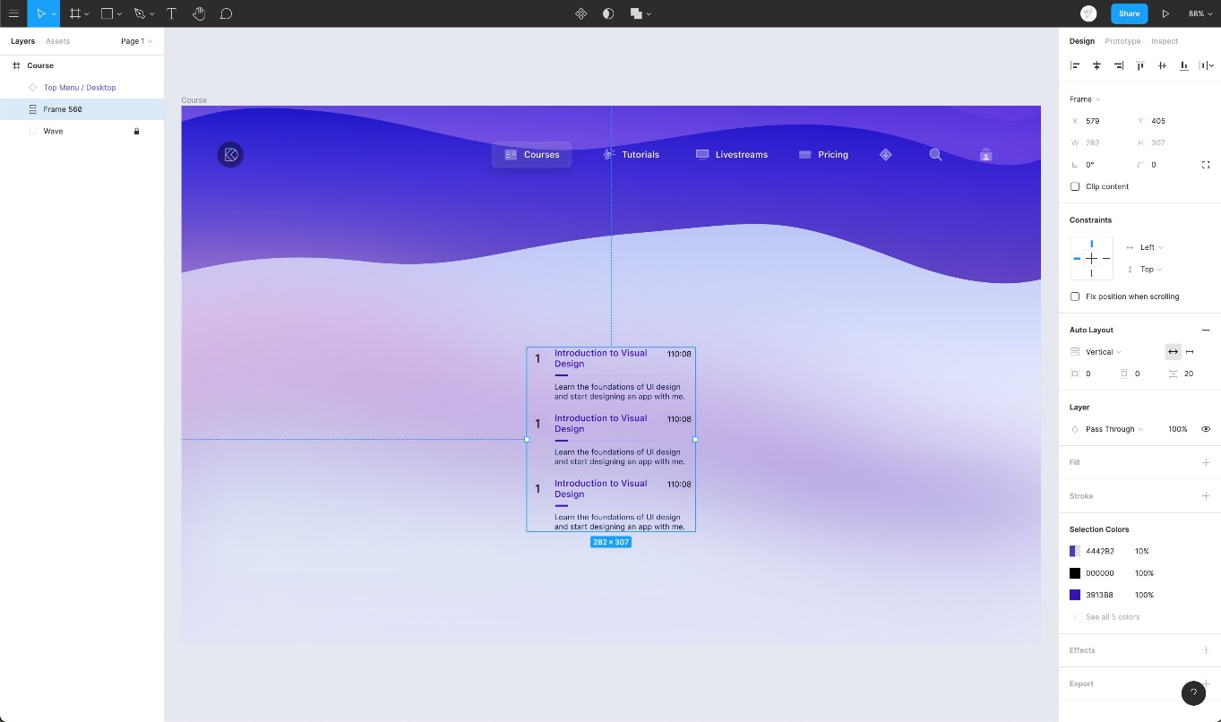

1. Duplique o Layout 2 vezes e adicione o Layout Automático a ele. Defina a direção como Horizontal e Espaço entre como 20px.

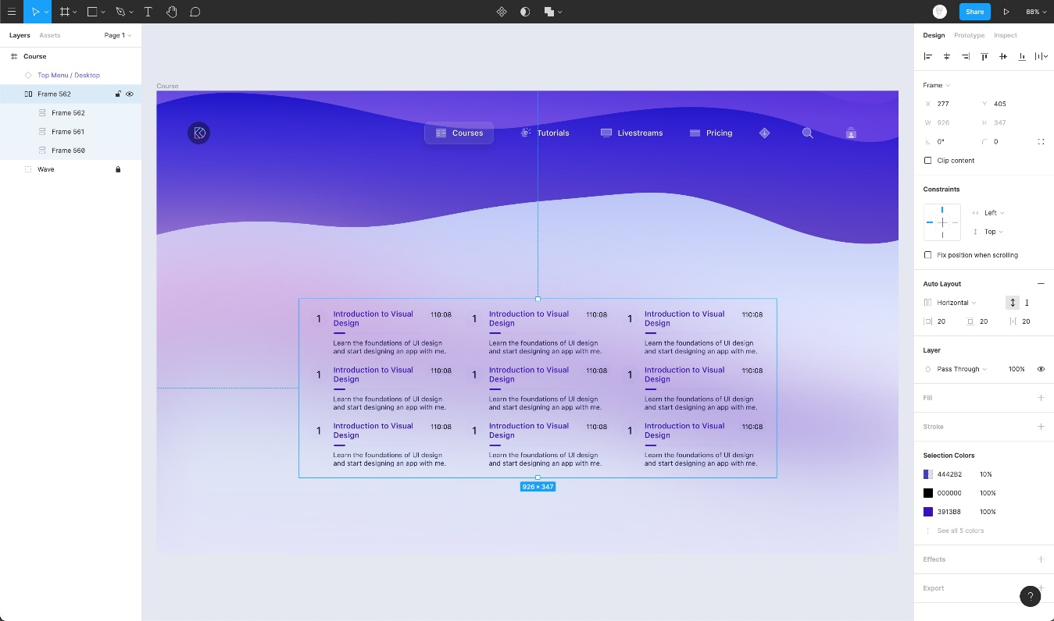

1. Adicione um preenchimento, defina a cor para branco e opacidade para 60%. Defina o valor de Cantos arredondados para 20px.

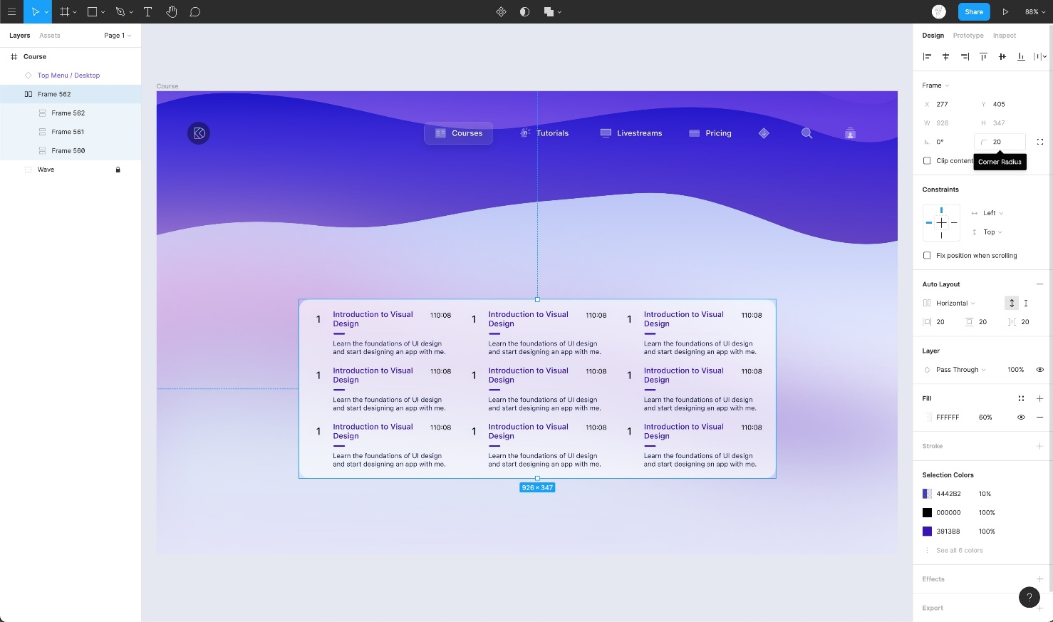

1. Finalmente, vamos adicionar um Desfoque de fundo de 40 e uma sombra projetada com os seguintes valores: Cor para # 224FA9, Opacidade para 30%, Valor de Y para 50 e Desfoque de 100.

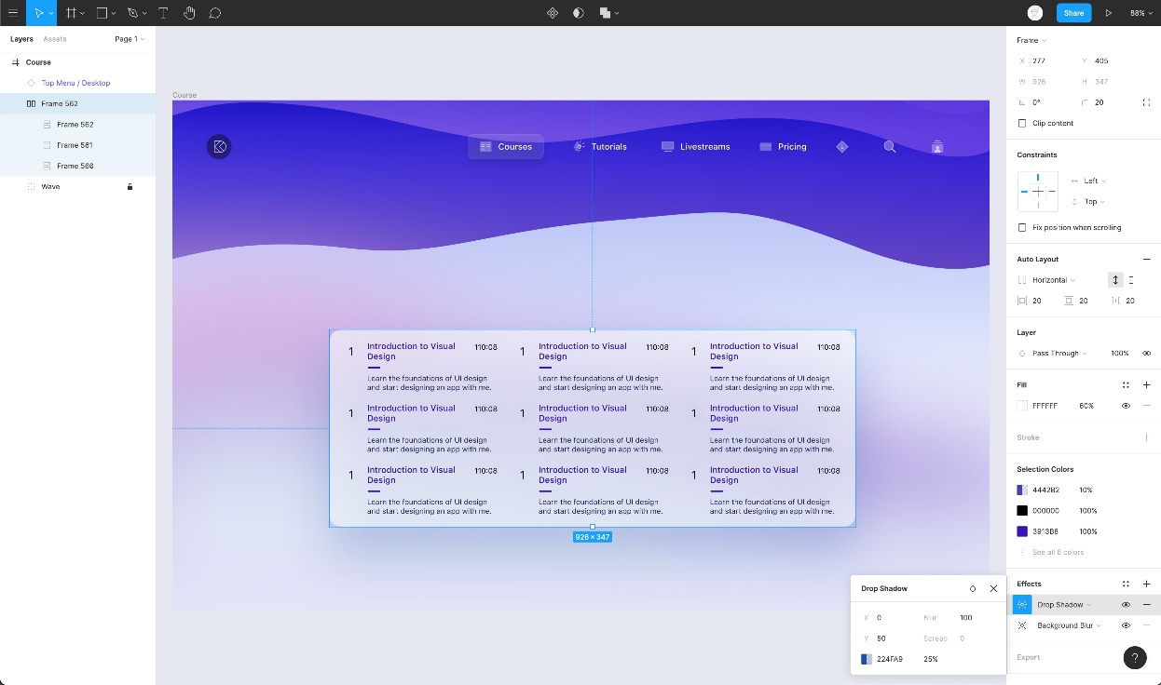

1. Incrível! Fizemos nosso cartão de lista usando Auto Layout. Agora, nós o encorajamos a explorar mais e a criar algo novo que se adapte melhor ao seu projeto.

## Conclusão

Layout automático é de longe uma das melhores características do Figma. Isso economiza muito tempo gasto em tornar nossos projetos flexíveis, responsivos e consistentes. Layout automático remove todos os incômodos causados ​​sempre que você faz alterações em seu layout.

# Modo Vetor

Explorando o modo vetorial para editar e personalizar formas vetoriais



Neste tutorial a seguir, demonstraremos as etapas para habilitar o **modo vetorial** e editar as formas vetoriais.

## Modo Vetor

O modo vetorial torna mais fácil editar as formas existentes ou criar novas formas complexas. Pressione 'R' no teclado ou selecione a **ferramenta Retângulo** no painel Ferramentas e crie um retângulo na tela. Certifique-se de que a ferramenta Mover esteja selecionada. Em seguida, pressione 'Enter' no teclado ou clique no ícone **Editar objeto** na parte superior do painel de ferramentas. Isso ativará o **modo vetorial** ou o **modo de edição vetorial** .

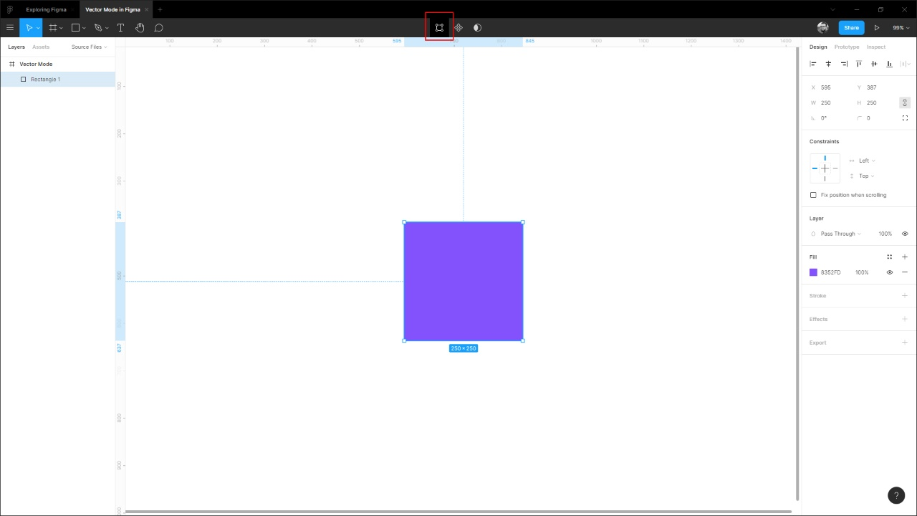

## Editando formas vetoriais no modo vetorial

Depois de habilitar o modo vetorial, você pode selecionar um único ponto / caminho ou pode selecionar todos os caminhos ao mesmo tempo e personalizá-los como desejar. Depois de entrar no **modo vetorial,** vamos fazer o seguinte para personalizar a forma:

* Selecione e arraste qualquer um dos pontos de ancoragem para transformar a forma
* Você pode pressionar 'Shift' e selecionar vários pontos de ancoragem para alterá-los de uma vez
* Pressione 'Enter' novamente ou clique duas vezes em qualquer lugar da tela para fazer as alterações

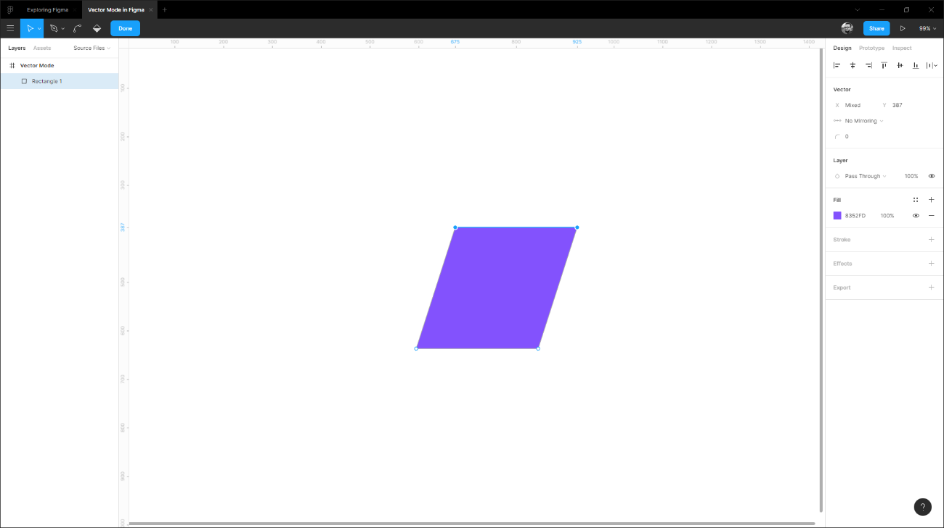

## Criação de blob no modo vetorial

As formas de blob são adicionadas a um design para torná-lo mais atraente visualmente. Geralmente atua como pano de fundo para outros elementos, como ilustrações ou textos, o que significa que na maioria das vezes é a camada mais baixa de um design. Ao entrar no **modo vetorial,** você pode criar blobs usando a **ferramenta Blend** sem a ajuda de nenhum plugin.

### **FERRAMENTA DE MISTURA**

Vamos começar criando uma forma e, em seguida, habilitando a ferramenta Blend.

* Em primeiro lugar, crie um retângulo. Em seguida, pressione 'Enter' para ir para o modo vetorial
* Em seguida, selecione a ferramenta Misturar na barra de ferramentas

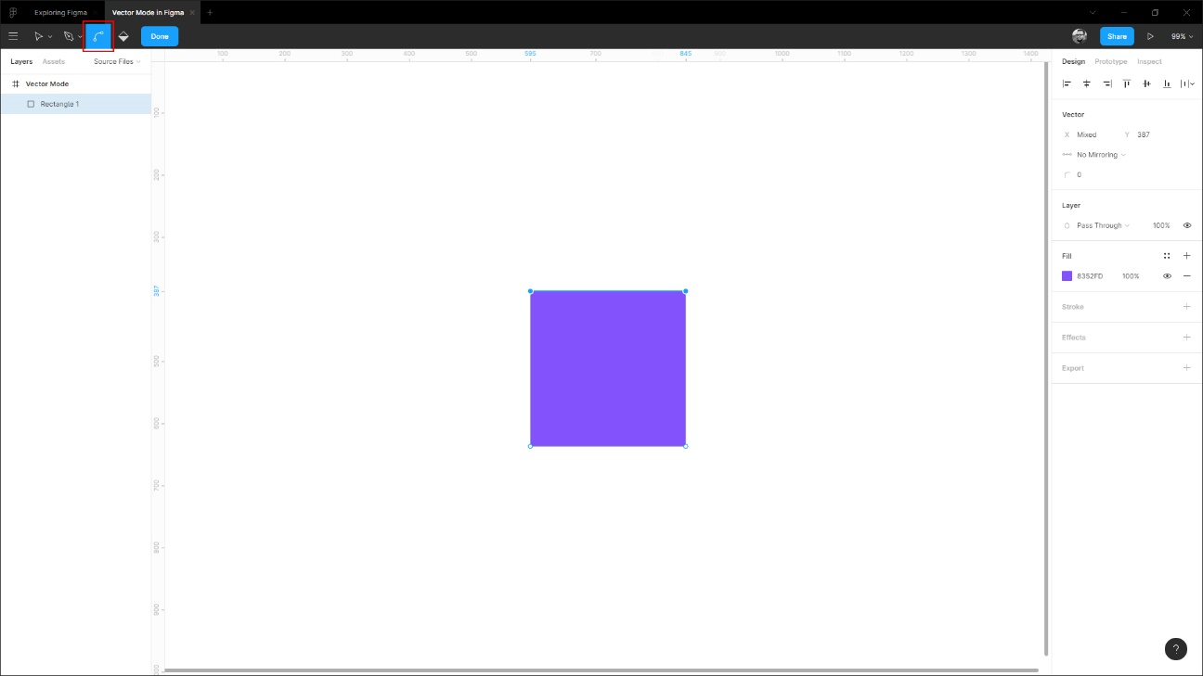

### **CRIANDO BLOB**

Depois de selecionar a ferramenta de mistura, faça o seguinte para criar um blob:

* Clique em qualquer um dos pontos de ancoragem. Você notará que o canto está se transformando
* Agora, clique em todos os pontos restantes para fazer com que pareça um círculo
* Para fazer com que pareça uma bolha, selecione a ferramenta Mover e mova a forma

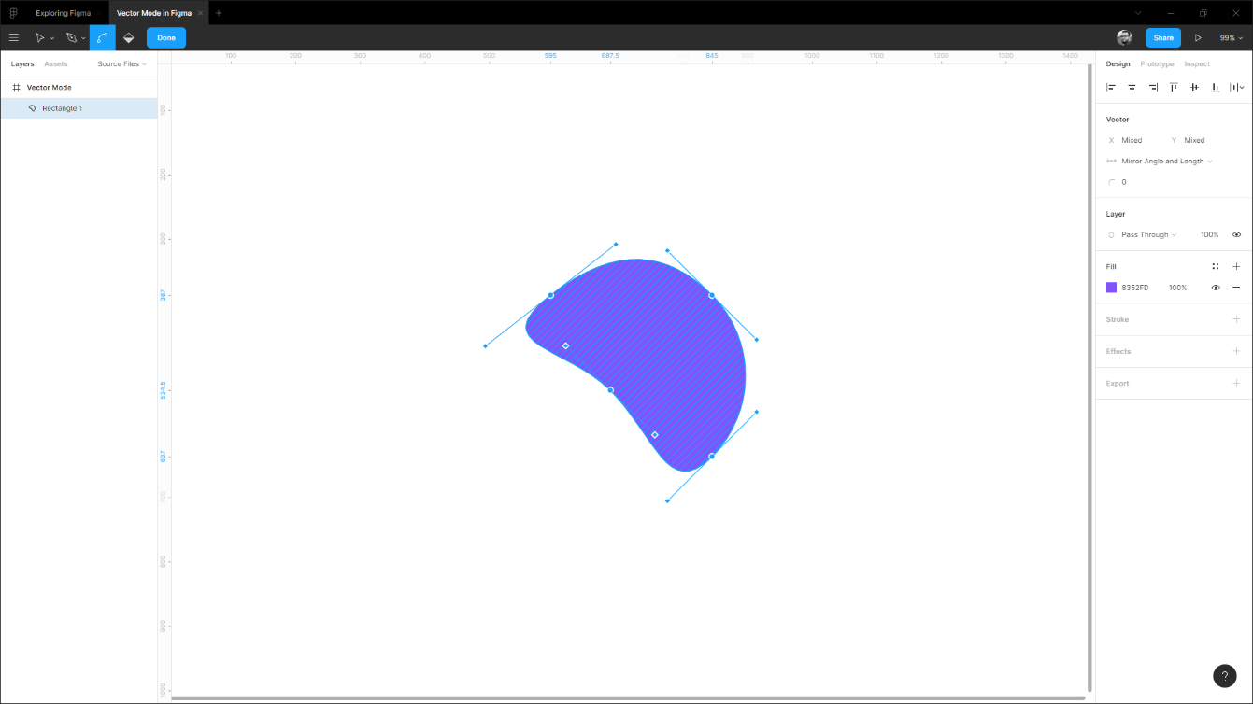

## Conclusão

Ao ativar o **modo vetorial, a** criação de formas personalizadas é super simples. Você pode selecionar qualquer caminho / ponto, adicionar diferentes tipos de traços, cantos, tampas, junção. Com o modo vetorial, é muito fácil adicionar ou remover um ponto ou caminho. Você também pode adicionar / remover cores com a ferramenta Lata de tinta após ativar o Modo vetorial.

# Vector Network

Aprenda a usar redes de vetores e ícones de design



Em vez de conectar caminhos um a um, você pode criar conexões semelhantes à web. Assim, você não precisa sempre continuar seus pontos vetoriais, você pode simplesmente desenhar novos de qualquer um existente e conectá-los a outros. Uma rede vetorial é o que torna isso possível. Vamos aprender como usar uma Rede Vector!

## Redes de vetores

Uma rede vetorial é um aprimoramento dos caminhos vetoriais. Ele permite que você junte quaisquer dois pontos, ao contrário de caminhos vetoriais, que exigem a formação de uma única cadeia que não pode ser quebrada. As redes vetoriais tornam muito fácil criar formas complexas, o que é especialmente útil ao projetar ícones.

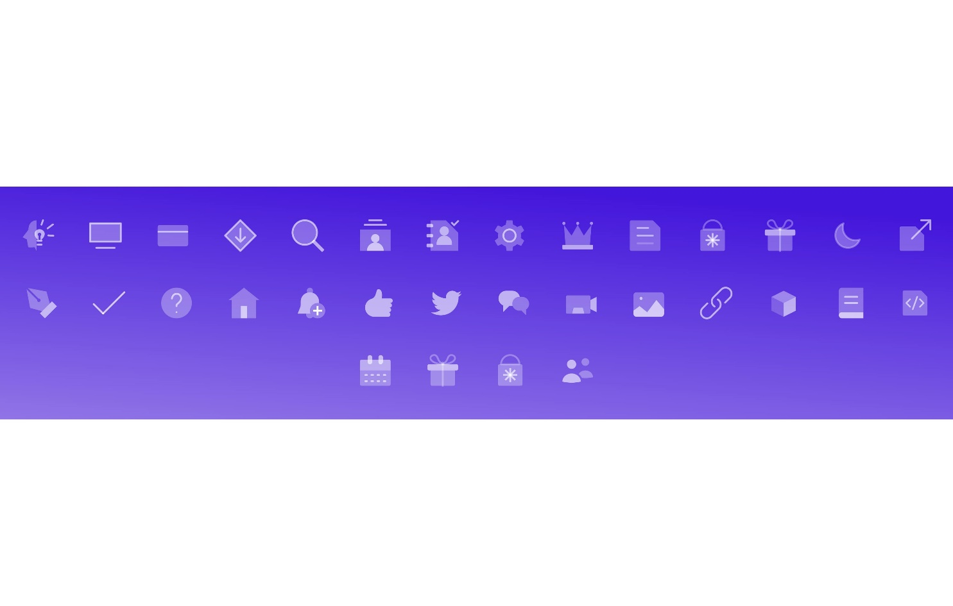

## Ferramenta Balde de tinta

Conforme você planifica as formas, o Figma faz a separação das formas, o que pode ser útil para dividir em áreas. O balde de tinta permitirá que você ative ou desative o Preenchimento.

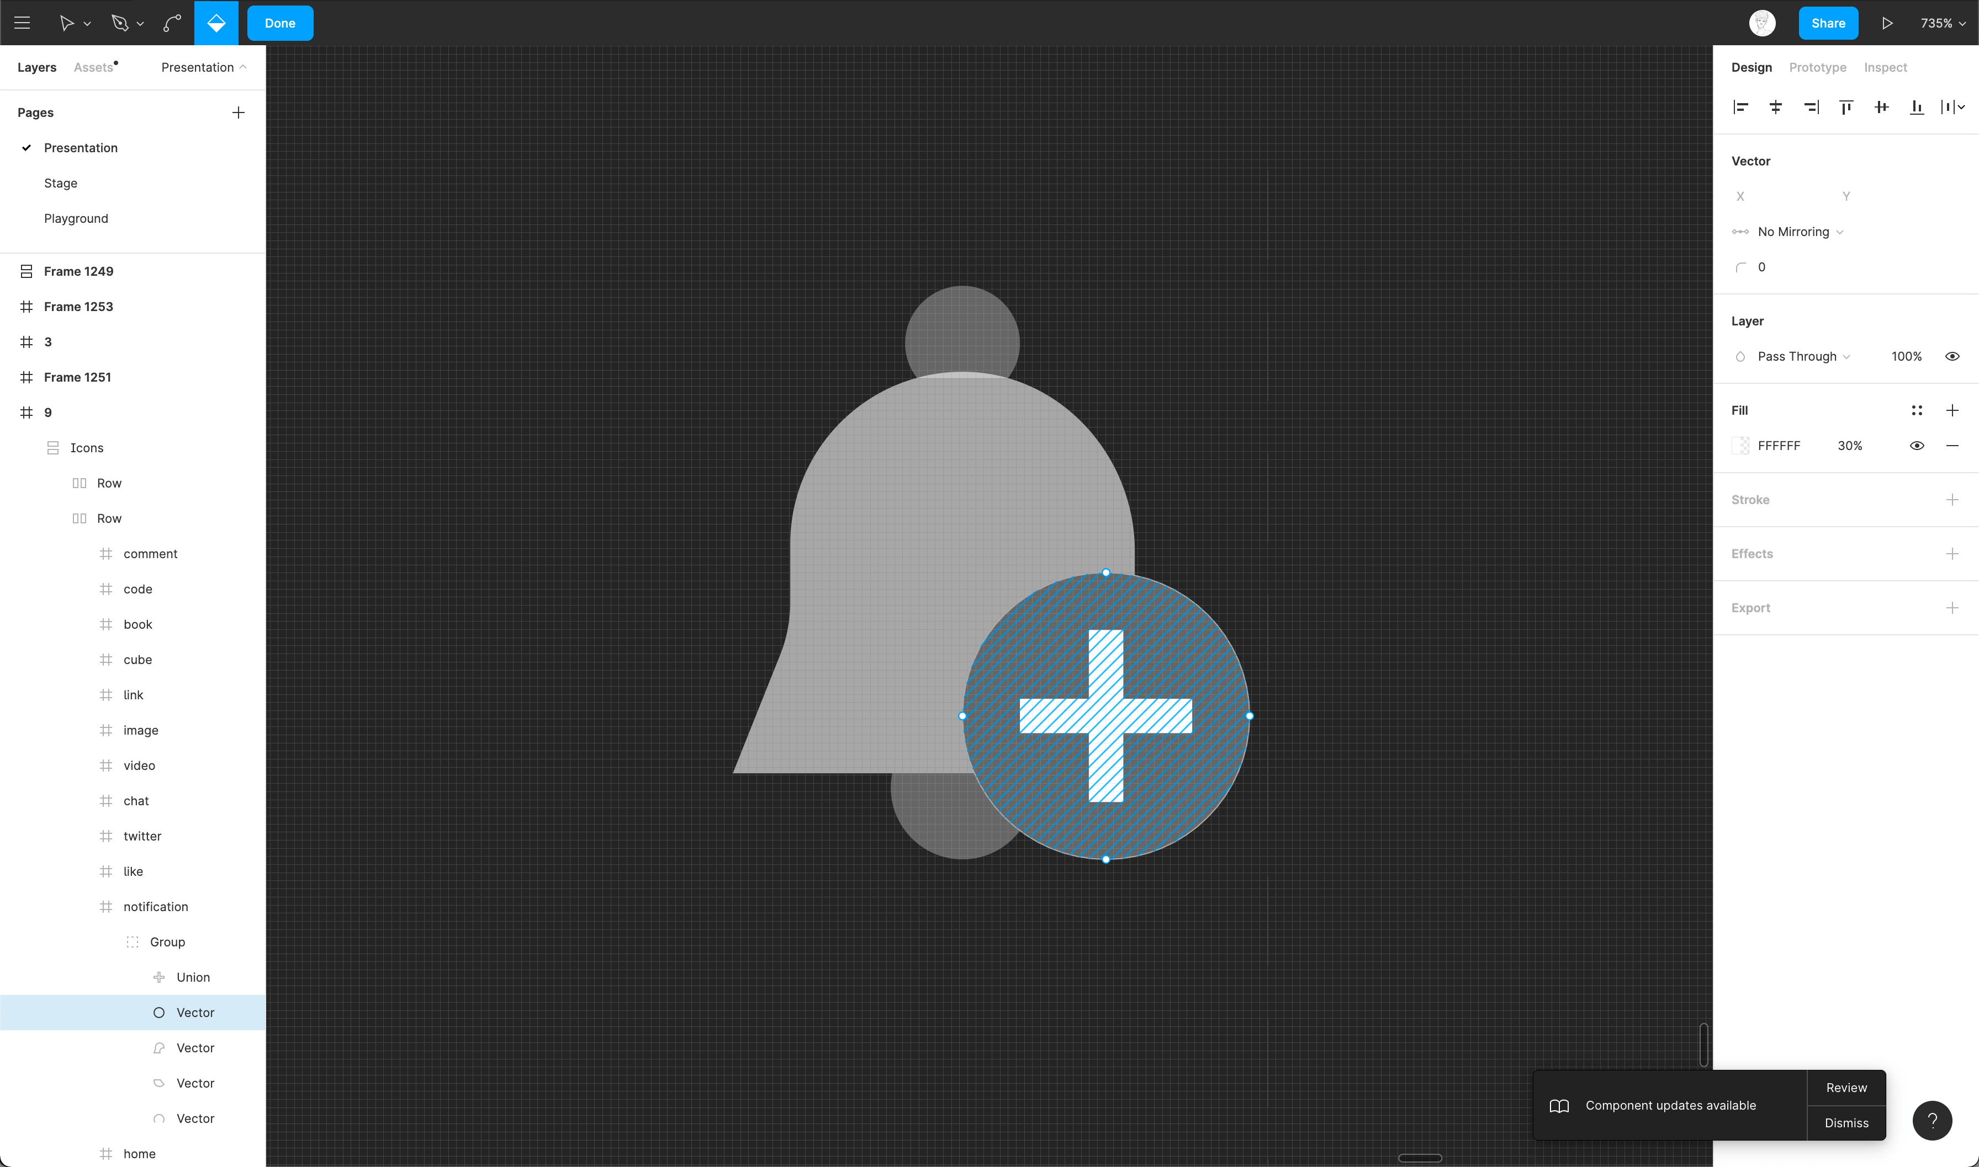

## Ferramenta caneta

A ferramenta Caneta permite criar novos pontos vetoriais ou editar pontos existentes. Você pode segurar o clique enquanto cria um novo ponto vetorial para curvar suas linhas vetoriais.

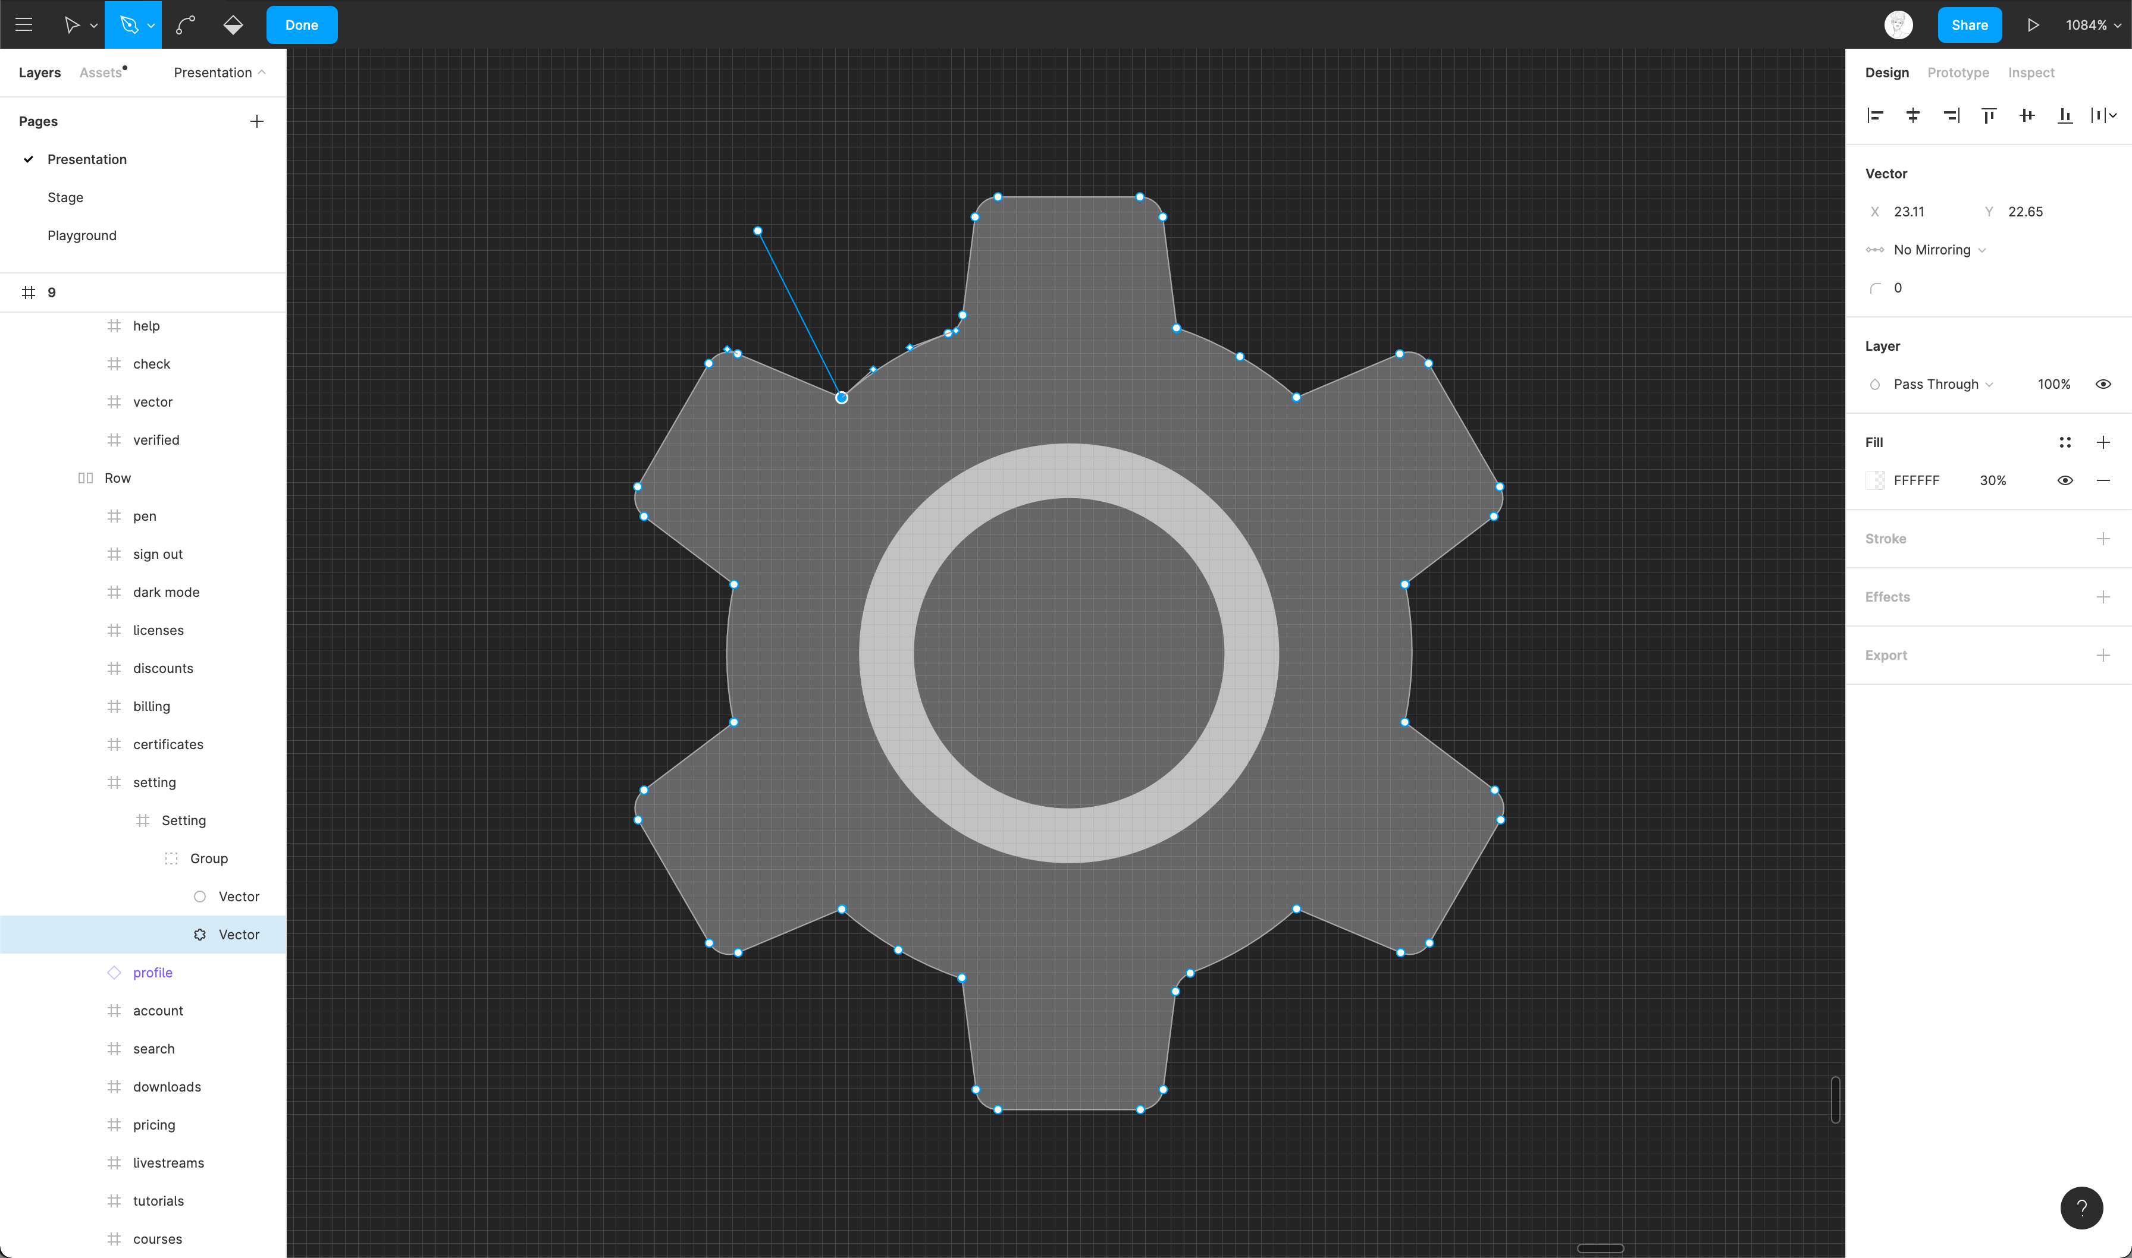

## Curva de Bézier

Os vetores são compostos por pontos, que podem ser curvados usando a Curva de Bézier. Em qualquer ponto, você pode selecionar um ponto do vetor e editar a Curva de Bezier clicando nas extremidades.

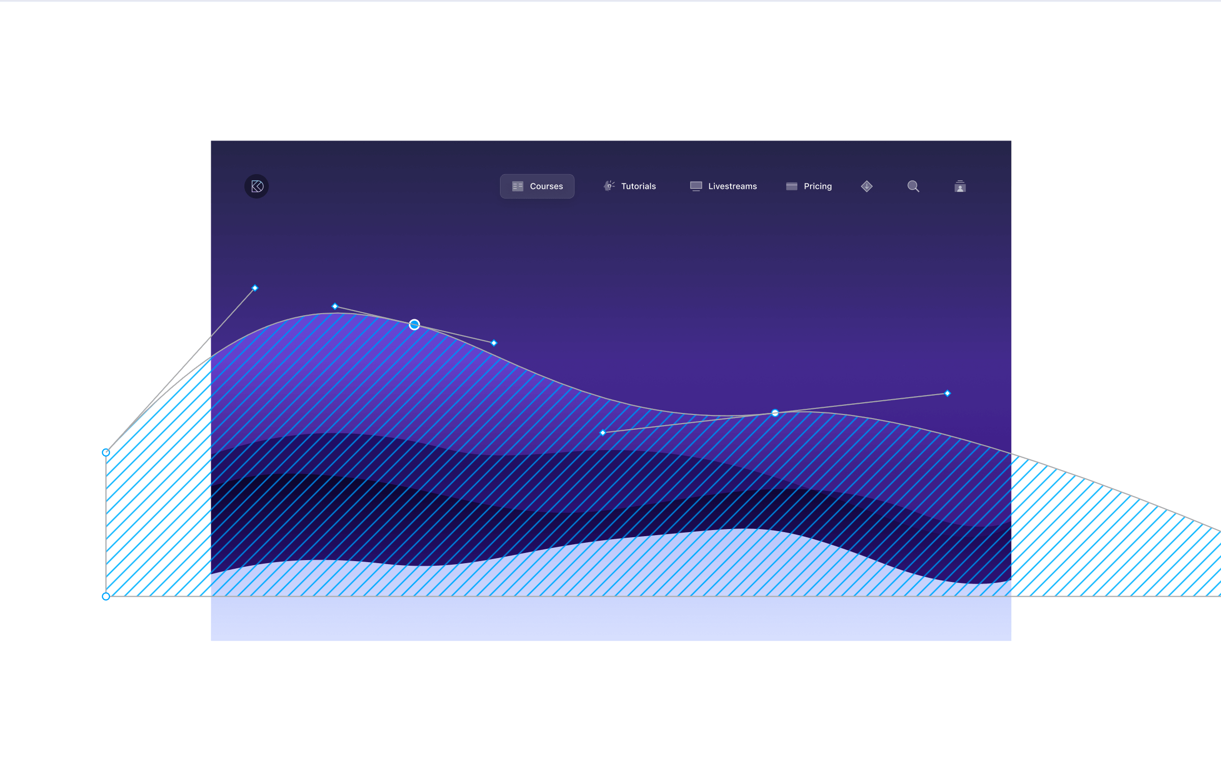

## Ferramenta de dobra

Em vez de editar as curvas Bézier de vetores, que pode ser um processo árduo que requer muita paciência, você pode usar a ferramenta Bend para simplificar o processo de transformar sua forma em algo interessante.

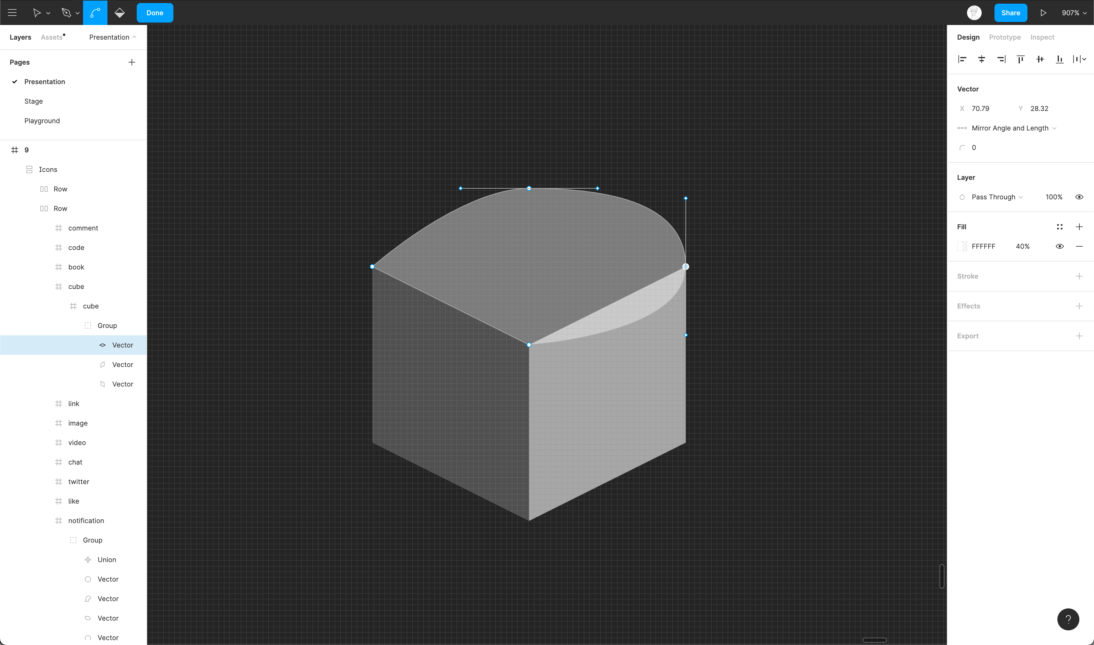

## Roda de cores

Aprenda a usar a ferramenta caneta e caminhos vetoriais para criar uma roda de cores simples.

* Desenhe um círculo usando a ferramenta Elipse

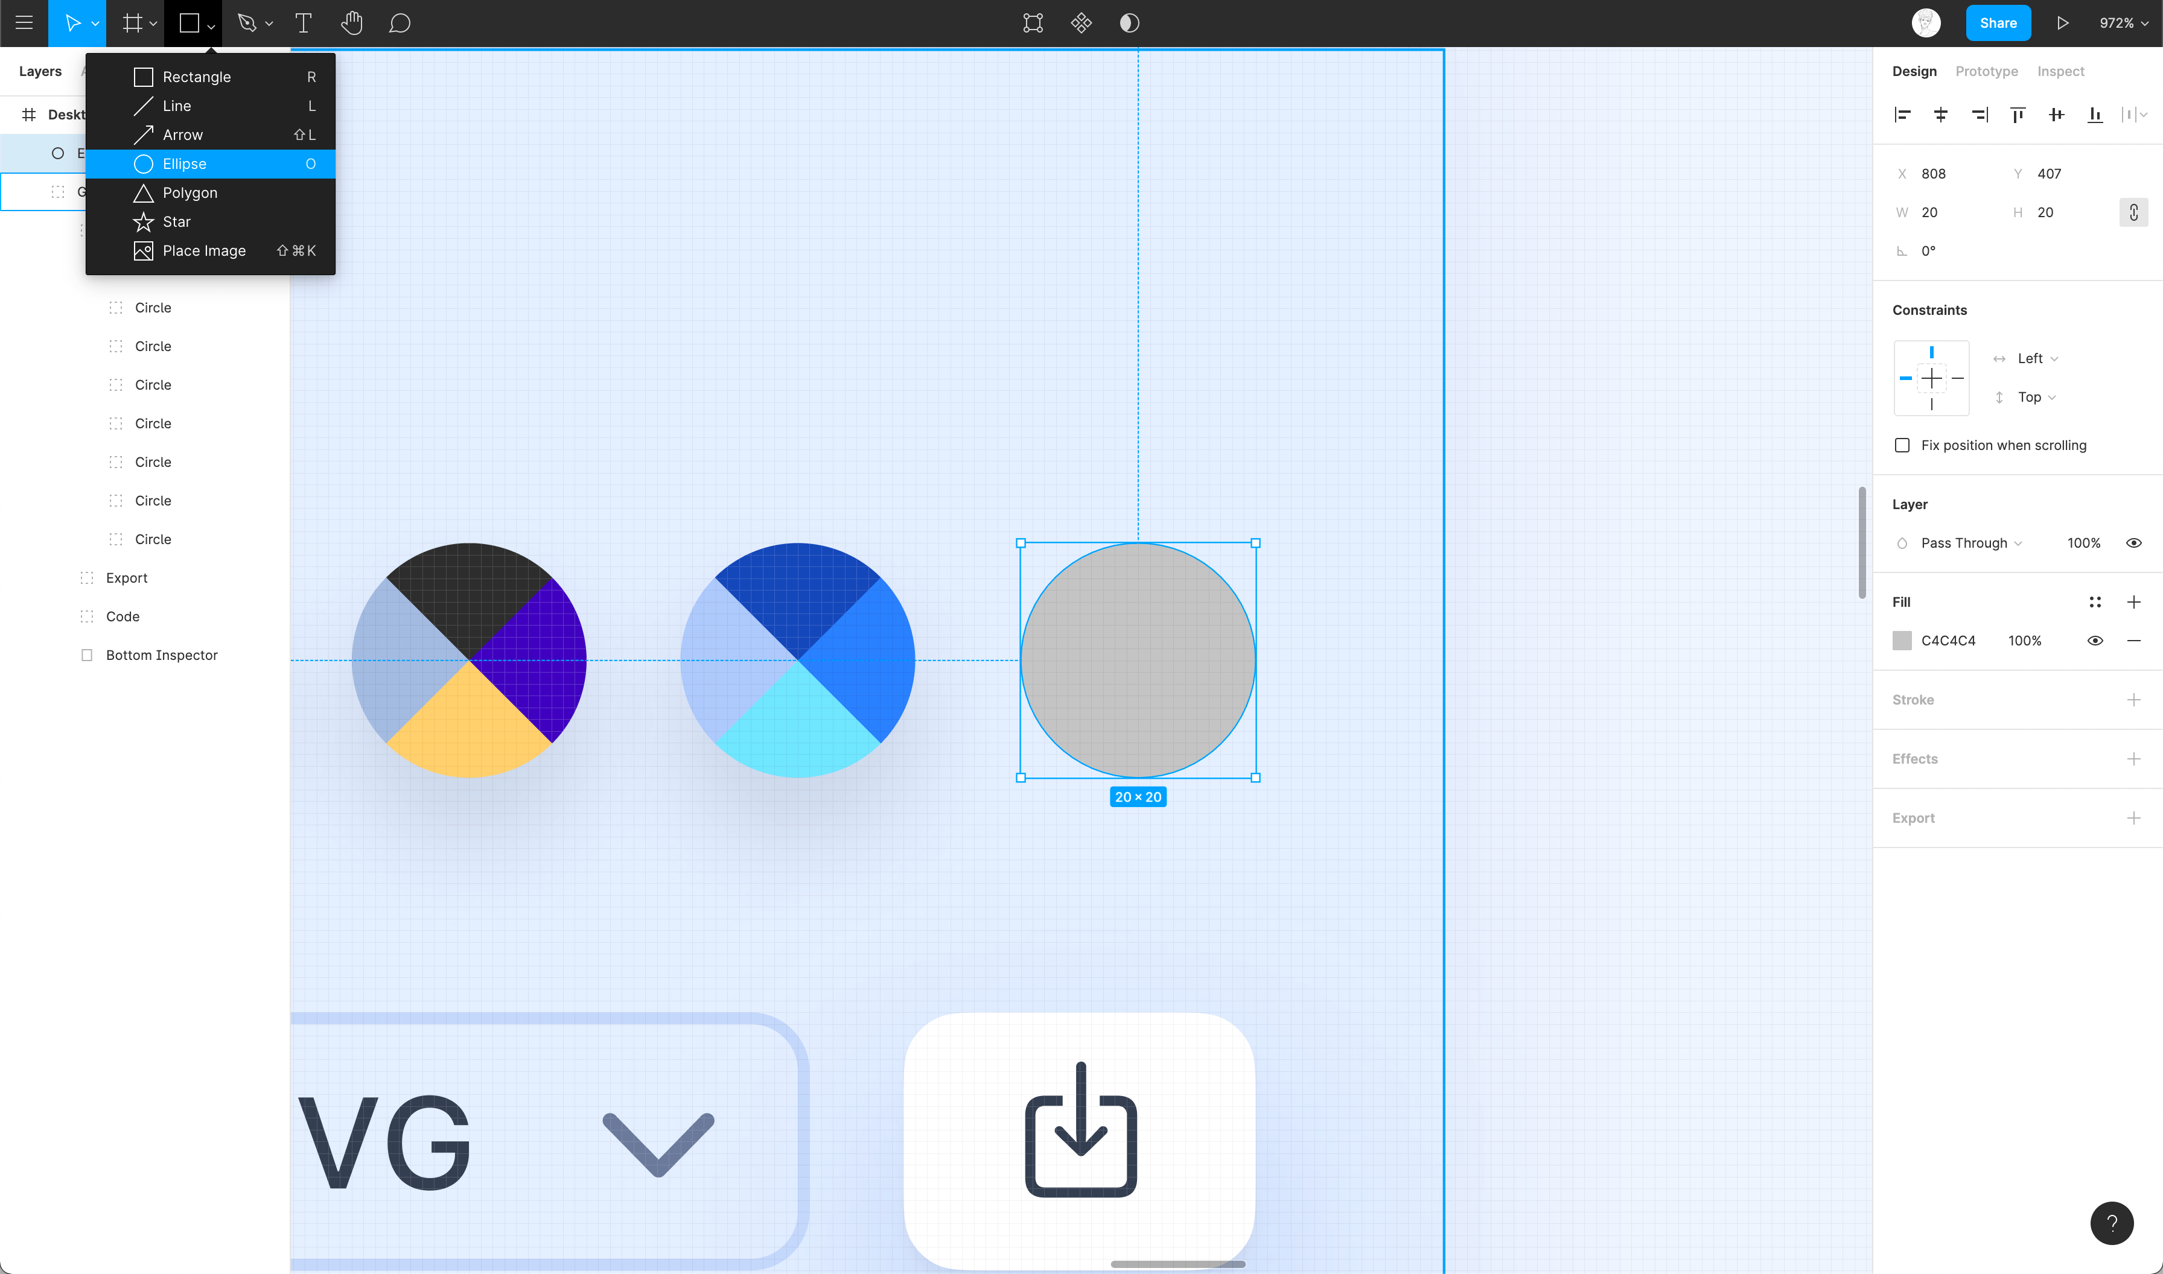

* Selecione o círculo e pressione Enter no teclado para entrar no modo vetorial
* Use a ferramenta caneta para unir os pontos âncora horizontal e vertical

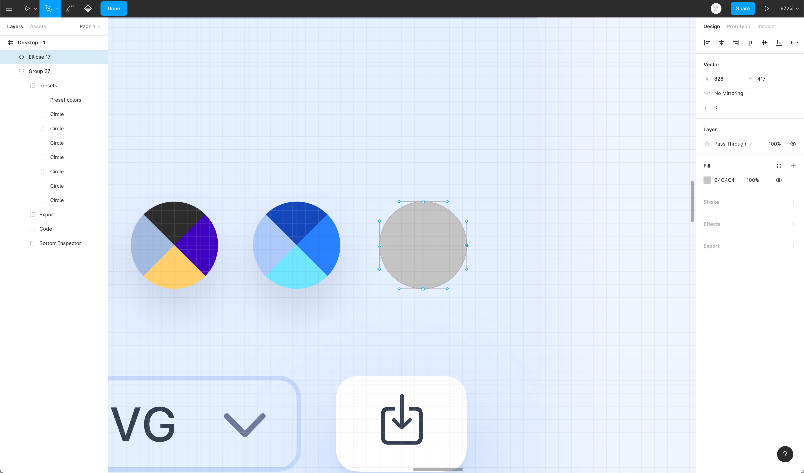

* Use a ferramenta balde de tinta para remover os caminhos adicionais e, em seguida, adicione cores às 4 seções, duplicando para cada slot de cor

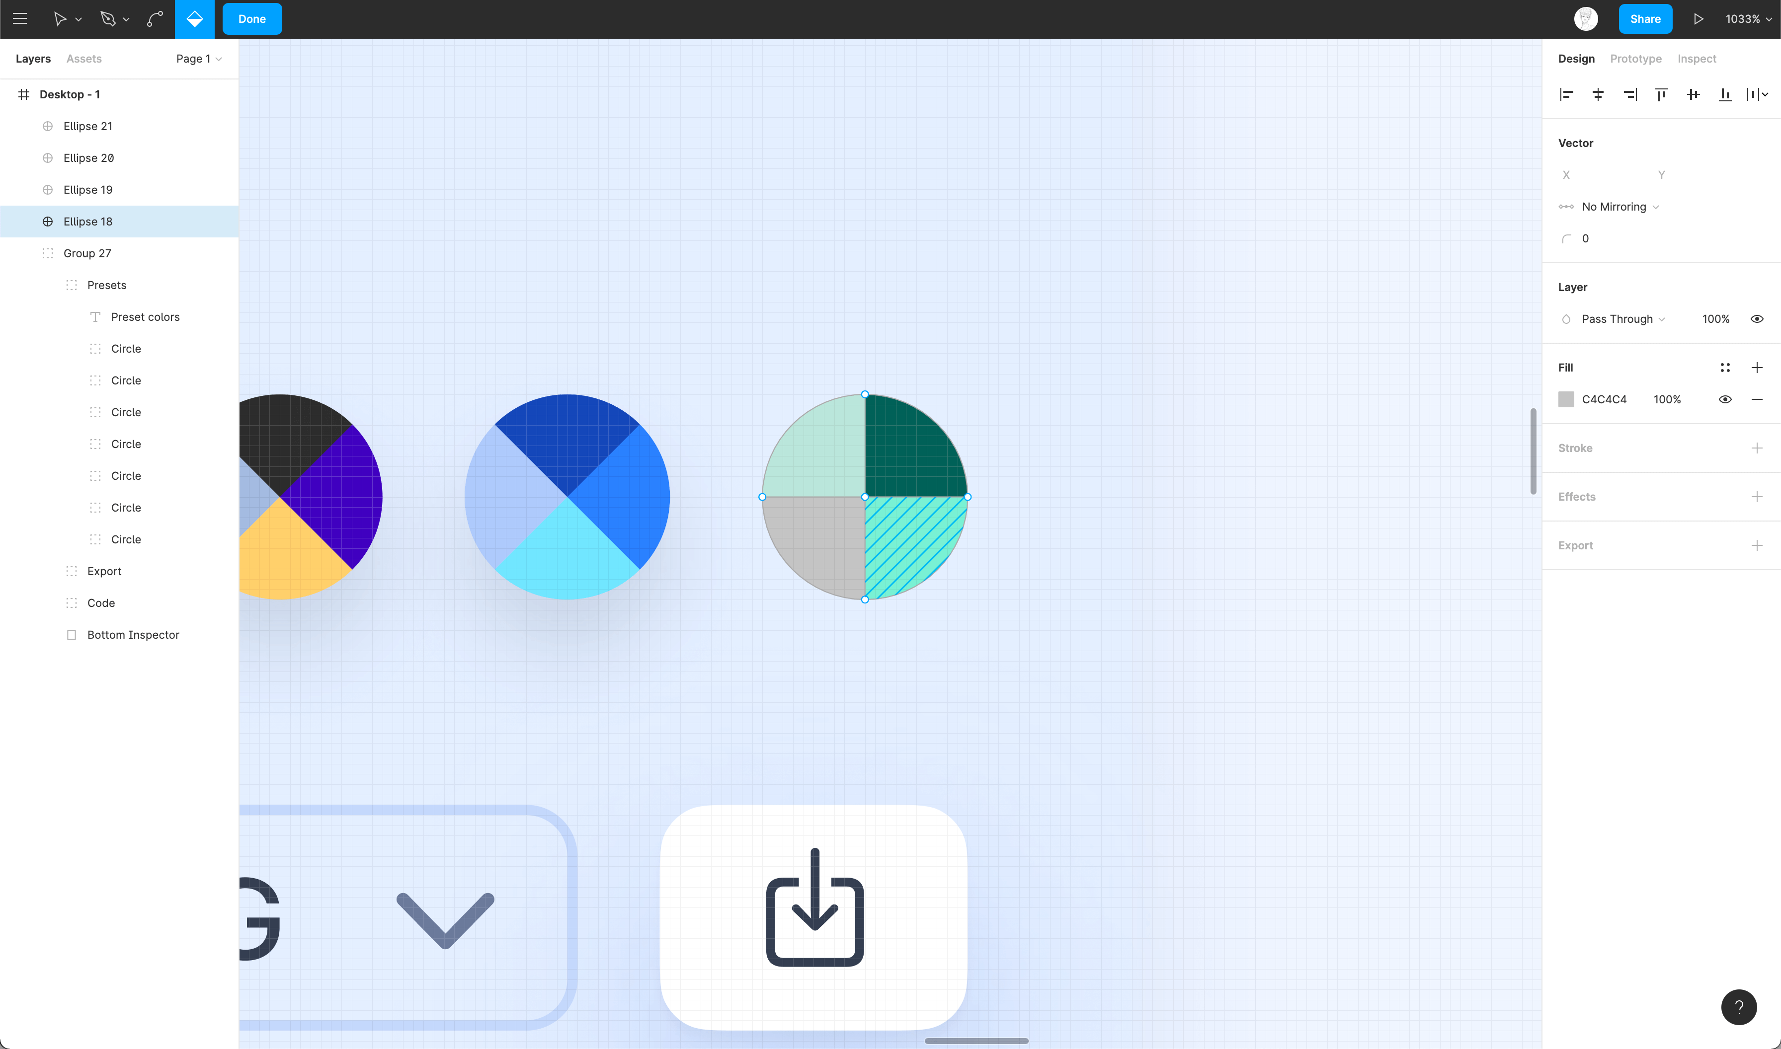

## Conclusão

Redes de vetores oferecem maior flexibilidade para edição de vetores. Com a ajuda de redes vetoriais, você pode criar formas complexas de maneira mais fácil. Brinque com as redes de vetores para obter uma compreensão mais clara

# Modelos de perspectiva

Use maquetes realistas para apresentar seus projetos



Você deve se esforçar tanto para apresentar seus projetos quanto para projetar sua ideia. Apresentá-los lindamente deixa uma impressão nos telespectadores. Isso pode ser um trabalho demorado, mas existem muitos recursos que ajudam a tornar isso o mais fácil possível!

## Apresentação

A apresentação significa tudo, especialmente quando você é um iniciante. Você pode não ter tantos projetos reais para mostrar, então todos irão julgá-lo com base em quão bem você apresenta seus projetos paralelos e experimentos que às vezes podem parecer e parecer um produto real.

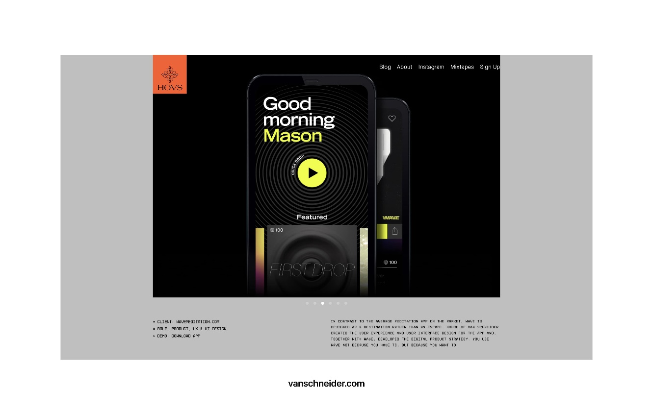

## Landing Page

As páginas de marketing costumam usar maquetes para mostrar seus produtos, o que ajuda os usuários a entender como o produto funciona e para qual plataforma ele se destina. Apresentar no contexto cria uma grande diferença em como os espectadores absorvem sua ideia.

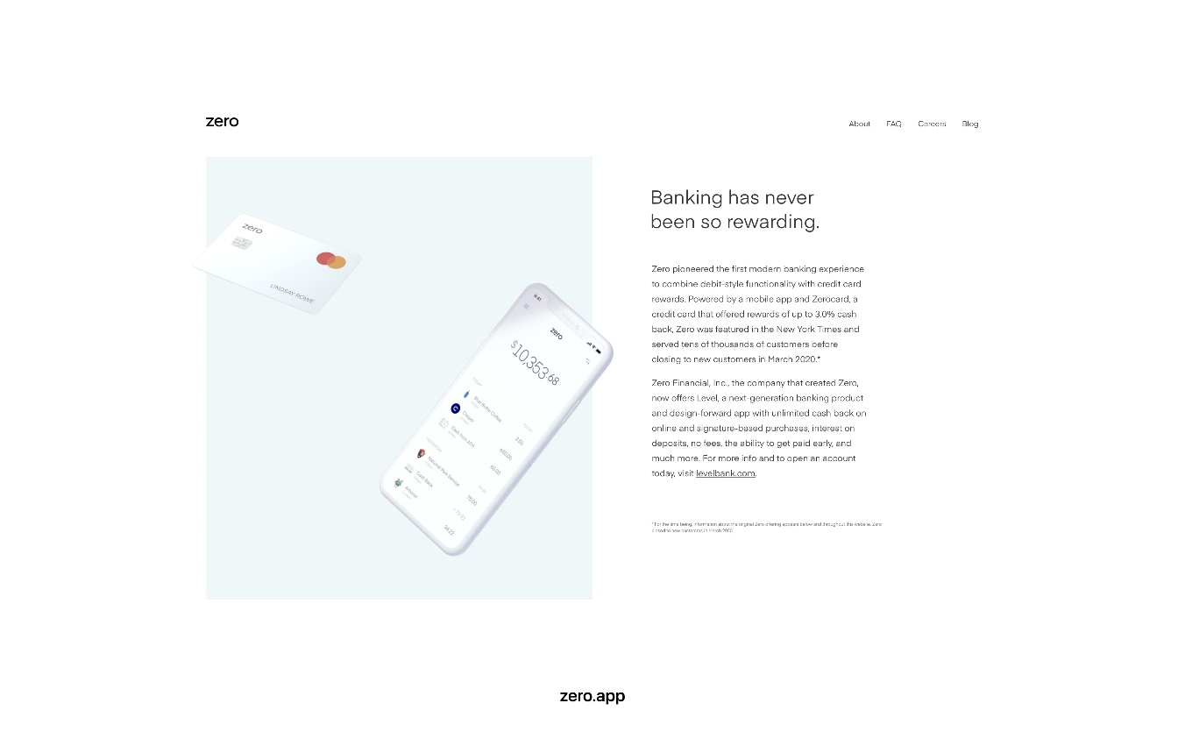

## Ângulo

[**Angle**](https://angle.sh/) é uma biblioteca que fornece mais de 1900 maquetes que podem ser usadas em seu projeto de design para torná-lo mais atraente visualmente. Neste tutorial, passamos pelo processo de uso do plug-in Angle para aplicar designs de tela aos modelos de perspectiva.

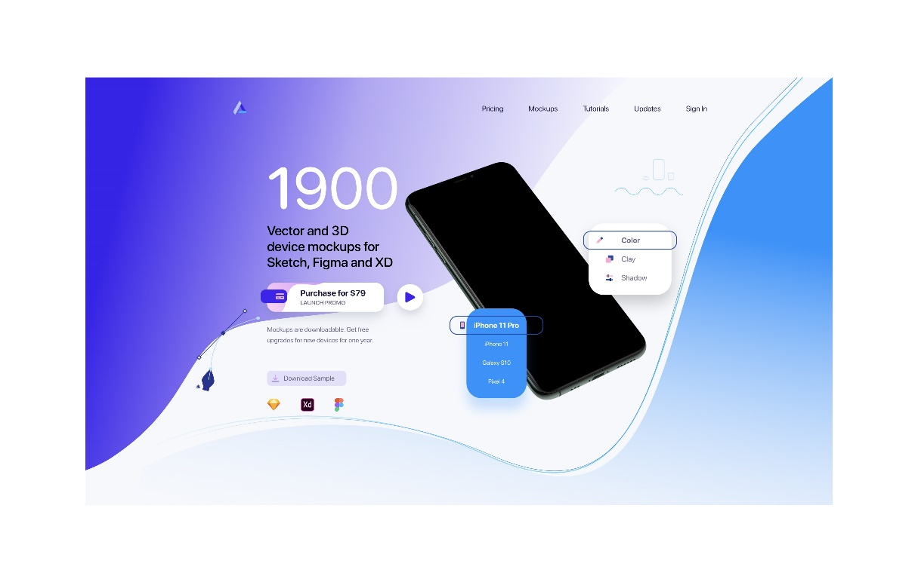

## Mockups de perspectiva usando ângulo

Angle é um plugin Figma que permite aplicar seus projetos a modelos de perspectiva 3D. Vamos ver como podemos começar a usar o plugin! Abaixo estão os links para o plugin e a biblioteca.

* [**Modelos de ângulos**](https://angle.sh/)**:** modelos de dispositivos vetoriais e 3D
* [**Plug**](https://www.figma.com/community/plugin/778645840235495725/Angle-Mockups)**-**[**in de ângulo**](https://www.figma.com/community/plugin/778645840235495725/Angle-Mockups)**:** plug-in Figma para aplicar maquetes de perspectiva

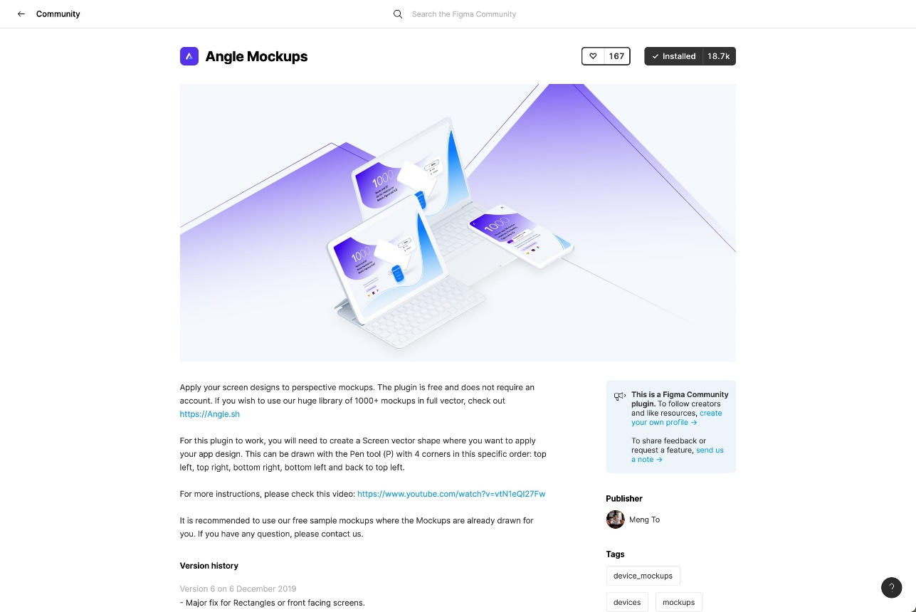

## Por que Mockups de Perspectiva

Maquetes de perspectiva trazem um senso de naturalidade. Eles são visualmente mais atraentes e dinâmicos. Uma vez que existe uma grande variedade de seleção de Angle, é fácil criar várias composições interessantes.

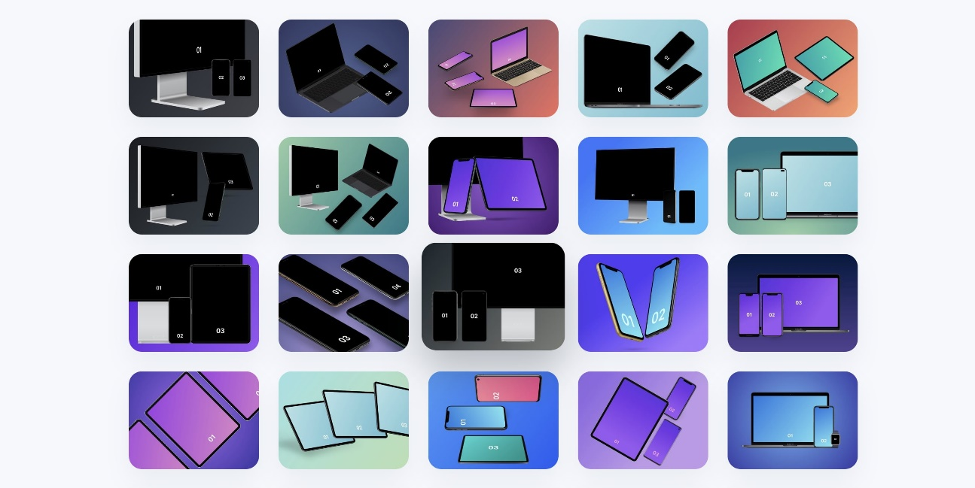

## Usando Angle Plugin

Depois de instalar o plugin Angle. Use-o da seguinte maneira:

* Selecione a camada de perspectiva / maquete para a qual você gostaria de aplicar seu design

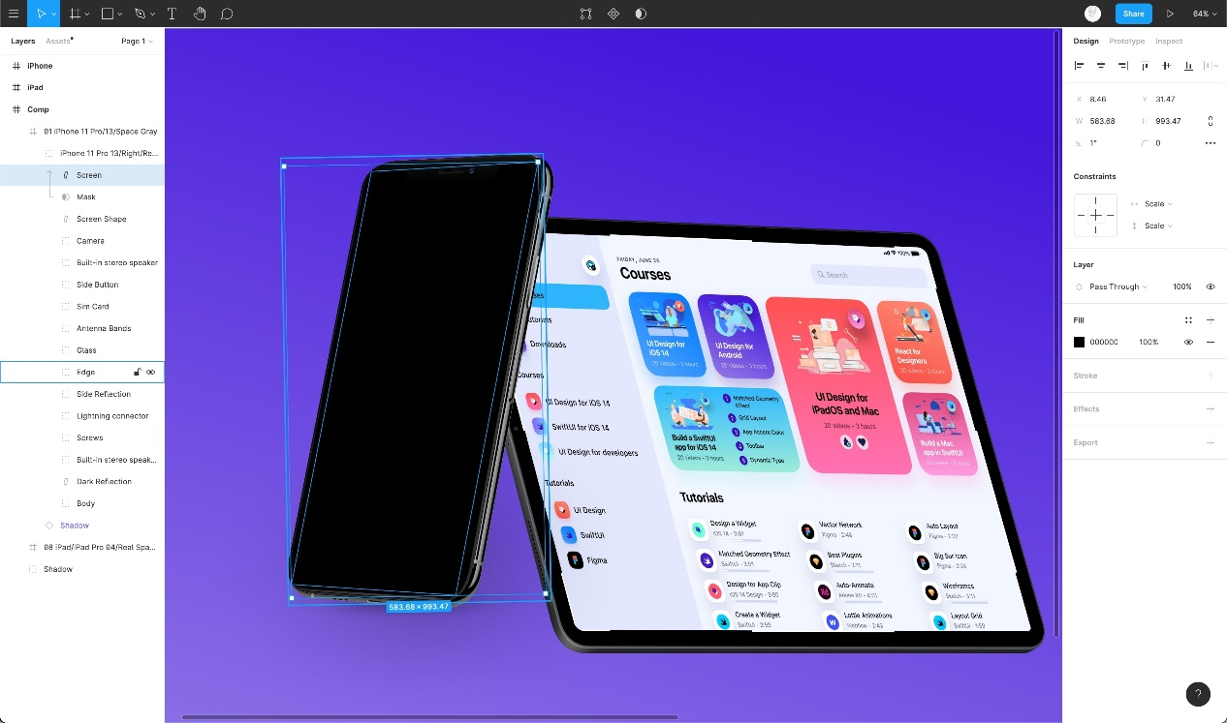

* Pressione Cmd + / e procure Ângulo. Depois de pressionar Enter, um modal deve abrir

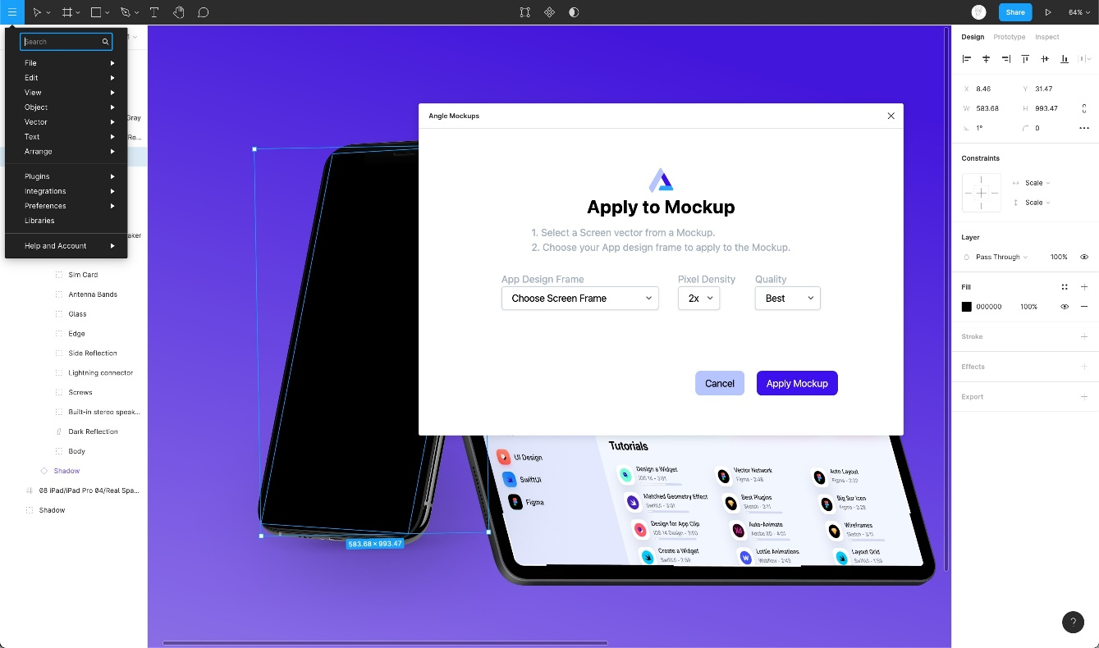

* Usando o menu suspenso "App Design Frame", selecione o Frame que contém o seu design
* Certifique-se de definir Pixel Density para 2x e Quality para Best.

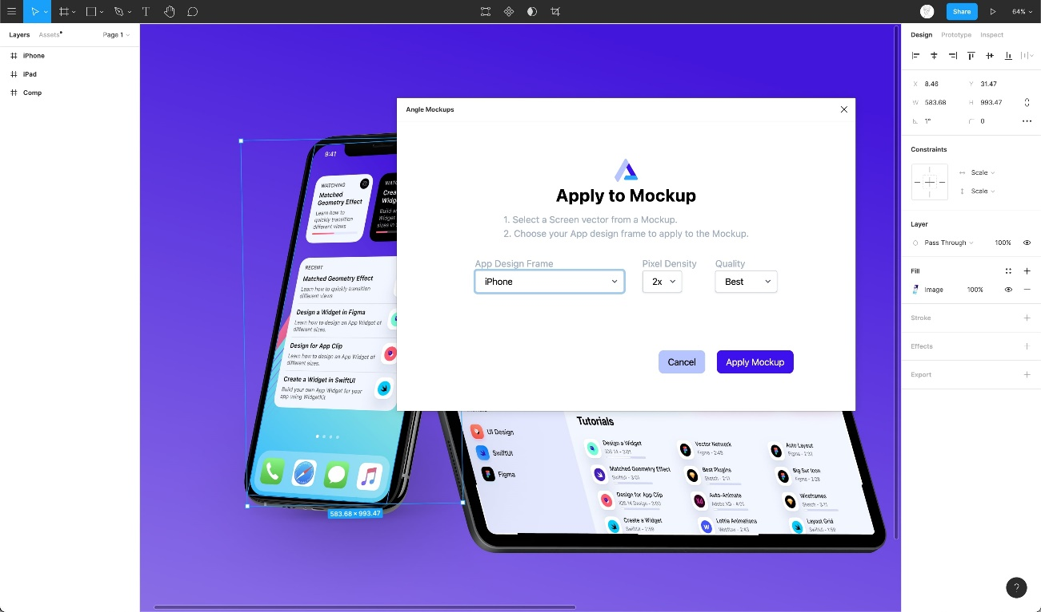

## Recursos

Você pode aprender mais sobre maquetes e como fazer o melhor uso delas em nosso tutorial "Maquete realista" do Manual de design de interface do usuário. Confira também os **[Mockups de Produtos da Semplice](https://www.semplice.com/mockups-for-your-products)** que são mais exclusivos dos que existem no mercado atualmente!

## Conclusão

Os mockups são uma forma de apresentar os nossos designs de uma forma mais apelativa ao público em geral, essencialmente para designers. Portanto, é importante apresentar seus projetos no contexto!

# Mockups 3D

Adicionando maquetes 3D ao design



Maquetes 3D podem ser usadas para elevar um design estático. No Figma, você pode adicionar essas maquetes facilmente usando plug-ins como o Vectary 3D. Este plugin permite que você adicione o quadro escolhido a dispositivos, bem como objetos 3D. Vamos ver como podemos usá-lo!

## Instalando o plugin

A primeira etapa é instalar o plug-in por meio da guia Plug-ins no painel.

* Vá até a guia de plug-ins e clique no botão 'Navegar em todos os plug-ins'
* Na entrada de pesquisa, digite 'vectário' e selecione aquele por Vectário
* Clique no botão 'Instalar' no canto superior direito para instalá-lo

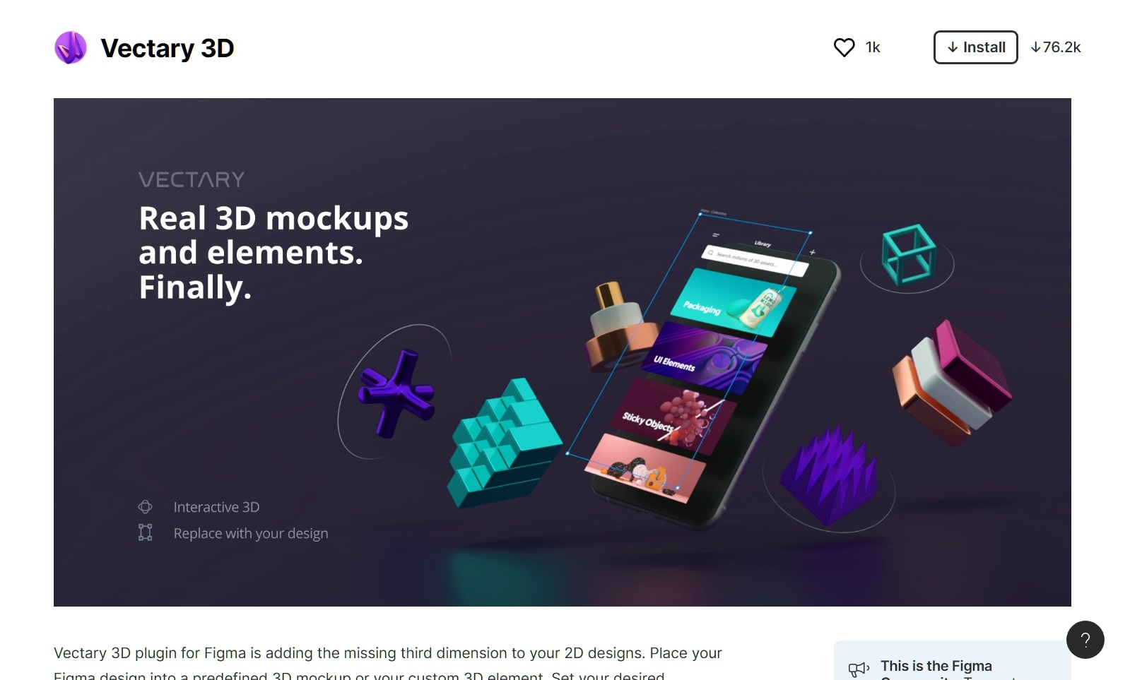

## Usando o plugin

Para colocar seu design dentro da maquete, faça o seguinte:

* Selecione a moldura que contém o desenho que você gostaria de adicionar à maquete
* Clique com o botão direito e em Plugins, selecione Vectary 3D

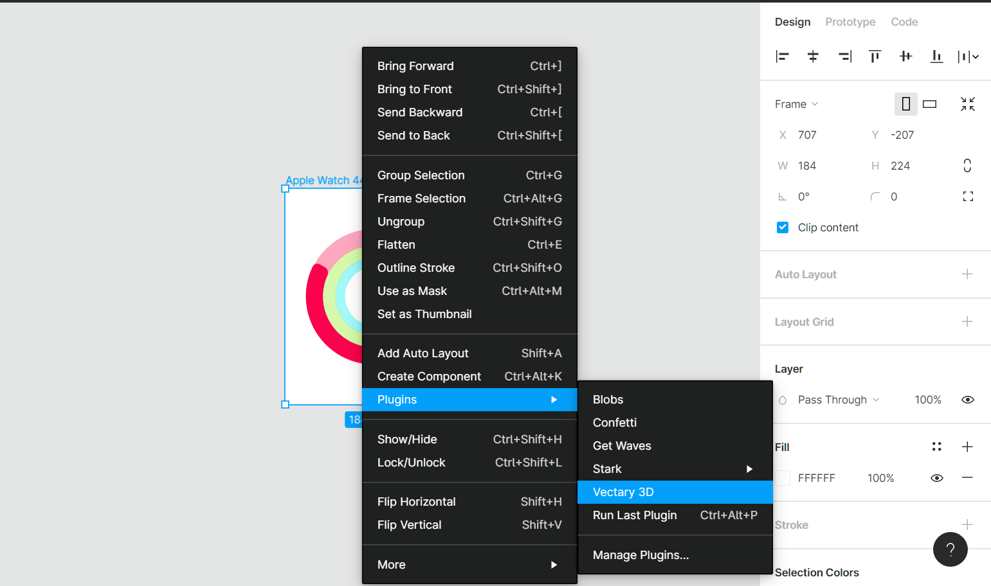

* Escolha sua maquete preferida e clique no botão 'Usar quadro selecionado' para colocar seu design dentro da maquete

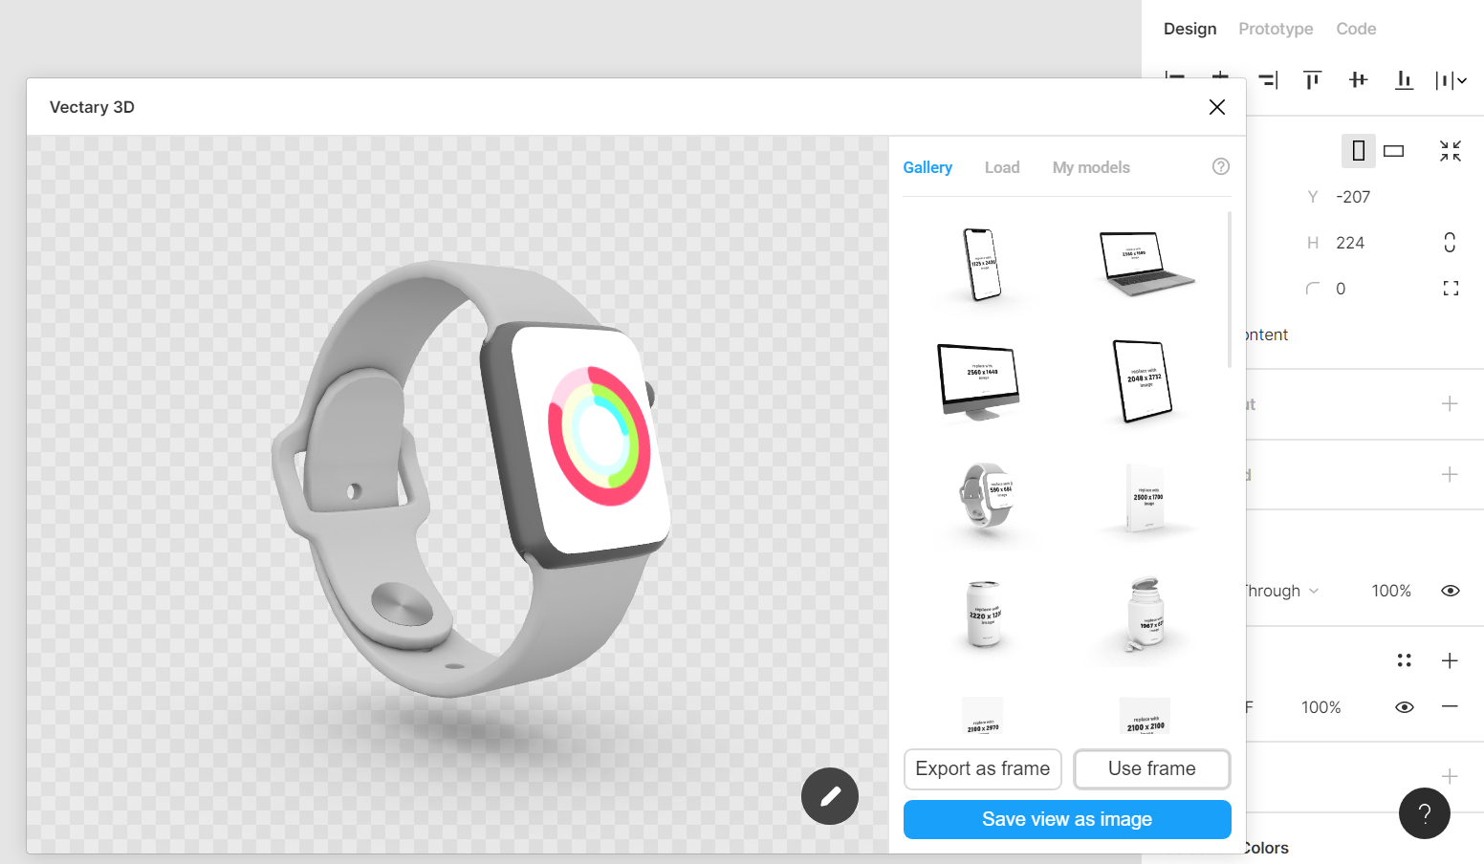

* Por último, clique em 'Salvar visualização como imagem' para renderizar o dispositivo dentro do seu arquivo de design

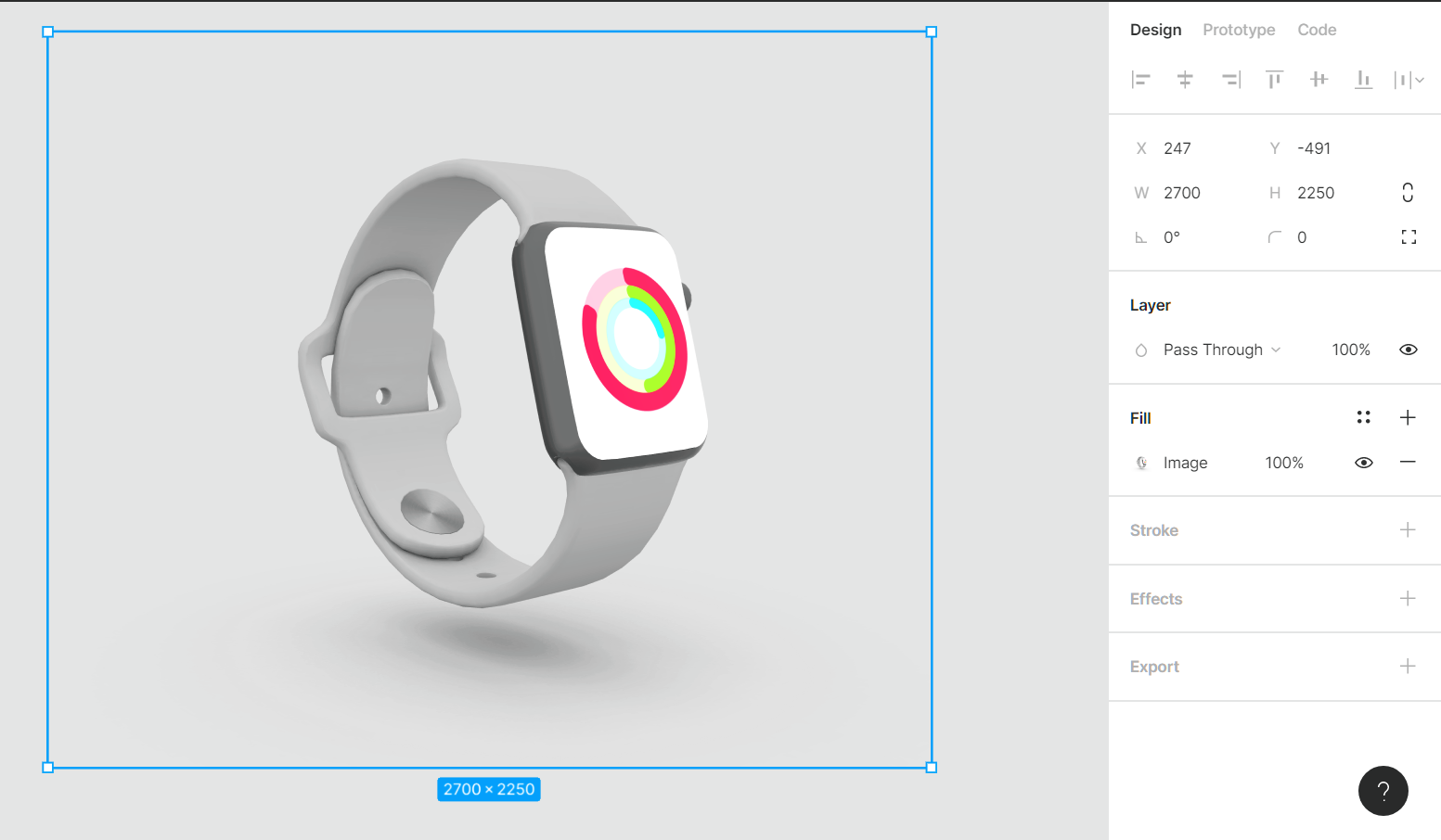

## Conclusão

Os mockups nos ajudam a apresentar nossos designs de uma forma atraente para os espectadores e, especialmente, os mockups 3D, já que parecem realistas. Além disso, lembre-se de apresentar seus designs dentro do contexto!

# Usando Ilustrações no Design

Incorpore ilustrações em seu design



Uma ilustração não deve ser apenas um elemento estético. As ilustrações são uma forma visual de comunicar a sua ideia. Traz uma melhor compreensão das mentes dos telespectadores. Você deve compreender e usar ilustrações com o contexto correto. Você também pode dar uma olhada no manual de design da IU para ter uma ideia melhor.

## Customizando

Com a Seleção de Cores da Figma, você pode personalizar facilmente uma ilustração sem ter que navegar pelo labirinto de camadas e se perder. Cores de seleção oferecem a capacidade de ver as cores em uso e alterar as cores em uma seleção.

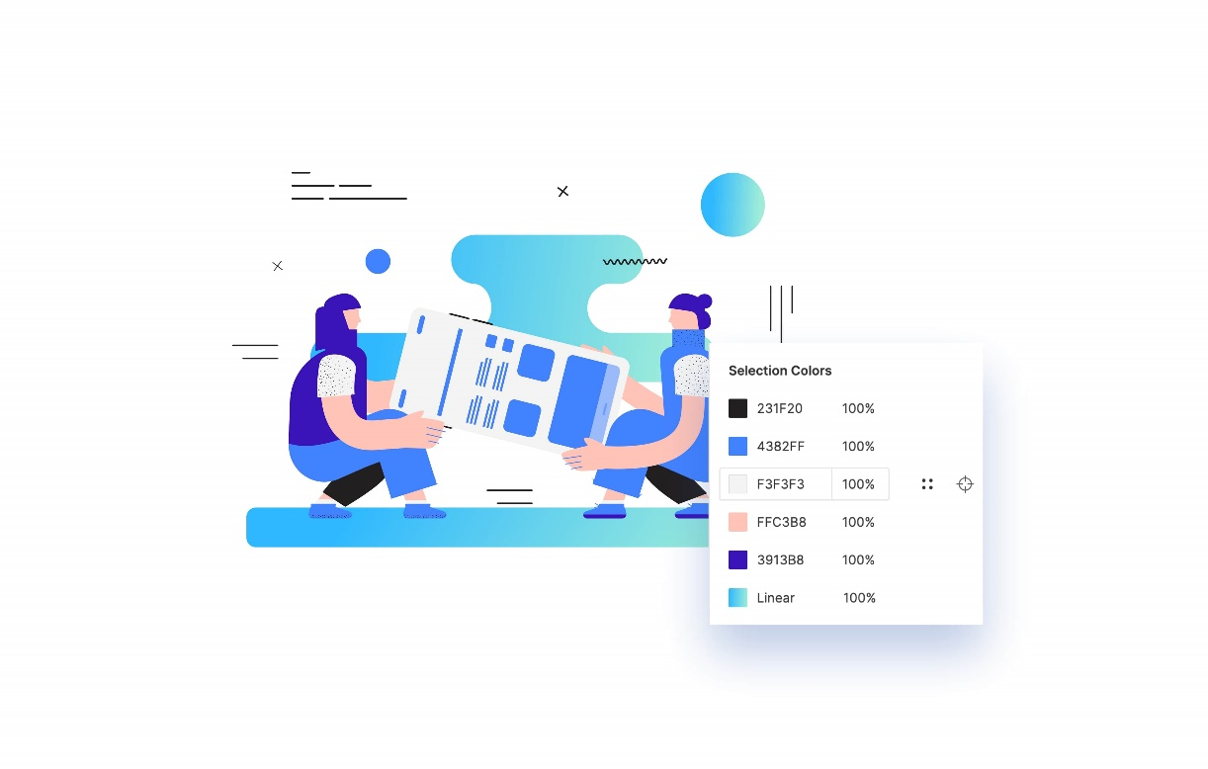

## Bibliotecas de Ilustração

A seguir mencionadas são bibliotecas de ilustração que você pode usar para obter ilustrações e adicionar as mesmas ao seu arquivo de design.

### **FORMA**

Shape é uma enorme coleção de ilustrações estáticas e animadas, bem como ícones de ícones, feitos internamente pela Design + Code. Com um editor completo, o Shape permite que você personalize ilustrações dentro do seu navegador e exporte-as como PNG, SVG ou como um componente React.

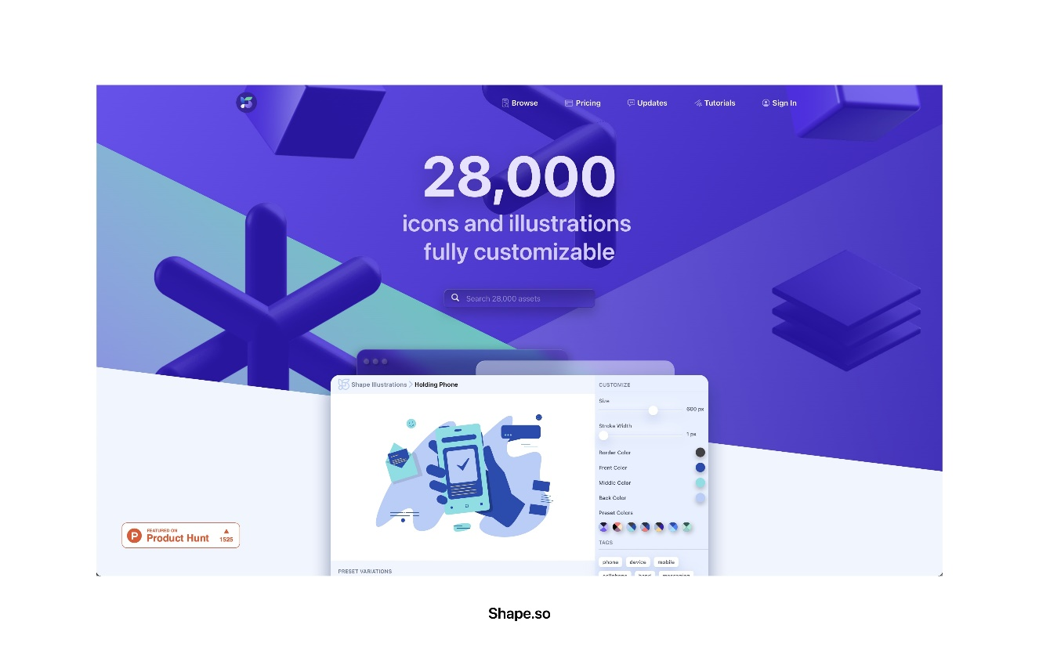

### **CORAR**

Com o Blush você pode combinar diferentes ilustrações e criar suas próprias composições que se ajustam perfeitamente ao seu design. Como ele oferece um plug-in Figma, você pode fazer toda essa mágica dentro do seu projeto Figma.

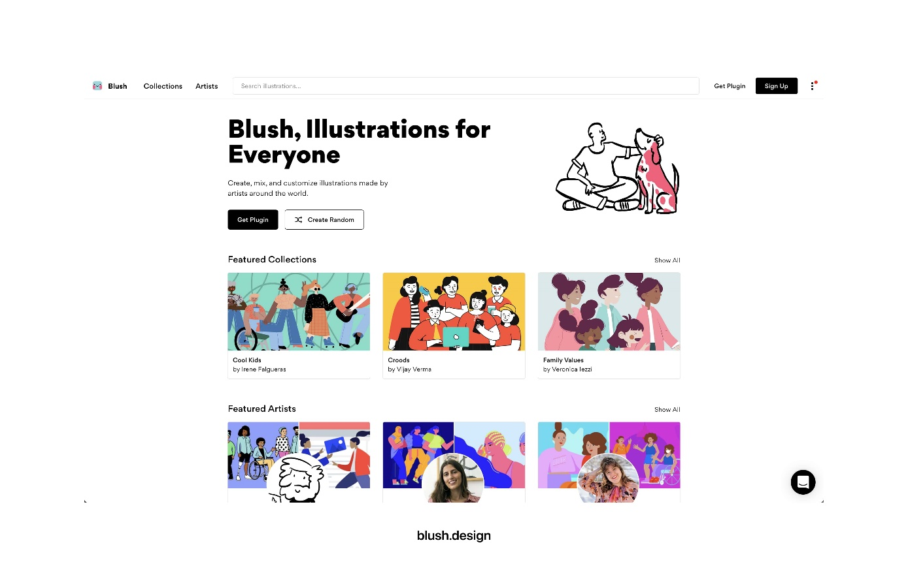

## Plugin Blush

O primeiro passo é instalar o plugin.

* Para instalar, navegue até Plugins **** no menu esquerdo
* Clique em "Procurar todos os plug-ins" e pesquise **** "Blush". Instale o de Pablo Stanley
* Você também pode instalar o plugin usando este [**link**](https://www.figma.com/community/plugin/838959511417581040/Blush)

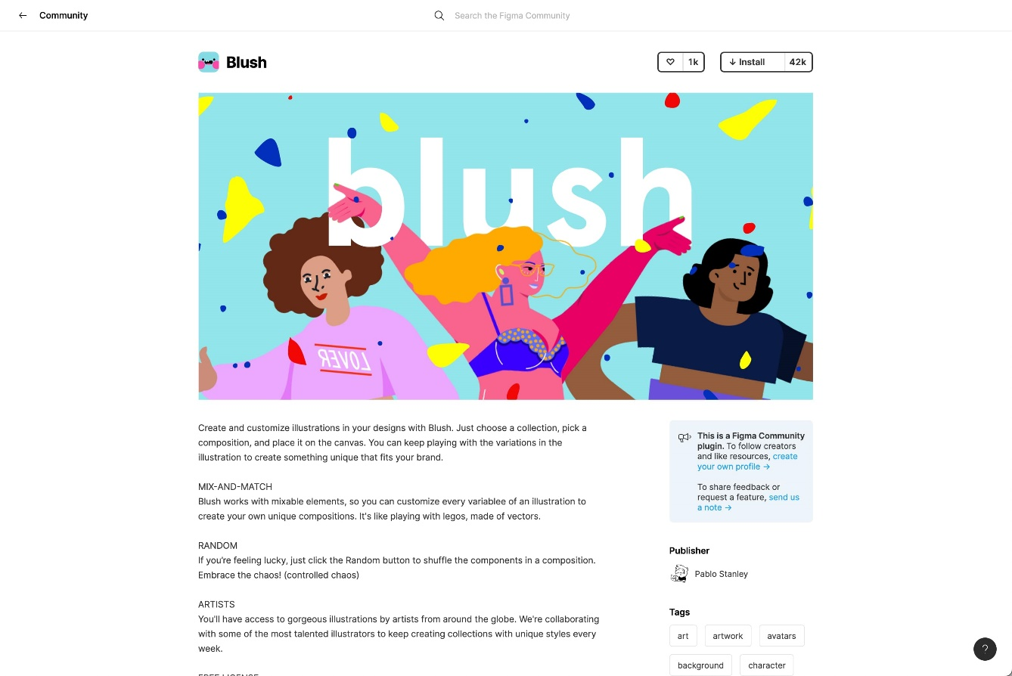

## Usando Blush

Agora que está instalado, vamos usá-lo!

* Pressione Cmd + / e procure Blush. Depois de pressionar Enter, um modal deve abrir

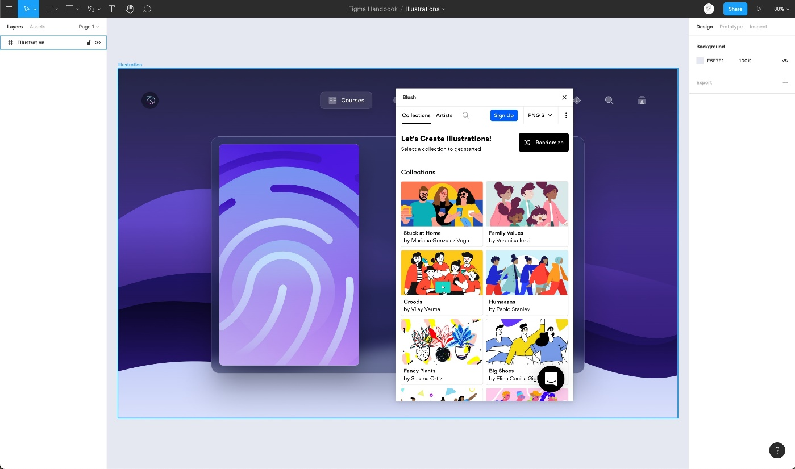

* Clique na coleção que você gosta. Aqui, você pode escolher sua ilustração preferida de Cenas ou Personagens. Basta clicar naquele que deseja adicionar e ele será adicionado ao quadro

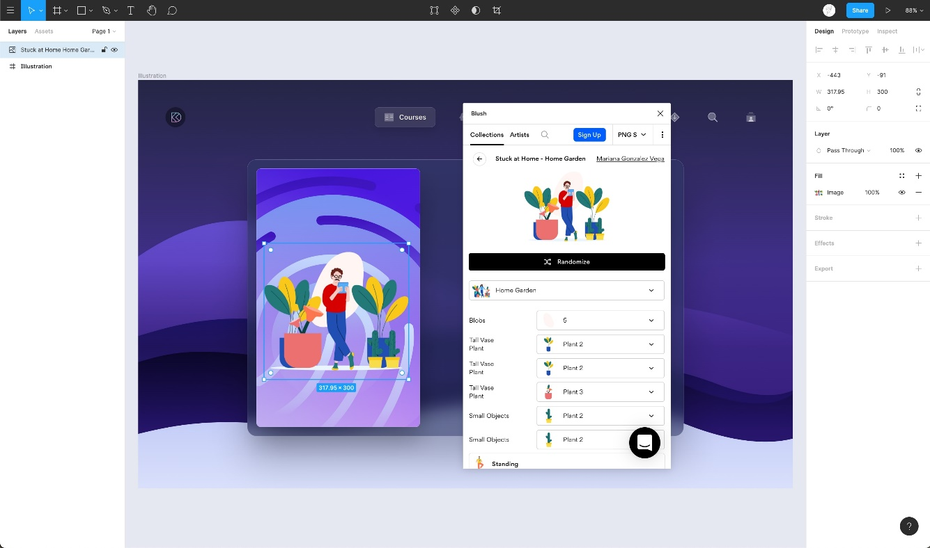

* Blush oferece muita personalização, nós o encorajamos a brincar com diferentes

## Conclusão

As ilustrações podem ser uma parte importante de como você apresenta seu design aos visualizadores. Ele pode comunicar suas ideias de maneira eficaz e visualmente agradável, permitindo que os usuários se conectem mais.

# Booleanos

Usando booleanos para projetar ícones



Os grupos booleanos permitem que os usuários combinem qualquer forma ou conjunto de camadas usando qualquer uma das seguintes fórmulas - União, Subtrair, Intersecionar e Excluir. Neste tutorial, projetaremos dois ícones usando essas fórmulas.

## Desenho de ícones

Como os ícones são estruturas pequenas e complexas, é importante projetá-los com perfeição para que pareçam precisos aos olhos do usuário. É assim que você pode fazer o melhor uso dos booleanos.



## União

Union combina várias formas em um grupo booleano. Se as formas se sobrepõem, o caminho externo da nova forma consiste nos caminhos da subcamada composta menos quaisquer segmentos que se sobreponham. Ao usar Union, o estilo da camada superior é aplicado ao resto das camadas abaixo.

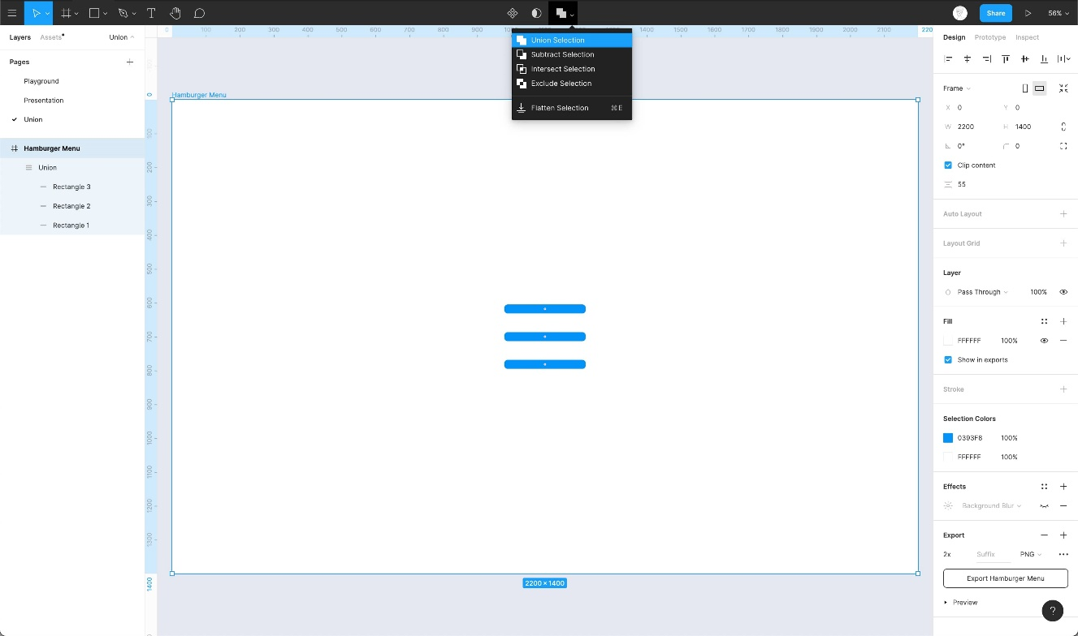

## Subtrair

Subtrair irá subtrair uma única forma ou várias formas da forma principal (a que está na parte inferior). É importante observar que todas as formas subsequentes sempre serão subtraídas da forma principal. Ao usar Subtrair, o estilo da forma principal é aplicado ao restante das formas.

## Cruzar

Intersect cria um grupo booleano no qual a forma consiste apenas nas partes que se sobrepõem. Vamos criar várias formas e aplicar a seleção de interseção a elas. Ao usar o Intersect, o estilo da camada superior é aplicado ao resto das camadas abaixo.

## Excluir

Excluir é exatamente o oposto de Intersect, o que significa que ele mostra apenas as áreas de suas subcamadas que não se sobrepõem. Ao usar Excluir, o estilo da camada superior é aplicado ao resto das camadas abaixo.

## Forma achatada

Usar booleanos com várias formas pode realmente tornar seu ícone complexo e com várias camadas. Uma maneira de simplificar é achatar tudo, o que combina várias formas em um vetor e o controla como um todo, mas pode controlar cada forma individualmente.

## Definir propriedades padrão

A cor cinza claro padrão pode não ser a melhor cor para usar em nossos ícones. Cada vez que criamos novas formas, temos que mudar o Fill e isso pode ser cansativo. Vamos mudar o Fill para preto. Em seguida, vá para o menu / Editar / Definir propriedades padrão. Agora, da próxima vez que você criar uma forma, ela será preta.

## Ícone de olho

Vamos criar um ícone de olho usando as funções Intersect e Subtract

1. Crie um círculo de tamanho 18 * 18. Alinhe-o horizontalmente com o centro e coloque-o no topo com um espaço de 8px na parte inferior da moldura

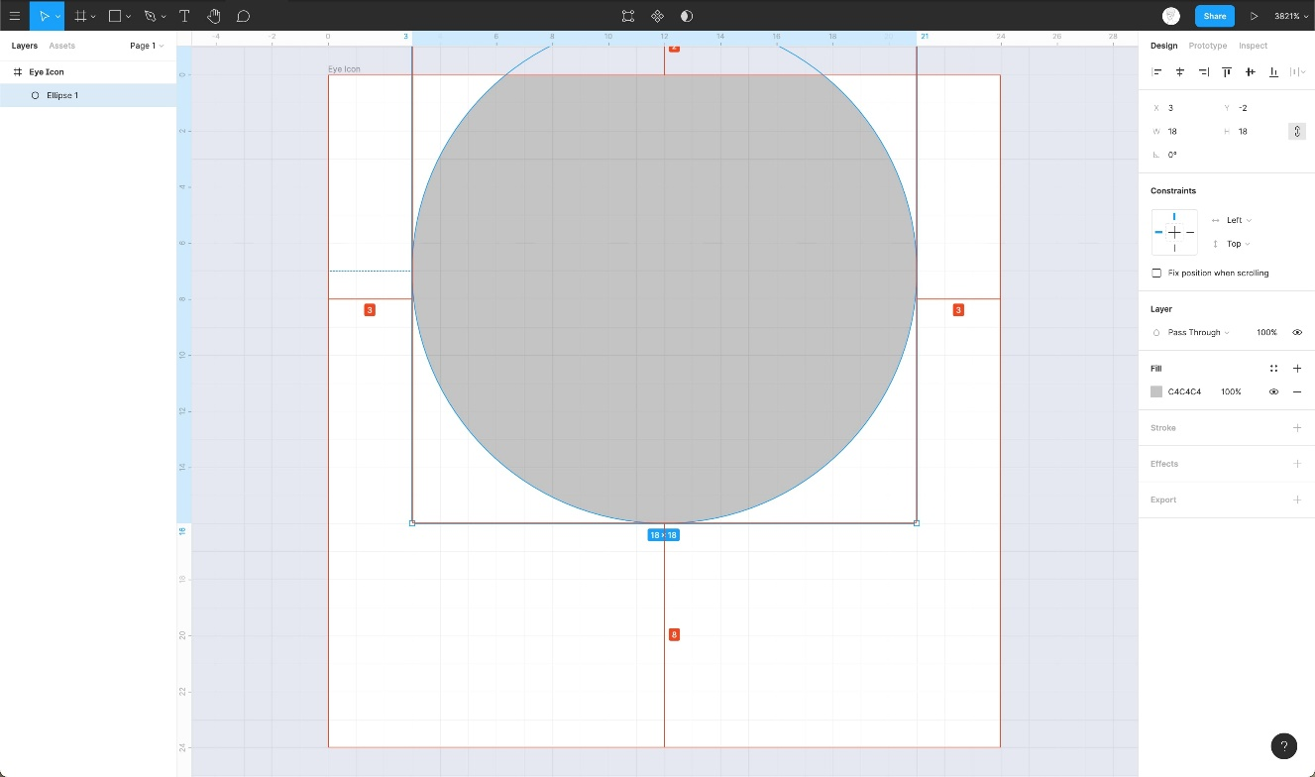

1. Defina a cor como preto e duplique o círculo. Coloque o novo círculo na parte inferior de forma que os círculos se cruzem

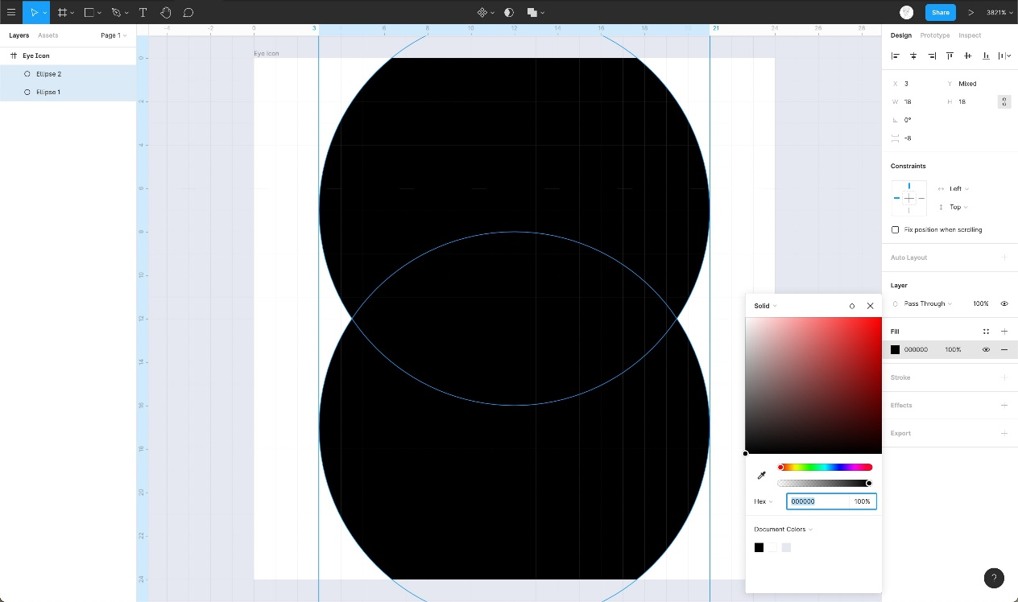

1. Selecione as formas. Em grupos booleanos, selecione Intersectar seleção. Defina o raio do canto para 2

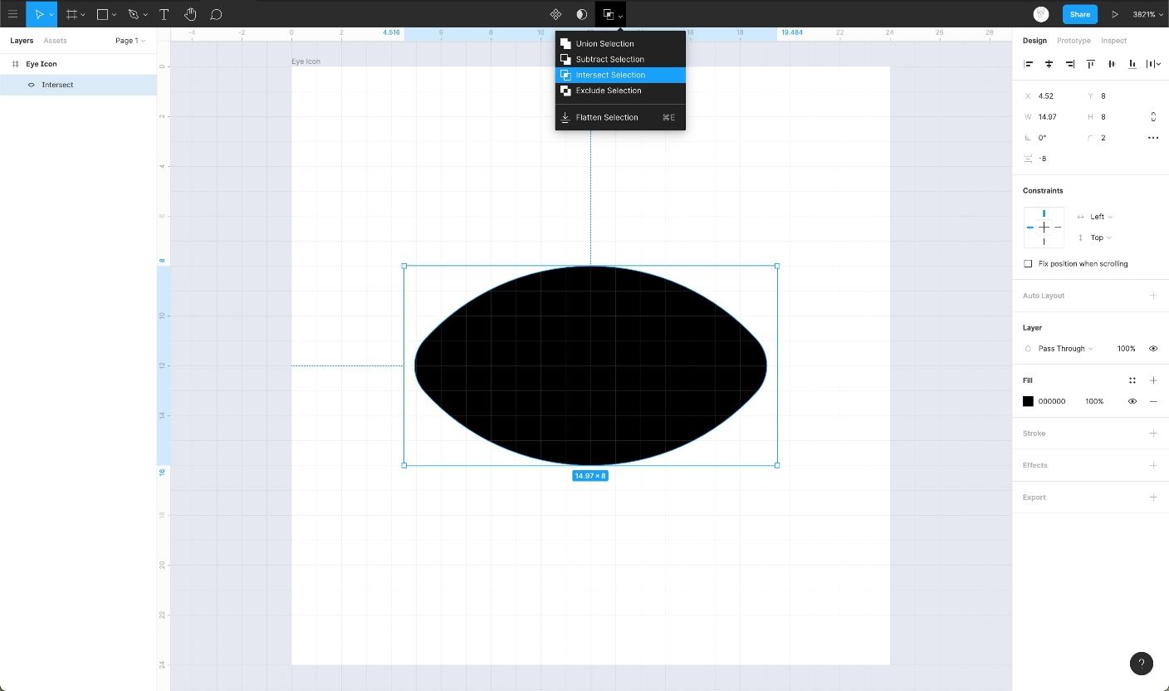

1. Crie outro círculo de tamanho 6 * 6 e coloque-o no centro da forma do olho

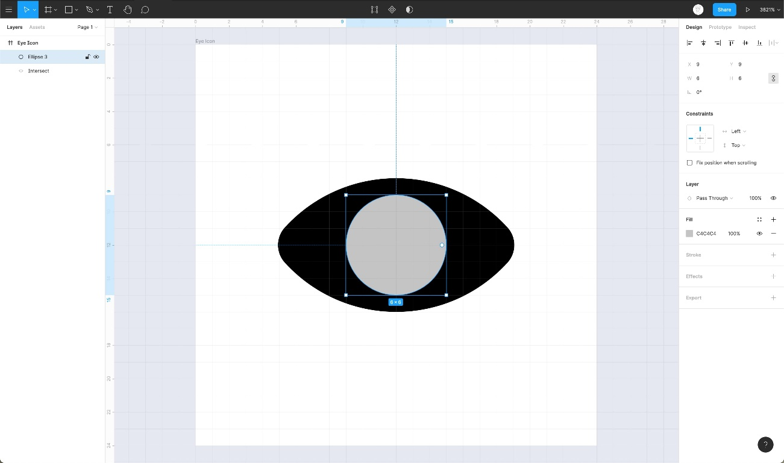

1. Novamente, selecione as formas e em Grupos Booleanos, escolha Subtrair Intersecção

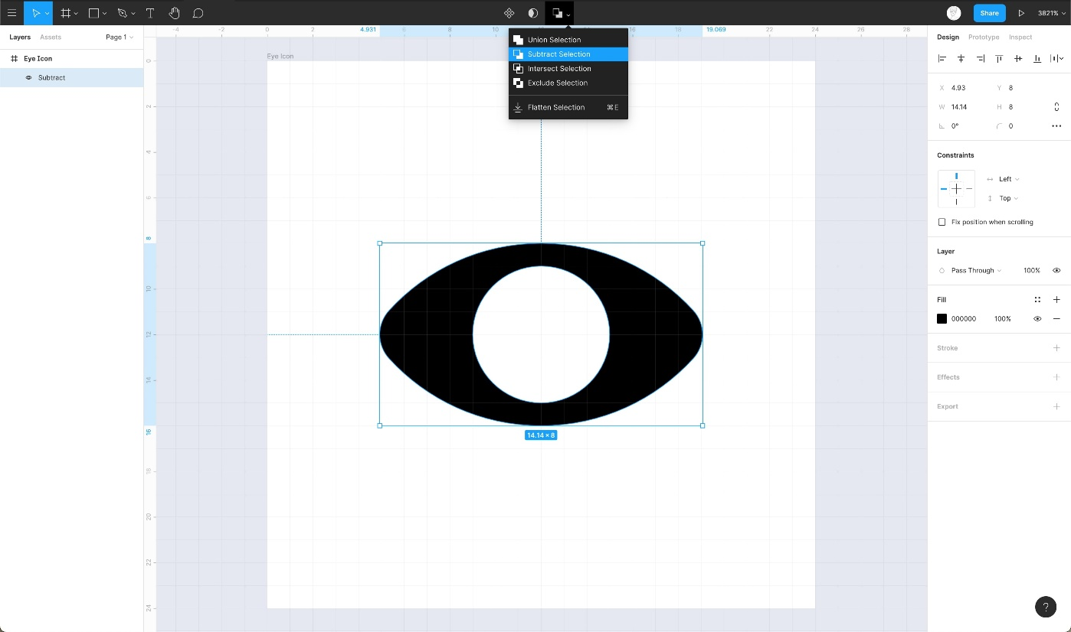

## Ícone Cog

vamos ver como criar um ícone de engrenagem usando formas simples e funções booleanas

1. Crie um polígono Star de **24x24** com 8 contagens, raio 2 e ângulo de 60%. Defina a cor para preto

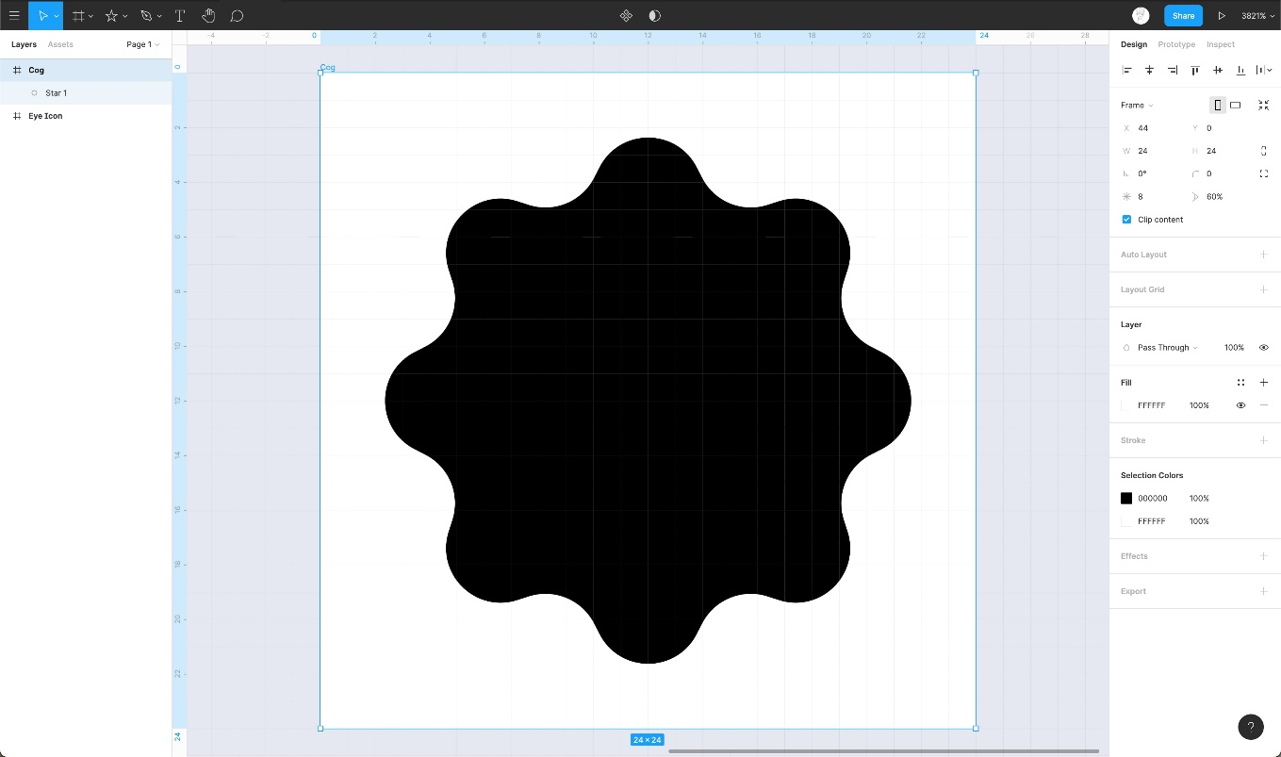

1. Em seguida, crie um círculo de tamanho 10x10, alinhe-o ao centro do quadro e use **Subtrair** . Veja, é simples assim!

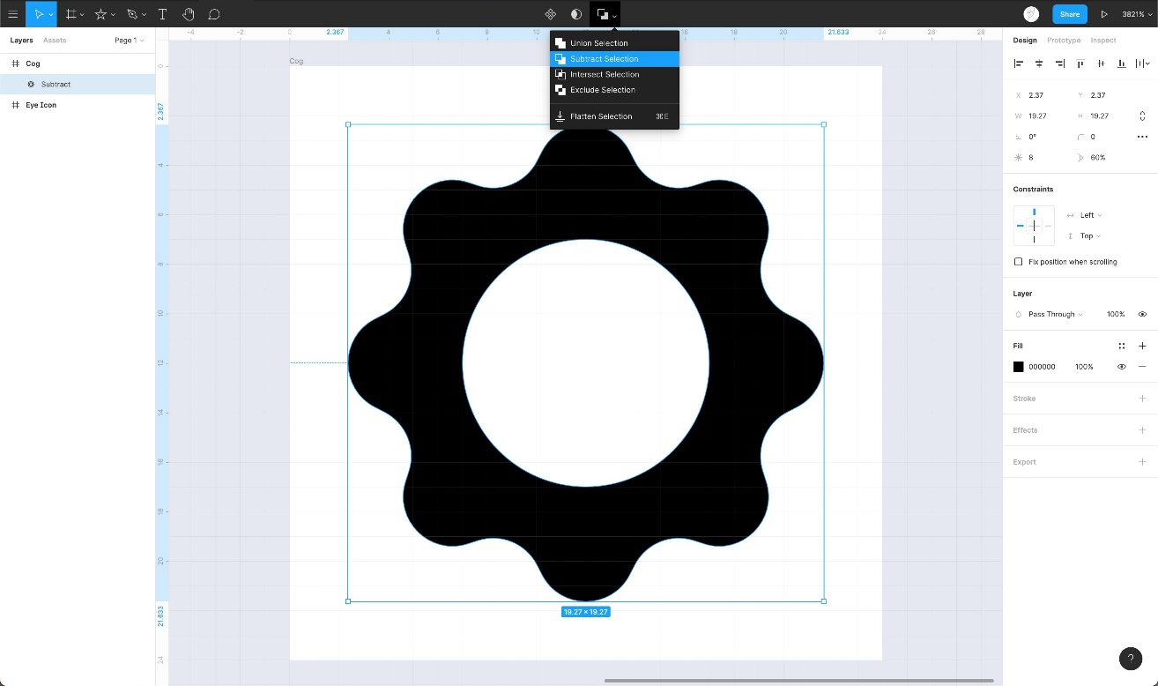

## Conclusão

As funções booleanas são realmente úteis quando se trata de projetar estruturas complexas, o uso desse método economiza muito tempo que antes era gasto na edição manual das formas com perfeição.

# Design de ícone

Aprenda a projetar ícones usando as ferramentas fornecidas pela Figma



O Design de ícones se refere ao processo de criação de símbolos que representam algo. Ao projetar um ícone, precisamos ter em mente que ele fornece uma sensação de clareza. Muitas vezes, um ícone pode substituir o texto, especialmente em telas menores. Ao projetar um ícone, certifique-se de que ele transmita rapidamente o conceito por trás dele e não seja confuso.

## Reconhecível

Os ícones simplificam as informações ou ideias para serem facilmente compreendidas pelos usuários à primeira vista. Os ícones são uma representação visual das interações que os usuários já reconhecem e com as quais estão familiarizados. Você deve usar os ícones certos nos lugares certos sem confundir os usuários; nesse caso, use rótulos!

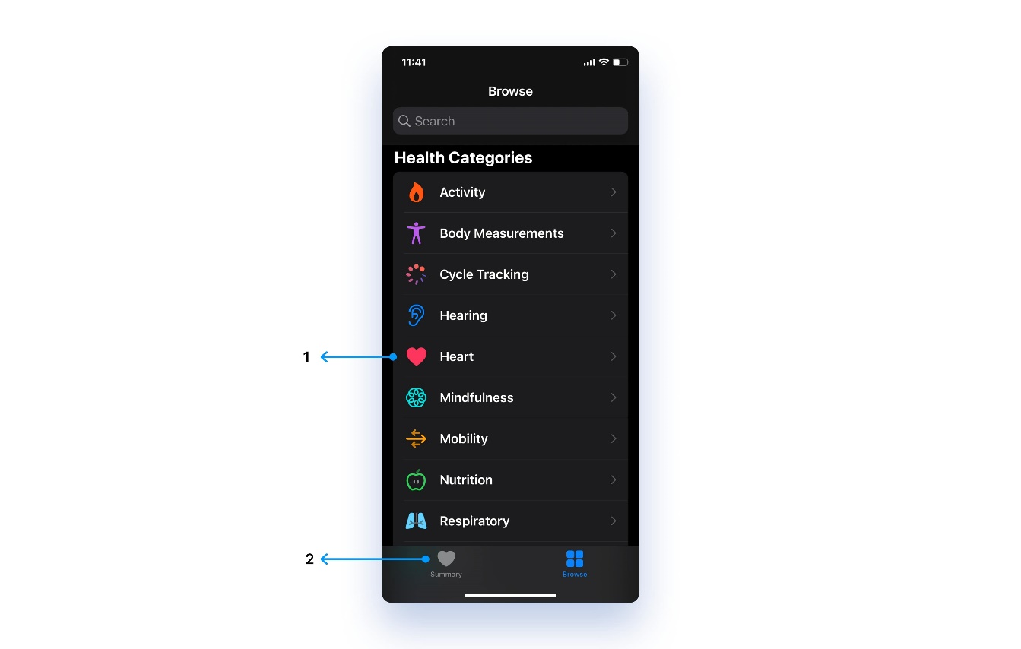

Como você pode ver no exemplo, o ícone de coração está sendo usado para indicar duas coisas diferentes, mas não há confusão para o usuário por causa dos rótulos.

## Mantenha a consistência

Ao projetar ícones, certifique-se de que cada ícone retrate a mesma aparência para manter a consistência e garantir que se encaixe perfeitamente em sua marca. Ter diferenças pode fazer seu aplicativo parecer inconsistente e desorganizado.

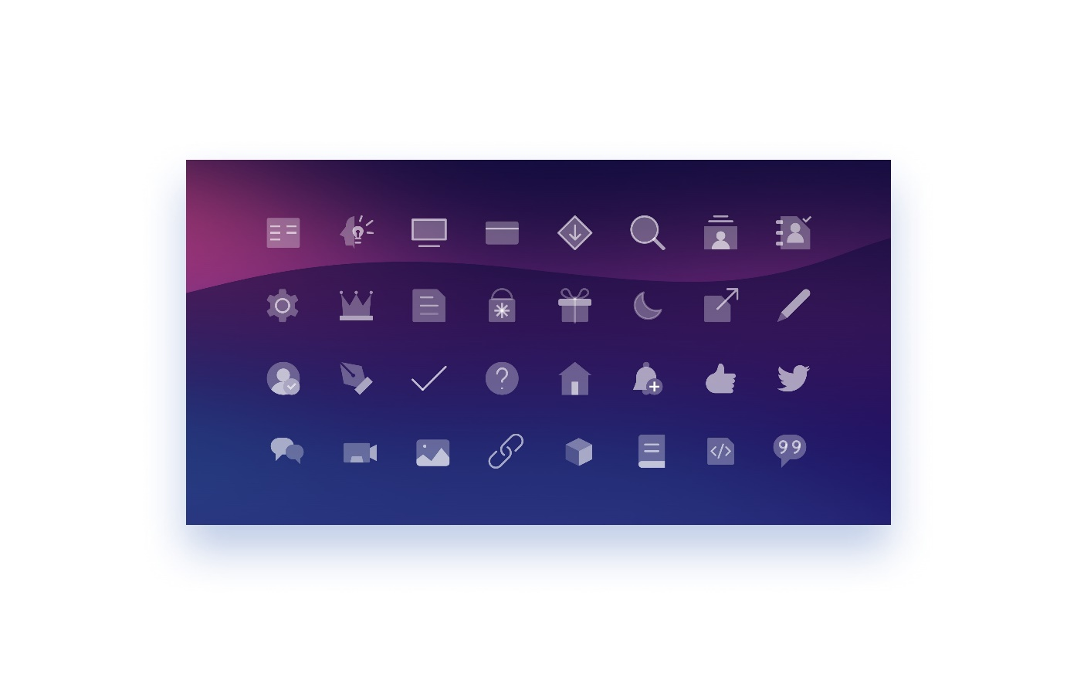

## Estilos

Quando se trata de ícones, existem muitos estilos diferentes, mas os populares são contornados (isso também pode ser classificado em claro, regular e negrito), preenchimento e cor. Será útil ter esses estilos, pois você pode usá-los para comunicar estados selecionados e desmarcados.

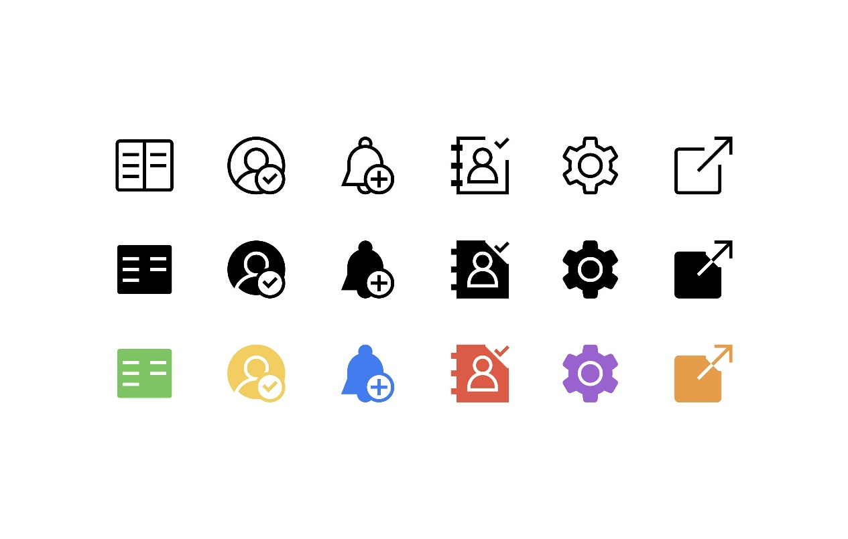

## Interações de ícone

Pequenos detalhes fazem a diferença. Tornar seus ícones interativos pode ser agradável para os usuários. Pode tornar a experiência do usuário mais agradável, especialmente quando pequenos detalhes são percebidos!

## Grades

Configurar uma grade pode ser muito útil ao projetar ícones, pois é importante torná-los perfeitos em pixels. Sempre use números pares que devem ser aumentados em múltiplos pares ( **exemplo** : 24px, 32px, 42px, etc.). As grades devem servir apenas como um guia, então não deixe que isso o limite.

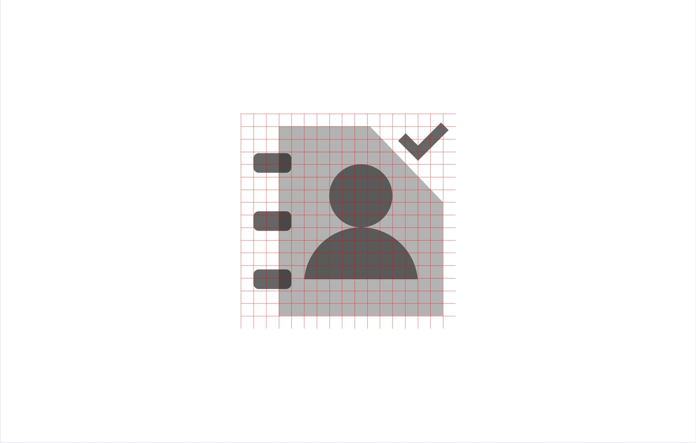

## Booleanos

Os ícones são estruturas pequenas e complexas; é importante desenhá-los com perfeição para torná-los o mais precisos possível aos olhos do usuário. Uma vez que os booleanos usam fórmulas para criar formas precisas, este será o melhor método para projetar ícones!

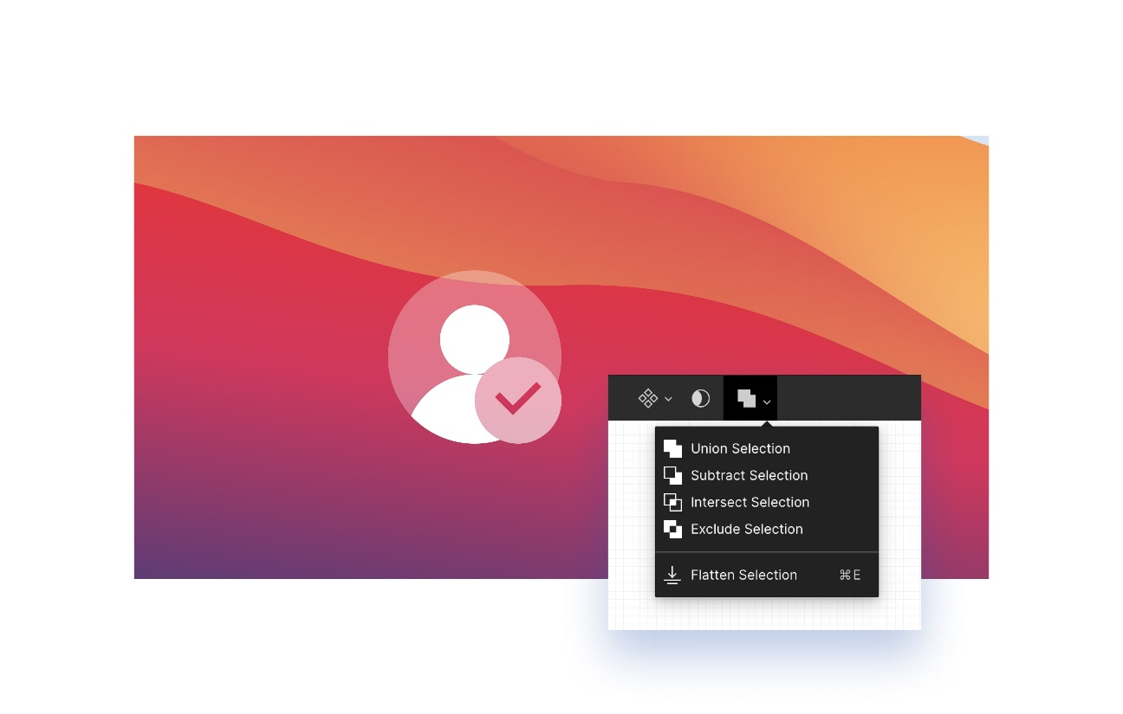

## Ícone do aplicativo

O ícone do aplicativo é o aspecto mais valioso do seu aplicativo, pois é a primeira coisa que os usuários percebem do seu aplicativo. Portanto, é importante tornar o ícone do seu aplicativo bonito e memorável para que ele cative a atenção dos usuários na confusão de aplicativos disponíveis.

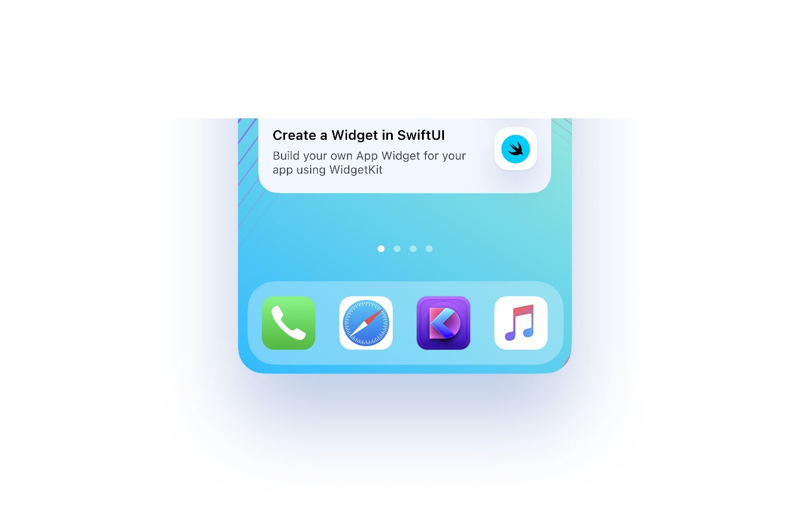

## Criando um ícone usando booleanos

Aprenda a projetar ícones usando vetores e ferramentas de forma.

1. Crie um retângulo de tamanho 14 * 14, remova o preenchimento e o traço de 1pt

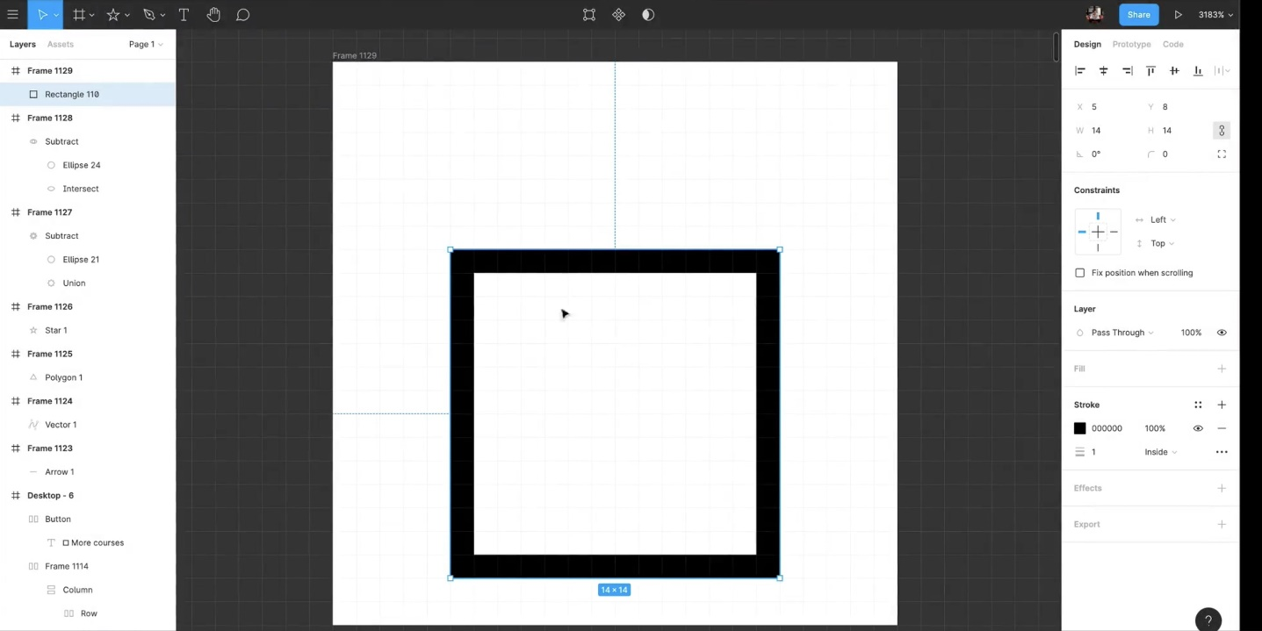

1. Pressione a tecla Return para ir para o modo vetorial
2. Usando a ferramenta Caneta, crie 2 pontos vetoriais no retângulo

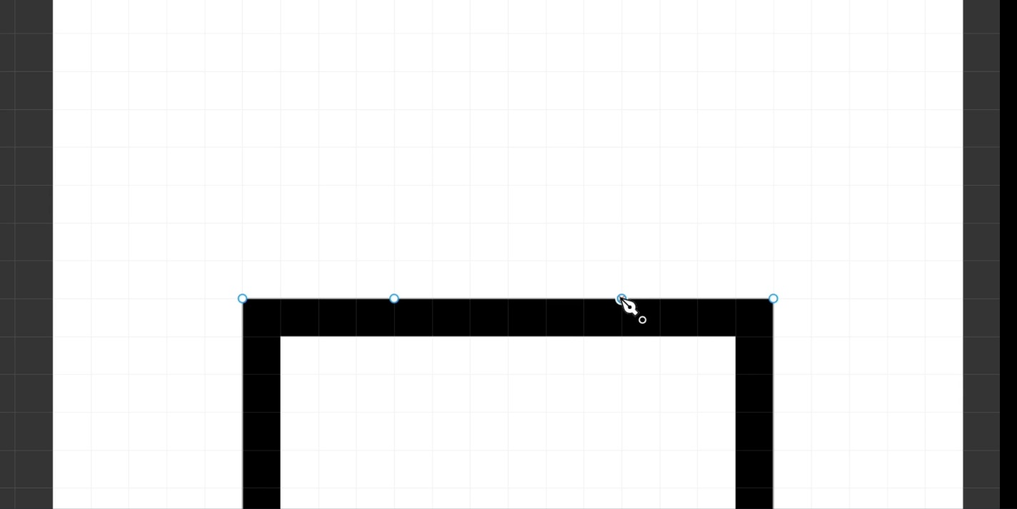

1. Ao pressionar V no teclado, passe o mouse sobre a linha e exclua-a

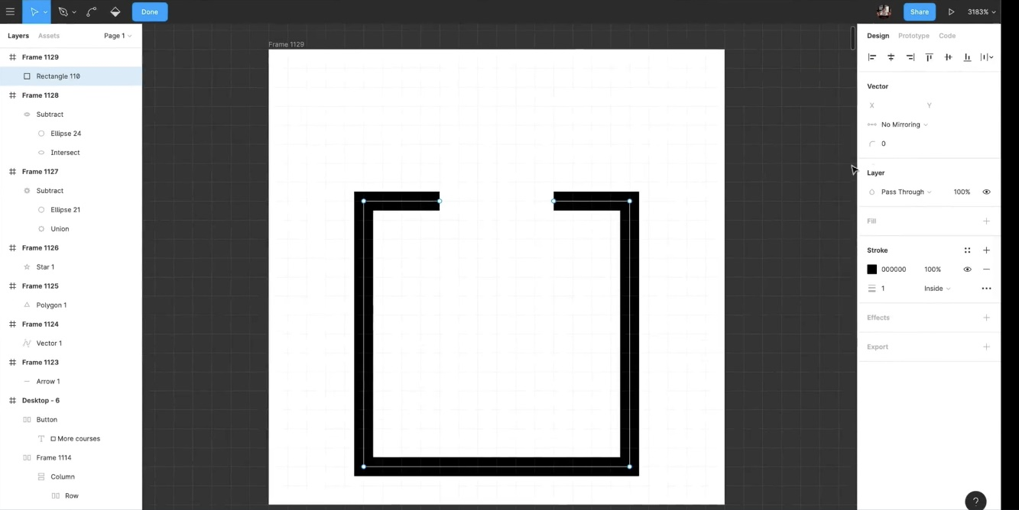

1. Defina o raio do canto para 2 e a tampa para arredondar nas opções avançadas de traçado

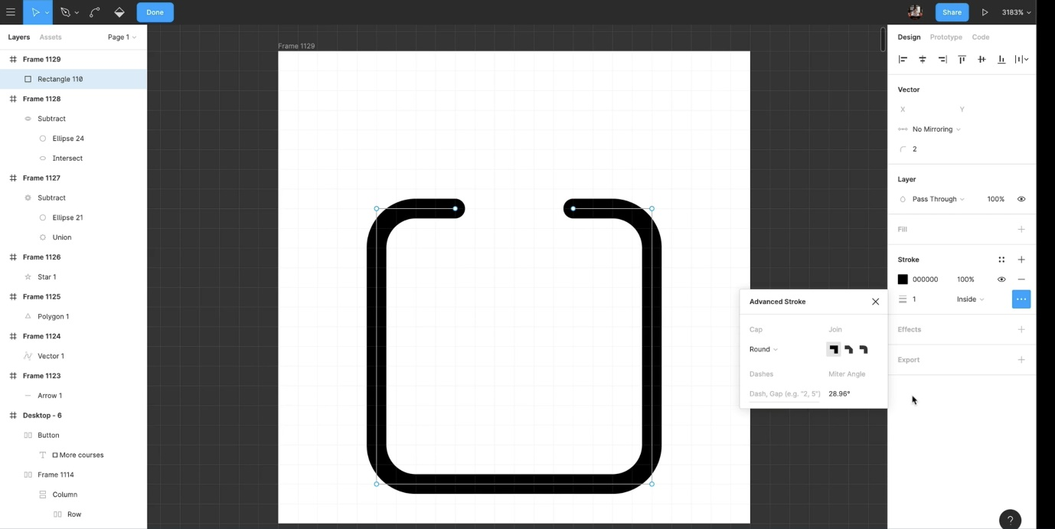

1. Crie uma seta usando a "seta" das ferramentas de forma

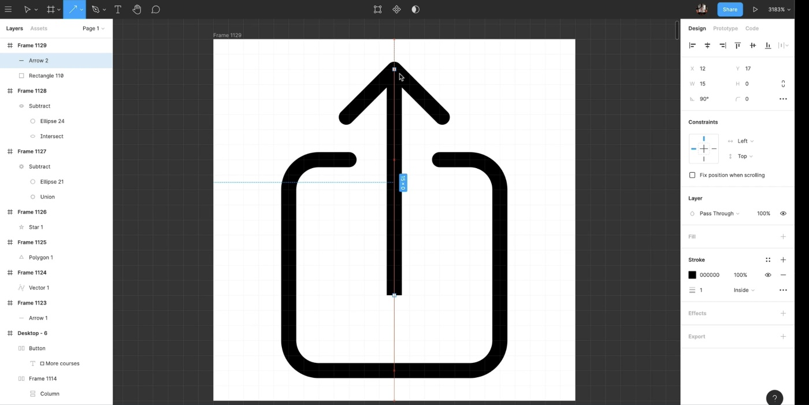

## Criação de um ícone de aplicativo macOS

1. Desenhe uma moldura com largura e altura de **1024x2024**

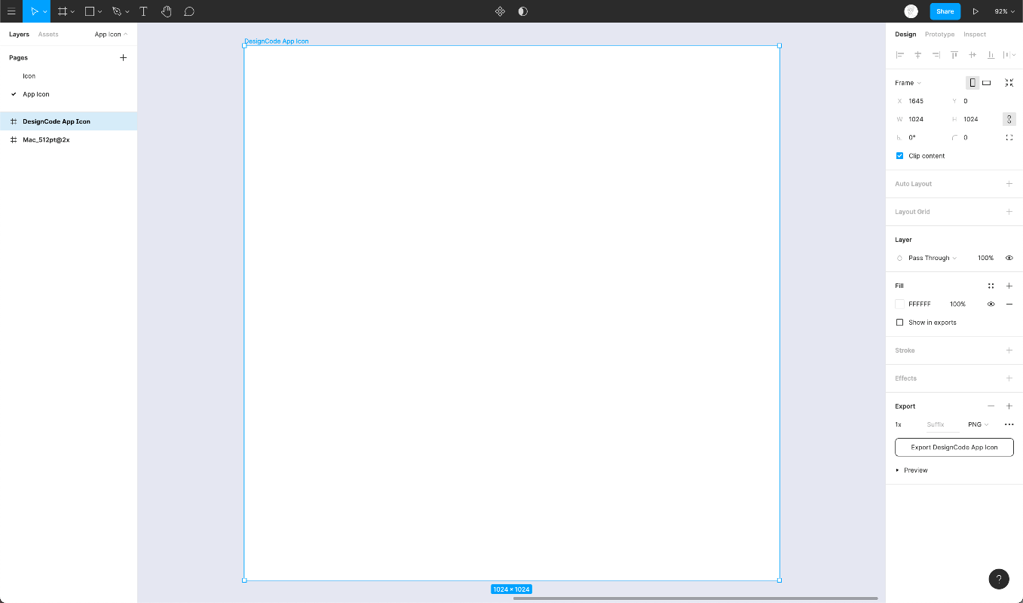

1. Agora vamos desenhar um Reactangle dentro do quadro com uma largura e altura de **824x824** e definir o Fill para Linear from Solid com as respectivas cores **# BA75FF** e **# 3913B8**

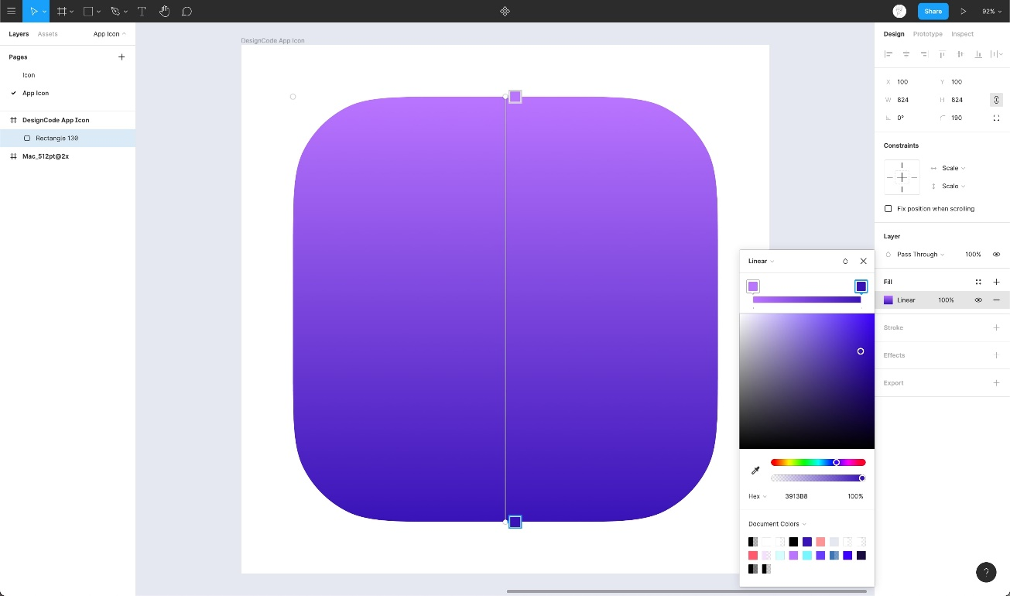

1. Navegue até a seção de efeitos no painel de propriedades e crie a sombra projetada, defina a cor para # 000000 com 25% de opacidade, valor de desfoque para 20 e Y para 14

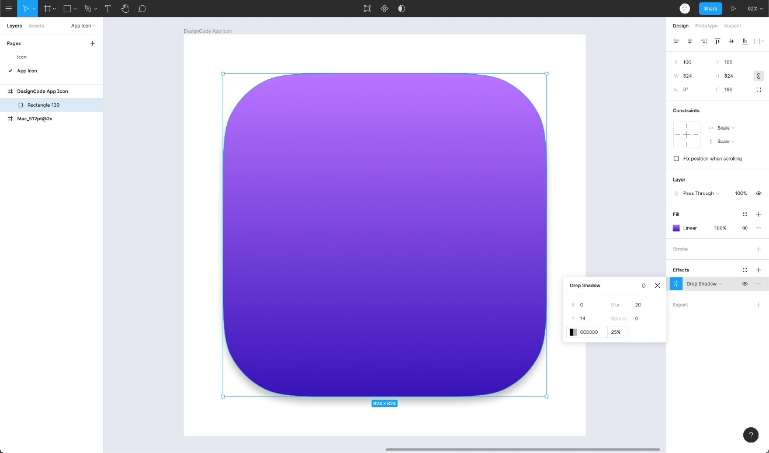

1. Vamos desenhar uma elipse com largura e altura de 680x680, alinhe-a ao centro da moldura. Agora remova o Fill e adicione um tamanho de Stroke de 78px e defina o stroke Inside.

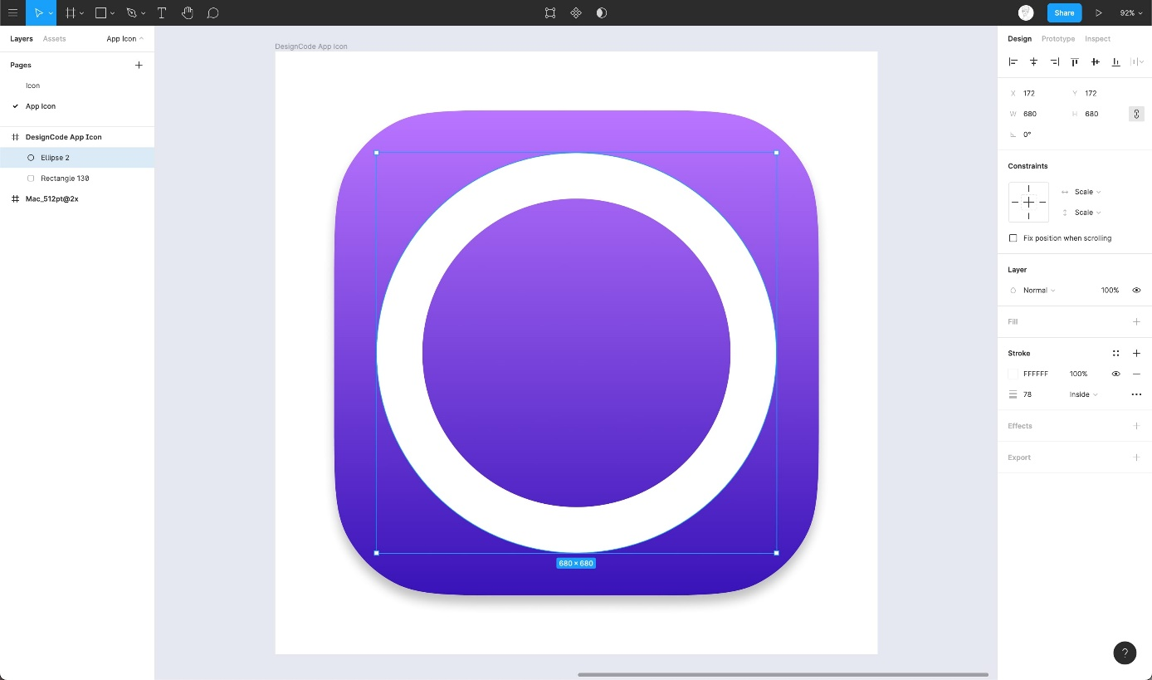

1. Ótimo, agora vamos estilizar o Stroke! Defina o modo de mesclagem para Soft Light de Normal e altere a cor do Stroke de Solid para Linear com as respectivas cores # 3913B8 # 000000. e crie uma sombra projetada e defina a cor para #FFFFFF com 50% de opacidade e valor de Y para 5

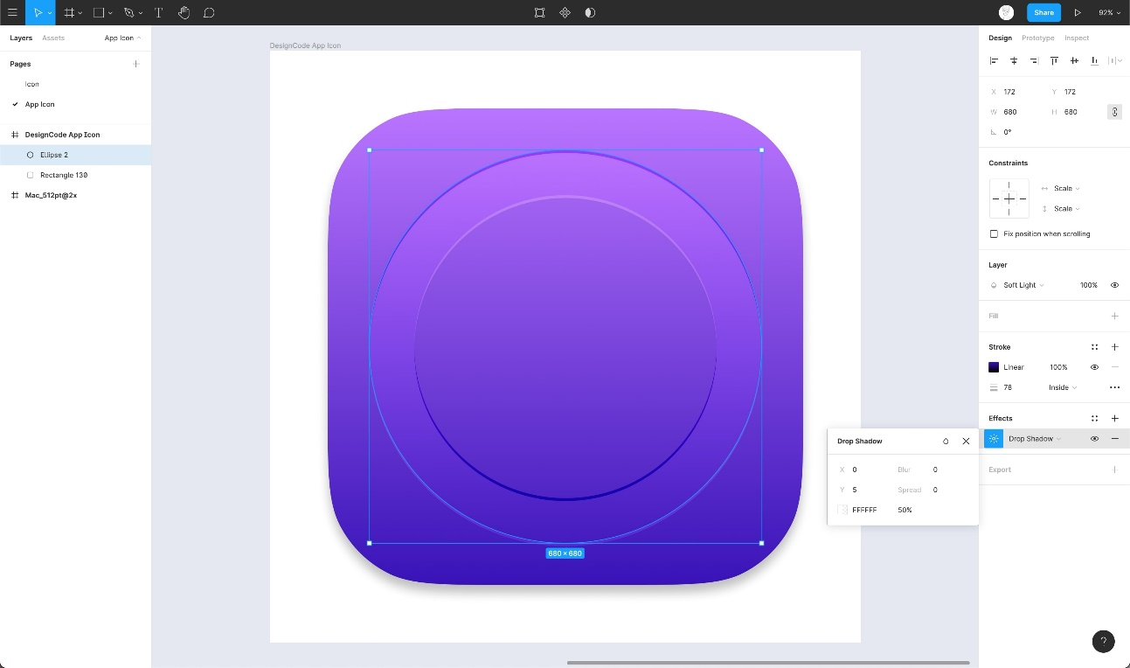

1. Duplique o Stroke e defina a largura e altura para **512x512** e o tamanho do Stroke para 12 e alinhe-o ao centro da Frame

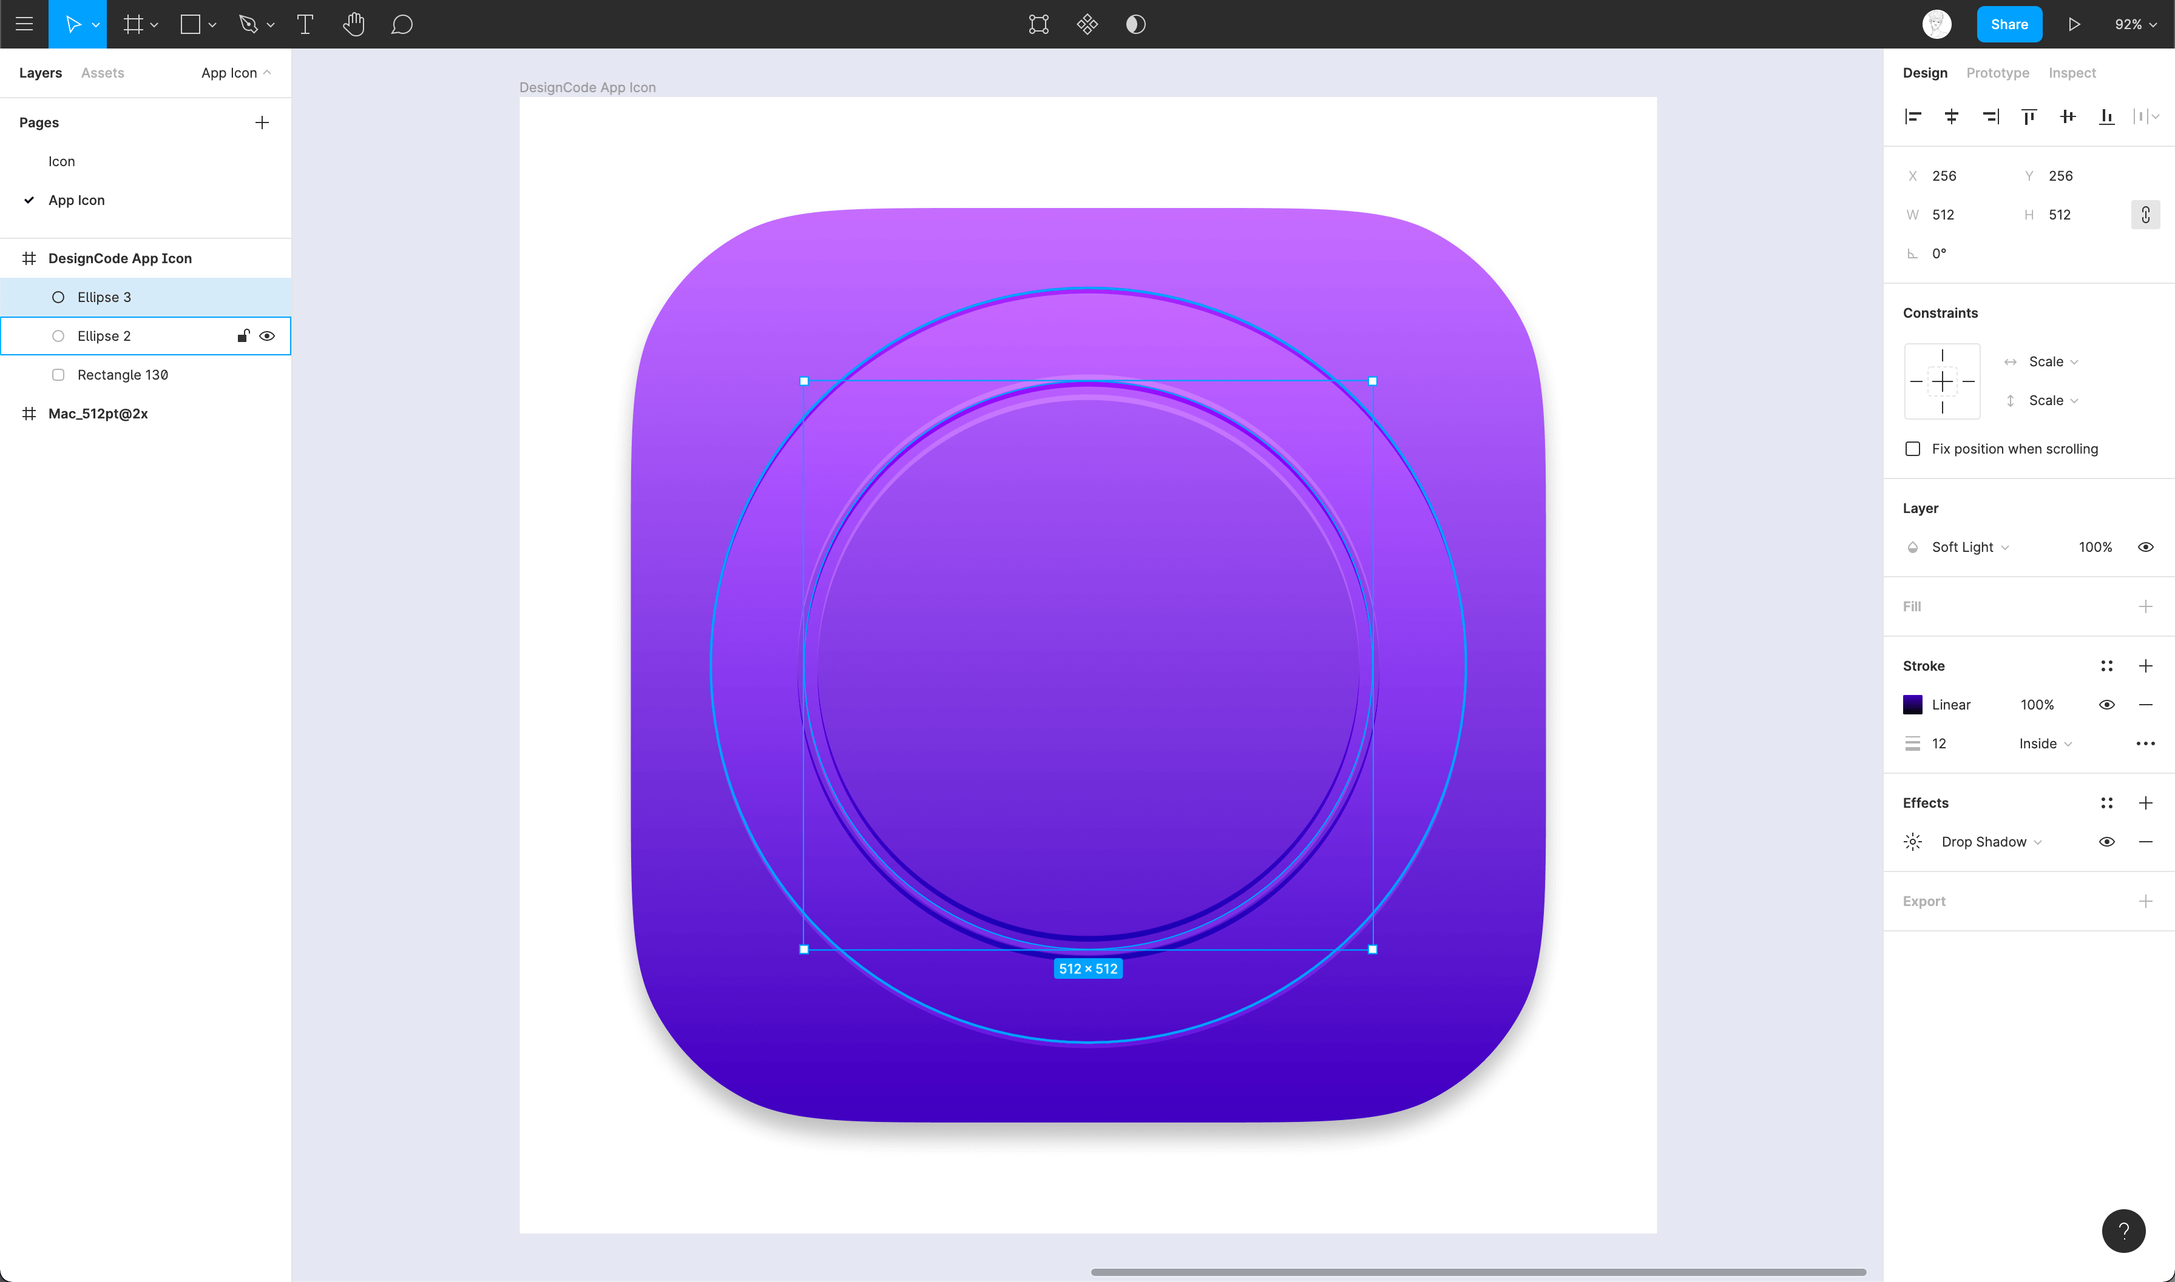

1. Finalmente, vamos adicionar o logotipo para finalizar o design do ícone do nosso aplicativo macOS!

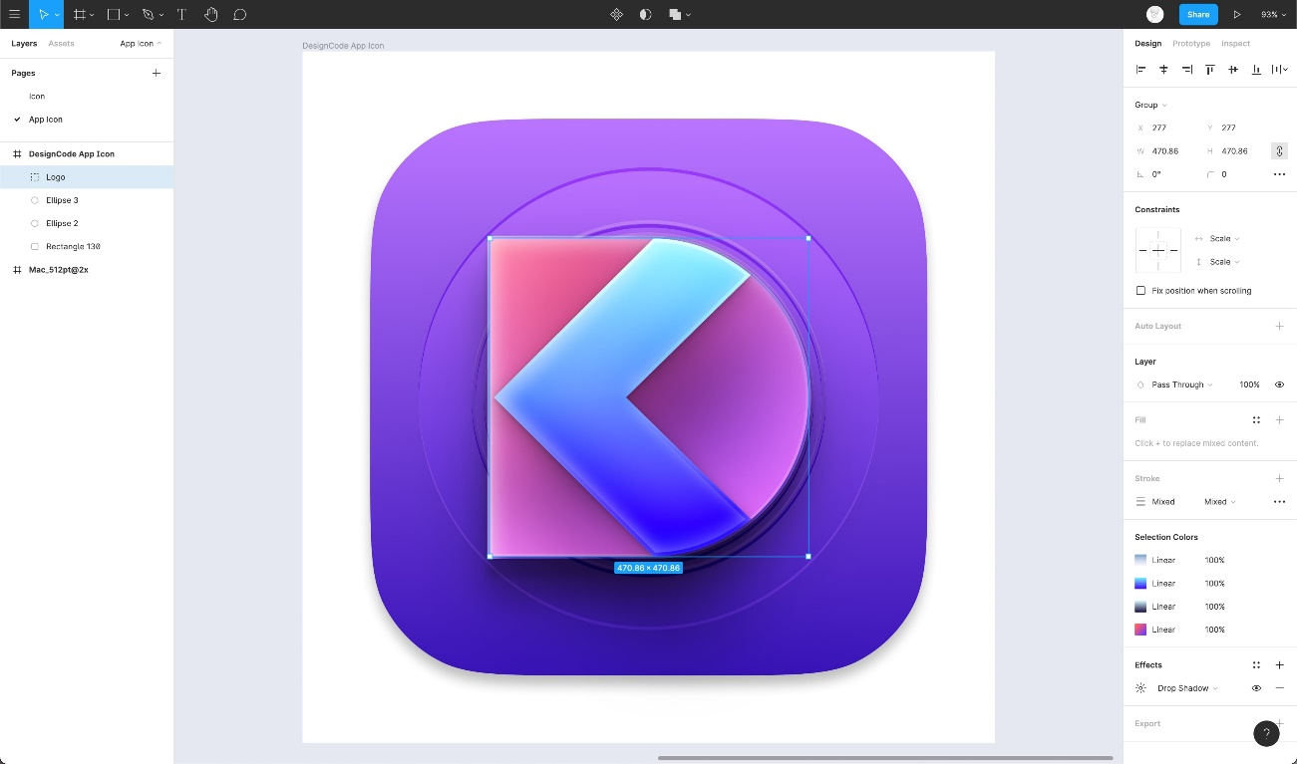

1. Você pode exportar o ícone como PNG e usar **[CloudConvert,](https://cloudconvert.com/)** você pode converter rapidamente seu ícone de PNG para ICNS, que é o formato de imagem de ícone da Apple.

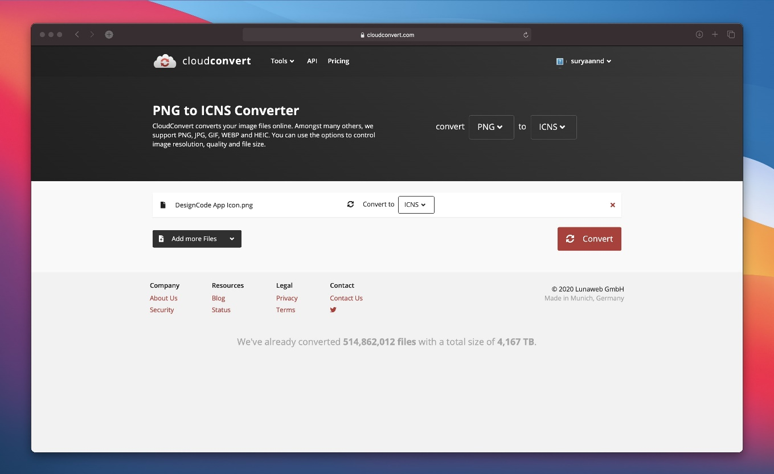

## Recursos adicionais

Sugerimos que você dê uma olhada mais nas [**Diretrizes de Interface Humana da Apple**](https://developer.apple.com/design/human-interface-guidelines/macos/icons-and-images/app-icon/) para Design de Ícones de Aplicativos para obter mais conhecimento sobre o design de ícones para aplicativos mac e ios.

## Conclusão

Os ícones são uma ótima maneira de economizar espaço, especialmente em dispositivos pequenos. Certifique-se de criar ícones que sejam simples e reconhecíveis à primeira vista. Certifique-se também de que são legíveis e evite alternar entre dois estilos diferentes.

# Componentes

Torne seu design mais reutilizável usando componentes.



A capacidade de reutilização é um aspecto muito importante do design. Isso não apenas economiza tempo, mas também ajuda a tornar seu design mais consistente. Neste tutorial, você aprenderá como criar componentes reutilizáveis.

## Componente principal

Na primeira vez que você cria um componente, ele se torna um componente principal. Você pode editar rapidamente da mesma forma que editaria quaisquer outros elementos. O componente principal pode ser distinguido por um ícone com 4 diamantes, enquanto as cópias do componente terão um único ícone de diamante. Qualquer mudança estrutural, como a posição e a composição real das camadas afetará as cópias desse componente.

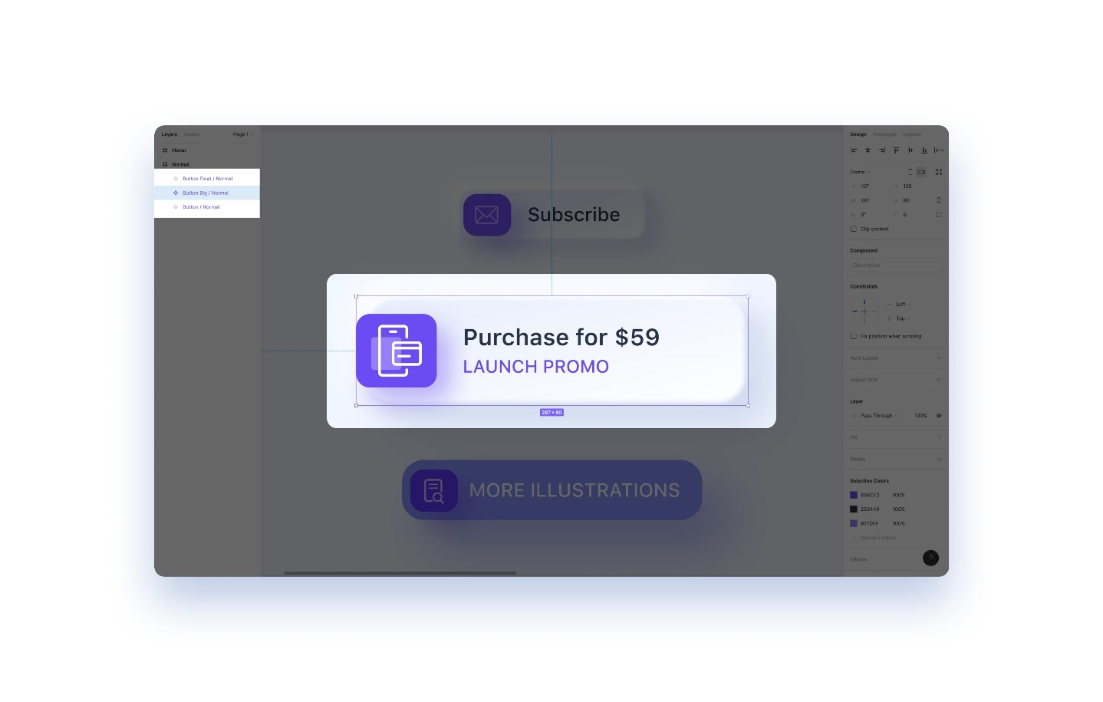

## Substituições de propriedade

Editar o conteúdo das cópias não afetará o Master Component. As substituições podem afetar texto, imagens, cores, sombras e até estilos.

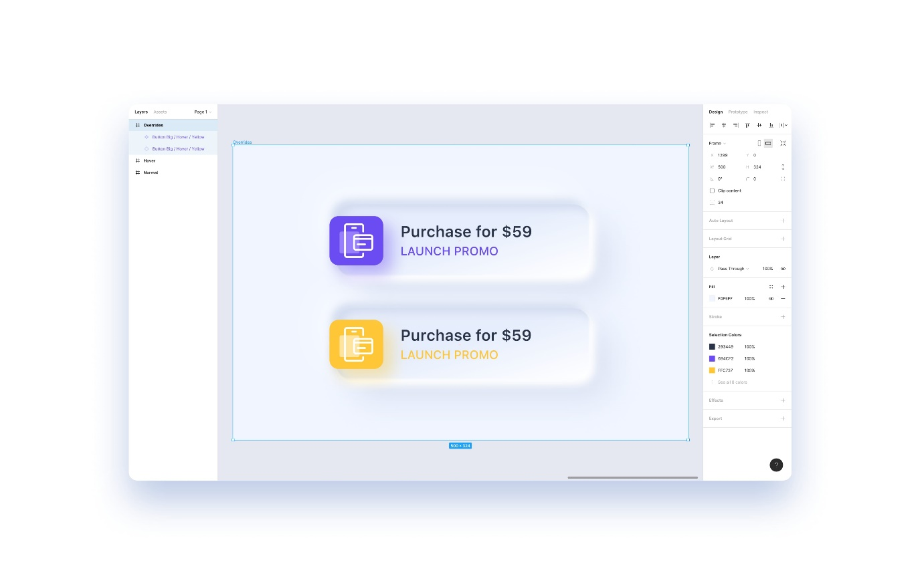

## Componentes Aninhados

Um componente pode existir dentro de outro componente. Este é um fluxo de trabalho poderoso porque você deseja reduzir o tamanho do seu componente o máximo que puder. Existem pequenos componentes, como botões e ícones, e grandes componentes, como cartões, sobreposições e modais.

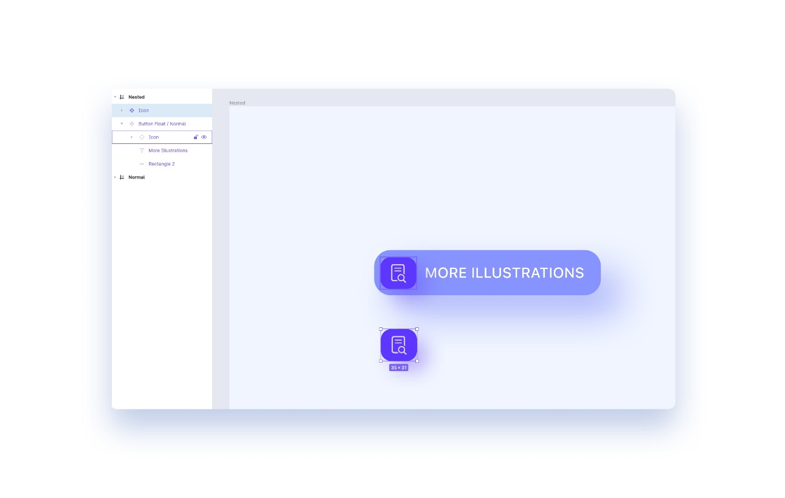

## Substituições de componentes

Alterar o conteúdo do seu componente é crucial para a criação de elementos reutilizáveis. No nível básico, você só pode alterar as propriedades nos Inspetores. No entanto, às vezes, você deseja poder alterar grupos de elementos, como ícones. A única maneira de fazer isso é criar duplicatas de um componente.

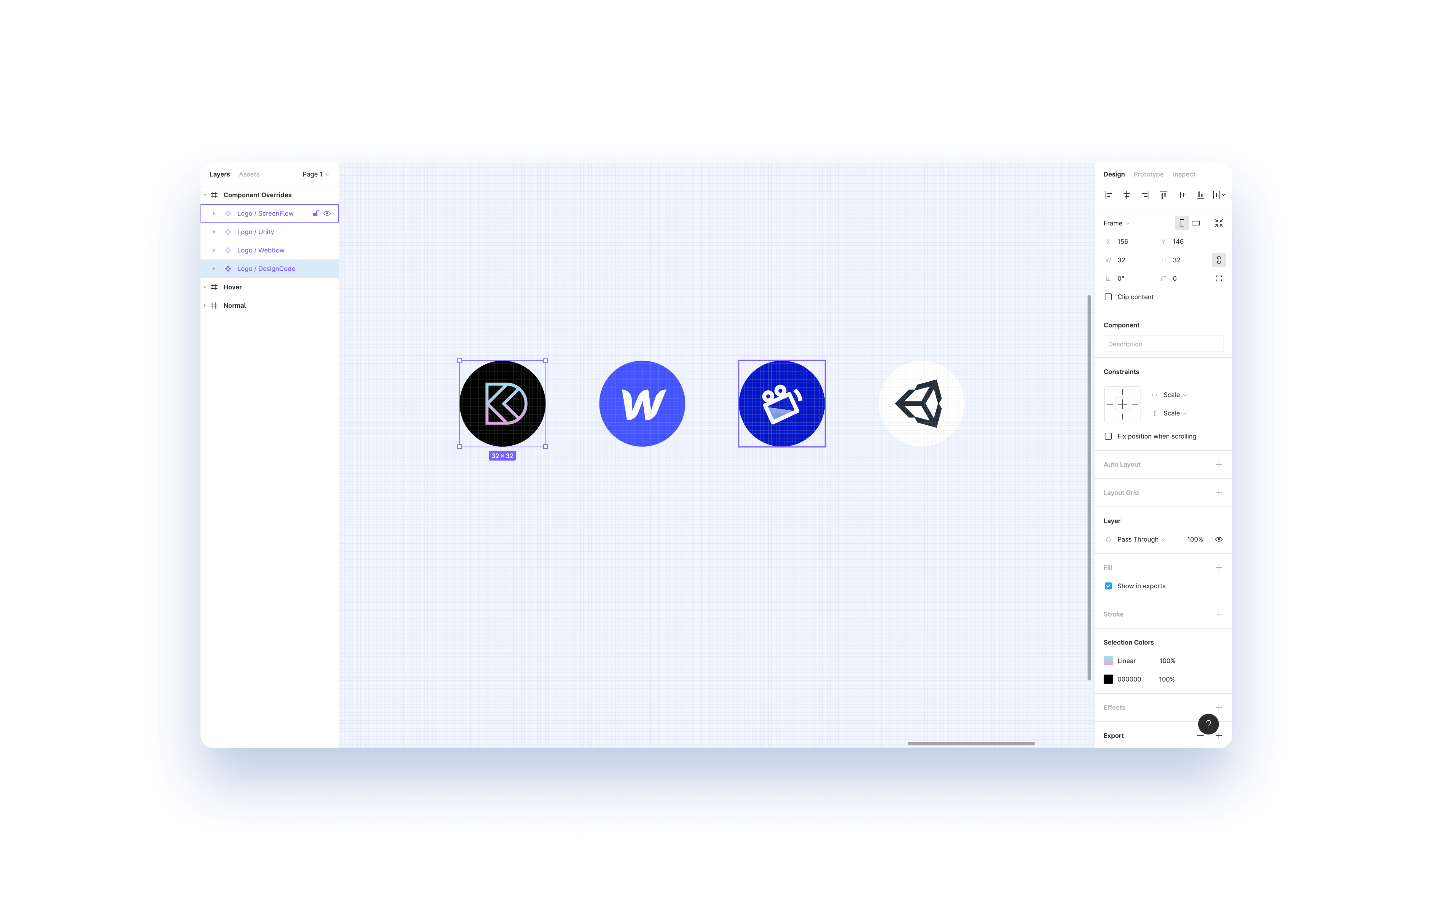

## Nomenclatura de componentes

Adicionando uma barra às substituições de componentes de grupos de nomes. Isso nos permite colocar componentes semelhantes juntos e encontrá-los facilmente no menu suspenso.

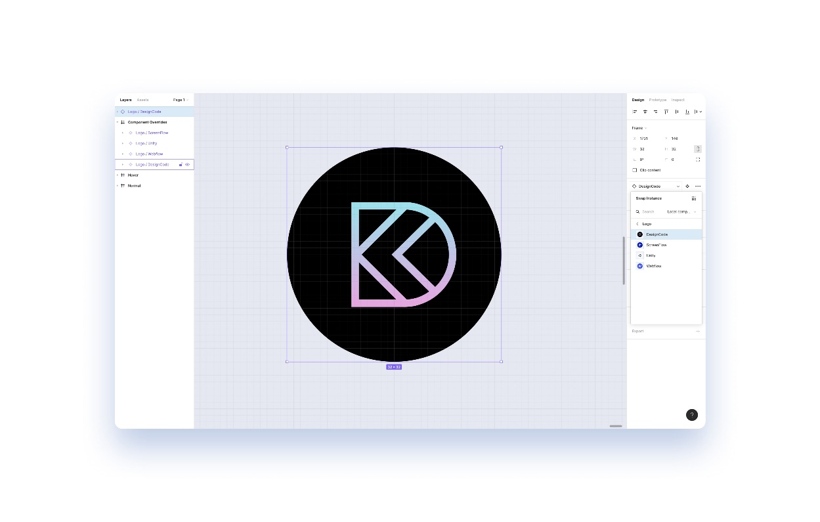

## Criando Componentes

1. **Componente:** Command + Option + K para criar um componente ou clique no ícone de 4 diamantes colocado no centro da barra de menu

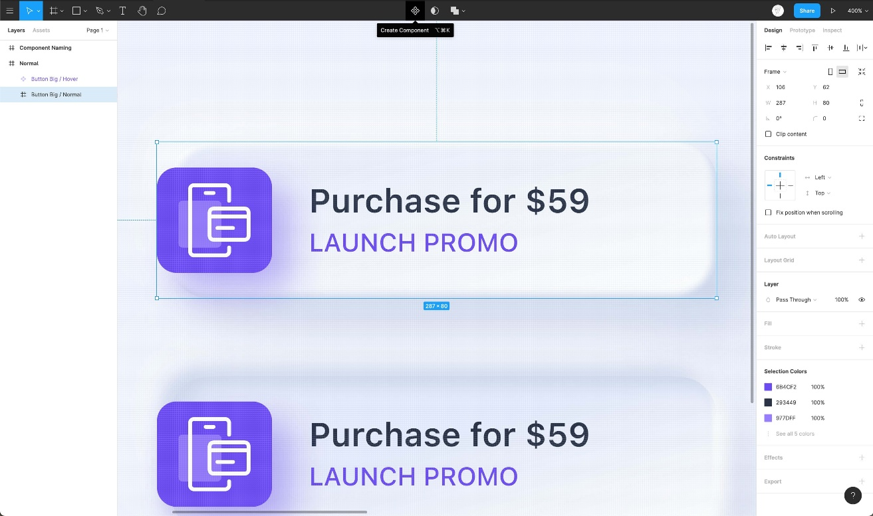

1. **Nomenclatura do componente:** vamos duplicar o componente Logo / DesignCode 3 vezes. Para todas as cópias, clique com o botão direito para separar a instância. Agora, para cada quadro, você pode importar um novo logotipo e criar um componente com seus respectivos nomes.

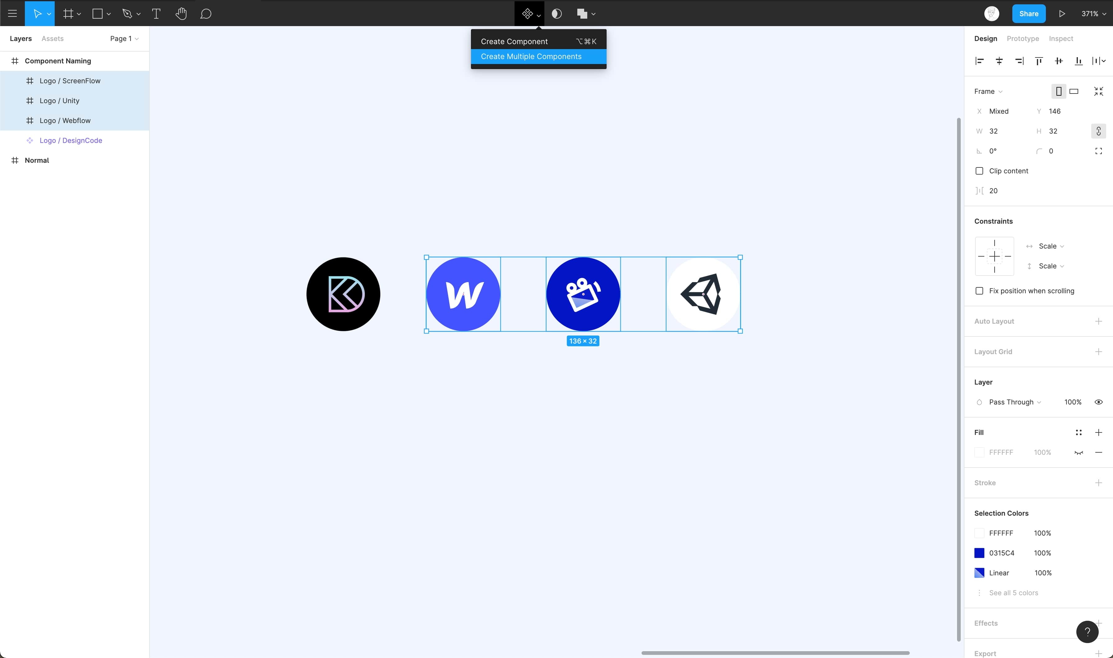

## Conclusão

Os componentes são extremamente flexíveis no Figma. Isso permite um fluxo de trabalho mais rápido e suave. Isso não apenas economiza tempo, mas também ajuda a tornar seu design mais consistente. Mais importante, a reutilização é um aspecto muito importante do design.

# Biblioteca da equipe

Publicar seus estilos de design e componentes



Team Library é o MVP de todos os recursos disponíveis no Figma. Isso permite que você projete sistemas de design eficazes e escaláveis, reutilizando componentes compartilhados entre arquivos, ajudando você a colaborar com facilidade! Como a ferramenta é baseada na web, tudo é sincronizado e nada fica de fora.

## Estilos

Esses são conjuntos de propriedades aplicadas a elementos ou objetos específicos do estilo. Os estilos descrevem atributos de Cor, Texto, Traço, Cor de fundo, Efeitos e Grades de layout.

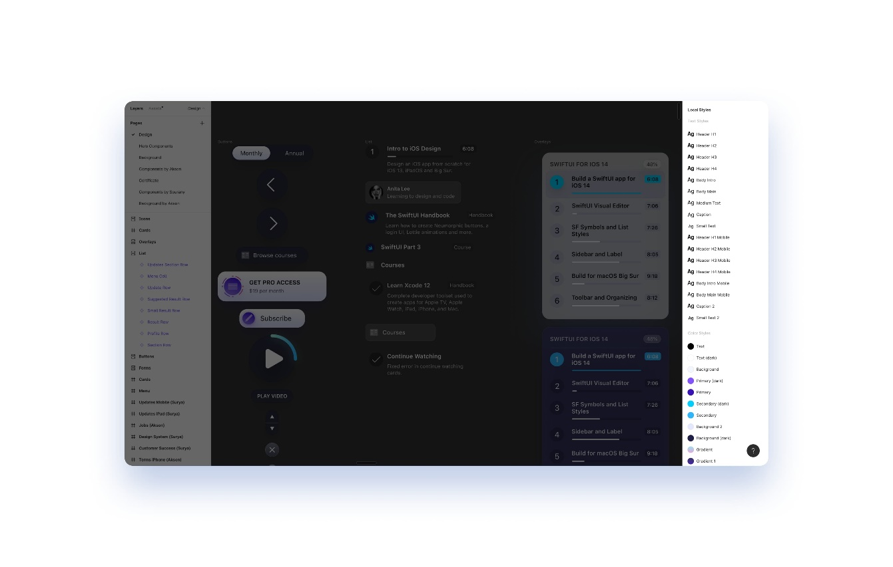

## Componentes

Os componentes permitem um fluxo de trabalho mais rápido e suave. Com isso, você pode criar um componente mestre e criar várias instâncias dele em todo o projeto. Isso é útil quando se trata de elementos como o menu, o rodapé e os botões, pois eles o ajudam a ser consistente em todo o projeto.

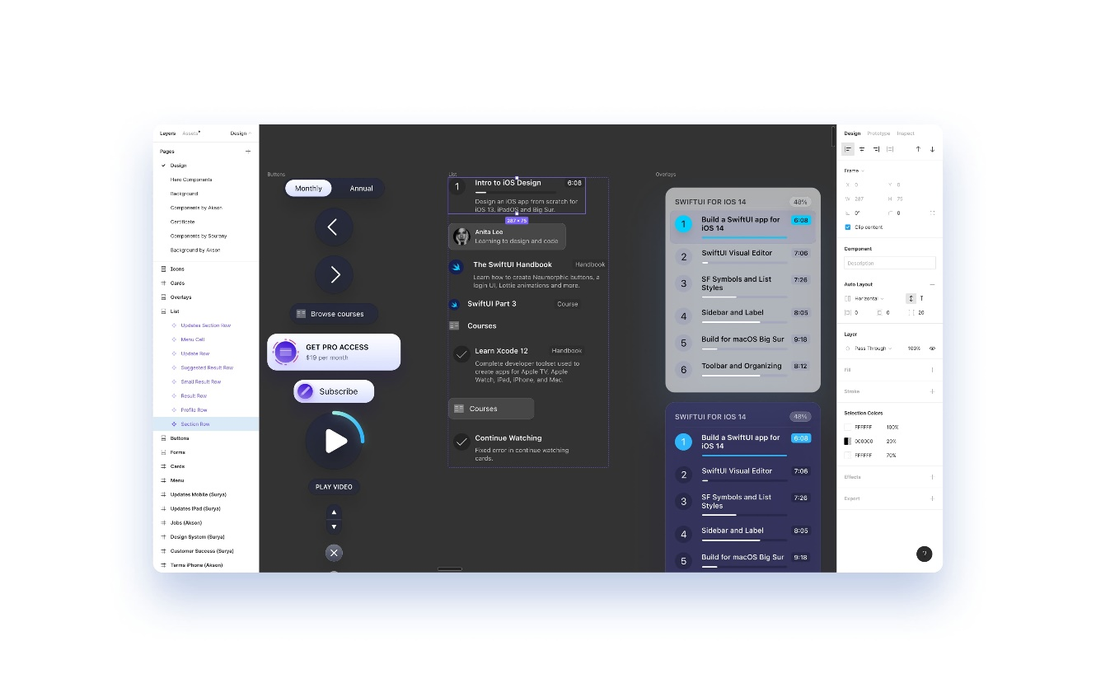

## Bibliotecas

Componentes e estilos podem ser compartilhados com sua equipe por meio da Biblioteca da equipe. A Biblioteca da equipe permite que você acesse os estilos salvos em todos os arquivos e projetos da equipe. Isso melhora a eficiência e mantém a consistência.

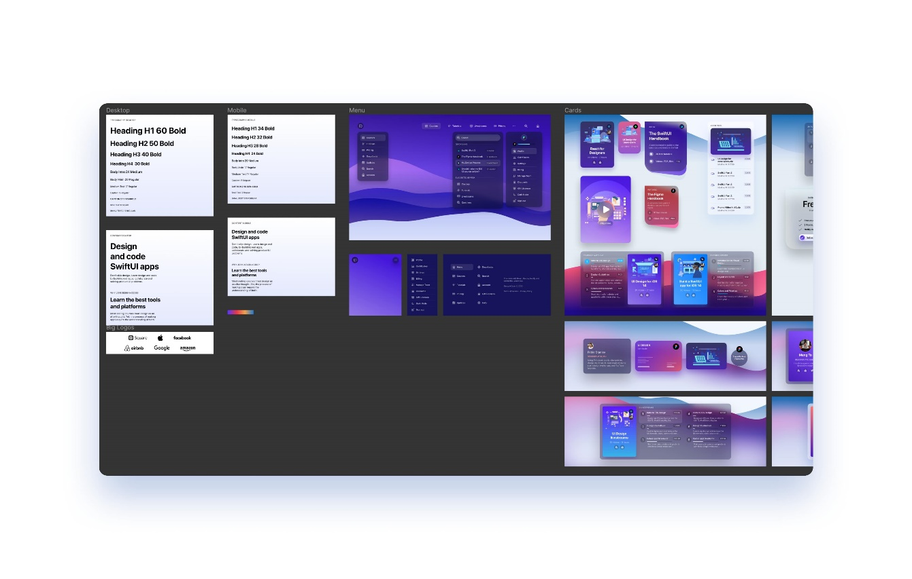

## Publicação de recursos na biblioteca da equipe

Vamos aprender como criar e publicar componentes e estilos em uma biblioteca. Também veremos algumas dicas e truques!

1. **Habilitando Bibliotecas da Equipe:** Clique no Nome da Equipe no Navegador de arquivos, navegue até a guia Configurações e clique no link **Habilitar Bibliotecas** .

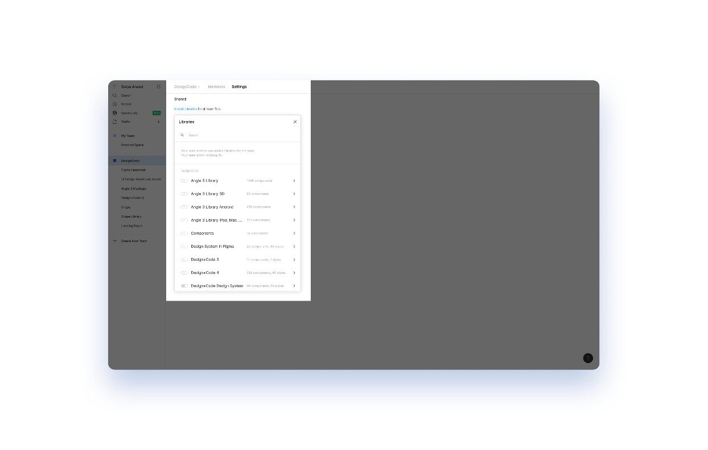

1. **Habilitando Bibliotecas para um Arquivo:** Navegue até o Painel de Ativos e clique no ícone Livro, use o botão de alternância para Habilitar ou Desabilitar Bibliotecas específicas.

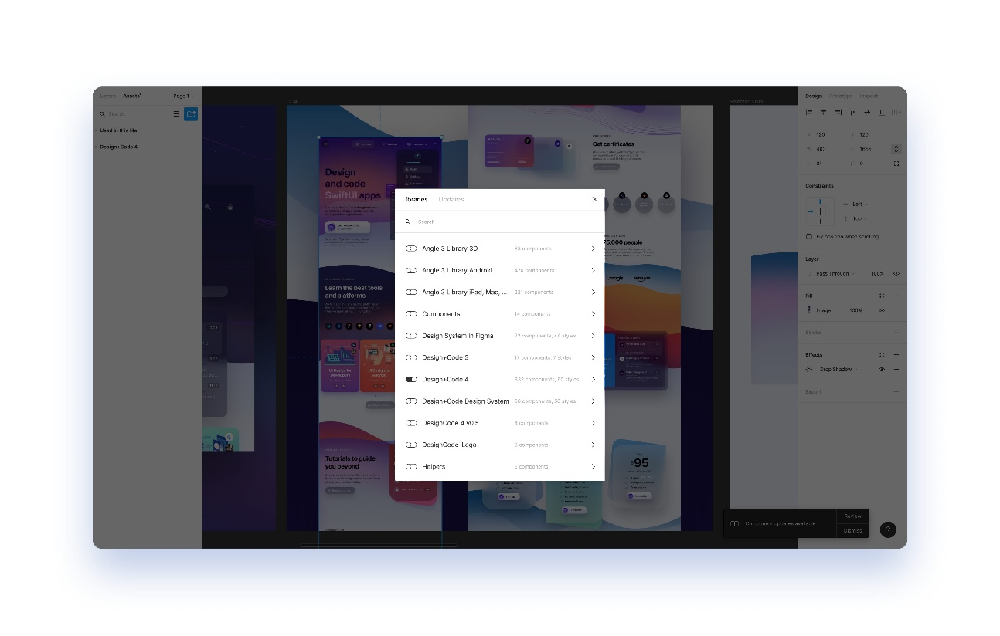

1. **Criando componentes:** Clique no botão Criar componente na parte superior central da barra de menu. A camada deve estar roxa agora. Como alternativa, você pode pressionar a tecla de opção + Cmd + K.

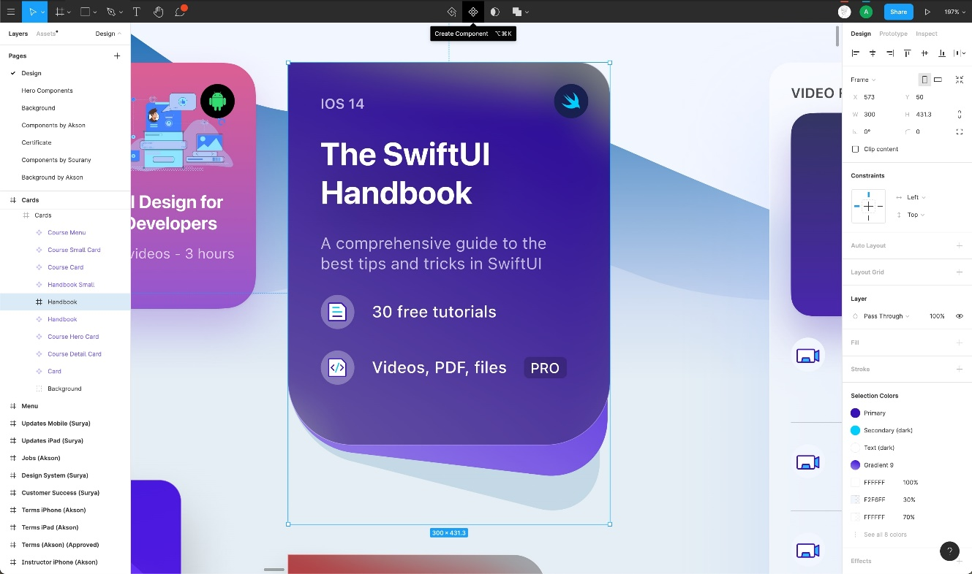

1. **Criando Estilos:** No Painel de Propriedades, clique no ícone Estilos " **::** " ao lado da propriedade que deseja salvar.

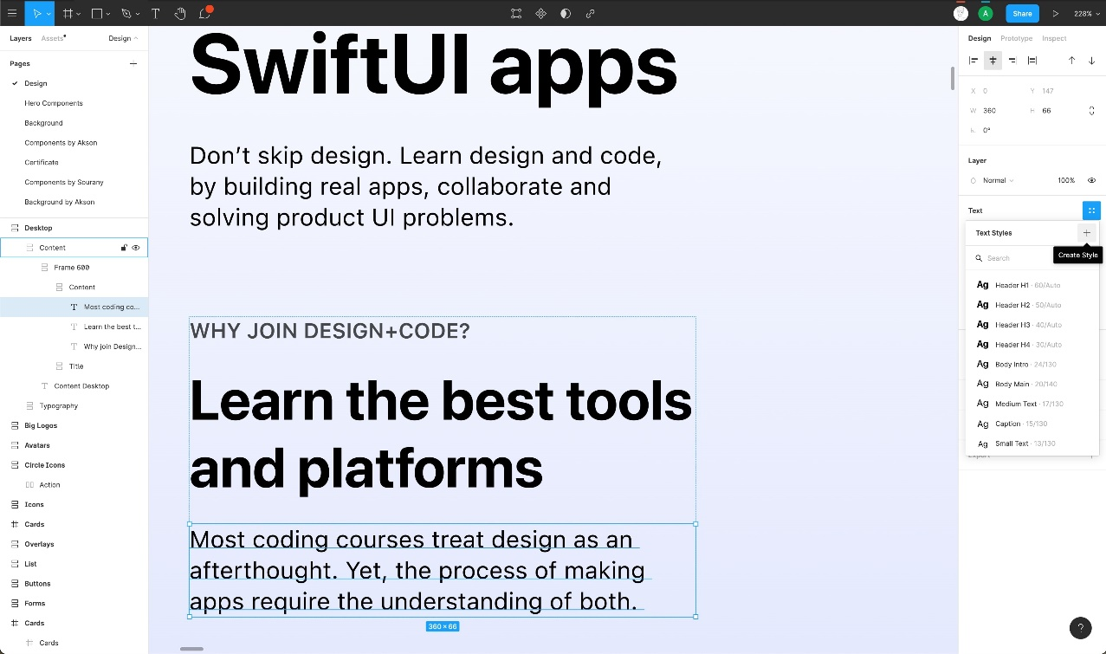

## Conclusão

A biblioteca de equipes da Figma permite que grandes equipes colaborem e mantenham sistemas de design de forma eficiente e remova todas as nuances envolvidas no trabalho como uma equipe remota.